1.Java对大小写敏感，如果出现了大小写拼写错误，程序无法运行。

2.关键字public被称作访问修饰符(access modifier)，用于控制程序的其它部分对这段代码的访问级别。

3.关键字class 的意思是类。Java是面向对象的语言，所有代码必须位于类里面。

4.一个源文件中至多只能声明一个public的类，其它类的个数不限，如果源文件中包含一个public 类，源文件名必须和其中定义的public的类名相同，且以“.java”为扩展名。

5.一个源文件可以包含多个类class。

6.正确编译后的源文件，会得到相应的字节码文件，编译器为每个类生成独立的字节码文件，且将字节码文件自动命名为类的名字且以“.class”为扩展名。

7.main方法是Java应用程序的入口方法，它有固定的书写格式：

8.public static void main(String[]  args) {…}

9.在Java中，用花括号划分程序的各个部分，任何方法的代码都必须以“{”开始，以“}”结束， 由于编译器忽略空格，所以花括号风格不受限制。

10.Java中每个语句必须以分号结束，回车不是语句的结束标志，所以一个语句可以跨多行。

**老鸟建议：**

**·**编程时，一定要注意缩进规范；

**·**在写括号、引号时，一定是成对编写，然后再往里插入内容。

 DOS命令已经基本退出普通使用者的历史舞台了，但是仍然有必要掌握几个常用的命令，便于在某些情况下更顺畅的操作程序。

|  |  |
| --- | --- |
| **1.cd  目录路径** | **进入一个目录** |
| **2.cd ..** | **进入父目录** |
| **3.dir** | **查看本目录下的文件和子目录列表** |
| **4.cls** | **清楚屏幕命令** |
| **5.上下键** | **查找敲过的命令** |
| **6.Tab键** | **自动补齐命令** |

1.所有的编程语言的最终目的都是提供一种“抽象”方法。抽象的层次越高，越接近人的思维。越接近人的思维，越容易使用。

2.越高级的语言越容易学习；当然，这只意味着容易入门；不意味着成为高手越容易，高手仍然需要修炼。

3.Java的核心优势：跨平台。跨平台是靠JVM(虚拟机)实现的。

4.Java各版本的含义：

      JavaSE（Java  Standard  Edition）标准版，定位在个人计算机的应用。

      JavaEE（Java  Enterprise Edition）企业版，定位在服务器端的应用。

      JavaME（Java  Micro  Edition）微型版，定位在消费电子产品的应用。

5.Java程序的开发运行过程为：编写代码、编译、解释运行。

6.JDK用于开发Java程序，JRE是Java运行环境； JVM是JRE的子集，JRE是JDK的子集。

7.JDK配置，需要新建JAVA_HOME环境变量；需要修改Path环境变量。

8.Java是面向对象的语言，所有代码必须位于类里面。main方法是Java应用程序的入口方法。

9.常见的Java集成开发环境有三个：eclipse、IntelliJ IDE、NetBeans。

**· 局部变量(local  variable)**

      方法或语句块内部定义的变量。生命周期是从声明位置开始到到方法或语句块执行完毕为止。局部变量在使用前必须先声明、初始化(赋初值)再使用。

**【示例2-7】局部变量**

|  |  |
| --- | --- |
| 1  2  3  4  5  6  7  8  9  10 | public void test() {     int i;     int j = i+5 ; // 编译出错，变量i还未被初始化  }    public void test() {     int i;     i=10;     int j = i+5 ; // 编译正确  } |

**· 成员变量（也叫实例变量  member variable）**

    方法外部、类的内部定义的变量。从属于对象，生命周期伴随对象始终。如果不自行初始化，它会自动初始化成该类型的默认初始值。

|  |  |
| --- | --- |
| **表2-3实例变量的默认初始值** | |
| 数据类型 | 实始值 |
| int | 0 |
| double | 0.0 |
| char | ‘\u0000’ |
| boolean | false |

**【示例2-8】实例变量的声明**

|  |  |
| --- | --- |
| 1  2  3 | public class Test {      int i;  } |

**·  静态变量（类变量 static variable）**

      使用static定义。 从属于类，生命周期伴随类始终，从类加载到卸载。 (注：讲完内存分析后我们再深入！先放一放这个概念！)如果不自行初始化，与成员变量相同会自动初始化成该类型的默认初始值，如表 2-3所示。

**课堂练习1：变量的声明并赋值**

|  |  |
| --- | --- |
| 1  2  3  4  5  6  7  8  9  10  11  12  13 | public class LocalVariableTest {    public static void main(String[ ] args) {        boolean flag = true;  // 声明boolean型变量并赋值         char c1, c2;   // 声明char型变量         c1 = '\u0041';   // 为char型变量赋值        c2 = 'B';   // 为char型变量赋值        int x;   // 声明int型变量        x = 9;  //为int型变量赋值         int y = x;  // 声明并初始化int型变量         float f = 3.15f;   // 声明float型变量并赋值        double d = 3.1415926;  //声明double型变量并赋值           }  } |

**课堂代码：**

|  |  |
| --- | --- |
| 1  2  3  4  5  6  7  8  9  10  11  12  13  14  15  16  17  18  19  20  21  22  23  24  25  26  27  28 | /**   * 测试变量   *   * @author 高淇   *   */  public class TestVariable {        int a;            //成员变量, 从属于对象； 成员变量会自动被初始化      static  int  size;   //静态变量，从属于类        public static void main(String[] args) {            {              int age;        //局部变量，从属于语句块；              age = 18;          }            int salary = 3000;    //局部变量，从属于方法            int gao = 13;          System.out.println(gao);            int i;      //    int j = i + 5; // 编译出错，变量i还未被初始化        }  } |

 常量通常指的是一个固定的值，例如：1、2、3、’a’、’b’、true、false、”helloWorld”等。

      在Java语言中，主要是利用关键字final来定义一个常量。 常量一旦被初始化后不能再更改其值。

**声明格式为：**

|  |  |
| --- | --- |
| 1 | final  type  varName = value; |

**【示例2-9】常量的声明及使用**

|  |  |
| --- | --- |
| 1  2  3  4  5  6  7  8  9  10  11 | public class TestConstants {      public static void main(String[] args) {          final double PI = 3.14;          // PI = 3.15; //编译错误，不能再被赋值！          double r = 4;          double area = PI * r * r;          double circle = 2 * PI * r;          System.out.println("area = " + area);          System.out.println("circle = " + circle);      }  } |

为了更好的区分和表述，一般将1、2、3、’a’、’b’、true、false、”helloWorld”等称为字面常量，而使用final修饰的PI等称为符号常量。

**老鸟建议**

变量和常量命名规范（规范是程序员的基本准则，不规范会直接损害你的个人形象）：

1. 所有变量、方法、类名：见名知意
2. 类成员变量：首字母小写和驼峰原则:  monthSalary
3. 局部变量：首字母小写和驼峰原则
4. 常量：大写字母和下划线：MAX_VALUE
5. 类名：首字母大写和驼峰原则:  Man, GoodMan
6. 方法名：首字母小写和驼峰原则: run(), runRun()

  Java是一种强类型语言，每个变量都必须声明其数据类型。 Java的数据类型可分为两大类：基本数据类型（primitive data type）和引用数据类型（reference data type）。

**Java中定义了3类8种基本数据类型**

* 数值型－ byte、 short、int、 long、float、 double
* 字符型－ char
* 布尔型－boolean

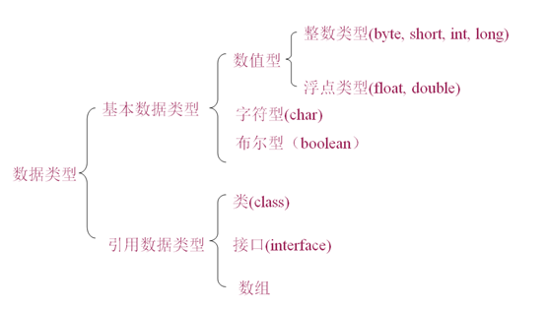

**图2-2 数据类型的分类**

**注意事项**

* 引用数据类型的大小统一为4个字节，记录的是其引用对象的地址！
* 整型用于表示没有小数部分的数值，它允许是负数。整型的范围与运行Java代码的机器无关，这正是Java程序具有很强移植能力的原因之一。与此相反，C和C++程序需要针对不同的处理器选择最有效的整型。

表2-4 整型数据类型

类型 占用存储空间 表数范围

byte 1字节 -27 ~ 27-1（-128~127）

short 2字节 -215 ~ 215-1 （-32768~32767）

int 4字节 -231 ~ 231-1 (-2147483648~2147483647) 约21亿

long 8字节 -263 ~ 263-1(2的63次方减1)

float 4字节 -3.403E38~3.403E38

double 8字节 -1.798E308~1.798E308

十进制整数，如：99, -500, 0

八进制整数，要求以 0 开头，如：015

十六进制数，要求 0x 或 0X 开头，如：0x15

二进制数，要求0b或0B开头，如：0b01110011

Java语言的整型常数默认为int型，声明long型常量可以后加‘ l ’或‘ L ’ 。

 float类型又被称作单精度类型，尾数可以精确到7位有效数字，在很多情况下，float类型的精度很难满足需求。而double表示这种类型的数值精度约是float类型的两倍，又被称作双精度类型，绝大部分应用程序都采用double类型。浮点型常量默认类型也是double。

**Java浮点类型常量有两种表示形式**

* 十进制数形式，例如:3.14       314.0      0.314
* 科学记数法形式，如314e2      314E2      314E-2

**【示例2-11】使用科学记数法给浮点型变量赋值**

|  |  |
| --- | --- |
| 1  2 | double f = 314e2;  //314*10^2-->31400.0  double f2 = 314e-2; //314*10^(-2)-->3.14 |

        float类型的数值有一个后缀F或者f ，没有后缀F/f的浮点数值默认为double类型。也可以在浮点数值后添加后缀D或者d， 以明确其为double类型。

**【示例2-12】float类型赋值时需要添加后缀F/f**

|  |  |
| --- | --- |
| 1  2  3 | float  f = 3.14F;  double d1  = 3.14;  double d2 = 3.14D; |

**老鸟建议**

* 浮点类型float，double的数据不适合在不容许舍入误差的金融计算领域。如果需要进行不产生舍入误差的精确数字计算，需要使用BigDecimal类。

**【示例2-13】浮点数的比较一**

|  |  |
| --- | --- |
| 1  2  3 | float f = 0.1f;  double d = 1.0/10;  System.out.println(f==d);//结果为false |

**【示例2-14】浮点数的比较二**

|  |  |
| --- | --- |
| 1  2  3  4  5  6  7 | float d1 = 423432423f;  float d2 = d1+1;  if(d1==d2){     System.out.println("d1==d2");//输出结果为d1==d2  }else{      System.out.println("d1!=d2");  } |

        运行以上两个示例，发现示例2-13的结果是“false”，而示例2-14的输出结果是“d1==d2”。这是因为由于字长有限，浮点数能够精确表示的数是有限的，因而也是离散的。 浮点数一般都存在舍入误差，很多数字无法精确表示(例如0.1)，其结果只能是接近， 但不等于。二进制浮点数不能精确的表示0.1、0.01、0.001这样10的负次幂。并不是所有的小数都能可以精确的用二进制浮点数表示。

        java.math包下面的两个有用的类：BigInteger和BigDecimal，这两个类可以处理任意长度的数值。BigInteger实现了任意精度的整数运算。BigDecimal实现了任意精度的浮点运算。

1.不要使用浮点数进行比较！很多新人甚至很多理论不扎实的有工作经验的程序员也会犯这个错误！需要比较请使用BigDecimal类

使用BigDecimal进行浮点数的比较

import java.math.BigDecimal;

public class Main {

public static void main(String[] args) {

BigDecimal bd = BigDecimal.valueOf(1.0);

bd = bd.subtract(BigDecimal.valueOf(0.1));

bd = bd.subtract(BigDecimal.valueOf(0.1));

bd = bd.subtract(BigDecimal.valueOf(0.1));

bd = bd.subtract(BigDecimal.valueOf(0.1));

bd = bd.subtract(BigDecimal.valueOf(0.1));

System.out.println(bd);//0.5

System.out.println(1.0 - 0.1 - 0.1 - 0.1 - 0.1 - 0.1);//0.5000000000000001

}

}

浮点数使用总结

默认是double类型

浮点数存在舍入误差，数字不能精确表示。如果需要进行不产生舍入误差的精确数字计算，需要使用BigDecimal类。

避免比较中使用浮点数，需要比较请使用BigDecimal类

其操作数可以为浮点数,一般使用整数，结果是“余数”，“余数”符号和左边操作数相同，如：7%3=1，-7%3=-1，7%-3=1

a*=b+3;//相当于a=a*(b+3)

整数运算：

　　1. 如果两个操作数有一个为Long, 则结果也为long。

　　2. 没有long时，结果为int。即使操作数全为short，byte，结果也是int。

　　浮点运算：

　　3. 如果两个操作数有一个为double，则结果为double。

　　4. 只有两个操作数都是float，则结果才为float。

取模运算：

　　1.其操作数可以为浮点数,一般使用整数，结果是“余数”，“余数”符号和左边操作数相同，如：7%3=1，-7%3=-1，7%-3=1。

算术运算符中++，--属于一元运算符，该类运算符只需要一个操作数。

* =是赋值运算符，而真正的判断两个操作数是否相等的运算符是==。
* ==、!= 是所有（基本和引用）数据类型都可以使用
* > 、>=、 <、 <= 仅针对数值类型（byte/short/int/long,  float/double。以及char）

字符型在内存中占2个字节，在Java中使用单引号来表示字符常量。例如’A’是一个字符，它与”A”是不同的，”A”表示含有一个字符的字符串。

        char 类型用来表示在Unicode编码表中的字符。Unicode编码被设计用来处理各种语言的文字，它占2个字节，可允许有65536个字符。

**【示例2-16】字符型举例**

|  |  |
| --- | --- |
| 1  2 | char eChar = 'a';  char cChar ='中'; |

        Unicode具有从0到65535之间的编码，他们通常用从’\u0000’到’\uFFFF’之间的十六进制值来表示（前缀为u表示Unicode）

**【示例2-17】字符型的十六进制值表示方法**

|  |  |
| --- | --- |
| 1 | char c = '\u0061'; |

        Java 语言中还允许使用转义字符 ‘\’ 来将其后的字符转变为其它的含义。常用的转义字符及其含义和Unicode值如表2-6所示。

**【示例2-18】转义字符**

|  |  |
| --- | --- |
| 1 | char c2 = '\n';  //代表换行符 |

|  |  |  |
| --- | --- | --- |
| **表2-6转义字符** | | |
| **转义符** | **含义** | **Unicode值** |
| \b | 退格（backspace） | \u0008 |
| \n | 换行 | \u000a |
| \r | 回车 | \u000d |
| \t | 制表符（tab） | \u0009 |
| \“ | 双引号 | \u0022 |
| \‘ | 单引号 | \u0027 |
| \\ | 反斜杠 | \u005c |

**注意事项**

* 以后我们学的String类，其实是字符序列(char sequence)。

**课堂代码**

|  |  |
| --- | --- |
| 1  2  3  4  5  6  7  8  9  10  11  12  13  14  15  16  17  18  19  20  21  22  23 | /**   * 测试字符类型   * @author 高淇   *   */  public class TestPrimitiveDataType3 {      public static void main(String[] args) {          char  a = 'T';          char  b = '尚';          char c = '\u0061';          System.out.println(c);            //转义字符          System.out.println(""+'a'+'\n'+'b');          System.out.println(""+'a'+'\t'+'b');          System.out.println(""+'a'+'\''+'b');        //a'b              //String就是字符序列          String  d = "abc";        }  } |

 boolean类型有两个常量值，true和false，在内存中占一位（不是一个字节），不可以使用 0 或非 0 的整数替代 true 和 false ，这点和C语言不同。 boolean 类型用来判断逻辑条件，一般用于程序流程控制 。

**【示例2-19】boolean类型**

|  |  |
| --- | --- |
| 1  2  3  4  5  6  7 | boolean flag ;          flag = true;   //或者flag=false;          if(flag) {                   // true分支          } else {                   //  false分支          } |

**老鸟建议**

    Less is More！！请不要这样写：if ( flag == true )，只有新手才那么写。关键也很容易写错成if(flag=true)，这样就变成赋值flag 为true而不是判断！老鸟的写法是if ( flag )或者if ( !flag)

计算机的最基本用途之一就是执行数学运算，作为一门计算机语言，Java也提供了一套丰富的运算符来操作变量。

**表2-7 运算符分类**

|  |  |  |
| --- | --- | --- |
| 算术运算符 | 二元运算符 | +，-，*，/，% |
| 一元运算符 | ++，-- |
| 赋值运算符 | | = |
| 扩展运算符 | | +=，-=，*=，/= |
| 关系运算符 | | >，<，>=，<=，==，!=  instanceof |
| 逻辑运算符 | | &&，||，!，^ |
| 位运算符 | | &，|，^，~ ， >>，<<，>>> |
| 条件运算符 | | ? : |
| 字符串连接符 | | + |

   关系运算符用来进行比较运算，如表2-9所示。关系运算的结果是布尔值：true/false；

**表2-9 关系运算符**

|  |  |  |
| --- | --- | --- |
| 运算符 | 含义 | 示例 |
| == | 等于 | a==b |
| != | 不等于 | a!=b |
| > | 大于 | a>b |
| < | 小于 | a<b |
| >= | 大于或等于 | a>=b |
| <= | 小于或等于 | a<=b |

**注意事项**

* =是赋值运算符，而真正的判断两个操作数是否相等的运算符是==。
* ==、!= 是所有（基本和引用）数据类型都可以使用
* > 、>=、 <、 <= 仅针对数值类型（byte/short/int/long,  float/double。以及char）

 Java中的逻辑运算符如表2-10所示。逻辑运算的操作数和运算结果都是boolean值。

**表2-10 逻辑运算符**

|  |  |  |
| --- | --- | --- |
| 运算符 | | 说明 |
| 逻辑与 | &( 与) | 两个操作数为true，结果才是true，否则是false |
| 逻辑或 | |(或) | 两个操作数有一个是true，结果就是true |
| 短路与 | &&( 与) | 只要有一个为false，则直接返回false |
| 短路或 | ||(或) | 只要有一个为true， 则直接返回true |
| 逻辑非 | !（非） | 取反：!false为true，!true为false |
| 逻辑异或 | ^（异或） | 相同为false，不同为true |

  短路与和短路或采用短路的方式。从左到右计算，如果只通过运算符左边的操作数就能够确定该逻辑表达式的值，则不会继续计算运算符右边的操作数，提高效率。

**【示例2-22】短路与和逻辑与**

|  |  |
| --- | --- |
| 1  2  3  4  5  6 | //1>2的结果为false，那么整个表达式的结果即为false，将不再计算2>(3/0)  boolean c = 1>2 && 2>(3/0);  System.out.println(c);  //1>2的结果为false，那么整个表达式的结果即为false，还要计算2>(3/0)，0不能做除数，//会输出异常信息  boolean d = 1>2 & 2>(3/0);  System.out.println(d); |

位运算指的是进行二进制位的运算，常用的位运算符如表2-11所示。

**表2-11 位运算符**

|  |  |
| --- | --- |
| 位运算符 | 说明 |
| ~ | 取反 |
| & | 按位与 |
| | | 按位或 |
| ^ | 按位异或 |
| << | 左移运算符，左移1位相当于乘2 |
| >> | 右移运算符，右移1位相当于除2取商 |

**【示例2-23】左移运算和右移运算**

|  |  |
| --- | --- |
| 1  2  3  4 | int a = 3*2*2;  int b = 3<<2; //相当于：3*2*2;  int c = 12/2/2;  int d = 12>>2; //相当于12/2/2; |

**雷区**

　　1. &和|既是逻辑运算符，也是位运算符。如果两侧操作数都是boolean类型，就作为逻辑运算符。如果两侧的操作数是整数类型，就是位运算符。

2. 不要把“^”当做数学运算“乘方”，是“位的异或”操作。

“+”运算符两侧的操作数中只要有一个是字符串(String)类型，系统会自动将另一个操作数转换为字符串然后再进行连接。

**【示例2-24】连接符“+”**

|  |  |
| --- | --- |
| 1  2 | int a=12;          System.out.println("a="+a);//输出结果: a=12 |

**语法格式：**

|  |  |
| --- | --- |
| 1 | x ? y : z |

    其中 x 为 boolean 类型表达式，先计算 x 的值，若为true，则整个运算的结果为表达式 y 的值，否则整个运算结果为表达式 z 的值。

**表2-12 运算符的优先级**

|  |  |  |  |
| --- | --- | --- | --- |
| 优先级 | 运算符 | 类 | 结合性 |
| 1 | () | 括号运算符 | 由左至右 |
| 2 | !、+（正号）、-（负号） | 一元运算符 | 由左至右 |
| 2 | ~ | 位逻辑运算符 | 由右至左 |
| 2 | ++、-- | 递增与递减运算符 | 由右至左 |
| 3 | *、/、% | 算术运算符 | 由左至右 |
| 4 | +、- | 算术运算符 | 由左至右 |
| 5 | <<、>> | 位左移、右移运算符 | 由左至右 |
| 6 | >、>=、<、<= | 关系运算符 | 由左至右 |
| 7 | ==、!= | 关系运算符 | 由左至右 |
| 8 | & | 位运算符、逻辑运算符 | 由左至右 |
| 9 | ^ | 位运算符、逻辑运算符 | 由左至右 |
| 10 | | | 位运算符、逻辑运算符 | 由左至右 |
| 11 | && | 逻辑运算符 | 由左至右 |
| 12 | || | 逻辑运算符 | 由左至右 |
| 13 | ? : | 条件运算符 | 由右至左 |
| 14 | =、+=、-=、*=、/=、%= | 赋值运算符、扩展运算符 | 由右至左 |

**老鸟建议**

* 大家不需要去刻意的记这些优先级，表达式里面优先使用小括号来组织！！
* 逻辑与、逻辑或、逻辑非的优先级一定要熟悉！（逻辑非>逻辑与>逻辑或）。如：
* a||b&&c的运算结果是：a||(b&&c)，而不是(a||b)&&c

自动类型转换指的是容量小的数据类型可以自动转换为容量大的数据类型。如图2-6所示，黑色的实线表示无数据丢失的自动类型转换，而虚线表示在转换时可能会有精度的损失。

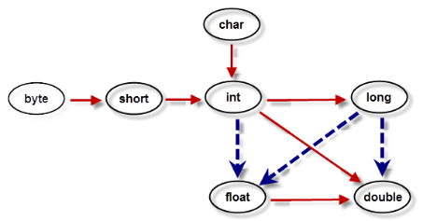

**图2-6 自动类型转换**

        可以将整型常量直接赋值给byte、 short、 char等类型变量，而不需要进行强制类型转换，只要不超出其表数范围即可。

**【示例2-26】自动类型转换特例**

|  |  |
| --- | --- |
| 1  2 | short  b = 12;  //合法  short  b = 1234567;//非法，1234567超出了short的表数范围 |

不能在布尔类型和任何数值类型之间做强制类型转换

* 操作比较大的数时，要留意是否溢出，尤其是整数操作时。

**【示例2-29】常见问题一**

|  |  |
| --- | --- |
| 1  2  3  4  5  6  7  8  9  10  11 | int money = 1000000000; //10亿  int years = 20;  //返回的total是负数，超过了int的范围  int total = money*years;  System.out.println("total="+total);  //返回的total仍然是负数。默认是int，因此结果会转成int值，  再转成long。但是已经发生了数据丢失  long total1 = money*years;  System.out.println("total1="+total1);  //返回的total2正确:先将一个因子变成long，整个表达式发生提升。  全部用long来计算。  long total2 = money*((long)years);  System.out.println("total2="+total2); |

**运行结果如图2-8所示。**

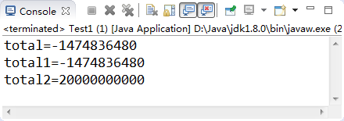

图2-8 示例2-29运行效果图

* L和l 的问题：

不要命名名字为l的变量，l容易和1混淆。long类型使用大写L不要用小写。

**【示例2-30】常见问题二**

|  |  |
| --- | --- |
| 1  2  3 | int l = 2; //分不清是L还是1,          long a = 23451l;//建议使用大写L          System.out.println(l+1); |

**1.**注释可以提高程序的可读性。可划分为

2.单行注释  //

3.多行注释  /*...*/

4.文档注释  /**...*/

标识符的命名规则：

标识符必须以字母、下划线_、美元符号$开头。

标识符其它部分可以是字母、下划线“_”、美元符“$”和数字的任意组合。

Java 标识符大小写敏感，且长度无限制。

标识符不可以是Java的关键字。

标识符的命名规范

表示类名的标识符：每个单词的首字母大写，如Man, GoodMan

表示方法和变量的标识符：第一个单词小写，从第二个单词开始首字母大写，我们称之为“驼峰原则”，如eat(), eatFood()

变量的声明格式：

type  varName  [=value] [,varName[=value]...];

变量的分类：局部变量、实例变量、静态变量

常量的声名格式

final  type  varName = value ;

Java的数据类型可分为基本数据类型和引用数据类，基本数据类型的分类如下：

整型变量：byte、short、int、long

浮点型：float、double

字符型：char

布尔型:boolean，值为true或者false

Java语言支持的运算符可分为：

算术运算符:  +，-，*，/，%，++，--

赋值运算符 =

扩展赋值运算符:+=，-=，*=，/=

关系运算符:  >，<，>=，<=，==，!= ，instanceof

逻辑运算符:  &&，||，!

位运算符:  &，|，^，~ ， >>，<<，>>>

字符串连接符：+

条件运算符 ？：

基本数据类型的类型转换可分为：

自动类型转换：容量小的数据类型可以自动转换为容量大的数据类型

强制类型转换：用于显式的转换一个数值的类型，语法格式：(type)var

键盘的输入：Scanner类的使用

为了我们能写出更加复杂的程序，可以让我们的程序和用户可以通过键盘交互，我们先学习一下简单的键盘输入和输出。

**【示例2-31】使用Scanner获取键盘输入**

|  |  |
| --- | --- |
| 1  2  3  4  5  6  7  8  9  10  11  12  13  14  15  16  17  18  19  20  21  22  23  24 | import  java.util.Scanner;  /**   * 测试获得键盘输入   * @author 高淇   *   */  public class TestScanner {      public static void main(String[] args) {          Scanner   scanner =  new Scanner(System.in);          System.out.println("请输入名字：");          String   name =  scanner.nextLine();          System.out.println("请输入你的爱好：");          String  favor = scanner.nextLine();          System.out.println("请输入你的年龄：");          int   age = scanner.nextInt();            System.out.println("###############");          System.out.println(name);          System.out.println(favor);          System.out.println("来到地球的天数："+age*365);          System.out.println("离开地球的天数："+(72-age)*365);        }  } |

**Math类的使用**

      1**.**java.lang包中的Math类提供了一些用于数学计算的方法。

      2.Math.random()该方法用于产生一个0到1区间的double类型的随机数，但是不包括1。

        int i = (int) (6 * Math.random()); //产生：[0，5]之间的随机整数

**新手雷区**

      1.如果if语句不写{}，则只能作用于后面的第一条语句。

      2.强烈建议，任何时候都写上{}，即使里面只有一句话！

  switch语句会根据表达式的值从相匹配的case标签处开始执行，一直执行到break语句处或者是switch语句的末尾。如果表达式的值与任一case值不匹配，则进入default语句(如果存在default语句的情况)。

      根据表达式值的不同可以执行许多不同的操作。switch语句中case标签在JDK1.5之前必须是整数(long类型除外)或者枚举，不能是字符串，在JDK1.7之后允许使用字符串(String)。

      大家要注意，当布尔表达式是等值判断的情况，可以使用if-else if-else多选择结构或者switch结构，如果布尔表达式区间判断的情况，则只能使用if-else if-else多选择结构。

      switch多选择结构的流程图如图3-10所示。

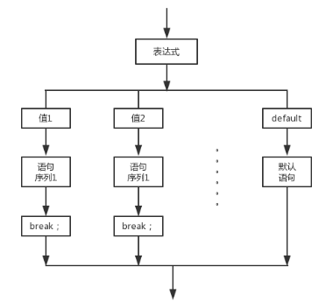

图3-10 switch多选择结构流程图

**【示例3-6】switch结构**

|  |  |
| --- | --- |
| 1  2  3  4  5  6  7  8  9  10  11  12  13  14  15  16  17  18  19  20  21  22  23 | public class Test6 {      public static void main(String[] args) {          char c = 'a';          int rand = (int) (26 * Math.random());          char c2 = (char) (c + rand);          System.out.print(c2 + ": ");          switch (c2) {          case 'a':          case 'e':          case 'i':          case 'o':          case 'u':              System.out.println("元音");              break;          case 'y':          case 'w':              System.out.println("半元音");              break;          default:              System.out.println("辅音");          }      }  } |
| 1  2  3 | while (布尔表达式) {      循环体;  } |

      在循环刚开始时，会计算一次“布尔表达式”的值，若条件为真，执行循环体。而对于后来每一次额外的循环，都会在开始前重新计算一次。

      语句中应有使循环趋向于结束的语句，否则会出现无限循环–––"死"循环。

do-while循环结构会先执行循环体，然后再判断布尔表达式的值，若条件为真，执行循环体，当条件为假时结束循环。do-while循环的循环体至少执行一次。

**语法结构：**

|  |  |
| --- | --- |
| 1  2  3 | for (初始表达式; 布尔表达式; 迭代因子) {        循环体;  } |

      for循环语句是支持迭代的一种通用结构，是最有效、最灵活的循环结构。for循环在第一次反复之前要进行初始化，即执行初始表达式;随后，对布尔表达式进行判定，若判定结果为true，则执行循环体，否则，终止循环;最后在每一次反复的时候，进行某种形式的“步进”，即执行迭代因子。

      A. 初始化部分设置循环变量的初值 1

      B. 条件判断部分为任意布尔表达式 2……

      C. 迭代因子控制循环变量的增减

      for循环在执行条件判定后，先执行的循环体部分，再执行步进。

  Java里能用到逗号运算符的地方屈指可数，其中一处就是for循环的控制表达式。在控制表达式的初始化和步进控制部分，我们可以使用一系列由逗号分隔的表达式，而且那些表达式均会独立执行。

**【示例3-11】逗号运算符**

|  |  |
| --- | --- |
| 1  2  3  4  5  6  7 | public class Test11 {      public static void main(String[] args) {          for(int i = 1, j = i + 10; i < 5; i++, j = i * 2) {              System.out.println("i= " + i + " j= " + j);          }      }  } |

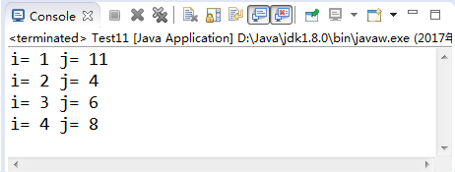

图3-20 示例3-11运行效果图

  1. 无论在初始化还是在步进部分，语句都是顺序执行的。

      2. 尽管初始化部分可设置任意数量的定义，但都属于同一类型。

      3. 约定:只在for语句的控制表达式中写入与循环变量初始化，条件判断和迭代因子相关的表达式。初始化部分、条件判断部分和迭代因子可以为空语句，但必须以“;”分开

编译器将while(true)与for(;;)看作同一回事，都指的是无限循环。

      在for语句的初始化部分声明的变量，其作用域为整个for循环体，不能在循环外部使用该变量。

 continue 语句用在循环语句体中，用于终止某次循环过程，即跳过循环体中尚未执行的语句，接着进行下一次是否执行循环的判定。

 在任何循环语句的主体部分，均可用break控制循环的流程。break用于强行退出循环，不执行循环中剩余的语句。

continue 语句用在循环语句体中，用于终止某次循环过程，即跳过循环体中尚未执行的语句，接着进行下一次是否执行循环的判定。

**注意事项**

      1. continue用在while，do-while中，continue 语句立刻跳到循环首部，越过了当前循环的其余部分。

      2. continue用在for循环中，跳到for循环的迭代因子部分。

goto关键字很早就在程序设计语言中出现。尽管goto仍是Java的一个保留字，但并未在Java语言中得到正式使用;Java没有goto语句。然而，在break和continue这两个关键字的身上，我们仍然能看出一些goto的影子---带标签的break和continue。

      “标签”是指后面跟一个冒号的标识符，例如：“label:”。对Java来说唯一用到标签的地方是在循环语句之前。而在循环之前设置标签的唯一理由是：我们希望在其中嵌套另一个循环，由于break和continue关键字通常只中断当前循环，但若随同标签使用，它们就会中断到存在标签的地方。

      在 “goto有害”论中，最有问题的就是标签，而非goto， 随着标签在一个程序里数量的增多，产生错误的机会也越来越多。 但Java标签不会造成这方面的问题，因为它们的活动场所已被限死，不可通过特别的方式到处传递程序的控制权。由此也引出了一个有趣的问题：通过限制语句的能力，反而能使一项语言特性更加有用。

**【示例3-18】带标签break和continue：控制嵌套循环跳转(打印101-150之间所有的质数)**

|  |  |
| --- | --- |
| 1  2  3  4  5  6  7  8  9  10  11  12 | public class Test18 {      public static void main(String args[]) {          outer: for (int i = 101; i < 150; i++) {              for (int j = 2; j < i / 2; j++) {                  if (i % j == 0){                      continue outer;                  }              }              System.out.print(i + "  ");          }      }  } |

语句块(有时叫做复合语句)，是用花括号扩起的任意数量的简单Java语句。块确定了局部变量的作用域。块中的程序代码，作为一个整体，是要被一起执行的。块可以被嵌套在另一个块中，但是不能在两个嵌套的块内声明同名的变量。语句块可以使用外部的变量，而外部不能使用语句块中定义的变量，因为语句块中定义的变量作用域只限于语句块。

**【示例3-19】语句块**

|  |  |
| --- | --- |
| 1  2  3  4  5  6  7  8  9  10 | public class Test19 {      public static void main(String[] args) {          int n;          int a;          {              int k;              int n; //编译错误：不能重复定义变量n          } //变量k的作用域到此为止      }  } |

 方法就是一段用来完成特定功能的代码片段，类似于其它语言的函数。

      方法用于定义该类或该类的实例的行为特征和功能实现。 方法是类和对象行为特征的抽象。方法很类似于面向过程中的函数。面向过程中，函数是最基本单位，整个程序由一个个函数调用组成。面向对象中，整个程序的基本单位是类，方法是从属于类和对象的。

**方法声明格式：**

|  |  |
| --- | --- |
| 1  2  3 | [修饰符1  修饰符2  …]   返回值类型    方法名(形式参数列表){      Java语句；… … …   } |

**方法的调用方式：**

      对象名.方法名(实参列表)

      方法的详细说明

      1. 形式参数：在方法声明时用于接收外界传入的数据。

      2. 实参：调用方法时实际传给方法的数据。

      3. 返回值：方法在执行完毕后返还给调用它的环境的数据。

      4. 返回值类型：事先约定的返回值的数据类型，如无返回值，必须显示指定为为void。

**【示例3-20】方法的声明及调用**

|  |  |
| --- | --- |
| 1  2  3  4  5  6  7  8  9  10  11  12  13  14  15  16  17  18  19  20  21  22 | public class Test20 {      /** main方法：程序的入口 */      public static void main(String[] args) {          int num1 = 10;          int num2 = 20;          //调用求和的方法：将num1与num2的值传给add方法中的n1与n2          // 求完和后将结果返回，用sum接收结果          int sum = add(num1, num2);          System.out.println("sum = " + sum);//输出：sum = 30          //调用打印的方法：该方法没有返回值          print();      }      /** 求和的方法 */      public static int add(int n1, int n2) {          int sum = n1 + n2;          return sum;//使用return返回计算的结果      }      /** 打印的方法 */      public static void print() {          System.out.println("北京尚学堂...");      }  } |

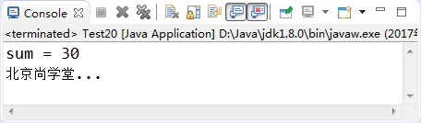

图3-26 示例3-20运行效果图

**注意事项**

      1. 实参的数目、数据类型和次序必须和所调用的方法声明的形式参数列表匹配。

      2. return 语句终止方法的运行并指定要返回的数据。

      3. Java中进行方法调用中传递参数时，遵循值传递的原则(传递的都是数据的副本)：

      4. 基本类型传递的是该数据值的copy值。

      5. 引用类型传递的是该对象引用的copy值，但指向的是同一个对象。

方法的重载是指一个类中可以定义多个方法名相同，但参数不同的方法。 调用时，会根据不同的参数自动匹配对应的方法。

**雷区**

      重载的方法，实际是完全不同的方法，只是名称相同而已!

      构成方法重载的条件：

      1.不同的含义：形参类型、形参个数、形参顺序不同

      2.只有返回值不同不构成方法的重载

      如：

|  |  |
| --- | --- |
| 1 | int a(String str){}与 void a(String str){} |

      不构成方法重载

      3.只有形参的名称不同，不构成方法的重载

      如：

|  |  |
| --- | --- |
| 1 | int a(String str){}与int a(String s){} |

      不构成方法重载

**【示例3-21】方法重载**

|  |  |
| --- | --- |
| 1  2  3  4  5  6  7  8  9  10  11  12  13  14  15  16  17  18  19  20  21  22  23  24  25  26  27  28  29  30  31  32  33  34  35  36  37  38  39  40  41  42 | public class Test21 {      public static void main(String[] args) {          System.out.println(add(3, 5));// 8          System.out.println(add(3, 5, 10));// 18          System.out.println(add(3.0, 5));// 8.0          System.out.println(add(3, 5.0));// 8.0          // 我们已经见过的方法的重载          System.out.println();// 0个参数          System.out.println(1);// 参数是1个int          System.out.println(3.0);// 参数是1个double      }      /** 求和的方法 */      public static int add(int n1, int n2) {          int sum = n1 + n2;          return sum;      }      // 方法名相同，参数个数不同，构成重载      public static int add(int n1, int n2, int n3) {          int sum = n1 + n2 + n3;          return sum;      }      // 方法名相同，参数类型不同，构成重载      public static double add(double n1, int n2) {          double sum = n1 + n2;          return sum;      }      // 方法名相同，参数顺序不同，构成重载      public static double add(int n1, double n2) {          double sum = n1 + n2;          return sum;      }      //编译错误：只有返回值不同，不构成方法的重载      public static double add(int n1, int n2) {          double sum = n1 + n2;          return sum;      }      //编译错误：只有参数名称不同，不构成方法的重载      public static int add(int n2, int n1) {          double sum = n1 + n2;          return sum;      }  } |

printf方法常用格式说明符列表  
%c        单个字符  
%d        十进制整数  
%f        十进制浮点数  
%o        八进制数  
%s        字符串  
%u        无符号十进制数  
%x        十六进制数  
%%        输出百分号%  
%b        输出逻辑状态值（true或false）  
printf的常用格式控制：  
% 0m.n格式字符  
下面对组成格式说明的各项加以说明：  
 % 格式说明的起始符号，不可缺少。  
 0 有0表示指定空位填0,如省略表示指定空位不填。  
 m.n  m指域宽，即对应的输出项在输出设备上所占的字符数。n指精度。用于说明输出的实型数的小数位数。未指定n时，隐含的精度为n=6位。例如：%.2f，m位默认位数，小数保留2位；%9.2f，意思是位数为9位，小数保留2位；%09.2f，意思是位数为9位，小数保留2位，位数不足的用0补齐。

输出语句如果是：System.out.print(i)，只打印想输出的内容不换行。  
  
输出语句如果是：System.out.println(i)。打印想输出的内容，打印完成后换行。  
  
输出语句如果是：System.out.print(i+"\n")。打印想输出的内容，打印完成后换行。  
  
输出语句如果是：System.out.print(i+"\t")。打印想输出的内容，打印完成后输入8个空格。

递归是一种常见的解决问题的方法，即把问题逐渐简单化。递归的基本思想就是“自己调用自己”，一个使用递归技术的方法将会直接或者间接的调用自己。

      利用递归可以用简单的程序来解决一些复杂的问题。比如：斐波那契数列的计算、汉诺塔、快排等问题。

      递归结构包括两个部分：

      1.定义递归头。解答：什么时候不调用自身方法。如果没有头，将陷入死循环，也就是递归的结束条件。

      2.递归体。解答：什么时候需要调用自身方法。

**【示例3-22】递归：计算n!**

|  |  |
| --- | --- |
| 1  2  3  4  5  6  7  8  9  10  11  12  13  14  15  16 | public class Test22 {      public static void main(String[] args) {          long d1 = System.currentTimeMillis();          System.out.printf("%d阶乘的结果:%s%n", 10, factorial(10));          long d2 = System.currentTimeMillis();          System.out.printf("递归费时：%s%n", d2-d1);  //耗时：32ms      }      /** 求阶乘的方法*/      static long  factorial(int n){          if(n==1){//递归头              return 1;          }else{//递归体              return n*factorial(n-1);//n! = n * (n-1)!          }      }  } |

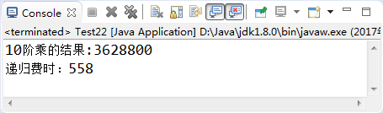

图3-27 示例3-22运行效果图

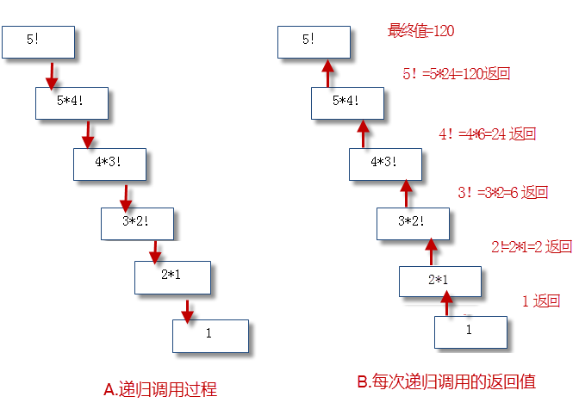

图3-28 递归原理分析图

**递归的缺陷**

      简单的程序是递归的优点之一。但是递归调用会占用大量的系统堆栈，内存耗用多，在递归调用层次多时速度要比循环慢的多，所以在使用递归时要慎重。

      比如上面的递归耗时558ms。但是用普通循环的话快得多，如示例3-23所示。

**【示例3-23】使用循环求n!**

|  |  |
| --- | --- |
| 1  2  3  4  5  6  7  8  9  10  11  12  13  14 | public class Test23 {      public static void main(String[] args) {          long d3 = System.currentTimeMillis();          int a = 10;          int result = 1;          while (a > 1) {              result *= a * (a - 1);              a -= 2;          }          long d4 = System.currentTimeMillis();          System.out.println(result);          System.out.printf("普通循环费时：%s%n", d4 - d3);      }  } |

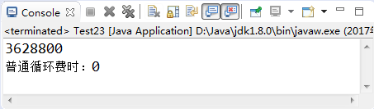

图3-29 示例3-23运行效果图

**注意事项**

      任何能用递归解决的问题也能使用迭代解决。当递归方法可以更加自然地反映问题，并且易于理解和调试，并且不强调效率问题时，可以采用递归;

      在要求高性能的情况下尽量避免使用递归，递归调用既花时间又耗内存。

1.从结构化程序设计角度出发，程序有三种结构：顺序结构、选择结构和循环结构

　　2.选择结构

　    （1）if单选择结构 if-else双选择结构 if-else if-else多选择结构

　    （2）switch多选择结构

　　3.多选择结构与switch的关系：当布尔表达式是等值判断的情况，可使用多重选择结构或switch结构，如果布尔表达式区间判断的情况，则只能使用多重选择结构

　　   （1） 循环结构

　　   （2）当型：while与for

　　   （3）直到型:do-while

　　4.while与do-while的区别，在布尔表达式的值为false时while的循环体一次也不执行，而do-while至少执行一次

　　5.break可以在switch与循环结构中使用，而continue只能在循环结构中使用

　　6.方法就是一段用来完成特定功能的代码片段，类似于其它语言的函数

　　7.方法的重载是指一个类中可以定义多个方法名相同，但参数不同的方法。 调用时，会根据不同的参数自动匹配对应的方法

　　8.任何能用递归解决的问题也能使用迭代解决。在要求高性能的情况下尽量避免使用递归，递归调用既花时间又耗内存。

**·面向对象和面向过程的总结**

　　1、都是解决问题的思维方式，都是代码组织的方式。

　　2、解决简单问题可以使用面向过程

　　3、解决复杂问题：宏观上使用面向对象把握，微观处理上仍然是面向过程。

**· 面向对象思考方式**

　　遇到复杂问题，先从问题中找名词，然后确立这些名词哪些可以作为类，再根据问题需求确定的类的属性和方法，确定类之间的关系。

**建议**

　　1.面向对象具有三大特征：封装性、继承性和多态性，而面向过程没有继承性和多态性，并且面向过程的封装只是封装功能，而面向对象可以封装数据和功能。所以面向对象优势更明显。

　　2.一个经典的比喻：面向对象是盖浇饭、面向过程是蛋炒饭。盖浇饭的好处就是“菜”“饭”分离，从而提高了制作盖浇饭的灵活性。饭不满意就换饭，菜不满意换菜。用软件工程的专业术语就是“可维护性”比较好，“饭” 和“菜”的耦合度比较低。

**总结**

　　1.对象说白了也是一种数据结构(对数据的管理模式)，将数据和数据的行为放到了一起。

　　2.在内存上，对象就是一个内存块，存放了相关的数据集合!

3.对象的本质就一种数据的组织方式!

类可以看做是一个模版，或者图纸，系统根据类的定义来造出对象。我们要造一个汽车，怎么样造?类就是这个图纸，规定了汽车的详细信息，然后根据图纸将汽车造出来。

**类：**我们叫做class。 **对象：**我们叫做Object,instance(实例)。以后我们说某个类的对象，某个类的实例。是一样的意思。

1.对象是具体的事物;类是对对象的抽象;

　　2.类可以看成一类对象的模板，对象可以看成该类的一个具体实例。

3.类是用于描述同一类型的对象的一个抽象概念，类中定义了这一类对象所应具有的共同的属性、方法。

对于一个类来说，一般有三种常见的成员：属性field、方法method、构造器constructor。这三种成员都可以定义零个或多个。

  属性用于定义该类或该类对象包含的数据或者说静态特征。属性作用范围是整个类体。

      在定义成员变量时可以对其初始化，如果不对其初始化，Java使用默认的值对其初始化。

|  |  |
| --- | --- |
| **表4-2成员变量的默认值** | |
| **数据类型** | **默认值** |
| 整型 | 0 |
| 浮点型 | 0.0 |
| 字符型 | '\u0000' |
| 布尔型 | false |
| 所有引用类型 | null |

**属性定义格式：**

|  |  |
| --- | --- |
| 1 | [修饰符]  属性类型  属性名 = [默认值] ; |

方法用于定义该类或该类实例的行为特征和功能实现。方法是类和对象行为特征的抽象。方法很类似于面向过程中的函数。面向过程中，函数是最基本单位，整个程序由一个个函数调用组成。面向对象中，整个程序的基本单位是类，方法是从属于类和对象的。

**方法定义格式：**

|  |  |
| --- | --- |
| 1  2  3 | [修饰符]  方法返回值类型  方法名(形参列表) {      // n条语句  } |

**【示例4-3】模拟学生使用电脑学习**

|  |  |
| --- | --- |
| 1  2  3  4  5  6  7  8  9  10  11  12  13  14  15  16  17  18  19  20  21  22  23 | class Computer {      String brand;  //品牌  }  public class SxtStu {      // field      int id;      String sname;      int age;      Computer comp;      void study() {          System.out.println("我正在学习！使用我们的电脑，"+comp.brand);      }      SxtStu() {      }      public static void main(String[] args) {          SxtStu stu1 = new SxtStu();          stu1.sname = "张三";          Computer comp1 = new Computer();           comp1.brand = "联想";          stu1.comp = comp1;          stu1.study();      }  } |

　　执行结果：

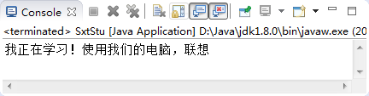

图4-2 示例4-3运行结果

**栈的特点如下：**

　　1. 栈描述的是方法执行的内存模型。每个方法被调用都会创建一个栈帧(存储局部变量、操作数、方法出口等)

　　2. JVM为每个线程创建一个栈，用于存放该线程执行方法的信息(实际参数、局部变量等)

　　3. 栈属于线程私有，不能实现线程间的共享!

　　4. 栈的存储特性是“先进后出，后进先出”

　　5. 栈是由系统自动分配，速度快!栈是一个连续的内存空间!

**堆的特点如下：**

　　1. 堆用于存储创建好的对象和数组(数组也是对象)

　　2. JVM只有一个堆，被所有线程共享

　　3. 堆是一个不连续的内存空间，分配灵活，速度慢!

**方法区(又叫静态区)特点如下：**

　　1. JVM只有一个方法区，被所有线程共享!

　　2. 方法区实际也是堆，只是用于存储类、常量相关的信息!

　　3. 用来存放程序中永远是不变或唯一的内容。(类信息【Class对象】、静态变量、字符串常量等)

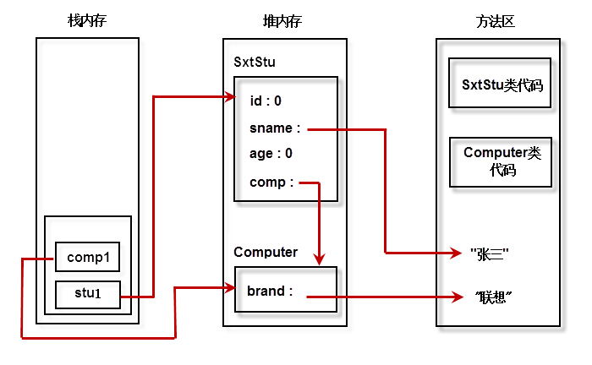

图4-4 示例4-3内存分配图

构造器也叫构造方法(constructor)，用于对象的初始化。构造器是一个创建对象时被自动调用的特殊方法，目的是对象的初始化。构造器的名称应与类的名称一致。Java通过new关键字来调用构造器，从而返回该类的实例，是一种特殊的方法。

**声明格式：**

|  |  |
| --- | --- |
| 1  2  3 | [修饰符] 类名(形参列表){      //n条语句  } |

**要点：**

　　1. 通过new关键字调用!!

　　2. 构造器虽然有返回值，但是不能定义返回值类型(返回值的类型肯定是本类)，不能在构造器里使用return返回某个值。

　　3. 如果我们没有定义构造器，则编译器会自动定义一个无参的构造函数。如果已定义则编译器不会自动添加!

　　4. 构造器的方法名必须和类名一致!

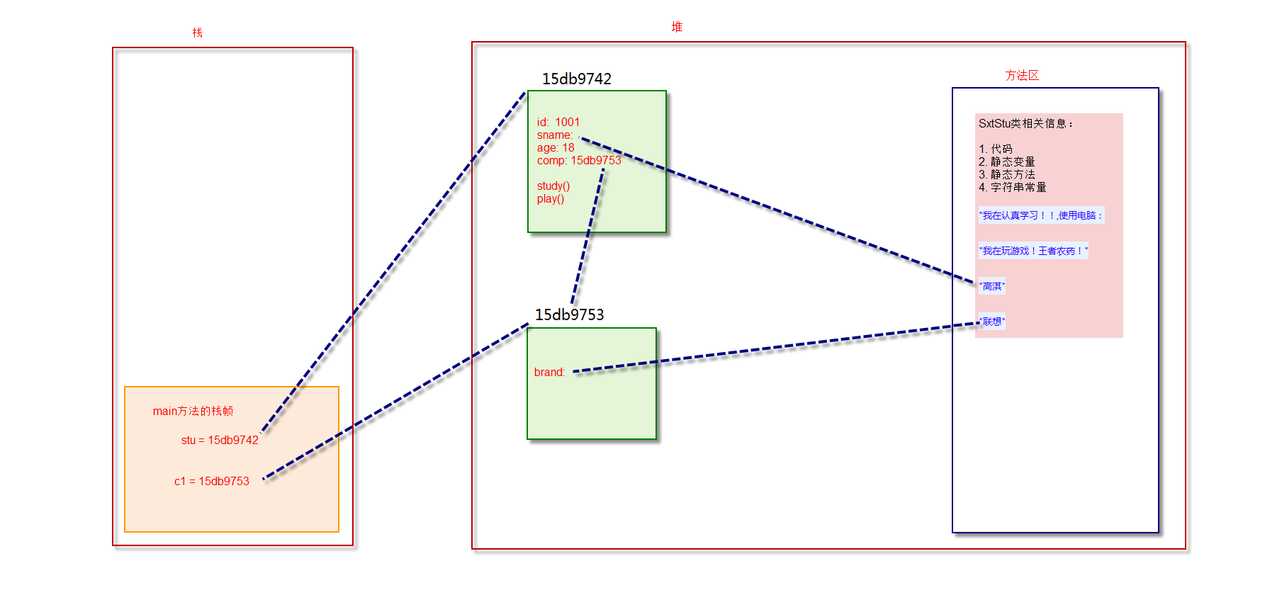

构造器也叫构造方法(constructor)，用于对象的初始化。构造器是一个创建对象时被自动调用的特殊方法，目的是对象的初始化。构造器的名称应与类的名称一致。Java通过new关键字来调用构造器，从而返回该类的实例，是一种特殊的方法。

**声明格式：**

|  |  |
| --- | --- |
| 1  2  3 | [修饰符] 类名(形参列表){      //n条语句  } |

**要点：**

　　1. 通过new关键字调用!!

　　2. 构造器虽然有返回值，但是不能定义返回值类型(返回值的类型肯定是本类)，不能在构造器里使用return返回某个值。

　　3. 如果我们没有定义构造器，则编译器会自动定义一个无参的构造函数。如果已定义则编译器不会自动添加!

　　4. 构造器的方法名必须和类名一致!

**课堂练习：**

　　1. 定义一个“点”(Point)类用来表示二维空间中的点(有两个坐标)。要求如下：

　　(1) 可以生成具有特定坐标的点对象。

　　(2) 提供可以设置坐标的方法。

　　(3)提供可以计算该“点”距另外一点距离的方法。

**参考答案：**

|  |  |
| --- | --- |
| 1  2  3  4  5  6  7  8  9  10  11  12  13  14  15  16  17 | class Point {      double x, y;      public Point(double _x, double _y) {          x = _x;          y = _y;      }      public double getDistance(Point p) {          return Math.sqrt((x - p.x) * (x - p.x) + (y - p.y) * (y - p.y));      }  }  public class TestConstructor {      public static void main(String[] args) {          Point p = new Point(3.0, 4.0);          Point origin = new Point(0.0, 0.0);          System.out.println(p.getDistance(origin));      }  } |

构造方法也是方法，只不过有特殊的作用而已。与普通方法一样，构造方法也可以重载。

**【示例4-6】构造方法重载(创建不同用户对象)**

|  |  |
| --- | --- |
| 1  2  3  4  5  6  7  8  9  10  11  12  13  14  15  16  17  18  19  20  21  22  23 | public class User {      int id; // id      String name; // 账户名      String pwd; // 密码      public User() {        }      public User(int id, String name) {          super();          this.id = id;          this.name = name;      }      public User(int id, String name, String pwd) {          this.id = id;          this.name = name;          this.pwd = pwd;      }      public static void main(String[] args) {          User u1 = new User();          User u2 = new User(101, "高小七");          User u3 = new User(100, "高淇", "123456");      }  } |

**雷区：**

　　如果方法构造中形参名与属性名相同时，需要使用this关键字区分属性与形参。如示例4-6所示：

　　this.id 表示属性id;id表示形参id

构造方法也是方法，只不过有特殊的作用而已。与普通方法一样，构造方法也可以重载。

**【示例4-6】构造方法重载(创建不同用户对象)**

|  |  |
| --- | --- |
| 1  2  3  4  5  6  7  8  9  10  11  12  13  14  15  16  17  18  19  20  21  22  23 | public class User {      int id; // id      String name; // 账户名      String pwd; // 密码      public User() {        }      public User(int id, String name) {          super();          this.id = id;          this.name = name;      }      public User(int id, String name, String pwd) {          this.id = id;          this.name = name;          this.pwd = pwd;      }      public static void main(String[] args) {          User u1 = new User();          User u2 = new User(101, "高小七");          User u3 = new User(100, "高淇", "123456");      }  } |

**雷区：**

　　如果方法构造中形参名与属性名相同时，需要使用this关键字区分属性与形参。如示例4-6所示：

　　this.id 表示属性id;id表示形参id

**·内存管理**

　　Java的内存管理很大程度指的就是对象的管理，其中包括对象空间的分配和释放。

　　对象空间的分配：使用new关键字创建对象即可

　　对象空间的释放：将对象赋值null即可。垃圾回收器将负责回收所有”不可达”对象的内存空间。

**·垃圾回收过程**

　　任何一种垃圾回收算法一般要做两件基本事情：

　　1. 发现无用的对象

　　2. 回收无用对象占用的内存空间。

　　垃圾回收机制保证可以将“无用的对象”进行回收。无用的对象指的就是没有任何变量引用该对象。Java的垃圾回收器通过相关算法发现无用对象，并进行清除和整理。

**·垃圾回收相关算法**

　　1. 引用计数法

　　堆中每个对象都有一个引用计数。被引用一次，计数加1. 被引用变量值变为null，则计数减1，直到计数为0，则表示变成无用对象。优点是算法简单，缺点是“循环引用的无用对象”无法别识别。

**【示例4-7】循环引用示例**

|  |  |
| --- | --- |
| 1  2  3  4  5  6  7  8  9  10  11  12  13  14 | public class Student {      String name;      Student friend;        public static void main(String[] args) {          Student s1 = new Student();          Student s2 = new Student();            s1.friend = s2;          s2.friend = s1;          s1 = null;          s2 = null;      }  } |

　　s1和s2互相引用对方，导致他们引用计数不为0，但是实际已经无用，但无法被识别。

　　2. 引用可达法(根搜索算法)

　　程序把所有的引用关系看作一张图，从一个节点GC ROOT开始，寻找对应的引用节点，找到这个节点以后，继续寻找这个节点的引用节点，当所有的引用节点寻找完毕之后，剩余的节点则被认为是没有被引用到的节点，即无用的节点。

分代垃圾回收机制，是基于这样一个事实：不同的对象的生命周期是不一样的。因此，不同生命周期的对象可以采取不同的回收算法，以便提高回收效率。我们将对象分为三种状态：年轻代、年老代、持久代。JVM将堆内存划分为 Eden、Survivor 和 Tenured/Old 空间。

　　1. 年轻代

　　所有新生成的对象首先都是放在Eden区。 年轻代的目标就是尽可能快速的收集掉那些生命周期短的对象，对应的是Minor GC，每次 Minor GC 会清理年轻代的内存，算法采用效率较高的复制算法，频繁的操作，但是会浪费内存空间。当“年轻代”区域存放满对象后，就将对象存放到年老代区域。

　　2. 年老代

　　在年轻代中经历了N(默认15)次垃圾回收后仍然存活的对象，就会被放到年老代中。因此，可以认为年老代中存放的都是一些生命周期较长的对象。年老代对象越来越多，我们就需要启动Major GC和Full GC(全量回收)，来一次大扫除，全面清理年轻代区域和年老代区域。

　　3. 持久代

　　用于存放静态文件，如Java类、方法等。持久代对垃圾回收没有显著影响。

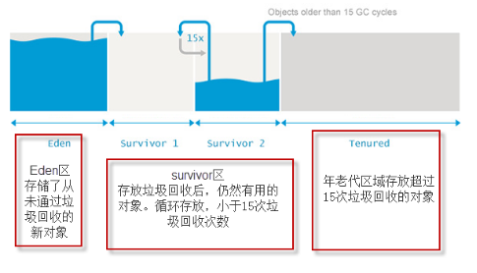

图4-7 堆内存的划分细节

　　·Minor GC:

　　用于清理年轻代区域。Eden区满了就会触发一次Minor GC。清理无用对象，将有用对象复制到“Survivor1”、“Survivor2”区中(这两个区，大小空间也相同，同一时刻Survivor1和Survivor2只有一个在用，一个为空)

　　·Major GC：

　　用于清理老年代区域。

　　·Full GC：

　　用于清理年轻代、年老代区域。 成本较高，会对系统性能产生影响。

**垃圾回收过程：**

    1、新创建的对象，绝大多数都会存储在Eden中，

    2、当Eden满了（达到一定比例）不能创建新对象，则触发垃圾回收（GC），将无用对象清理掉，

           然后剩余对象复制到某个Survivor中，如S1，同时清空Eden区

    3、当Eden区再次满了，会将S1中的不能清空的对象存到另外一个Survivor中，如S2，

          同时将Eden区中的不能清空的对象，也复制到S1中，保证Eden和S1，均被清空。

    4、重复多次(默认15次)Survivor中没有被清理的对象，则会复制到老年代Old(Tenured)区中，

    5、当Old区满了，则会触发一个一次完整地垃圾回收（FullGC），之前新生代的垃圾回收称为（minorGC）

在对JVM调优的过程中，很大一部分工作就是对于Full GC的调节。有如下原因可能导致Full GC：

　　1.年老代(Tenured)被写满

　　2.持久代(Perm)被写满

　　3.System.gc()被显式调用（程序建议GC启动，不是调用GC）

　　4.上一次GC之后Heap的各域分配策略动态变化

**建议：**

　　1. 在实际开发中，经常会造成系统的崩溃。如下这些操作我们应该注意这些使用场景。 请大家学完相关内容后，回头过来温习下面的内容。不要求此处掌握相关细节。

　　如下四种情况时最容易造成内存泄露的场景，请大家开发时一定注意：

**· 创建大量无用对象**

　　比如，我们在需要大量拼接字符串时，使用了String而不是StringBuilder。

|  |  |
| --- | --- |
| 1  2  3  4 | String str = "";  for (int i = 0; i < 10000; i++) {      str += i;     //相当于产生了10000个String对象  } |

**· 静态集合类的使用**

　　像HashMap、Vector、List等的使用最容易出现内存泄露，这些静态变量的生命周期和应用程序一致，所有的对象Object也不能被释放。

**· 各种连接对象(IO流对象、数据库连接对象、网络连接对象)未关闭**

　　IO流对象、数据库连接对象、网络连接对象等连接对象属于物理连接，和硬盘或者网络连接，不使用的时候一定要关闭。

**· 监听器的使用**

　　释放对象时，没有删除相应的监听器。

**要点：**

　　1. 程序员无权调用垃圾回收器。

　　2. 程序员可以调用System.gc()，该方法只是通知JVM，并不是运行垃圾回收器。尽量少用，会申请启动Full GC，成本高，影响系统性能。

　　3. finalize方法，是Java提供给程序员用来释放对象或资源的方法，但是尽量少用。

**· 对象创建的过程和this的本质**

　　构造方法是创建Java对象的重要途径，通过new关键字调用构造器时，构造器也确实返回该类的对象，但这个对象并不是完全由构造器负责创建。创建一个对象分为如下四步：

　　1. 分配对象空间，并将对象成员变量初始化为0或空

　　2. 执行属性值的显示初始化

　　3. 执行构造方法

　　4. 返回对象的地址给相关的变量

　　this的本质就是“创建好的对象的地址”! 由于在构造方法调用前，对象已经创建。因此，在构造方法中也可以使用this代表“当前对象” 。

　　this最常的用法：

　　1.  在程序中产生二义性之处，应使用this来指明当前对象;普通方法中，this总是指向调用该方法的对象。构造方法中，this总是指向正要初始化的对象。

　　2. 使用this关键字调用重载的构造方法，避免相同的初始化代码。但只能在构造方法中用，并且必须位于构造方法的第一句。

　　3. this不能用于static方法中。

**【示例4-8】this代表“当前对象”示例**

|  |  |
| --- | --- |
| 1  2  3  4  5  6  7  8  9  10  11  12  13  14  15  16  17  18  19  20  21  22 | public class User {      int id;        //id      String name;   //账户名      String pwd;   //密码        public User() {      }      public User(int id, String name) {          System.out.println("正在初始化已经创建好的对象："+this);          this.id = id;   //不写this，无法区分局部变量id和成员变量id          this.name = name;      }      public void login(){          System.out.println(this.name+",要登录！");  //不写this效果一样      }        public static void main(String[] args) {          User  u3 = new User(101,"高小七");          System.out.println("打印高小七对象："+u3);          u3.login();      }  } |

　　运行结果如图4-8所示。

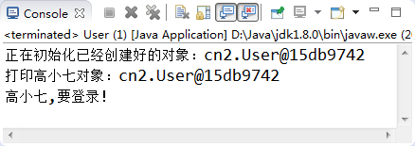

图4-8 示例4-8运行结果

**【示例4-9】this()调用重载构造方法**

|  |  |
| --- | --- |
| 1  2  3  4  5  6  7  8  9  10  11  12  13  14  15  16  17  18  19  20  21  22  23  24  25  26  27  28  29  30  31 | public class TestThis {      int a, b, c;        TestThis() {          System.out.println("正要初始化一个Hello对象");      }      TestThis(int a, int b) {          // TestThis(); //这样是无法调用构造方法的！          this(); // 调用无参的构造方法，并且必须位于第一行！          a = a;// 这里都是指的局部变量而不是成员变量  // 这样就区分了成员变量和局部变量. 这种情况占了this使用情况大多数！          this.a = a;          this.b = b;      }      TestThis(int a, int b, int c) {          this(a, b); // 调用带参的构造方法，并且必须位于第一行！          this.c = c;      }        void sing() {      }      void eat() {          this.sing(); // 调用本类中的sing();          System.out.println("你妈妈喊你回家吃饭！");      }        public static void main(String[] args) {          TestThis hi = new TestThis(2, 3);          hi.eat();      }  } |

在类中，用static声明的成员变量为静态成员变量，也称为类变量。 类变量的生命周期和类相同，在整个应用程序执行期间都有效。它有如下特点：

　　1. 为该类的公用变量，属于类，被该类的所有实例共享，在类被载入时被显式初始化。

　　2. 对于该类的所有对象来说，static成员变量只有一份。被该类的所有对象共享!!

　　3. 一般用“类名.类属性/方法”来调用。(也可以通过对象引用或类名(不需要实例化)访问静态成员。)

　　4. 在static方法中不可直接访问非static的成员。

**核心要点：**

**static修饰的成员变量和方法，从属于类。**

**普通变量和方法从属于对象的。**

**【示例4-10】static关键字的使用**

|  |  |
| --- | --- |
| 1  2  3  4  5  6  7  8  9  10  11  12  13  14  15  16  17  18  19  20  21  22  23  24  25  26  27  28  29  30  31  32  33  34  35  36 | /**   * 测试static关键字的用法   * @author 高淇   *   */  public class User2 {      int id; // id      String name; // 账户名      String pwd; // 密码        static String company = "北京尚学堂"; // 公司名称          public User2(int id, String name) {          this.id = id;          this.name = name;      }        public void login() {          printCompany();          System.out.println(company);          System.out.println("登录：" + name);      }        public static void printCompany() {  //         login();//调用非静态成员，编译就会报错          System.out.println(company);      }        public static void main(String[] args) {          User2 u = new User2(101, "高小七");          User2.printCompany();          User2.company = "北京阿里爷爷";          User2.printCompany();      }  } |

　　运行结果如图4-9所示。

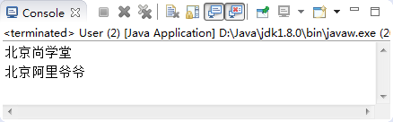

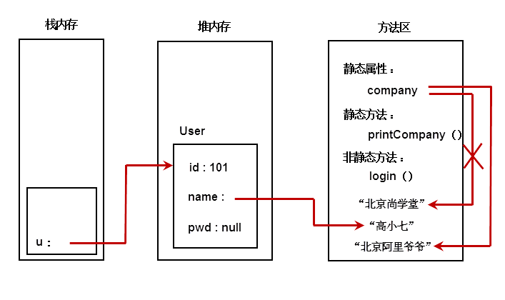

图4-10 示例4-10的内存分配图

　构造方法用于对象的初始化!静态初始化块，用于类的初始化操作!在静态初始化块中不能直接访问非static成员。

**注意事项：**

　　静态初始化块执行顺序(学完继承再看这里)：

　　1. 上溯到Object类，先执行Object的静态初始化块，再向下执行子类的静态初始化块，直到我们的类的静态初始化块为止。

　　2. 构造方法执行顺序和上面顺序一样!!

**【示例4-11】static初始化块**

|  |  |
| --- | --- |
| 1  2  3  4  5  6  7  8  9  10  11  12  13  14  15  16  17 | public class User3 {      int id;        //id      String name;   //账户名      String pwd;   //密码      static String company; //公司名称      static {          System.out.println("执行类的初始化工作");          company = "北京尚学堂";          printCompany();      }      public static void printCompany(){          System.out.println(company);      }      public static void main(String[] args) {          User3  u3 = new User3();      }  } |

　　执行结果如图4-11所示。

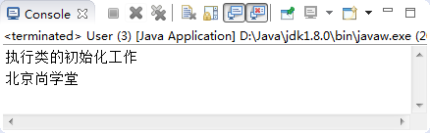

图4-11 示例4-11的运行结果

　　Java中，方法中所有参数都是“值传递”，也就是“传递的是值的副本”。 也就是说，我们得到的是“原参数的复印件，而不是原件”。因此，复印件改变不会影响原件。

**· 基本数据类型参数的传值**

　　传递的是值的副本。 副本改变不会影响原件。

**· 引用类型参数的传值**

　　传递的是值的副本。但是引用类型指的是“对象的地址”。因此，副本和原参数都指向了同一个“地址”，改变“副本指向地址对象的值，也意味着原参数指向对象的值也发生了改变”。

**【示例4-12】 多个变量指向同一个对象**

|  |  |
| --- | --- |
| 1  2  3  4  5  6  7  8  9  10  11  12  13  14  15  16  17  18  19  20  21  22  23  24  25  26  27  28  29  30  31  32  33 | /**   * 测试参数传值机制   * @author 高淇   *   */  public class User4 {      int id;        //id      String name;   //账户名      String pwd;   //密码        public User4(int id, String name) {          this.id = id;          this.name = name;      }        public   void   testParameterTransfer01(User4  u){          u.name="高小八";      }        public   void   testParameterTransfer02(User4  u){          u  =  new  User4(200,"高三");      }        public static void main(String[] args) {          User4   u1  =  new User4(100, "高小七");            u1.testParameterTransfer01(u1);          System.out.println(u1.name);            u1.testParameterTransfer02(u1);          System.out.println(u1.name);      }  } |

　　执行结果如图4-12所示。

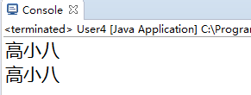

图4-12 示例4-12的运行结果

 包机制是Java中管理类的重要手段。 开发中，我们会遇到大量同名的类，通过包我们很容易对解决类重名的问题，也可以实现对类的有效管理。 包对于类，相当于文件夹对于文件的作用。

我们通过package实现对类的管理，package的使用有两个要点：

　　1. 通常是类的第一句非注释性语句。

　　2. 包名：域名倒着写即可，再加上模块名，便于内部管理类。

**【示例4-13】package的命名举例**

|  |  |
| --- | --- |
| 1  2  3  4  5 | com.sun.test;  com.oracle.test;  cn.sxt.gao.test;  cn.sxt.gao.view;  cn.sxt.gao.view.model; |

**注意事项：**

　　1. 写项目时都要加包，不要使用默认包。

　　2. com.gao和com.gao.car，这两个包没有包含关系，是两个完全独立的包。只是逻辑上看起来后者是前者的一部分。

**【示例4-14】package的使用**

|  |  |
| --- | --- |
| 1  2  3  4  5  6 | package cn.sxt;  public class Test {      public static void main(String[] args) {          System.out.println("helloworld");      }  } |

**·在eclipse项目中新建包**

　　在src目录上单击右键，选择new->package

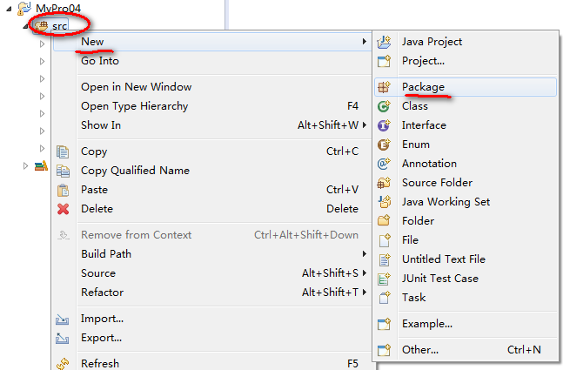

图4-13 创建package

　　在package窗口上输入包名即可

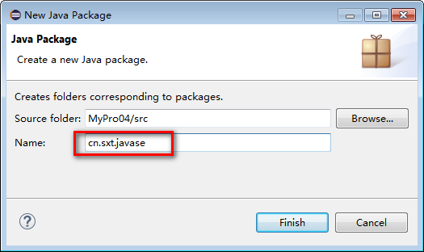

图4-14 指定包名称

　　接下来，我们就可以在包上单击右键，新建类啦!

|  |  |
| --- | --- |
| **表4-3 JDK中的主要包** | |
| **Java中的常用包** | **说明** |
| java.lang | 包含一些Java语言的核心类，如String、Math、Integer、System和Thread，提供常用功能。 |
| java.awt | 包含了构成抽象窗口工具集（abstract window toolkits）的多个类，这些类被用来构建和管理应用程序的图形用户界面(GUI)。 |
| java.net | 包含执行与网络相关的操作的类。 |
| java.io | 包含能提供多种输入/输出功能的类。 |
| java.util | 包含一些实用工具类，如定义系统特性、使用与日期日历相关的函数。 |

如果我们要使用其他包的类，需要使用import导入，从而可以在本类中直接通过类名来调用，否则就需要书写类的完整包名和类名。import后，便于编写代码，提高可维护性。

**注意要点：**

　　1. Java会默认导入java.lang包下所有的类，因此这些类我们可以直接使用。

　　2. 如果导入两个同名的类，只能用包名+类名来显示调用相关类：

|  |  |
| --- | --- |
| 1 | java.util.Date date  = new  java.util.Date(); |

**【示例4-15】导入同名类的处理**

|  |  |
| --- | --- |
| 1  2  3  4  5  6  7  8  9  10  11  12  13  14 | import java.sql.Date;  import java.util.*;//导入该包下所有的类。会降低编译速度，但不会降低运行速度。    public class Test{      public static void main(String[] args) {          //这里指的是java.sql.Date          Date now;          //java.util.Date因为和java.sql.Date类同名，需要完整路径          java.util.Date  now2 = new java.util.Date();          System.out.println(now2);          //java.util包的非同名类不需要完整路径          Scanner input = new Scanner(System.in);      }  } |

静态导入(static import)是在JDK1.5新增加的功能，其作用是用于导入指定类的静态属性，这样我们可以直接使用静态属性。

**【示例4-16】静态导入的使用**

|  |  |
| --- | --- |
| 1  2  3  4  5  6  7  8  9  10  11 | package cn.sxt;   //以下两种静态导入的方式二选一即可  import static java.lang.Math.*;//导入Math类的所有静态属性  import static java.lang.Math.PI;//导入Math类的PI属性    public class Test2{      public static void main(String [] args){          System.out.println(PI);          System.out.println(random());      }  } |

　　执行结果如图4-15所示。

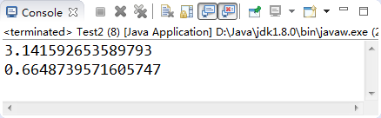

图4-15 示例4-16运行结果

　1. 面向对象可以帮助我们从宏观上把握、从整体上分析整个系统。 但是具体到实现部分的微观操作(就是一个个方法)，仍然需要面向过程的思路去处理。

　　2. 类可以看成一类对象的模板，对象可以看成该类的一个具体实例。

　　3. 对于一个类来说，一般有三种常见的成员：属性field、方法method、构造器constructor。

　　4. 构造器也叫构造方法，用于对象的初始化。构造器是一个创建对象时被自动调用的特殊方法，目的是对象的初始化。构造器的名称应与类的名称一致。

　　5.  Java引入了垃圾回收机制，令C++程序员最头疼的内存管理问题迎刃而解。Java程序员可将更多的精力放到业务逻辑上而不是内存管理工作，大大提高开发效率。

　　6. this的本质就是“创建好的对象的地址”! this不能用于static方法中。

　　7.  在类中，用static声明的成员变量为静态成员变量，也称为类变量。类变量的生命周期和类相同，在整个应用程序执行期间都有效。在static方法中不可直接访问非static的成员。

　　8.  Java方法中所有参数都是“值传递”，也就是“传递的是值的副本”。也就是说，我们得到的是“原参数的复印件，而不是原件”。因此，复印件改变不会影响原件。

　　9. 通过package实现对类的管理;如果我们要使用其他包的类，需要使用import导入，从而可以在本类中直接通过类名来调用。

**【示例5-1】使用extends实现继承**

|  |  |
| --- | --- |
| 1  2  3  4  5  6  7  8  9  10  11  12  13  14  15  16  17  18  19  20  21  22  23  24  25  26 | public class Test{      public static void main(String[] args) {          Student s = new Student("高淇",172,"Java");          s.rest();          s.study();      }  }  class Person {      String name;      int height;      public void rest(){          System.out.println("休息一会！");      }  }  class Student extends Person {      String major; //专业      public void study(){          System.out.println("在尚学堂，学习Java");      }      public Student(String name,int height,String major) {          //天然拥有父类的属性          this.name = name;          this.height = height;          this.major = major;      }  } |

      执行结果如图5-2所示：

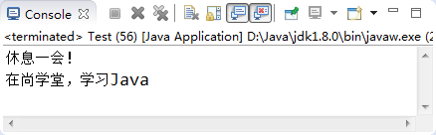

图5-2 示例5-1运行效果图

instanceof是二元运算符，左边是对象，右边是类；当对象是右面类或子类所创建对象时，返回true；否则，返回false。比如：

**【示例5-2】使用instanceof运算符进行类型判断**

|  |  |
| --- | --- |
| 1  2  3  4  5  6  7 | public class Test{      public static void main(String[] args) {          Student s = new Student("高淇",172,"Java");          System.out.println(s instanceof Person);          System.out.println(s instanceof Student);      }  } |

      两条语句的输出结果都是true。

1.父类也称作超类、基类等。

2.Java中只有单继承，没有像C++那样的多继承。多继承会引起混乱，使得继承链过于复杂，系统难于维护。

3.Java中类没有多继承，接口有多继承。

4.子类继承父类，可以得到父类的全部属性和方法 (除了父类的构造方法)，但不见得可以直接访问(比如，父类私有的属性和方法)。

5.如果定义一个类时，没有调用extends，则它的父类是：java.lang.Object。

 子类通过重写父类的方法，可以用自身的行为替换父类的行为。方法的重写是实现多态的必要条件。

**方法的重写需要符合下面的三个要点：**

      1.“==”： 方法名、形参列表相同。

      2.“≤”：返回值类型和声明异常类型，子类小于等于父类。

      3.“≥”： 访问权限，子类大于等于父类。

**【示例5-3】方法重写**

|  |  |
| --- | --- |
| 1  2  3  4  5  6  7  8  9  10  11  12  13  14  15  16  17  18  19  20  21  22  23  24  25  26  27  28  29  30  31  32  33  34  35 | public class TestOverride {      public static void main(String[] args) {          Vehicle v1 = new Vehicle();          Vehicle v2 = new Horse();          Vehicle v3 = new Plane();          v1.run();          v2.run();          v3.run();          v2.stop();          v3.stop();      }  }    class Vehicle { // 交通工具类      public void run() {          System.out.println("跑....");      }      public void stop() {          System.out.println("停止不动");      }  }  class Horse extends Vehicle { // 马也是交通工具      public void run() { // 重写父类方法          System.out.println("四蹄翻飞，嘚嘚嘚...");      }  }    class Plane extends Vehicle {      public void run() { // 重写父类方法          System.out.println("天上飞！");      }      public void stop() {          System.out.println("空中不能停，坠毁了！");      }  } |

      执行结果如图5-3所示：

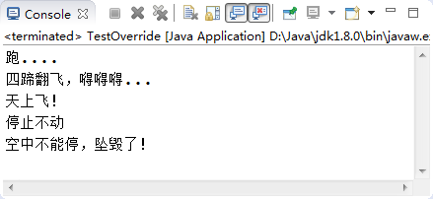

图5-3 示例5-3运行效果图

    Object类是所有Java类的根基类，也就意味着所有的Java对象都拥有Object类的属性和方法。如果在类的声明中未使用extends关键字指明其父类，则默认继承Object类。

**【示例5-4】Object类**

|  |  |
| --- | --- |
| 1  2  3  4  5  6  7 | public class Person {      ...  }  //等价于：  public class Person extends Object {      ...  } |

  Object类中定义有public String toString()方法，其返回值是 String 类型。Object类中toString方法的源码为：

|  |  |
| --- | --- |
| 1  2  3 | public String toString() {      return getClass().getName() + "@" + Integer.toHexString(hashCode());  } |

      根据如上源码得知，默认会返回“类名+@+16进制的hashcode”。在打印输出或者用字符串连接对象时，会自动调用该对象的toString()方法。

**【示例5-5】toString()方法测试和重写toString()方法**

|  |  |
| --- | --- |
| 1  2  3  4  5  6  7  8  9  10  11  12  13  14  15  16  17  18  19 | class Person {      String name;      int age;      @Override      public String toString() {          return name+",年龄："+age;      }  }  public class Test {      public static void main(String[] args) {          Person p=new Person();          p.age=20;          p.name="李东";          System.out.println("info:"+p);            Test t = new Test();          System.out.println(t);      }  } |

      执行结果如图5-4所示：

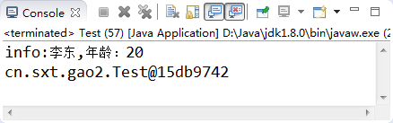

图5-4 示例5-5运行效果图

 “==”代表比较双方是否相同。如果是基本类型则表示值相等，如果是引用类型则表示地址相等即是同一个对象。

      Object类中定义有：public boolean equals(Object obj)方法，提供定义“对象内容相等”的逻辑。比如，我们在公安系统中认为id相同的人就是同一个人、学籍系统中认为学号相同的人就是同一个人。

      Object 的 equals 方法默认就是比较两个对象的hashcode，是同一个对象的引用时返回 true 否则返回 false。但是，我们可以根据我们自己的要求重写equals方法。

**【示例5-6】equals方法测试和自定义类重写equals方法**

|  |  |
| --- | --- |
| 1  2  3  4  5  6  7  8  9  10  11  12  13  14  15  16  17  18  19  20  21  22  23  24  25  26  27  28  29  30  31  32  33 | public class TestEquals {      public static void main(String[] args) {          Person p1 = new Person(123,"高淇");          Person p2 = new Person(123,"高小七");          System.out.println(p1==p2);     //false，不是同一个对象          System.out.println(p1.equals(p2));  //true，id相同则认为两个对象内容相同          String s1 = new String("尚学堂");          String s2 = new String("尚学堂");          System.out.println(s1==s2);         //false, 两个字符串不是同一个对象          System.out.println(s1.equals(s2));  //true,  两个字符串内容相同      }  }  class Person {      int id;      String name;      public Person(int id,String name) {          this.id=id;          this.name=name;      }      public boolean equals(Object obj) {          if(obj == null){              return false;          }else {              if(obj instanceof Person) {                  Person c = (Person)obj;                  if(c.id==this.id) {                      return true;                  }              }          }          return false;      }  } |

      JDK提供的一些类，如String、Date、包装类等，重写了Object的equals方法，调用这些类的equals方法， x.equals (y) ，当x和y所引用的对象是同一类对象且属性内容相等时（并不一定是相同对象），返回 true 否则返回 false。

 super是直接父类对象的引用。可以通过super来访问父类中被子类覆盖的方法或属性。

      使用super调用普通方法，语句没有位置限制，可以在子类中随便调用。

      若是构造方法的第一行代码没有显式的调用super(...)或者this(...);那么Java默认都会调用super(),含义是调用父类的无参数构造方法。这里的super()可以省略。

**【示例5-7】super关键字的使用**

|  |  |
| --- | --- |
| 1  2  3  4  5  6  7  8  9  10  11  12  13  14  15  16  17  18  19  20  21  22 | public class TestSuper01 {      public static void main(String[] args) {          new ChildClass().f();      }  }  class FatherClass {      public int value;      public void f(){          value = 100;          System.out.println ("FatherClass.value="+value);      }  }  class ChildClass extends FatherClass {      public int value;      public void f() {          super.f();  //调用父类对象的普通方法          value = 200;          System.out.println("ChildClass.value="+value);          System.out.println(value);          System.out.println(super.value); //调用父类对象的成员变量      }  } |

      执行结果如图5-5所示：

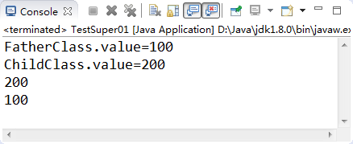

图5-5 示例5-7运行效果图

**·属性/方法查找顺序：(比如：查找变量h)**

      1. 查找当前类中有没有属性h

      2. 依次上溯每个父类，查看每个父类中是否有h，直到Object

      3. 如果没找到，则出现编译错误。

      4. 上面步骤，只要找到h变量，则这个过程终止。

**·构造方法调用顺序：**

      构造方法第一句总是：super(…)来调用父类对应的构造方法。所以，流程就是：先向上追溯到Object，然后再依次向下执行类的初始化块和构造方法，直到当前子类为止。

      注：静态初始化块调用顺序，与构造方法调用顺序一样，不再重复。

**【示例5-8】构造方法向上追溯执行测试**

|  |  |
| --- | --- |
| 1  2  3  4  5  6  7  8  9  10  11  12  13  14  15  16 | public class TestSuper02 {      public static void main(String[] args) {          System.out.println("开始创建一个ChildClass对象......");          new ChildClass();      }  }  class FatherClass {      public FatherClass() {          System.out.println("创建FatherClass");      }  }  class ChildClass extends FatherClass {      public ChildClass() {          System.out.println("创建ChildClass");      }  } |

      执行结果如图5-6所示：

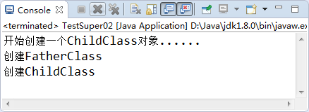

图5-6 示例5-8运行效果图

new ChildClass();这个什么意思

调用这个类的构造方法

 需要让用户知道的才暴露出来，不需要让用户知道的全部隐藏起来，这就是封装。说的专业一点，封装就是把对象的属性和操作结合为一个独立的整体，并尽可能隐藏对象的内部实现细节。

     我们程序设计要追求“高内聚，低耦合”。 高内聚就是类的内部数据操作细节自己完成，不允许外部干涉;低耦合是仅暴露少量的方法给外部使用，尽量方便外部调用。

**编程中封装的具体优点：**

     1. 提高代码的安全性。

     2. 提高代码的复用性。

     3. “高内聚”：封装细节，便于修改内部代码，提高可维护性。

     4. “低耦合”：简化外部调用，便于调用者使用，便于扩展和协作。

**【示例5-9】没有封装的代码会出现一些问题**

|  |  |
| --- | --- |
| 1  2  3  4  5  6  7  8  9  10  11  12  13  14  15  16 | class Person {      String name;      int age;      @Override      public String toString() {          return "Person [name=" + name + ", age=" + age + "]";      }  }  public class Test {      public static void main(String[] args) {          Person p = new Person();          p.name = "小红";          p.age = -45;//年龄可以通过这种方式随意赋值，没有任何限制          System.out.println(p);      }  } |

     我们都知道，年龄不可能是负数，也不可能超过130岁，但是如果没有使用封装的话，便可以给年龄赋值成任意的整数，这显然不符合我们的正常逻辑思维。执行结果如图5-7所示:

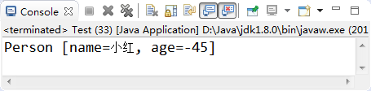

图5-7 示例5-9运行效果图

     再比如说，如果哪天我们需要将Person类中的age属性修改为String类型的，你会怎么办?你只有一处使用了这个类的话那还比较幸运，但如果你有几十处甚至上百处都用到了，那你岂不是要改到崩溃。而封装恰恰能解决这样的问题。如果使用封装，我们只需要稍微修改下Person类的setAge()方法即可，而无需修改使用了该类的客户代码。

  Java是使用“访问控制符”来控制哪些细节需要封装，哪些细节需要暴露的。 Java中4种“访问控制符”分别为private、default、protected、public，它们说明了面向对象的封装性，所以我们要利用它们尽可能的让访问权限降到最低，从而提高安全性。

      下面详细讲述它们的访问权限问题。其访问权限范围如表5-1所示。

表5-1 访问权限修饰符

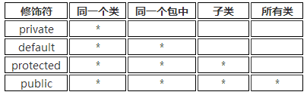

      1. private 表示私有，只有自己类能访问

      2. default表示没有修饰符修饰，只有同一个包的类能访问

      3. protected表示可以被同一个包的类以及其他包中的子类访问

      4. public表示可以被该项目的所有包中的所有类访问

      下面做进一步说明Java中4种访问权限修饰符的区别：首先我们创建4个类：Person类、Student类、Animal类和Computer类，分别比较本类、本包、子类、其他包的区别。

**public访问权限修饰符：**

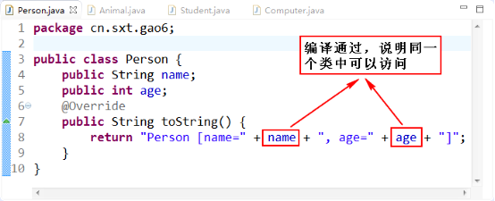

图5-8 public访问权限—本类中访问public属性

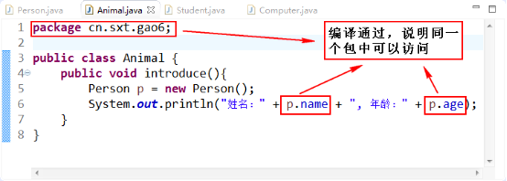

图5-9 public访问权限—本包中访问public属性

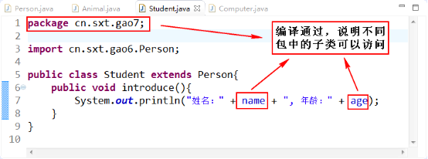

图5-10 public访问权限—不同包中的子类访问public属性

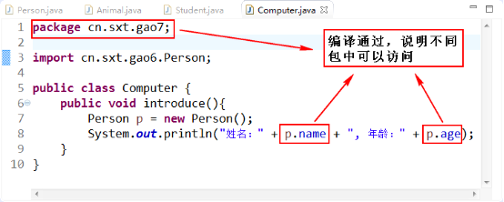

图5-11 public访问权限—不同包中的非子类访问public属性

      通过图5-8 ~ 图5-11可以说明，public修饰符的访问权限为：该项目的所有包中的所有类。

**protected访问权限修饰符：将Person类中属性改为protected，其他类不修改。**

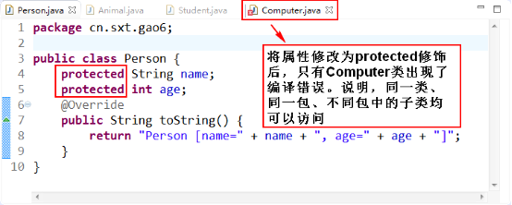

图5-12 protected访问权限—修改后的Person类

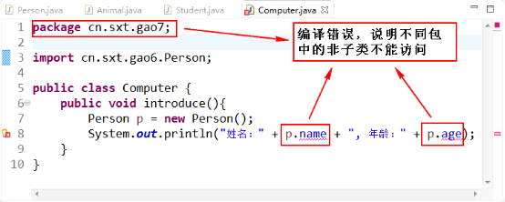

图5-13 protected访问权限—不同包中的非子类不能访问protected属性

      通过图5-12和图5-13可以说明，protected修饰符的访问权限为：同一个包中的类以及其他包中的子类。

**默认访问权限修饰符：将Person类中属性改为默认的，其他类不修改。**

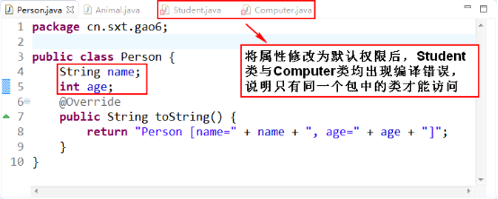

图5-14 默认访问权限—修改后的Person类

      通过图5-14可以说明，默认修饰符的访问权限为：同一个包中的类。

**private访问权限修饰符：将Person类中属性改为private，其他类不修改。**

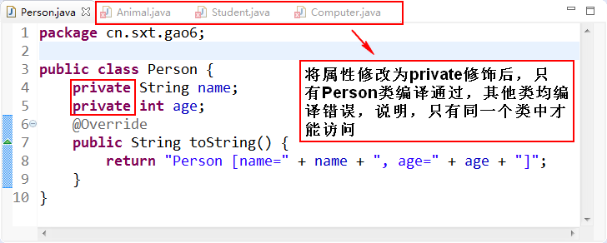

图5-15 private访问权限—修改后的Person类

      通过图5-15可以说明，private修饰符的访问权限为：同一个类。

**封装的使用细节**

**类的属性的处理:**

      1. 一般使用private访问权限。

      2.  提供相应的get/set方法来访问相关属性，这些方法通常是public修饰的，以提供对属性的赋值与读取操作(注意：boolean变量的get方法是is开头!)。

      3. 一些只用于本类的辅助性方法可以用private修饰，希望其他类调用的方法用public修饰。

**【示例5-10】JavaBean的封装实例**

|  |  |
| --- | --- |
| 1  2  3  4  5  6  7  8  9  10  11  12  13  14  15  16  17  18  19  20  21  22  23  24  25 | public class Person {      // 属性一般使用private修饰      private String name;      private int age;      private boolean flag;      // 为属性提供public修饰的set/get方法      public String getName() {          return name;      }      public void setName(String name) {          this.name = name;      }      public int getAge() {          return age;      }      public void setAge(int age) {          this.age = age;      }      public boolean isFlag() {// 注意：boolean类型的属性get方法是is开头的          return flag;      }      public void setFlag(boolean flag) {          this.flag = flag;      }  } |

      下面我们使用封装来解决一下5.4.1中提到的年龄非法赋值的问题。

**【示例5-11】封装的使用**

|  |  |
| --- | --- |
| 1  2  3  4  5  6  7  8  9  10  11  12  13  14  15  16  17  18  19  20  21  22  23  24  25  26  27  28  29  30  31  32  33  34  35  36  37  38  39  40  41  42  43  44  45  46  47  48 | class Person {      private String name;      private int age;      public Person() {        }      public Person(String name, int age) {          this.name = name;          // this.age = age;//构造方法中不能直接赋值，应该调用setAge方法          setAge(age);      }        public void setName(String name) {          this.name = name;      }      public String getName() {          return name;      }      public void setAge(int age) {          //在赋值之前先判断年龄是否合法          if (age > 130 || age < 0) {              this.age = 18;//不合法赋默认值18          } else {              this.age = age;//合法才能赋值给属性age          }      }      public int getAge() {          return age;      }      @Override      public String toString() {          return "Person [name=" + name + ", age=" + age + "]";      }  }    public class Test2 {      public static void main(String[] args) {          Person p1 = new Person();          //p1.name = "小红"; //编译错误          //p1.age = -45;  //编译错误          p1.setName("小红");          p1.setAge(-45);          System.out.println(p1);            Person p2 = new Person("小白", 300);          System.out.println(p2);      }  } |

      执行结果如图5-16所示：

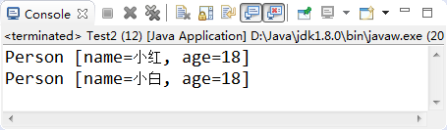

**5.5 多态(polymorphism)**

      多态指的是同一个方法调用，由于对象不同可能会有不同的行为。现实生活中，同一个方法，具体实现会完全不同。 比如：同样是调用人的“休息”方法，张三是睡觉，李四是旅游，高淇老师是敲代码，数学教授是做数学题; 同样是调用人“吃饭”的方法，中国人用筷子吃饭，英国人用刀叉吃饭，印度人用手吃饭。

      多态的要点：

      1. 多态是方法的多态，不是属性的多态(多态与属性无关)。

      2. 多态的存在要有3个必要条件：继承，方法重写，父类引用指向子类对象。

      3. 父类引用指向子类对象后，用该父类引用调用子类重写的方法，此时多态就出现了。

**【示例5-12】多态和类型转换测试**

|  |  |
| --- | --- |
| 1  2  3  4  5  6  7  8  9  10  11  12  13  14  15  16  17  18  19  20  21  22  23  24  25  26  27  28  29  30  31  32  33  34  35  36  37  38  39  40  41  42  43  44  45  46 | class Animal {      public void shout() {          System.out.println("叫了一声！");      }  }  class Dog extends Animal {      public void shout() {          System.out.println("旺旺旺！");      }      public void seeDoor() {          System.out.println("看门中....");      }  }  class Cat extends Animal {      public void shout() {          System.out.println("喵喵喵喵！");      }  }  public class TestPolym {      public static void main(String[] args) {          Animal a1 = new Cat(); // 向上可以自动转型          //传的具体是哪一个类就调用哪一个类的方法。大大提高了程序的可扩展性。          animalCry(a1);          Animal a2 = new Dog();          animalCry(a2);//a2为编译类型，Dog对象才是运行时类型。            //编写程序时，如果想调用运行时类型的方法，只能进行强制类型转换。          // 否则通不过编译器的检查。          Dog dog = (Dog)a2;//向下需要强制类型转换          dog.seeDoor();      }        // 有了多态，只需要让增加的这个类继承Animal类就可以了。      static void animalCry(Animal a) {          a.shout();      }        /* 如果没有多态，我们这里需要写很多重载的方法。       * 每增加一种动物，就需要重载一种动物的喊叫方法。非常麻烦。      static void animalCry(Dog d) {          d.shout();      }      static void animalCry(Cat c) {          c.shout();      }*/  } |

      执行结果如图5-17所示：

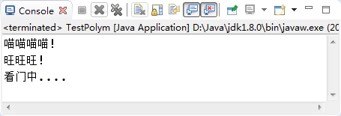

图5-17 示例5-12运行效果图

      示例5-12给大家展示了多态最为多见的一种用法，即父类引用做方法的形参，实参可以是任意的子类对象，可以通过不同的子类对象实现不同的行为方式。

      由此，我们可以看出多态的主要优势是提高了代码的可扩展性，符合开闭原则。但是多态也有弊端，就是无法调用子类特有的功能，比如，我不能使用父类的引用变量调用Dog类特有的seeDoor()方法。

      那如果我们就想使用子类特有的功能行不行呢?行!这就是我们下一章节所讲的内容：对象的转型。

**5.6 对象的转型(casting)**

      父类引用指向子类对象，我们称这个过程为向上转型，属于自动类型转换。

      向上转型后的父类引用变量只能调用它编译类型的方法，不能调用它运行时类型的方法。这时，我们就需要进行类型的强制转换，我们称之为向下转型!

**【示例5-13】对象的转型**

|  |  |
| --- | --- |
| 1  2  3  4  5  6  7  8  9  10  11 | public class TestCasting {      public static void main(String[] args) {          Object obj = new String("北京尚学堂"); // 向上可以自动转型          // obj.charAt(0) 无法调用。编译器认为obj是Object类型而不是String类型          /* 编写程序时，如果想调用运行时类型的方法，只能进行强制类型转换。           * 不然通不过编译器的检查。 */          String str = (String) obj; // 向下转型          System.out.println(str.charAt(0)); // 位于0索引位置的字符          System.out.println(obj == str); // true.他们俩运行时是同一个对象      }  } |

      执行结果如果5-18所示：

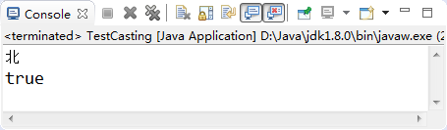

图5-18 示例5-13运行效果图

      在向下转型过程中，必须将引用变量转成真实的子类类型(运行时类型)否则会出现类型转换异常ClassCastException。如示例5-14所示。

**【示例5-14】类型转换异常**

|  |  |
| --- | --- |
| 1  2  3  4  5  6  7  8 | public class TestCasting2 {      public static void main(String[] args) {          Object obj = new String("北京尚学堂");          //真实的子类类型是String，但是此处向下转型为StringBuffer          StringBuffer str = (StringBuffer) obj;          System.out.println(str.charAt(0));      }  } |

      执行结果如果5-19所示：

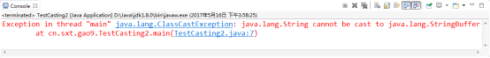

图5-19 示例5-14运行效果图

      为了避免出现这种异常，我们可以使用5.1.2中所学的instanceof运算符进行判断，如示例5-15所示。

**【示例5-15】向下转型中使用instanceof**

|  |  |
| --- | --- |
| 1  2  3  4  5  6  7  8  9  10  11  12 | public class TestCasting3 {      public static void main(String[] args) {          Object obj = new String("北京尚学堂");          if(obj instanceof String){              String str = (String)obj;              System.out.println(str.charAt(0));          }else if(obj instanceof StringBuffer){              StringBuffer str = (StringBuffer) obj;              System.out.println(str.charAt(0));          }      }  } |

      执行结果如果5-20所示：

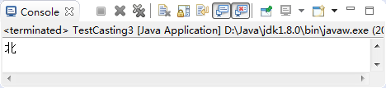

**final关键字的作用：**

      1. 修饰变量: 被他修饰的变量不可改变。一旦赋了初值，就不能被重新赋值。

|  |  |
| --- | --- |
| 1 | final  int   MAX_SPEED = 120; |

      2. 修饰方法：该方法不可被子类重写。但是可以被重载!

|  |  |
| --- | --- |
| 1 | final  void  study(){} |

      3. 修饰类: 修饰的类不能被继承。比如：Math、String等。

|  |  |
| --- | --- |
| 1 | final   class  A {} |

      final修饰变量详见第二章示例2-9。

      final修饰方法如图5-21所示。

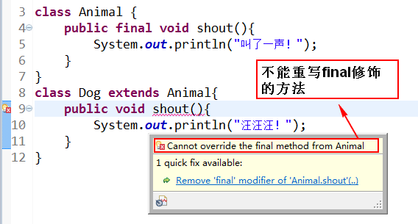

图5-21 final修饰方法

      final修饰类如图5-22所示。

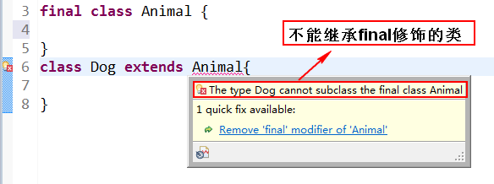

图5-22 final修饰类

**·抽象方法**

      使用abstract修饰的方法，没有方法体，只有声明。定义的是一种“规范”，就是告诉子类必须要给抽象方法提供具体的实现。

**·抽象类**

      包含抽象方法的类就是抽象类。通过abstract方法定义规范，然后要求子类必须定义具体实现。通过抽象类，我们就可以做到严格限制子类的设计，使子类之间更加通用。

**【示例5-16】抽象类和抽象方法的基本用法**

|  |  |
| --- | --- |
| 1  2  3  4  5  6  7  8  9  10  11  12  13  14  15  16  17  18  19  20  21 | //抽象类  abstract class Animal {      abstract public void shout();  //抽象方法  }  class Dog extends Animal {      //子类必须实现父类的抽象方法，否则编译错误      public void shout() {          System.out.println("汪汪汪！");      }      public void seeDoor(){          System.out.println("看门中....");      }  }  //测试抽象类  public class TestAbstractClass {      public static void main(String[] args) {          Dog a = new Dog();          a.shout();          a.seeDoor();      }  } |

**抽象类的使用要点:**

     1. 有抽象方法的类只能定义成抽象类

     2. 抽象类不能实例化，即不能用new来实例化抽象类。

     3. 抽象类可以包含属性、方法、构造方法。但是构造方法不能用来new实例，只能用来被子类调用。

     4. 抽象类只能用来被继承。

     5. 抽象方法必须被子类实现。

**5.9.1接口的作用**

**· 为什么需要接口?接口和抽象类的区别?**

      接口就是比“抽象类”还“抽象”的“抽象类”，可以更加规范的对子类进行约束。全面地专业地实现了：规范和具体实现的分离。

      抽象类还提供某些具体实现，接口不提供任何实现，接口中所有方法都是抽象方法。接口是完全面向规范的，规定了一批类具有的公共方法规范。

      从接口的实现者角度看，接口定义了可以向外部提供的服务。

      从接口的调用者角度看，接口定义了实现者能提供那些服务。

      接口是两个模块之间通信的标准，通信的规范。如果能把你要设计的模块之间的接口定义好，就相当于完成了系统的设计大纲，剩下的就是添砖加瓦的具体实现了。大家在工作以后，做系统时往往就是使用“面向接口”的思想来设计系统。

      接口和实现类不是父子关系，是实现规则的关系。比如：我定义一个接口Runnable，Car实现它就能在地上跑，Train实现它也能在地上跑，飞机实现它也能在地上跑。就是说，如果它是交通工具，就一定能跑，但是一定要实现Runnable接口。

**· 接口的本质探讨**

      接口就是规范，定义的是一组规则，体现了现实世界中“如果你是…则必须能…”的思想。如果你是天使，则必须能飞。如果你是汽车，则必须能跑。如果你是好人，则必须能干掉坏人;如果你是坏人，则必须欺负好人。

      接口的本质是契约，就像我们人间的法律一样。制定好后大家都遵守。

      面向对象的精髓，是对对象的抽象，最能体现这一点的就是接口。为什么我们讨论设计模式都只针对具备了抽象能力的语言(比如C++、Java、C#等)，就是因为设计模式所研究的，实际上就是如何合理的去抽象。

**区别**

      1. 普通类：具体实现

      2. 抽象类：具体实现，规范(抽象方法)

      3. 接口：规范!

**5.9.2 如何定义和使用接口?**

**声明格式：**

|  |  |
| --- | --- |
| 1  2  3  4 | [访问修饰符]  interface 接口名   [extends  父接口1，父接口2…]  {  常量定义；  方法定义；  } |

**定义接口的详细说明：**

      1. 访问修饰符：只能是public或默认。

      2. 接口名：和类名采用相同命名机制。

      3. extends：接口可以多继承。

      4. 常量：接口中的属性只能是常量，总是：public static final 修饰。不写也是。

      5. 方法：接口中的方法只能是：public abstract。 省略的话，也是public abstract。

**要点**

      1. 子类通过implements来实现接口中的规范。

      2. 接口不能创建实例，但是可用于声明引用变量类型。

      3. 一个类实现了接口，必须实现接口中所有的方法，并且这些方法只能是public的。

      4. JDK1.7之前，接口中只能包含静态常量、抽象方法，不能有普通属性、构造方法、普通方法。

      5. JDK1.8后，接口中包含普通的静态方法。

**【示例5-17】接口的使用**

|  |  |
| --- | --- |
| 1  2  3  4  5  6  7  8  9  10  11  12  13  14  15  16  17  18  19  20  21  22  23  24  25  26  27  28  29  30  31  32  33  34  35  36  37  38 | public class TestInterface {      public static void main(String[] args) {          Volant volant = new Angel();          volant.fly();          System.out.println(Volant.FLY_HIGHT);            Honest honest = new GoodMan();          honest.helpOther();      }  }  /**飞行接口*/  interface Volant {      int FLY_HIGHT = 100;  // 总是：public static final类型的；      void fly();   //总是：public abstract void fly();  }  /**善良接口*/  interface Honest {      void helpOther();  }  /**Angle类实现飞行接口和善良接口*/  class Angel implements Volant, Honest{      public void fly() {          System.out.println("我是天使，飞起来啦！");      }      public void helpOther() {          System.out.println("扶老奶奶过马路！");      }  }  class GoodMan implements Honest {     public void helpOther() {          System.out.println("扶老奶奶过马路！");      }  }  class BirdMan implements Volant {      public void fly() {          System.out.println("我是鸟人，正在飞！");      }  } |

      执行结果如果5-23所示：

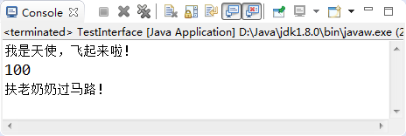

图5-23 示例5-17运行效果图

**5.9.3 接口的多继承**

接口完全支持多继承。和类的继承类似，子接口扩展某个父接口，将会获得父接口中所定义的一切。

**【示例5-18】接口的多继承**

|  |  |
| --- | --- |
| 1  2  3  4  5  6  7  8  9  10  11  12  13  14  15  16  17  18 | interface A {      void testa();  }  interface B {      void testb();  }  /**接口可以多继承：接口C继承接口A和B*/  interface C extends A, B {      void testc();  }  public class Test implements C {      public void testc() {      }      public void testa() {      }      public void testb() {      }  } |

**5.9.4 面向接口编程**

面向接口编程是面向对象编程的一部分。

      为什么需要面向接口编程? 软件设计中最难处理的就是需求的复杂变化，需求的变化更多的体现在具体实现上。我们的编程如果围绕具体实现来展开就会陷入”复杂变化”的汪洋大海中，软件也就不能最终实现。我们必须围绕某种稳定的东西开展，才能以静制动，实现规范的高质量的项目。

      接口就是规范，就是项目中最稳定的东东! 面向接口编程可以让我们把握住真正核心的东西，使实现复杂多变的需求成为可能。

      通过面向接口编程，而不是面向实现类编程，可以大大降低程序模块间的耦合性，提高整个系统的可扩展性和和可维护性。

      面向接口编程的概念比接口本身的概念要大得多。设计阶段相对比较困难，在你没有写实现时就要想好接口，接口一变就乱套了，所以设计要比实现难!

**老鸟建议**

      接口语法本身非常简单，但是如何真正使用?这才是大学问。我们需要后面在项目中反复使用，大家才能体会到。 学到此处，能了解基本概念，熟悉基本语法，就是“好学生”了。 请继续努力!再请工作后，闲余时间再看看上面这段话，相信你会有更深的体会。

**5.10.1内部类的概念**

一般情况，我们把类定义成独立的单元。有些情况下，我们把一个类放在另一个类的内部定义，称为内部类(innerclasses)。

      内部类可以使用public、default、protected 、private以及static修饰。而外部顶级类(我们以前接触的类)只能使用public和default修饰。

**注意**

      内部类只是一个编译时概念，一旦我们编译成功，就会成为完全不同的两个类。对于一个名为Outer的外部类和其内部定义的名为Inner的内部类。编译完成后会出现Outer.class和Outer$Inner.class两个类的字节码文件。所以内部类是相对独立的一种存在，其成员变量/方法名可以和外部类的相同。

**【示例5-19】内部类介绍**

|  |  |
| --- | --- |
| 1  2  3  4  5  6  7  8  9  10  11  12  13  14  15 | /**外部类Outer*/  class Outer {      private int age = 10;      public void show(){          System.out.println(age);//10      }      /**内部类Inner*/      public class Inner {          //内部类中可以声明与外部类同名的属性与方法          private int age = 20;          public void show(){              System.out.println(age);//20          }      }  } |

      示例5-19编译后会产生两个不同的字节码文件，如图5-24所示：

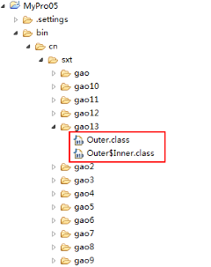

图5-24 内部类编译结果图

**内部类的作用：**

      1. 内部类提供了更好的封装。只能让外部类直接访问，不允许同一个包中的其他类直接访问。

      2. 内部类可以直接访问外部类的私有属性，内部类被当成其外部类的成员。 但外部类不能访问内部类的内部属性。

      3. 接口只是解决了多重继承的部分问题，而内部类使得多重继承的解决方案变得更加完整。

**内部类的使用场合：**

      1. 由于内部类提供了更好的封装特性，并且可以很方便的访问外部类的属性。所以，在只为外部类提供服务的情况下可以优先考虑使用内部类。

      2.  使用内部类间接实现多继承：每个内部类都能独立地继承一个类或者实现某些接口，所以无论外部类是否已经继承了某个类或者实现了某些接口，对于内部类没有任何影响。

**5.10.2内部类的分类**

  在Java中内部类主要分为成员内部类(非静态内部类、静态内部类)、匿名内部类、局部内部类。

**.成员内部类(可以使用private、default、protected、public任意进行修饰。 类文件：外部类$内部类.class)**

**a) 非静态内部类(外部类里使用非静态内部类和平时使用其他类没什么不同)**

      i. 非静态内部类必须寄存在一个外部类对象里。因此，如果有一个非静态内部类对象那么一定存在对应的外部类对象。非静态内部类对象单独属于外部类的某个对象。

      ii. 非静态内部类可以直接访问外部类的成员，但是外部类不能直接访问非静态内部类成员。

      iii. 非静态内部类不能有静态方法、静态属性和静态初始化块。

      iv. 外部类的静态方法、静态代码块不能访问非静态内部类，包括不能使用非静态内部类定义变量、创建实例。

**v. 成员变量访问要点：**

        1. 内部类里方法的局部变量：变量名。

        2. 内部类属性：this.变量名。

        3. 外部类属性：外部类名.this.变量名。

**【示例5-20】成员变量的访问要点**

|  |  |
| --- | --- |
| 1  2  3  4  5  6  7  8  9  10  11  12 | class Outer {      private int age = 10;      class Inner {          int age = 20;          public void show() {              int age = 30;              System.out.println("内部类方法里的局部变量age:" + age);// 30              System.out.println("内部类的成员变量age:" + this.age);// 20              System.out.println("外部类的成员变量age:" + Outer.this.age);// 10          }      }  } |

**vi. 内部类的访问：**

        1. 外部类中定义内部类：

|  |  |
| --- | --- |
| 1 | new Inner() |

        2. 外部类以外的地方使用非静态内部类：

|  |  |
| --- | --- |
| 1 | Outer.Inner  varname = new Outer().new Inner()。 |

**【示例5-21】内部类的访问**

|  |  |
| --- | --- |
| 1  2  3  4  5  6  7  8  9  10 | public class TestInnerClass {      public static void main(String[] args) {          //先创建外部类实例，然后使用该外部类实例创建内部类实例          Outer.Inner inner = new Outer().new Inner();          inner.show();          Outer outer = new Outer();          Outer.Inner inn = outer.new Inner();          inn.show();      }  } |

      执行结果如图5-25所示：

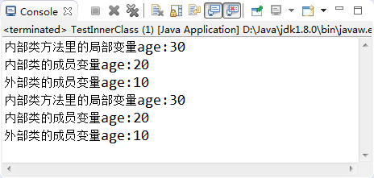

图5-25 示例5-21运行效果图

**b) 静态内部类**

**i. 定义方式：**

|  |  |
| --- | --- |
| 1  2  3 | static  class   ClassName {  //类体  } |

**ii. 使用要点：**

       1. 当一个静态内部类对象存在，并不一定存在对应的外部类对象。 因此，静态内部类的实例方法不能直接访问外部类的实例方法。

       2. 静态内部类看做外部类的一个静态成员。 因此，外部类的方法中可以通过：“静态内部类.名字”的方式访问静态内部类的静态成员，通过 new 静态内部类()访问静态内部类的实例。

【示例5-22】静态内部类的访问

|  |  |
| --- | --- |
| 1  2  3  4  5  6  7  8  9  10  11 | class Outer{      //相当于外部类的一个静态成员      static class Inner{      }  }  public class TestStaticInnerClass {      public static void main(String[] args) {          //通过 new 外部类名.内部类名() 来创建内部类对象          Outer.Inner inner =new Outer.Inner();      }  } |

**. 匿名内部类**

      适合那种只需要使用一次的类。比如：键盘监听操作等等。

**语法：**

|  |  |
| --- | --- |
| 1  2  3 | new  父类构造器(实参类表) \实现接口 () {             //匿名内部类类体！  } |

**【示例5-23】匿名内部类的使用**

|  |  |
| --- | --- |
| 1  2  3  4  5  6  7  8  9  10  11  12  13  14  15  16  17  18 | this.addWindowListener(new WindowAdapter(){          @Override          public void windowClosing(WindowEvent e) {              System.exit(0);          }      }  );  this.addKeyListener(new KeyAdapter(){          @Override          public void keyPressed(KeyEvent e) {              myTank.keyPressed(e);          }          @Override          public void keyReleased(KeyEvent e) {              myTank.keyReleased(e);          }      }  ); |

**注意**

      1. 匿名内部类没有访问修饰符。

      2. 匿名内部类没有构造方法。因为它连名字都没有那又何来构造方法呢。

**.局部内部类**

      还有一种内部类，它是定义在方法内部的，作用域只限于本方法，称为局部内部类。

      局部内部类的的使用主要是用来解决比较复杂的问题，想创建一个类来辅助我们的解决方案，到那时又不希望这个类是公共可用的，所以就产生了局部内部类。局部内部类和成员内部类一样被编译，只是它的作用域发生了改变，它只能在该方法中被使用，出了该方法就会失效。

      局部内部类在实际开发中应用很少。

**【示例5-24】方法中的内部类**

|  |  |
| --- | --- |
| 1  2  3  4  5  6  7  8  9  10  11  12  13  14 | public class Test2 {      public void show() {          //作用域仅限于该方法          class Inner {              public void fun() {                  System.out.println("helloworld");              }          }          new Inner().fun();      }      public static void main(String[] args) {          new Test2().show();      }  } |

      执行结果如图5-26所示：

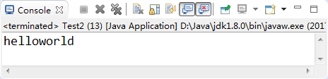

**5.11.1 String基础**

 1. String类又称作不可变字符序列。

      2. String位于java.lang包中，Java程序默认导入java.lang包下的所有类。

      3. Java字符串就是Unicode字符序列，例如字符串“Java”就是4个Unicode字符’J’、’a’、’v’、’a’组成的。

      4.  Java没有内置的字符串类型，而是在标准Java类库中提供了一个预定义的类String，每个用双引号括起来的字符串都是String类的一个实例。

**【示例5-25】String类的实例**

|  |  |
| --- | --- |
| 1  2 | String e = ""  ; // 空字符串  String greeting = " Hello World "; |

      5. Java允许使用符号"+"把两个字符串连接起来。

**【示例5-26】字符串连接**

|  |  |
| --- | --- |
| 1  2  3 | String s1 = "Hello";  String s2 = "World! ";  String s = s1 + s2; //HelloWorld! |

        n-符号"+"把两个字符串按给定的顺序连接在一起，并且是完全按照给定的形式。

        n-当"+"运算符两侧的操作数中只要有一个是字符串(String)类型，系统会自动将另一个操作数转换为字符串然后再进行连接。

**【示例5-27】"+"连接符**

|  |  |
| --- | --- |
| 1  2  3  4 | int age = 18;  String str = "age is" + age;  //str赋值为"age is 18"  //这种特性通常被用在输出语句中：  System.out.println("age  is" + age); |

**String类和常量池**

 在Java的内存分析中，我们会经常听到关于“常量池”的描述，实际上常量池也分了以下三种：

**1. 全局字符串常量池(String Pool)**

      全局字符串常量池中存放的内容是在类加载完成后存到String Pool中的，在每个VM中只有一份，存放的是字符串常量的引用值(在堆中生成字符串对象实例)。

**2. class文件常量池(Class Constant Pool)**

      class常量池是在编译的时候每个class都有的，在编译阶段，存放的是常量(文本字符串、final常量等)和符号引用。

**3. 运行时常量池(Runtime Constant Pool)**

      运行时常量池是在类加载完成之后，将每个class常量池中的符号引用值转存到运行时常量池中，也就是说，每个class都有一个运行时常量池，类在解析之后，将符号引用替换成直接引用，与全局常量池中的引用值保持一致。

**【示例5-28】常量池**

|  |  |
| --- | --- |
| 1  2  3  4  5  6  7  8 | String str1 = "abc";  String str2 = new String("def");  String str3 = "abc";  String str4 = str2.intern();  String str5 = "def";  System.out.println(str1 == str3);// true  System.out.println(str2 == str4);// false  System.out.println(str4 == str5);// true |

      示例5-28的首先经过编译之后，在该类的class常量池中存放一些符号引用，然后类加载之后，将class常量池中存放的符号引用转存到运行时常量池中，然后经过验证，准备阶段之后，在堆中生成驻留字符串的实例对象(也就是上例中str1所指向的“abc”实例对象)，然后将这个对象的引用存到全局String Pool中，也就是String Pool中，最后在解析阶段，要把运行时常量池中的符号引用替换成直接引用，那么就直接查询String Pool，保证String Pool里的引用值与运行时常量池中的引用值一致，大概整个过程就是这样了。

      回到示例5-28的那个程序，现在就很容易解释整个程序的内存分配过程了，首先，在堆中会有一个“abc”实例，全局String Pool中存放着“abc”的一个引用值，然后在运行第二句的时候会生成两个实例，一个是“def”的实例对象，并且String Pool中存储一个“def”的引用值，还有一个是new出来的一个“def”的实例对象，与上面那个是不同的实例，当在解析str3的时候查找String Pool，里面有“abc”的全局驻留字符串引用，所以str3的引用地址与之前的那个已存在的相同，str4是在运行的时候调用intern()函数，返回String Pool中“def”的引用值，如果没有就将str2的引用值添加进去，在这里，String Pool中已经有了“def”的引用值了，所以返回上面在new str2的时候添加到String Pool中的 “def”引用值，最后str5在解析的时候就也是指向存在于String Pool中的“def”的引用值，那么这样一分析之后，结果就容易理解了。

**5.11.4 String类常用的方法**

 String类是我们最常使用的类。字符串类的方法我们必须非常熟悉!我们列出常用的方法，请大家熟悉。

表5-2 String类的常用方法列表

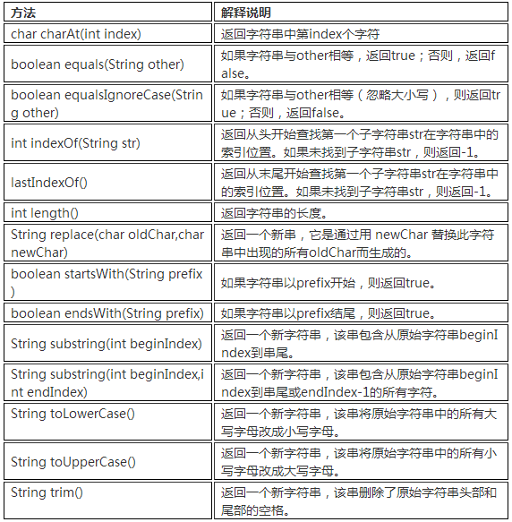

**【示例5-29】String类常用方法一**

|  |  |
| --- | --- |
| 1  2  3  4  5  6  7  8  9  10  11  12  13  14 | public class StringTest1 {      public static void main(String[] args) {          String s1 = "core Java";          String s2 = "Core Java";          System.out.println(s1.charAt(3));//提取下标为3的字符          System.out.println(s2.length());//字符串的长度          System.out.println(s1.equals(s2));//比较两个字符串是否相等          System.out.println(s1.equalsIgnoreCase(s2));//比较两个字符串（忽略大小写）          System.out.println(s1.indexOf("Java"));//字符串s1中是否包含Java          System.out.println(s1.indexOf("apple"));//字符串s1中是否包含apple          String s = s1.replace(' ', '&');//将s1中的空格替换成&          System.out.println("result is :" + s);      }  } |

      执行结果如图5-31所示：

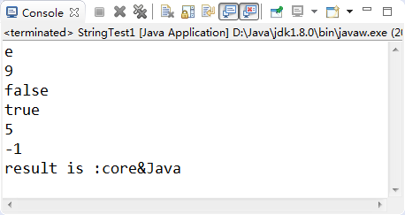

图5-31 示例5-29运行效果图

**【示例5-30】String类常用方法二**

|  |  |
| --- | --- |
| 1  2  3  4  5  6  7  8  9  10  11  12  13  14  15  16  17  18  19  20 | public class StringTest2 {      public static void main(String[] args) {          String s = "";          String s1 = "How are you?";          System.out.println(s1.startsWith("How"));//是否以How开头          System.out.println(s1.endsWith("you"));//是否以you结尾          s = s1.substring(4);//提取子字符串：从下标为4的开始到字符串结尾为止          System.out.println(s);          s = s1.substring(4, 7);//提取子字符串：下标[4, 7) 不包括7          System.out.println(s);          s = s1.toLowerCase();//转小写          System.out.println(s);          s = s1.toUpperCase();//转大写          System.out.println(s);          String s2 = "  How old are you!! ";          s = s2.trim();//去除字符串首尾的空格。注意：中间的空格不能去除          System.out.println(s);          System.out.println(s2);//因为String是不可变字符串，所以s2不变      }  } |

      执行结果如图5-32所示：

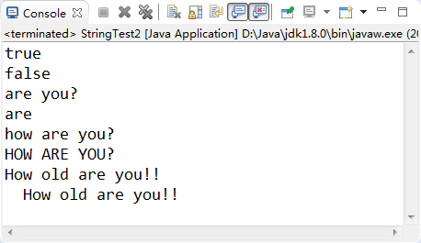

图5-32 示例5-30运行效果图

**5.11.5 字符串相等的判断**

1. equals方法用来检测两个字符串内容是否相等。如果字符串s和t内容相等，则s.equals(t)返回true，否则返回false。

      2. 要测试两个字符串除了大小写区别外是否是相等的，需要使用equalsIgnoreCase方法。

      3. 判断字符串是否相等不要使用"=="。

**【示例5-31】忽略大小写的字符串比较**

|  |  |
| --- | --- |
| 1 | "Hello".equalsIgnoreCase("hellO");//true |

**【示例5-32】字符串的比较"=="与equals()方法**

|  |  |
| --- | --- |
| 1  2  3  4  5  6  7  8  9  10 | public class TestStringEquals {      public static void main(String[] args) {          String g1 = "北京尚学堂";          String g2 = "北京尚学堂";          String g3 = new String("北京尚学堂");          System.out.println(g1 == g2); // true  指向同样的字符串常量对象          System.out.println(g1 == g3); // false  g3是新创建的对象          System.out.println(g1.equals(g3)); // true  g1和g3里面的字符串内容是一样的      }  } |

      执行结果如图5-33所示：

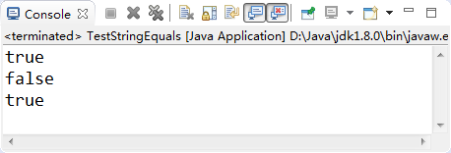

图5-33 示例5-32运行效果图

      示例5-32的内存分析如图5-34所示：

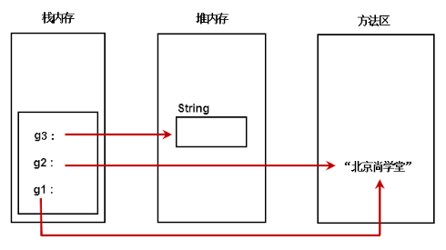

图5-34 示例5-32内存分析图

**5.12.1 开闭原则**

开闭原则(Open-Closed Principle)就是让设计的系统对扩展开放，对修改封闭。

**· 对扩展开放：**

      就是指，应对需求变化要灵活。 要增加新功能时，不需要修改已有的代码，增加新代码即可。

**· 对修改关闭：**

      就是指，核心部分经过精心设计后，不再因为需求变化而改变。

      在实际开发中，我们无法完全做到，但应尽量遵守开闭原则。

**5.12.2 模板方法模式和回调机制**

  模板方法模式很常用，其目的是在一个方法中定义一个算法骨架，而将一些步骤延迟到子类中。模板方法使得子类可以在不改变算法结构的情况下，重新定义算法的某些步骤。在标准的模板方法模式实现中，主要是使用继承的方式，来让父类在运行期间可以调用到子类的方法。 详见抽象类部分示例。

      其实在Java开发中，还有另外一个方法可以实现同样的功能，那就是Java回调技术。回调是一种双向的调用模式，也就是说，被调用的接口被调用时也会调用对方的接口，简单点说明就是：A类中调用B类中的C方法，然后B类中的C方法中反过来调用A类中的D方法，那么D这个方法就叫回调方法。

      回调的具体过程如下：

      1. Class A实现接口CallBack —— 背景1

      2. class A中包含class B的引用 ——背景2

      3. class B有一个参数为CallBack的方法C ——背景3

      4. 前三条是我们的准备条件，接下来A的对象调用B的方法C

      5. 然后class B就可以在C方法中调用A的方法D

      这样说大家可能还是不太理解，下面我们根据示例5-33来说明回调机制。该示例的生活背景为：有一天小刘遇到一个很难的问题“学习Java选哪家机构呢?”，于是就打电话问小高，小高一时也不太了解行情，就跟小刘说，我现在还有事，等忙完了给你咨询咨询，小刘也不会傻傻的拿着电话去等小高的答案，于是小刘对小高说，先挂电话吧，你知道答案后再打我电话告诉我吧，于是挂了电话。小高先去办自己的事情去了，过了几个小时，小高打电话给小刘，告诉他答案是“学Java当然去北京尚学堂”。

**【示例5-33】回调机制示例**

|  |  |
| --- | --- |
| 1  2  3  4  5  6  7  8  9  10  11  12  13  14  15  16  17  18  19  20  21  22  23  24  25  26  27  28  29  30  31  32  33  34  35  36  37  38  39  40  41  42  43  44  45  46  47  48  49  50  51  52  53  54  55  56  57  58  59  60  61  62  63  64  65  66  67  68  69 | /**   * 回调接口   */  interface CallBack {      /**       * 小高知道答案后告诉小刘时需要调用的方法，即回调方法       * @param result 是问题的答案       */      public void answer(String result);  }  /**   * 小刘类：实现了回调接口CallBack（背景一）   */  class Liu implements CallBack {      /**       * 包含小高对象的引用 （背景二）       */      private Gao gao;        public Liu(Gao gao){          this.gao = gao;      }        /**       * 小刘通过这个方法去问小高       * @param question  小刘问的问题“学习Java选哪家机构呢？”       */      public void askQuestion(String question){          //小刘问小高问题          gao.execute(Liu.this, question);      }      /**       * 小高知道答案后调用此方法告诉小刘       */      @Override      public void answer(String result) {          System.out.println("小高告诉小刘的答案是：" + result);      }  }  /**   * 小高类   */  class Gao {       /**       * 相当于class B有一个参数为CallBack的方法C（背景三）       */      public void execute(CallBack callBack, String question){          System.out.println("小刘问的问题是：" + question);          //模拟小高挂点后先办自己的事情花了很长时间          try {              Thread.sleep(10000);          } catch (InterruptedException e) {              e.printStackTrace();          }          //小高办完自己的事情后想到了答案          String result = "学Java当然去北京尚学堂";          //小高打电话把答案告诉小刘，相当于class B 反过来调用class A 的D方法          callBack.answer(result);      }  }    public class Test {      public static void main(String[] args) {          Gao  gao= new Gao();          Liu liu = new Liu(gao);          //小刘问问题          liu.askQuestion("学习Java选哪家机构呢？");      }  } |

      执行结果如图5-34所示：

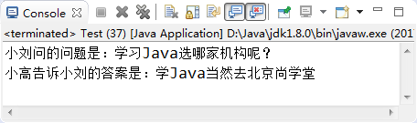

图5-34 示例5-33运行效果图

      通过回调在接口中定义的方法，调用到具体的实现类中的方法，其本质是利用Java的动态绑定技术，在这种实现中，可以不把实现类写成单独的类，而使用内部类或匿名内部类来实现回调方法。

**5.12.3 组合模式**

组合模式是将对象组合成树形结构以表示“部分-整体”的层次结构。组合模式使得用户对单个对象和组合对象的使用具有一致性。

**【示例5-34】对象的组合**

|  |  |
| --- | --- |
| 1  2  3  4  5  6  7  8  9  10  11  12  13  14  15  16  17  18  19  20  21  22  23  24  25  26  27  28  29  30  31  32  33  34 | class Cpu {      public void run() {          System.out.println("quickly.........");      }  }  class MainBoard {      public void connect() {          System.out.println("connect...........");      }  }  class Memory {      public void store() {          System.out.println("store........");      }  }  public class Computer {      Cpu cpu;      Memory memory;      MainBoard mainBoard;        public void work() {          cpu.run();          memory.store();          mainBoard.connect();      }        public static void main(String[] args) {          Computer computer = new Computer();          computer.cpu = new Cpu();          computer.mainBoard = new MainBoard();          computer.memory = new Memory();          computer.work();      }  } |

      执行结果如图5-36所示：

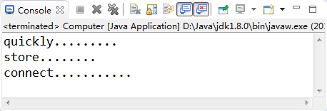

图5-36 示例5-34运行效果图

**第五章 总结**

**· 高级语言可分为：面向过程和面向对象两大类**

      1. 面向过程与面向对象都是解决问题的思维方式，都是代码组织的方式。

      2. 解决简单问题可以使用面向过程。

      3. 解决复杂问题：宏观上使用面向对象把握，微观处理上仍然是面向过程。

**· 对象和类的关系是特殊到一般，具体到抽象的关系。**

**· 栈内存**

      1. 每个线程私有，不能实现线程间的共享!

      2. 局部变量放置于栈中。

      3. 栈是由系统自动分配，速度快!栈是一个连续的内存空间!

**· 堆内存**

      1. 放置new出来的对象!

      2. 堆是一个不连续的内存空间，分配灵活，速度慢!

**· 方法区**

      1. 被所有线程共享!

      2. 用来存放程序中永远是不变或唯一的内容(类代码信息、静态变量、字符串常量)。

**· 属性用于定义该类或该类对象包含的数据或者说静态属性。属性作用范围是整个类体。Java使用默认的值对其初始化。**

**· 方法则用于定义该类或该类实例的行为特征和功能实现。方法是类和对象行为特征的抽象。**

**· 构造器又叫做构造方法(constructor)，用于构造该类的实例。Java通过new关键字来调用构造方法，从而返回该类的实例，是一种特殊的方法。**

**· 垃圾回收机制**

      1. 程序员无权调用垃圾回收器。

      2. 程序员可以通过System.gc()通知垃圾回收器(Garbage Collection，简称GC)运行，但是Java规范并不能保证立刻运行。

      3. finalize方法，是Java提供给程序员用来释放对象或资源的方法，但是尽量少用。

**· 方法的重载是指一个类中可以定义有相同的名字，但参数不同的多个方法。 调用时，会根据不同的参数表选择对应的方法。**

**· this关键字的作用**

      1. 让类中的一个方法，访问该类的另一个方法或属性。

      2. 使用this关键字调用重载构造方法，可以避免相同的初始化代码，只能在构造方法中用，并且必须位于构造方法的第一句。

**· static关键字**

      1. 在类中，用static声明的成员变量为静态成员变量，也称为类变量。

      2. 用static声明的方法为静态方法。

      3. 可以通过对象引用或类名(不需要实例化)访问静态成员。

**· package的作用**

      1. 可以解决类之间的重名问题。

      2. 便于管理类：合适的类位于合适的包!

**· impport的作用**

      1. 通过import可以导入其他包下面的类，从而可以在本类中直接通过类名来调用。

**· super关键字的作用**

      1. super是直接父类对象的引用。可以通过super来访问父类中被子类覆盖的方法或属性。

**· 面向对象的三大特征:继承、封装、多态。**

**· Object类是所有Java类的根基类。**

**· 访问权限控制符：范围由小到大分别是private、default、protected、public。**

**· 引用变量名 instanceof 类名 来判断该引用类型变量所“指向”的对象是否属于该类或该类的子类。**

**· final关键字可以修饰变量、修饰方法、修饰类。**

**· 抽象类是一种模版模式。抽象类为所有子类提供了一个通用模版，子类可以在这个模版基础上进行扩展，使用abstract修饰。**

**· 使用abstract修饰的方法为抽象方法必须被子类实现，除非子类也是抽象类。**

**· 使用interface声明接口**

      1. 从接口的实现者角度看，接口定义了可以向外部提供的服务。

      2. 从接口的调用者角度看，接口定义了实现者能提供哪些服务。

**· 内部类分为成员内部类、匿名内部类和局部内部类。**

**· String位于java.lang包中，Java程序默认导入java.lang包。**

**· 字符串的比较"=="与equals()方法的区别。**

**6.1 导引问题**

  在实际工作中，我们遇到的情况不可能是非常完美的。比如：你写的某个模块，用户输入不一定符合你的要求;你的程序要打开某个文件，这个文件可能不存在或者文件格式不对;你要读取数据库的数据，数据可能是空的;我们的程序再运行着，但是内存或硬盘可能满了等等。

      软件程序在运行过程中，非常可能遇到刚刚提到的这些问题，我们称之为异常，英文是：Exception，意思是例外。遇到这些例外情况，或者叫异常，我们怎么让写的程序做出合理的处理，安全的退出，而不至于程序崩溃呢?我们本章就要讲解这些问题。

      如果我们要拷贝一个文件，在没有异常机制的情况下，我们需要考虑各种异常情况，伪代码如下：

**【示例6-1】伪代码使用if处理程序中可能出现的各种情况**

|  |  |
| --- | --- |
| 1  2  3  4  5  6  7  8  9  10  11  12  13  14  15  16  17  18 | public class Test1 {      public static void main(String[] args) {          //将d:/a.txt复制到e:/a.txt          if("d:/a.txt"这个文件存在){              if(e盘的空间大于a.txt文件长度){                  if(文件复制一半IO流断掉){                      停止copy，输出：IO流出问题！                  }else{                      copyFile("d:/a.txt","e:/a.txt");                  }              }else{                  System.out.println("e盘空间不够存放a.txt！");              }          }else{              System.out.println("a.txt不存在！");          }      }  } |

**这种方式，有两个坏处：**

      1. 逻辑代码和错误处理代码放一起!

      2. 程序员本身需要考虑的例外情况较复杂，对程序员本身要求较高!

      那么，我们如何解决应对异常情况呢?Java的异常机制给我们提供了方便的处理方式。如上情况，如果是用Java的异常机制来处理，示意代码如下(仅限示意，不能运行)：

|  |  |
| --- | --- |
| 1  2  3  4  5 | try {      copyFile("d:/a.txt","e:/a.txt");  } catch (Exception e) {      e.printStackTrace();  } |

**异常机制本质**

      就是当程序出现错误，程序安全退出的机制。

**6.2 异常(Exception)的概念**

异常指程序运行过程中出现的非正常现象，例如用户输入错误、除数为零、需要处理的文件不存在、数组下标越界等。

      在Java的异常处理机制中，引进了很多用来描述和处理异常的类，称为异常类。异常类定义中包含了该类异常的信息和对异常进行处理的方法。

      所谓异常处理，就是指程序在出现问题时依然可以正确的执行完。

      我们开始看我们的第一个异常对象，并分析一下异常机制是如何工作的。

**【示例6-2】异常的分析**

|  |  |
| --- | --- |
| 1  2  3  4  5  6 | public class Test2 {      public static void main(String[] args) {          int i=1/0;  //除数为0          System.out.println(i);      }  } |

      执行结果如图6-1所示：

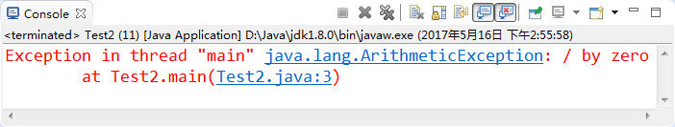

图6-1 示例6-2运行效果图

**Java是采用面向对象的方式来处理异常的。处理过程：**

      1. **抛出异常：**在执行一个方法时，如果发生异常，则这个方法生成代表该异常的一个对象，停止当前执行路径，并把异常对象提交给JRE。

      2.  **捕获异常：**JRE得到该异常后，寻找相应的代码来处理该异常。JRE在方法的调用栈中查找，从生成异常的方法开始回溯，直到找到相应的异常处理代码为止。

**6.3 异常分类**

JDK 中定义了很多异常类，这些类对应了各种各样可能出现的异常事件，所有异常对象都是派生于Throwable类的一个实例。如果内置的异常类不能够满足需要，还可以创建自己的异常类。

      Java对异常进行了分类，不同类型的异常分别用不同的Java类表示，所有异常的根类为java.lang.Throwable，Throwable下面又派生了两个子类：Error和Exception。Java异常类的层次结构如图6-2所示。

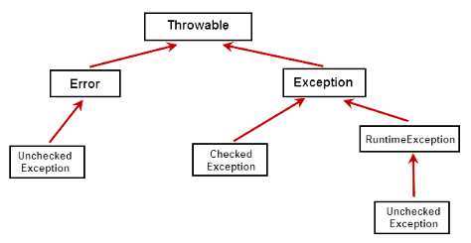

图6-2 Java异常类层次结构图

**6.3.1 Error**

    Error是程序无法处理的错误，表示运行应用程序中较严重问题。大多数错误与代码编写者执行的操作无关，而表示代码运行时 JVM(Java 虚拟机)出现的问题。例如，Java虚拟机运行错误(Virtual MachineError)，当 JVM 不再有继续执行操作所需的内存资源时，将出现 OutOfMemoryError。这些异常发生时，Java虚拟机(JVM)一般会选择线程终止。

      Error表明系统JVM已经处于不可恢复的崩溃状态中。我们不需要管它。

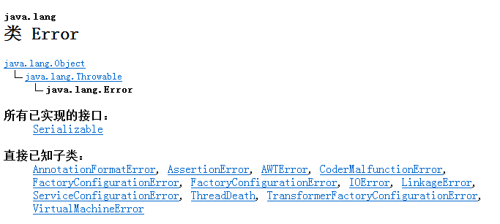

图6-3 java.lang包中Error的类

**Error与Exception的区别**

      1. 我开着车走在路上，一头猪冲在路中间，我刹车。这叫一个异常。

      2.  我开着车在路上，发动机坏了，我停车，这叫错误。系统处于不可恢复的崩溃状态。发动机什么时候坏?我们普通司机能管吗?不能。发动机什么时候坏是汽车厂发动机制造商的事。

**6.3.2 Exception**

  Exception是程序本身能够处理的异常，如：空指针异常(NullPointerException)、数组下标越界异常(ArrayIndexOutOfBoundsException)、类型转换异常(ClassCastException)、算术异常(ArithmeticException)等。

      Exception类是所有异常类的父类，其子类对应了各种各样可能出现的异常事件。 通常Java的异常可分为：

      1. RuntimeException 运行时异常

      2. CheckedException 已检查异常

**6.3.3 RuntimeException运行时异常**

 派生于RuntimeException的异常，如被 0 除、数组下标越界、空指针等，其产生比较频繁，处理麻烦，如果显式的声明或捕获将会对程序可读性和运行效率影响很大。 因此由系统自动检测并将它们交给缺省的异常处理程序(用户可不必对其处理)。

      这类异常通常是由编程错误导致的，所以在编写程序时，并不要求必须使用异常处理机制来处理这类异常,经常需要通过增加“逻辑处理来避免这些异常”。

**【示例6-3】ArithmeticException异常：试图除以0**

|  |  |
| --- | --- |
| 1  2  3  4  5  6 | public class Test3 {      public static void main(String[] args) {          int b=0;          System.out.println(1/b);      }  } |

      执行结果如图6-2所示：

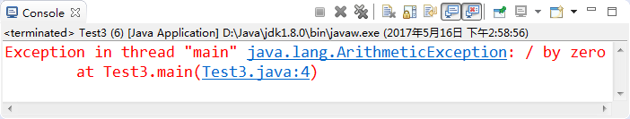

图6-4 ArithmeticException异常

      解决如上异常需要修改代码：

|  |  |
| --- | --- |
| 1  2  3  4  5  6  7  8 | public class Test3 {      public static void main(String[] args) {          int b=0;          if(b!=0){              System.out.println(1/b);          }      }  } |

      当程序访问一个空对象的成员变量或方法，或者访问一个空数组的成员时会发生空指针异常(NullPointerException)。怎么处理?

**【示例6-4】NullPointerException异常**

|  |  |
| --- | --- |
| 1  2  3  4  5  6 | public class Test4 {  public static void main(String[] args) {  String str=null;  System.out.println(str.charAt(0));  }  } |

      执行结果如图6-5所示：

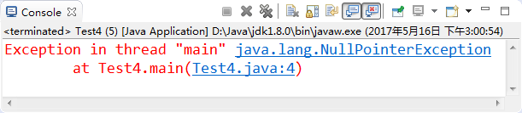

图6-5 NullPointerException异常

      解决空指针异常，通常是增加非空判断：

|  |  |
| --- | --- |
| 1  2  3  4  5  6  7  8 | public class Test4 {      public static void main(String[] args) {          String str=null;          if(str!=null){              System.out.println(str.charAt(0));          }      }  } |

      在引用数据类型转换时，有可能发生类型转换异常(ClassCastException)。

**【示例6-5】ClassCastException异常**

|  |  |
| --- | --- |
| 1  2  3  4  5  6  7  8  9  10  11  12  13  14  15 | class Animal{    }  class Dog extends Animal{    }  class Cat extends Animal{    }  public class Test5 {      public static void main(String[] args) {          Animal a=new Dog();          Cat c=(Cat)a;      }  } |

      执行结果如图6-6所示：

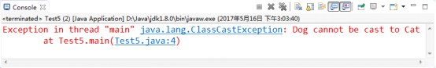

图6-6 ClassCastException异常

      解决ClassCastException的典型方式：

|  |  |
| --- | --- |
| 1  2  3  4  5  6  7  8 | public class Test5 {      public static void main(String[] args) {          Animal a = new Dog();          if (a instanceof Cat) {              Cat c = (Cat) a;          }      }  } |

      当程序访问一个数组的某个元素时，如果这个元素的索引超出了0~数组长度-1这个范围，则会出现数组下标越界异常(ArrayIndexOutOfBoundsException)。

**【示例6-6】ArrayIndexOutOfBoundsException异常**

|  |  |
| --- | --- |
| 1  2  3  4  5  6 | public class Test6 {      public static void main(String[] args) {          int[] arr = new int[5];          System.out.println(arr[5]);      }  } |

      执行结果如图6-7所示：

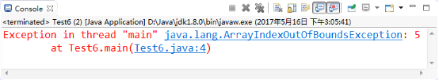

图6-7 ArrayIndexOutOfBoundsException异常

      解决数组索引越界异常的方式，增加关于边界的判断：

|  |  |
| --- | --- |
| 1  2  3  4  5  6  7  8  9 | public class Test6 {      public static void main(String[] args) {          int[] arr = new int[5];          int a = 5;          if (a < arr.length) {              System.out.println(arr[a]);          }      }  } |

      在使用包装类将字符串转换成基本数据类型时，如果字符串的格式不正确，则会出现数字格式异常(NumberFormatException)。

**【示例6-7】NumberFormatException异常**

|  |  |
| --- | --- |
| 1  2  3  4  5  6 | public class Test7 {      public static void main(String[] args) {          String str = "1234abcf";          System.out.println(Integer.parseInt(str));      }  } |

      执行结果如图6-8所示：

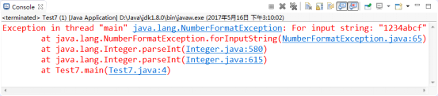

图6-8 NumberFormatException异常

      数字格式化异常的解决，可以引入正则表达式判断是否为数字：

|  |  |
| --- | --- |
| 1  2  3  4  5  6  7  8  9  10  11  12  13 | import java.util.regex.Matcher;  import java.util.regex.Pattern;    public class Test7 {      public static void main(String[] args) {          String str = "1234abcf";          Pattern p = Pattern.compile("^\\d+$");          Matcher m = p.matcher(str);          if (m.matches()) { // 如果str匹配代表数字的正则表达式,才会转换              System.out.println(Integer.parseInt(str));          }      }  } |

**注意事项**

      1. 在方法抛出异常之后，运行时系统将转为寻找合适的异常处理器(exception handler)。潜在的异常处理器是异常发生时依次存留在调用栈中的方法的集合。当异常处理器所能处理的异常类型与方法抛出的异常类型相符时，即为合适的异常处理器。

      2. 运行时系统从发生异常的方法开始，依次回查调用栈中的方法，直至找到含有合适异常处理器的方法并执行。当运行时系统遍历调用栈而未找到合适的异常处理器，则运行时系统终止。同时，意味着Java程序的终止。

**6.3.4 CheckedException已检查异常**

 所有不是RuntimeException的异常，统称为Checked Exception，又被称为“已检查异常”，如IOException、SQLException等以及用户自定义的Exception异常。 这类异常在编译时就必须做出处理，否则无法通过编译。如图6-9所示。

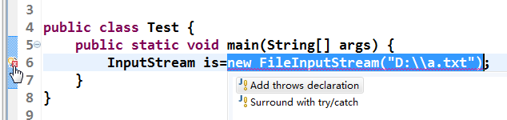

图6-9 CheckedException异常

      如图6-9所示，异常的处理方式有两种：使用“try/catch”捕获异常、使用“throws”声明异常。

**6.4 异常的处理方式之一：捕获异常**

捕获异常是通过3个关键词来实现的：try-catch-finally。用try来执行一段程序，如果出现异常，系统抛出一个异常，可以通过它的类型来捕捉(catch)并处理它，最后一步是通过finally语句为异常处理提供一个统一的出口，finally所指定的代码都要被执行(catch语句可有多条;finally语句最多只能有一条，根据自己的需要可有可无)。如图6-10所示。

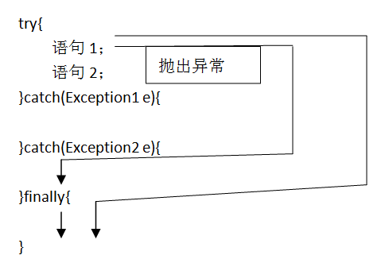

图6-10 异常处理

**上面过程详细解析：**

**1. try：**

      try语句指定了一段代码，该段代码就是异常捕获并处理的范围。在执行过程中，当任意一条语句产生异常时，就会跳过该条语句中后面的代码。代码中可能会产生并抛出一种或几种类型的异常对象，它后面的catch语句要分别对这些异常做相应的处理。

      一个try语句必须带有至少一个catch语句块或一个finally语句块 。

**注意事项**

      当异常处理的代码执行结束以后，不会回到try语句去执行尚未执行的代码。

**2. catch：**

      n-每个try语句块可以伴随一个或多个catch语句，用于处理可能产生的不同类型的异常对象。

      n-常用方法，这些方法均继承自Throwable类 。

          u-toString ()方法，显示异常的类名和产生异常的原因

          u-getMessage()方法，只显示产生异常的原因，但不显示类名。

          u-printStackTrace()方法，用来跟踪异常事件发生时堆栈的内容。

      n-catch捕获异常时的捕获顺序：

          u-如果异常类之间有继承关系，在顺序安排上需注意。越是顶层的类，越放在下面，再不然就直接把多余的catch省略掉。 也就是先捕获子类异常再捕获父类异常。

**2. finally：**

      n-有些语句，不管是否发生了异常，都必须要执行，那么就可以把这样的语句放到finally语句块中。

      n-通常在finally中关闭程序块已打开的资源，比如：关闭文件流、释放数据库连接等。

**try-catch-finally语句块的执行过程：**

      try-catch-finally程序块的执行流程以及执行结果比较复杂。

      基本执行过程如下：

      程序首先执行可能发生异常的try语句块。如果try语句没有出现异常则执行完后跳至finally语句块执行;如果try语句出现异常，则中断执行并根据发生的异常类型跳至相应的catch语句块执行处理。catch语句块可以有多个，分别捕获不同类型的异常。catch语句块执行完后程序会继续执行finally语句块。finally语句是可选的，如果有的话，则不管是否发生异常，finally语句都会被执行。

**注意事项**

    1. 即使try和catch块中存在return语句，finally语句也会执行。是在执行完finally语句后再通过return退出。

    2. finally语句块只有一种情况是不会执行的，那就是在执行finally之前遇到了System.exit(0)结束程序运行。

**【示例6-8】典型代码(先不要敲!!)**

|  |  |
| --- | --- |
| 1  2  3  4  5  6  7  8  9  10  11  12  13  14  15  16  17  18  19  20  21  22  23  24  25  26 | import java.io.FileNotFoundException;  import java.io.FileReader;  import java.io.IOException;  public class Test8 {      public static void main(String[] args) {          FileReader reader = null;          try {              reader = new FileReader("d:/a.txt");              char c = (char) reader.read();              char c2 = (char) reader.read();              System.out.println("" + c + c2);          } catch (FileNotFoundException e) {              e.printStackTrace();          } catch (IOException e) {              e.printStackTrace();          } finally {              try {                  if (reader != null) {                      reader.close();                  }              } catch (Exception e) {                  e.printStackTrace();              }          }      }  } |

**6.5 异常的处理方式之二：声明异常(throws子句)**

 当CheckedException产生时，不一定立刻处理它，可以再把异常throws出去。

      在方法中使用try-catch-finally是由这个方法来处理异常。但是在一些情况下，当前方法并不需要处理发生的异常，而是向上传递给调用它的方法处理。

      如果一个方法中可能产生某种异常，但是并不能确定如何处理这种异常，则应根据异常规范在方法的首部声明该方法可能抛出的异常。

      如果一个方法抛出多个已检查异常，就必须在方法的首部列出所有的异常，之间以逗号隔开。

**【示例6-9】典型代码(先不敲!)**

|  |  |
| --- | --- |
| 1  2  3  4  5  6  7  8  9  10  11  12  13  14  15  16  17  18  19  20  21  22  23  24  25  26  27  28  29 | import java.io.FileNotFoundException;  import java.io.FileReader;  import java.io.IOException;    public class Test9 {      public static void main(String[] args) {          try {              readFile("joke.txt");          } catch (FileNotFoundException e) {              System.out.println("所需文件不存在！");          } catch (IOException e) {              System.out.println("文件读写错误！");          }      }      public static void readFile(String fileName) throws FileNotFoundException,      IOException {          FileReader in = new FileReader(fileName);          int tem = 0;          try {              tem = in.read();              while (tem != -1) {                  System.out.print((char) tem);                  tem = in.read();              }          } finally {              in.close();          }      }  } |

**注意事项**

      1. 方法重写中声明异常原则：子类重写父类方法时，如果父类方法有声明异常，那么子类声明的异常范围不能超过父类声明的范围。

**6.6 自定义异常**

 1.在程序中，可能会遇到JDK提供的任何标准异常类都无法充分描述清楚我们想要表达的问题，这种情况下可以创建自己的异常类，即自定义异常类。

      2.自定义异常类只需从Exception类或者它的子类派生一个子类即可。

      3.自定义异常类如果继承Exception类，则为受检查异常，必须对其进行处理;如果不想处理，可以让自定义异常类继承运行时异常RuntimeException类。

      4.习惯上，自定义异常类应该包含2个构造器：一个是默认的构造器，另一个是带有详细信息的构造器。

**【示例6-10】自定义异常类**

|  |  |
| --- | --- |
| 1  2  3  4  5  6  7  8  9  10  11 | /**IllegalAgeException：非法年龄异常，继承Exception类*/  class IllegalAgeException extends Exception {      //默认构造器      public IllegalAgeException() {        }      //带有详细信息的构造器，信息存储在message中      public IllegalAgeException(String message) {          super(message);      }  } |

**【示例6-11】自定义异常类的使用**

|  |  |
| --- | --- |
| 1  2  3  4  5  6  7  8  9  10  11  12  13  14  15  16  17  18  19  20  21  22  23  24  25  26  27  28  29  30  31  32  33 | class Person {      private String name;      private int age;        public void setName(String name) {          this.name = name;      }        public void setAge(int age) throws IllegalAgeException {          if (age < 0) {              throw new IllegalAgeException("人的年龄不应该为负数");          }          this.age = age;      }        public String toString() {          return "name is " + name + " and age is " + age;      }  }    public class TestMyException {      public static void main(String[] args) {          Person p = new Person();          try {              p.setName("Lincoln");              p.setAge(-1);          } catch (IllegalAgeException e) {              e.printStackTrace();              System.exit(-1);          }          System.out.println(p);      }  } |

      执行结果如图6-11所示：

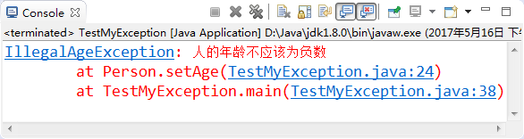

图6-11 示例6-11运行效果图

**使用异常机制的建议**

      1.要避免使用异常处理代替错误处理，这样会降低程序的清晰性，并且效率低下。

      2.处理异常不可以代替简单测试---只在异常情况下使用异常机制。

      3.不要进行小粒度的异常处理---应该将整个任务包装在一个try语句块中。

      4.异常往往在高层处理(先了解!后面做项目会说!) 。

**6.7 如何利用百度解决异常问题**

 正常学习和开发中，我们经常会遇到各种异常。大家在遇到异常时，需要遵循下面四步来解决：

      1. 细心查看异常信息，确定异常种类和相关Java代码行号;

      2. 拷贝异常信息到百度，查看相关帖子，寻找解决思路;

      3. 前两步无法搞定，再问同学或同事;

      4. 前三步无法搞定，请示领导。

      很多同学碰到异常一下就慌了，立刻开始请教别人搬救兵，殊不知这样做有两大坏处。第一、太不尊重别人，把别人当苦力。第二、失去提高自我的机会，自己解决一个异常，就意味着有能力解决一类异常。解决一类异常能大大提高自身能力。

**第六章 总结**

1. Error与Exception都继承自Throwable类

2. Error类层次描述了Java运行时系统内部错误和资源耗尽错误。

3. Exception类是所有异常类的父类，其子类对应了各种各样可能出现的异常事件。

4. 常见的异常类型

      --ArithmeticException

      --NullPointerException

      --ClassCastException

      --ArrayIndexOutOfBoundsException

      --NumberFormatException

5. 方法重写中声明异常原则：子类声明的异常范围不能超过父类声明的范围

6. 异常处理的三种方式

      --捕获异常:try-catch-finally

      --声明异常:throws

7. 自定义异常类只需从Exception类或者它的子类派生一个子类即可。

**7.1数组概述和特点**

**数组的定义**

      数组是相同类型数据的有序集合。数组描述的是相同类型的若干个数据，按照一定的先后次序排列组合而成。其中，每一个数据称作一个元素，每个元素可以通过一个索引(下标)来访问它们。数组的三个基本特点：

      1. 长度是确定的。数组一旦被创建，它的大小就是不可以改变的。

      2. 其元素必须是相同类型，不允许出现混合类型。

      3. 数组类型可以是任何数据类型，包括基本类型和引用类型。

**老鸟建议**

      数组变量属引用类型，数组也可以看成是对象，数组中的每个元素相当于该对象的成员变量。数组本身就是对象，Java中对象是在堆中的，因此数组无论保存原始类型还是其他对象类型，数组对象本身是在堆中存储的。

**7.2.1 数组声明**

**【示例7-1】数组的声明方式有两种(以一维数组为例)**

|  |  |
| --- | --- |
| 1  2 | type[]   arr_name; //（推荐使用这种方式）  type    arr_name[]; |

**注意事项**

      1. 声明的时候并没有实例化任何对象，只有在实例化数组对象时，JVM才分配空间，这时才与长度有关。

      2. 声明一个数组的时候并没有数组真正被创建。

      3. 构造一个数组，必须指定长度。

**【示例7-2】创建基本类型一维数组**

|  |  |
| --- | --- |
| 1  2  3  4  5  6  7  8  9  10 | public class Test {      public static void main(String args[]) {          int[] s = null; // 声明数组；          s = new int[10]; // 给数组分配空间；          for (int i = 0; i < 10; i++) {              s[i] = 2 * i + 1;//给数组元素赋值；              System.out.println(s[i]);          }      }  } |

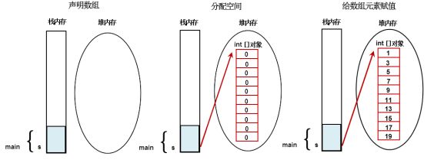

图7-1 基本类型数组内存分配图

**【示例7-3】创建引用类型一维数组**

|  |  |
| --- | --- |
| 1  2  3  4  5  6  7  8  9  10  11  12  13  14  15  16  17  18  19  20  21 | class Man{      private int age;      private int id;      public Man(int id,int age) {          super();          this.age = age;          this.id = id;      }  }  public class AppMain {      public static void main(String[] args) {          Man[] mans;  //声明引用类型数组；          mans = new Man[10];  //给引用类型数组分配空间；            Man m1 = new Man(1,11);          Man m2 = new Man(2,22);            mans[0]=m1;//给引用类型数组元素赋值；          mans[1]=m2;//给引用类型数组元素赋值；      }  } |

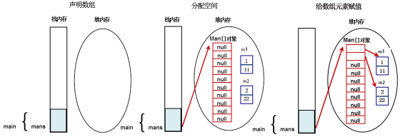

图7-2 引用类型数组内存分配图

**7.2.2初始化**

 数组的初始化方式总共有三种：静态初始化、动态初始化、默认初始化。下面针对这三种方式分别讲解。

**1. 静态初始化**

      除了用new关键字来产生数组以外，还可以直接在定义数组的同时就为数组元素分配空间并赋值。

**【示例7-4】静态初始化数组**

|  |  |
| --- | --- |
| 1  2 | int[] a = { 1, 2, 3 };// 静态初始化基本类型数组；  Man[] mans = { new Man(1, 1), new Man(2, 2) };// 静态初始化引用类型数组； |

**2.动态初始化**

      数组定义与为数组元素分配空间并赋值的操作分开进行。

**【示例7-5】动态初始化数组**

|  |  |
| --- | --- |
| 1  2  3 | int[] a1 = new int[2];//动态初始化数组，先分配空间；  a1[0]=1;//给数组元素赋值；  a1[1]=2;//给数组元素赋值； |

**3.数组的默认初始化**

      数组是引用类型，它的元素相当于类的实例变量，因此数组一经分配空间，其中的每个元素也被按照实例变量同样的方式被隐式初始化。

**【示例7-6】数组的默认初始化**

|  |  |
| --- | --- |
| 1  2  3 | int a2[] = new int[2]; // 默认值：0,0  boolean[] b = new boolean[2]; // 默认值：false,false  String[] s = new String[2]; // 默认值：null, null |

**7.3.1 数组的遍历**

   数组元素下标的合法区间：[0, length-1]。我们可以通过下标来遍历数组中的元素，遍历时可以读取元素的值或者修改元素的值。

**【示例7-7】 使用循环遍历初始化和读取数组**

|  |  |
| --- | --- |
| 1  2  3  4  5  6  7  8  9  10  11  12  13 | public class Test {      public static void main(String[] args) {          int[] a = new int[4];          //初始化数组元素的值          for(int i=0;i<a.length;i++){              a[i] = 100*i;          }          //读取元素的值          for(int i=0;i<a.length;i++){              System.out.println(a[i]);          }      }  } |

      执行结果如图7-3所示：

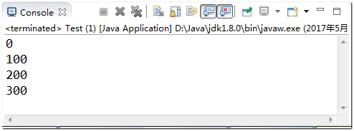

图7-3 示例7-7运行效果图

**7.3.2 for-each循环**

 增强for循环for-each是JDK1.5新增加的功能，专门用于读取数组或集合中所有的元素，即对数组进行遍历。

**【示例7-8】增强for循环**

|  |  |
| --- | --- |
| 1  2  3  4  5  6  7  8 | public class Test {      public static void main(String[] args) {          String[] ss = { "aa", "bbb", "ccc", "ddd" };          for (String temp : ss) {              System.out.println(temp);          }      }  } |

      执行结果如图7-4所示：

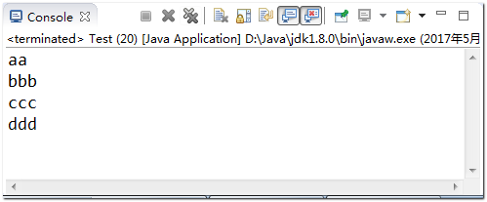

图7-4 示例7-8运行效果图

**注意事项**

      1. for-each增强for循环在遍历数组过程中不能修改数组中某元素的值。

      2. for-each仅适用于遍历，不涉及有关索引(下标)的操作。

**7.3.3数组的拷贝**

  System类里也包含了一个static void arraycopy(object src，int srcpos，object dest， int destpos，int length)方法，该方法可以将src数组里的元素值赋给dest数组的元素，其中srcpos指定从src数组的第几个元素开始赋值，length参数指定将src数组的多少个元素赋给dest数组的元素。

**【示例7-9】数组拷贝**

|  |  |
| --- | --- |
| 1  2  3  4  5  6  7  8  9  10 | public class Test {      public static void main(String args[]) {          String[] s = {"阿里","尚学堂","京东","搜狐","网易"};          String[] sBak = new String[6];          System.arraycopy(s,0,sBak,0,s.length);          for (int i = 0; i < sBak.length; i++) {              System.out.print(sBak[i]+ "\t");          }      }  } |

      执行结果如图7-5所示：

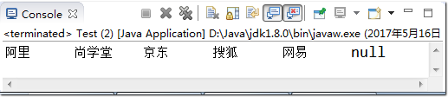

图7-5 示例7-9运行效果图

**7.3.4 java.util.Arrays类**

JDK提供的java.util.Arrays类，包含了常用的数组操作，方便我们日常开发。Arrays类包含了：排序、查找、填充、打印内容等常见的操作。

**【示例7-10】打印数组**

|  |  |
| --- | --- |
| 1  2  3  4  5  6  7  8 | import java.util.Arrays;  public class Test {      public static void main(String args[]) {          int[] a = { 1, 2 };          System.out.println(a); // 打印数组引用的值；          System.out.println(Arrays.toString(a)); // 打印数组元素的值；      }  } |

      执行结果如图7-6所示：

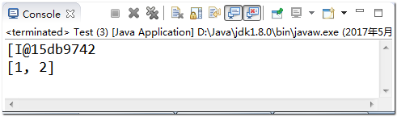

图7-6 示例7-10运行效果图

**菜鸟雷区**

      此处的Arrays.toString()方法是Arrays类的静态方法，不是前面讲的Object的toString()方法。

**【示例7-11】数组元素的排序**

|  |  |
| --- | --- |
| 1  2  3  4  5  6  7  8  9 | import java.util.Arrays;  public class Test {      public static void main(String args[]) {          int[] a = {1,2,323,23,543,12,59};          System.out.println(Arrays.toString(a));          Arrays.sort(a);          System.out.println(Arrays.toString(a));      }  } |

      执行结果如图7-7所示：

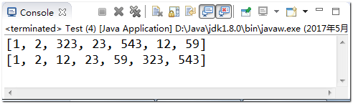

图7-7 示例7-11运行效果图

**【示例7-12】数组元素是引用类型的排序(Comparable接口的应用)**

|  |  |
| --- | --- |
| 1  2  3  4  5  6  7  8  9  10  11  12  13  14  15  16  17  18  19  20  21  22  23  24  25  26  27  28  29  30  31  32  33  34  35 | import java.util.Arrays;  public class Test {      public static void main(String[] args) {          Man[] msMans = { new Man(3, "a"), new Man(60, "b"), new Man(2, "c") };          Arrays.sort(msMans);          System.out.println(Arrays.toString(msMans));      }  }    class Man implements Comparable {      int age;      int id;      String name;        public Man(int age, String name) {          super();          this.age = age;          this.name = name;      }        public String toString() {          return this.name;      }        public int compareTo(Object o) {          Man man = (Man) o;          if (this.age < man.age) {              return -1;          }          if (this.age > man.age) {              return 1;          }          return 0;      }  } |

**【示例7-13】二分法查找**

|  |  |
| --- | --- |
| 1  2  3  4  5  6  7  8  9  10  11 | import java.util.Arrays;  public class Test {      public static void main(String[] args) {          int[] a = {1,2,323,23,543,12,59};          System.out.println(Arrays.toString(a));          Arrays.sort(a);   //使用二分法查找，必须先对数组进行排序;          System.out.println(Arrays.toString(a));          //返回排序后新的索引位置,若未找到返回负数。          System.out.println("该元素的索引："+Arrays.binarySearch(a, 12));      }  } |

      执行结果如图7-8所示：

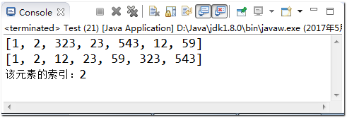

图7-8 示例7-13运行效果图

**【示例7-14】数组填充**

|  |  |
| --- | --- |
| 1  2  3  4  5  6  7  8  9 | import java.util.Arrays;  public class Test {      public static void main(String[] args) {          int[] a= {1,2,323,23,543,12,59};          System.out.println(Arrays.toString(a));          Arrays.fill(a, 2, 4, 100);  //将2到4索引的元素替换为100;          System.out.println(Arrays.toString(a));      }  } |

      执行结果如图7-9所示：

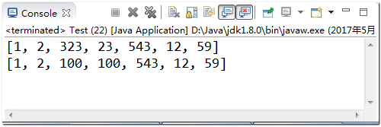

图7-9 示例7-14运行效果图

**7.4多维数组**

  多维数组可以看成以数组为元素的数组。可以有二维、三维、甚至更多维数组，但是实际开发中用的非常少。最多到二维数组(学习容器后，我们一般使用容器，二维数组用的都很少)。

**【示例7-15】二维数组的声明**

|  |  |
| --- | --- |
| 1  2  3  4  5  6  7  8  9  10 | public class Test {      public static void main(String[] args) {          // Java中多维数组的声明和初始化应按从低维到高维的顺序进行          int[][] a = new int[3][];          a[0] = new int[2];          a[1] = new int[4];          a[2] = new int[3];          // int a1[][]=new int[][4];//非法      }  } |

**【示例7-16】二维数组的静态初始化**

|  |  |
| --- | --- |
| 1  2  3  4  5  6 | public class Test {      public static void main(String[] args) {          int[][] a = { { 1, 2, 3 }, { 3, 4 }, { 3, 5, 6, 7 } };          System.out.println(a[2][3]);      }  } |

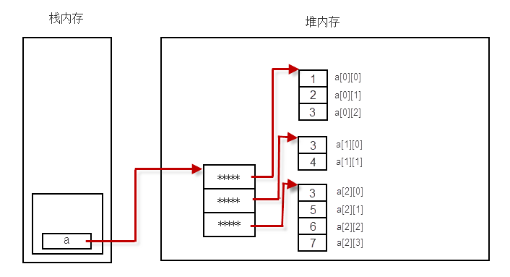

图7-10 示例7-16内存分配图

**【示例7-17】二维数组的动态初始化**

|  |  |
| --- | --- |
| 1  2  3  4  5  6  7  8  9  10  11  12  13  14 | import java.util.Arrays;  public class Test {      public static void main(String[] args) {          int[][] a = new int[3][];          // a[0] = {1,2,5}; //错误，没有声明类型就初始化          a[0] = new int[] { 1, 2 };          a[1] = new int[] { 2, 2 };          a[2] = new int[] { 2, 2, 3, 4 };          System.out.println(a[2][3]);          System.out.println(Arrays.toString(a[0]));          System.out.println(Arrays.toString(a[1]));          System.out.println(Arrays.toString(a[2]));      }  } |

      执行结果如图7-11所示：

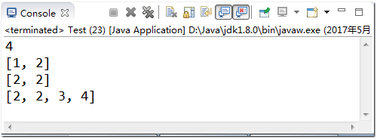

图7-11 示例7-17运行效果图

**【示例7-18】获取数组长度**

|  |  |
| --- | --- |
| 1  2  3  4 | //获取的二维数组第一维数组的长度。  System.out.println(a.length);  //获取第二维第一个数组长度。  System.out.println(a[0].length); |

**7.5 数组存储表格数据**

 表格数据模型是计算机世界最普遍的模型，可以这么说，大家在互联网上看到的所有数据本质上都是“表格”，无非是表格之间互相套用。如下表格是一张雇员表：

表7-1 雇员表

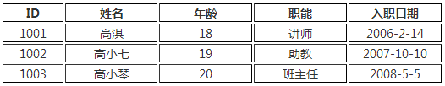

      我们观察表格，发现每一行可以使用一个一维数组存储：

|  |  |
| --- | --- |
| 1  2  3 | Object[] a1 = {1001,"高淇",18,"讲师","2006-2-14"};  Object[] a2 = {1002,"高小七",19,"助教","2007-10-10"};  Object[] a3 = {1003,"高小琴",20,"班主任","2008-5-5"}; |

**注意事项**

     此处基本数据类型”1001”，本质不是Object对象。JAVA编译器会自动把基本数据类型“自动装箱”成包装类对象。大家在下一章学了包装类后就懂了。

     这样我们只需要再定义一个二维数组，将上面3个数组放入即可：

|  |  |
| --- | --- |
| 1  2  3  4 | Object[][]  emps = new Object[3][];  emps[0] = a1;  emps[1] = a2;  emps[2] = a3; |

**【示例7-19】 二维数组保存表格数据**

|  |  |
| --- | --- |
| 1  2  3  4  5  6  7  8  9  10  11  12  13  14  15 | import java.util.Arrays;  public class Test {      public static void main(String[] args) {          Object[] a1 = {1001,"高淇",18,"讲师","2006-2-14"};          Object[] a2 = {1002,"高小七",19,"助教","2007-10-10"};          Object[] a3 = {1003,"高小琴",20,"班主任","2008-5-5"};          Object[][]  emps = new Object[3][];          emps[0] = a1;          emps[1] = a2;          emps[2] = a3;          System.out.println(Arrays.toString(emps[0]));          System.out.println(Arrays.toString(emps[1]));          System.out.println(Arrays.toString(emps[2]));      }  } |

     执行结果如图7-12所示：

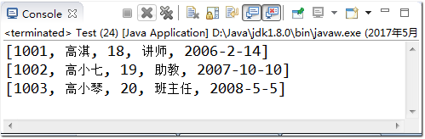

图7-12 示例7-19运行效果图

**7.6.1 冒泡排序的基础算法**

 冒泡排序是最常用的排序算法，在笔试中也非常常见，能手写出冒泡排序算法可以说是基本的素养。

      算法重复地走访过要排序的数列，一次比较两个元素，如果他们的顺序错误就把他们交换过来，这样越大的元素会经由交换慢慢“浮”到数列的顶端。

**冒泡排序算法的运作如下：**

      1. 比较相邻的元素。如果第一个比第二个大，就交换他们两个。

      2. 对每一对相邻元素作同样的工作，从开始第一对到结尾的最后一对。在这一点，最后的元素应该会是最大的数。

      3. 针对所有的元素重复以上的步骤，除了最后一个。

      4. 持续每次对越来越少的元素重复上面的步骤，直到没有任何一对数字需要比较。

      大家可以用如上思想，将下面的人按照身高从低到高重新排列：



图7-13 身高图

**【示例7-20】冒泡排序的基础算法**

|  |  |
| --- | --- |
| 1  2  3  4  5  6  7  8  9  10  11  12  13  14  15  16  17  18  19  20  21 | import java.util.Arrays;  public class Test {      public static void main(String[] args) {          int[] values = { 3, 1, 6, 2, 9, 0, 7, 4, 5, 8 };          bubbleSort(values);          System.out.println(Arrays.toString(values));      }        public static void bubbleSort(int[] values) {          int temp;          for (int i = 0; i < values.length; i++) {              for (int j = 0; j < values.length - 1 - i; j++) {                  if (values[j] > values[j + 1]) {                      temp = values[j];                      values[j] = values[j + 1];                      values[j + 1] = temp;                  }              }          }      }  } |

      执行结果如图7-14所示：

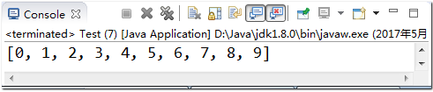

图7-14 示例7-20运行效果图

**7.6.2 冒泡排序的优化算法**

   其实，我们可以把7.6.1的冒泡排序的算法优化一下，基于冒泡排序的以下特点：

      1.整个数列分成两部分：前面是无序数列，后面是有序数列。

      2.初始状态下，整个数列都是无序的，有序数列是空。

      3.每一趟循环可以让无序数列中最大数排到最后，(也就是说有序数列的元素个数增加1)，也就是不用再去顾及有序序列。

      4.每一趟循环都从数列的第一个元素开始进行比较，依次比较相邻的两个元素，比较到无序数列的末尾即可(而不是数列的末尾);如果前一个大于后一个，交换。

      5.判断每一趟是否发生了数组元素的交换，如果没有发生，则说明此时数组已经有序，无需再进行后续趟数的比较了。此时可以中止比较。

【示例7-21】冒泡排序的优化算法

|  |  |
| --- | --- |
| 1  2  3  4  5  6  7  8  9  10  11  12  13  14  15  16  17  18  19  20  21  22  23  24  25  26  27  28  29  30  31  32 | import java.util.Arrays;  public class Test1 {      public static void main(String[] args) {          int[] values = { 3, 1, 6, 2, 9, 0, 7, 4, 5, 8 };          bubbleSort(values);          System.out.println(Arrays.toString(values));      }      public static void bubbleSort(int[] values) {          int temp;          int i;          // 外层循环：n个元素排序，则至多需要n-1趟循环          for (i = 0; i < values.length - 1; i++) {              // 定义一个布尔类型的变量，标记数组是否已达到有序状态              boolean flag = true;  /*内层循环：每一趟循环都从数列的前两个元素开始进行比较，比较到无序数组的最后*/              for (int j = 0; j < values.length - 1 - i; j++) {                  // 如果前一个元素大于后一个元素，则交换两元素的值；                  if (values[j] > values[j + 1]) {                      temp = values[j];                      values[j] = values[j + 1];                      values[j + 1] = temp;               //本趟发生了交换，表明该数组在本趟处于无序状态，需要继续比较；                      flag = false;                  }              }        //根据标记量的值判断数组是否有序，如果有序，则退出；无序，则继续循环。              if (flag) {                  break;              }          }      }  } |

      执行结果如图7-15所示：

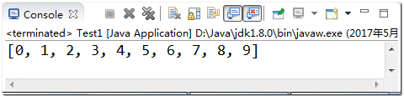

图7-15 示例7-21运行效果图

**7.7 二分法查找**

   二分法检索(binary search)又称折半检索，二分法检索的基本思想是设数组中的元素从小到大有序地存放在数组(array)中，首先将给定值key与数组中间位置上元素的关键码(key)比较，如果相等，则检索成功;

      否则，若key小，则在数组前半部分中继续进行二分法检索；

      若key大，则在数组后半部分中继续进行二分法检索。

      这样，经过一次比较就缩小一半的检索区间，如此进行下去，直到检索成功或检索失败。

二分法检索是一种效率较高的检索方法。比如，我们要在数组[7, 8, 9, 10, 12, 20, 30, 40, 50, 80, 100]中查询到10元素，过程如下：

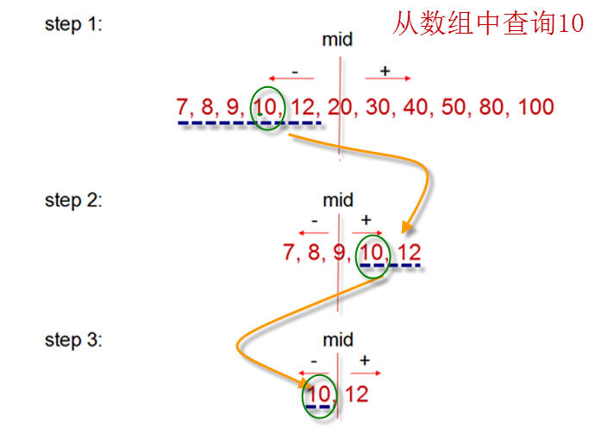

图7-16 二分法示意图

**【示例7-22】二分法查找**

|  |  |
| --- | --- |
| 1  2  3  4  5  6  7  8  9  10  11  12  13  14  15  16  17  18  19  20  21  22  23  24  25  26  27  28 | import java.util.Arrays;  public class Test {      public static void main(String[] args) {          int[] arr = { 30,20,50,10,80,9,7,12,100,40,8};          int searchWord = 20; // 所要查找的数          Arrays.sort(arr); //二分法查找之前，一定要对数组元素排序          System.out.println(Arrays.toString(arr));          System.out.println(searchWord+"元素的索引："+binarySearch(arr,searchWord));      }        public static int binarySearch(int[] array, int value){          int low = 0;          int high = array.length - 1;          while(low <= high){              int middle = (low + high) / 2;              if(value == array[middle]){                  return middle;        //返回查询到的索引位置              }              if(value > array[middle]){                  low = middle + 1;              }              if(value < array[middle]){                  high = middle - 1;              }          }          return -1;    //上面循环完毕，说明未找到，返回-1      }  } |

执行结果如图7-17所示：

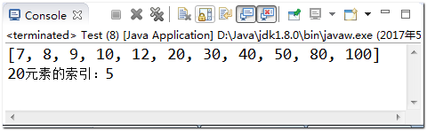

图7-17 示例7-22运行效果图

**8.1.1包装类基本知识**

Java是面向对象的语言，但并不是“纯面向对象”的，因为我们经常用到的基本数据类型就不是对象。但是我们在实际应用中经常需要将基本数据转化成对象，以便于操作。比如：将基本数据类型存储到Object[]数组或集合中的操作等等。

      为了解决这个不足，Java在设计类时为每个基本数据类型设计了一个对应的类进行代表，这样八个和基本数据类型对应的类统称为包装类(Wrapper Class)。

      包装类均位于java.lang包，八种包装类和基本数据类型的对应关系如表8-1所示：

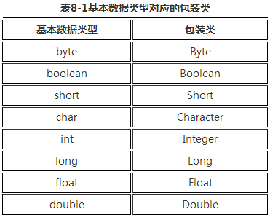

      在这八个类名中，除了Integer和Character类以外，其它六个类的类名和基本数据类型一致，只是类名的第一个字母大写而已。

      在这八个类中，除了Character和Boolean以外，其他的都是“数字型”，“数字型”都是java.lang.Number的子类。Number类是抽象类，因此它的抽象方法，所有子类都需要提供实现。Number类提供了抽象方法：intValue()、longValue()、floatValue()、doubleValue()，意味着所有的“数字型”包装类都可以互相转型。如图8-1和图8-2所示。

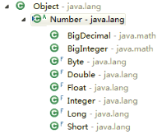

图8-1 Number类的子类

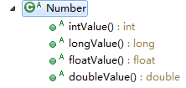

图8-2 Number类的抽象方法

      下面我们通过一个简单的示例认识一下包装类。

**【示例8-1】初识包装类**

|  |  |
| --- | --- |
| 1  2  3  4  5  6 | public class WrapperClassTest {      public static void main(String[] args) {          Integer i = new Integer(10);          Integer j = new Integer(50);      }  } |

      示例8-1的内存分析如图8-3所示：

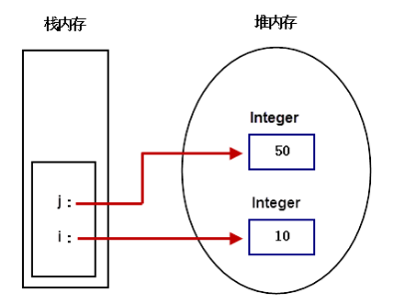

图8-3 示例8-1内存分析图

**8.1.2包装类的用途**

**对于包装类来说，这些类的用途主要包含两种：**

      1. 作为和基本数据类型对应的类型存在，方便涉及到对象的操作，如Object[]、集合等的操作。

      2. 包含每种基本数据类型的相关属性如最大值、最小值等，以及相关的操作方法(这些操作方法的作用是在基本数据类型、包装类对象、字符串之间提供相互之间的转化!)。

**【示例8-2】包装类的使用**

|  |  |
| --- | --- |
| 1  2  3  4  5  6  7  8  9  10  11  12  13  14  15  16  17  18  19  20  21 | public class Test {      /** 测试Integer的用法，其他包装类与Integer类似 */      void testInteger() {          // 基本类型转化成Integer对象          Integer int1 = new Integer(10);          Integer int2 = Integer.valueOf(20); // 官方推荐这种写法          // Integer对象转化成int          int a = int1.intValue();          // 字符串转化成Integer对象          Integer int3 = Integer.parseInt("334");          Integer int4 = new Integer("999");          // Integer对象转化成字符串          String str1 = int3.toString();          // 一些常见int类型相关的常量          System.out.println("int能表示的最大整数：" + Integer.MAX_VALUE);      }      public static void main(String[] args) {          Test test  = new Test();          test.testInteger();      }  } |

     执行结果如图8-4所示：

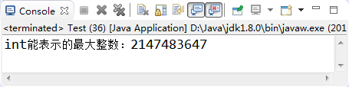

图8-4 示例8-2运行效果图

**8.1.3自动装箱和拆箱**

   自动装箱和拆箱就是将基本数据类型和包装类之间进行自动的互相转换。JDK1.5后，Java引入了自动装箱(autoboxing)/拆箱(unboxing)。

**自动装箱：**

      基本类型的数据处于需要对象的环境中时，会自动转为“对象”。

      我们以Integer为例：在JDK1.5以前，这样的代码 Integer i = 5 是错误的，必须要通过Integer i = new Integer(5) 这样的语句来实现基本数据类型转换成包装类的过程;而在JDK1.5以后，Java提供了自动装箱的功能，因此只需Integer i = 5这样的语句就能实现基本数据类型转换成包装类，这是因为JVM为我们执行了Integer i = Integer.valueOf(5)这样的操作，这就是Java的自动装箱。

**自动拆箱：**

      每当需要一个值时，对象会自动转成基本数据类型，没必要再去显式调用intValue()、doubleValue()等转型方法。

      如 Integer i = 5;int j = i; 这样的过程就是自动拆箱。

      我们可以用一句话总结自动装箱/拆箱：

      自动装箱过程是通过调用包装类的valueOf()方法实现的，而自动拆箱过程是通过调用包装类的 xxxValue()方法实现的(xxx代表对应的基本数据类型，如intValue()、doubleValue()等)。

      自动装箱与拆箱的功能事实上是编译器来帮的忙，编译器在编译时依据您所编写的语法，决定是否进行装箱或拆箱动作，如示例8-3与示例8-4所示。

**【示例8-3】自动装箱**

|  |  |
| --- | --- |
| 1  2  3 | Integer i = 100;//自动装箱  //相当于编译器自动为您作以下的语法编译：  Integer i = Integer.valueOf(100);//调用的是valueOf(100)，而不是new Integer(100) |

**【示例8-4】自动拆箱**

|  |  |
| --- | --- |
| 1  2  3  4 | Integer i = 100;  int j = i;//自动拆箱  //相当于编译器自动为您作以下的语法编译：  int j = i.intValue(); |

      所以自动装箱与拆箱的功能是所谓的“编译器蜜糖(Compiler Sugar)”，虽然使用这个功能很方便，但在程序运行阶段您得了解Java的语义。例如示例8-5所示的程序是可以通过编译的：

**【示例8-5】包装类空指针异常问题**

|  |  |
| --- | --- |
| 1  2  3  4  5  6 | public class Test1 {      public static void main(String[] args) {          Integer i = null;          int j = i;      }  } |

      执行结果如图8-5所示：

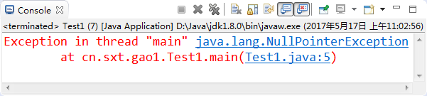

图8-5 示例8-5运行效果图

      示例8-5的运行结果之所以会出现空指针异常，是因为示例8-5中的代码相当于：

|  |  |
| --- | --- |
| 1  2  3  4  5  6  7 | public class Test1 {      public static void main(String[] args) {          //示例8-5的代码在编译时期是合法的，但是在运行时期会有错误，因为其相当于：          Integer i = null;          int j = i.intValue();      }  } |

      null表示i没有指向任何对象的实体，但作为对象名称是合法的(不管这个对象名称存是否指向了某个对象的实体)。由于实际上i并没有指向任何对象的实体，所以也就不可能操作intValue()方法，这样上面的写法在运行时就会出现NullPointerException错误。

**【示例8-6】自动装箱与拆箱**

|  |  |
| --- | --- |
| 1  2  3  4  5  6  7  8  9  10  11  12 | public class Test2 {   /**    * 测试自动装箱和拆箱 结论：虽然很方便，但是如果不熟悉特殊情况，可能会出错！   */      public static void main(String[] args) {          Integer b = 23; // 自动装箱          int a = new Integer(20); //自动拆箱          // 下面的问题我们需要注意：          Integer c = null;          int d = c; // 此处其实就是：c.intValue(),因此抛空指针异常。      }  } |

**8.1.4包装类的缓存问题**

 整型、char类型所对应的包装类，在自动装箱时，对于-128~127之间的值会进行缓存处理，其目的是提高效率。

      缓存处理的原理为：如果数据在-128~127这个区间，那么在类加载时就已经为该区间的每个数值创建了对象，并将这256个对象存放到一个名为cache的数组中。每当自动装箱过程发生时(或者手动调用valueOf()时)，就会先判断数据是否在该区间，如果在则直接获取数组中对应的包装类对象的引用，如果不在该区间，则会通过new调用包装类的构造方法来创建对象。

      下面我们以Integer类为例，看一看Java为我们提供的源码，加深对缓存技术的理解，如示例8-7所示。

**【示例8-7】Integer类相关源码如下：**

|  |  |
| --- | --- |
| 1  2  3  4  5 | public static Integer valueOf(int i) {      if (i >= IntegerCache.low && i <= IntegerCache.high)          return IntegerCache.cache[i + (-IntegerCache.low)];      return new Integer(i);  } |

      这段代码中我们需要解释下面几个问题：

      1. IntegerCache类为Integer类的一个静态内部类，仅供Integer类使用。

      2. 一般情况下 IntegerCache.low为-128，IntegerCache.high为127，IntegerCache.cache为内部类的一个静态属性，如示例8-8所示。

**【示例8-8】IntegerCache类相关源码如下：**

|  |  |
| --- | --- |
| 1  2  3  4  5  6  7  8  9  10  11  12  13  14  15  16  17  18  19  20  21  22  23  24  25  26  27  28  29  30 | private static class IntegerCache {      static final int low = -128;      static final int high;      static final Integer cache[];      static {          // high value may be configured by property          int h = 127;          String integerCacheHighPropValue =                  sun.misc.VM.getSavedProperty("java.lang.Integer.IntegerCache.high");          if (integerCacheHighPropValue != null) {              try {                  int i = parseInt(integerCacheHighPropValue);                  i = Math.max(i, 127);                  // Maximum array size is Integer.MAX_VALUE                  h = Math.min(i, Integer.MAX_VALUE - (-low) -1);              } catch( NumberFormatException nfe) {                  // If the property cannot be parsed into an int, ignore it.              }          }          high = h;          cache = new Integer[(high - low) + 1];          int j = low;          for(int k = 0; k < cache.length; k++)              cache[k] = new Integer(j++);            // range [-128, 127] must be interned (JLS7 5.1.7)          assert IntegerCache.high >= 127;      }      private IntegerCache() {}  } |

      由上面的源码我们可以看到，静态代码块的目的就是初始化数组cache的，这个过程会在类加载时完成。

      下面我们做一下代码测试，如示例8-9所示。

**【示例8-9】测试代码**

|  |  |
| --- | --- |
| 1  2  3  4  5  6  7  8  9  10  11  12 | public class Test3 {      public static void main(String[] args) {          Integer in1 = -128;          Integer in2 = -128;          System.out.println(in1 == in2);//true 因为123在缓存范围内          System.out.println(in1.equals(in2));//true          Integer in3 = 1234;          Integer in4 = 1234;          System.out.println(in3 == in4);//false 因为1234不在缓存范围内          System.out.println(in3.equals(in4));//true      }  } |

      执行结果如图8-6所示：

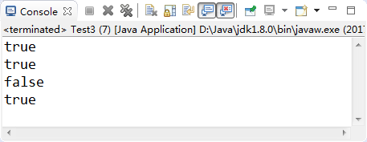

图8-6 示例8-9运行效果图

      示例8-9的内存分析如图8-7所示：

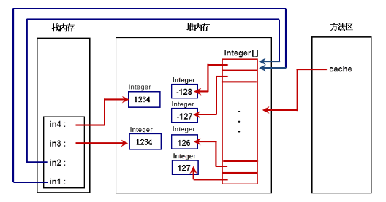

图8-7 示例8-9的内存分析图

**注意**

      1. JDK1.5以后，增加了自动装箱与拆箱功能，如：

|  |  |
| --- | --- |
| 1 | Integer i = 100;  int j = new Integer(100); |

      2. 自动装箱调用的是valueOf()方法，而不是new Integer()方法。

      3. 自动拆箱调用的xxxValue()方法。

      4. 包装类在自动装箱时为了提高效率，对于-128~127之间的值会进行缓存处理。超过范围后，对象之间不能再使用==进行数值的比较，而是使用equals方法。

**8.2.1 String类**

String 类对象代表不可变的Unicode字符序列，因此我们可以将String对象称为“不可变对象”。 那什么叫做“不可变对象”呢?指的是对象内部的成员变量的值无法再改变。我们打开String类的源码，如图8-8所示：

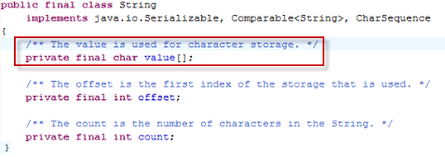

图8-8 String类的部分源码

      我们发现字符串内容全部存储到value[]数组中，而变量value是final类型的，也就是常量(即只能被赋值一次)。 这就是“不可变对象”的典型定义方式。

      我们发现在前面学习String的某些方法，比如：substring()是对字符串的截取操作，但本质是读取原字符串内容生成了新的字符串。测试代码如下：

**【示例8-10】String测试代码**

|  |  |
| --- | --- |
| 1  2  3  4  5  6  7  8  9  10 | public class TestString1 {      public static void main(String[] args) {          String s1 = new String("abcdef");          String s2 = s1.substring(2, 4);          // 打印：ab199863          System.out.println(Integer.toHexString(s1.hashCode()));          // 打印：c61, 显然s1和s2不是同一个对象          System.out.println(Integer.toHexString(s2.hashCode()));      }  } |

      执行结果如图8-9所示：

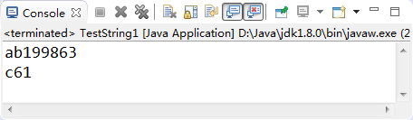

图8-9 示例8-10运行效果图

      在遇到字符串常量之间的拼接时，编译器会做出优化，即在编译期间就会完成字符串的拼接。因此，在使用==进行String对象之间的比较时，我们需要特别注意，如示例8-11所示。

**【示例8-11】字符串常量拼接时的优化**

|  |  |
| --- | --- |
| 1  2  3  4  5  6  7  8  9  10  11  12  13 | public class TestString2 {      public static void main(String[] args) {          //编译器做了优化,直接在编译的时候将字符串进行拼接          String str1 = "hello" + " java";//相当于str1 = "hello java";          String str2 = "hello java";          System.out.println(str1 == str2);//true          String str3 = "hello";          String str4 = " java";          //编译的时候不知道变量中存储的是什么,所以没办法在编译的时候优化          String str5 = str3 + str4;          System.out.println(str2 == str5);//false      }  } |

      执行结果如图8-10所示：

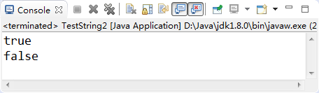

图8-10 示例8-11运行效果图

      String类常用的方法有(可翻到第五章5.11.4查看，已讲过，此处不赘述)：

      1. String类的下述方法能创建并返回一个新的String对象: concat()、 replace()、substring()、 toLowerCase()、 toUpperCase()、trim()。

      2. 提供查找功能的有关方法: endsWith()、 startsWith()、 indexOf()、lastIndexOf()。

      3. 提供比较功能的方法: equals()、equalsIgnoreCase()、compareTo()。

      4. 其它方法: charAt() 、length()。

**8.2.2 StringBuffer和StringBuilder**

StringBuffer和StringBuilder非常类似，均代表可变的字符序列。 这两个类都是抽象类AbstractStringBuilder的子类，方法几乎一模一样。我们打开AbstractStringBuilder的源码，如示例8-11所示：

**【示例8-11】AbstractStringBuilder 部分源码**

|  |  |
| --- | --- |
| 1  2  3  4  5  6  7 | abstract class AbstractStringBuilder implements Appendable, CharSequence {      /**       * The value is used for character storage.       */      char value[];  //以下代码省略  } |

      显然，内部也是一个字符数组，但这个字符数组没有用final修饰，随时可以修改。因此，StringBuilder和StringBuffer称之为“可变字符序列”。那两者有什么区别呢?

      1. StringBuffer JDK1.0版本提供的类，线程安全，做线程同步检查， 效率较低。

      2. StringBuilder JDK1.5版本提供的类，线程不安全，不做线程同步检查，因此效率较高。 建议采用该类。

**· 常用方法列表：**

      1. 重载的public StringBuilder append(…)方法

        可以为该StringBuilder 对象添加字符序列，仍然返回自身对象。

      2. 方法 public StringBuilder delete(int start,int end)

        可以删除从start开始到end-1为止的一段字符序列，仍然返回自身对象。

      3. 方法 public StringBuilder deleteCharAt(int index)

        移除此序列指定位置上的 char，仍然返回自身对象。

      4. 重载的public StringBuilder insert(…)方法

        可以为该StringBuilder 对象在指定位置插入字符序列，仍然返回自身对象。

      5. 方法 public StringBuilder reverse()

        用于将字符序列逆序，仍然返回自身对象。

      6. 方法 public String toString() 返回此序列中数据的字符串表示形式。

      7. 和 String 类含义类似的方法：

|  |  |
| --- | --- |
| 1  2  3  4  5  6 | public int indexOf(String str)  public int indexOf(String str,int fromIndex)  public String substring(int start)  public String substring(int start,int end)  public int length()  char charAt(int index) |

**【示例8-12】StringBuffer/StringBuilder基本用法**

|  |  |
| --- | --- |
| 1  2  3  4  5  6  7  8  9  10  11  12  13  14  15  16  17  18  19  20  21 | public class TestStringBufferAndBuilder 1{      public static void main(String[] args) {          /**StringBuilder*/          StringBuilder sb = new StringBuilder();          for (int i = 0; i < 7; i++) {              sb.append((char) ('a' + i));//追加单个字符          }          System.out.println(sb.toString());//转换成String输出          sb.append(", I can sing my abc!");//追加字符串          System.out.println(sb.toString());          /**StringBuffer*/          StringBuffer sb2 = new StringBuffer("中华人民共和国");          sb2.insert(0, "爱").insert(0, "我");//插入字符串          System.out.println(sb2);          sb2.delete(0, 2);//删除子字符串          System.out.println(sb2);          sb2.deleteCharAt(0).deleteCharAt(0);//删除某个字符          System.out.println(sb2.charAt(0));//获取某个字符          System.out.println(sb2.reverse());//字符串逆序      }  } |

      执行结果如图8-11所示：

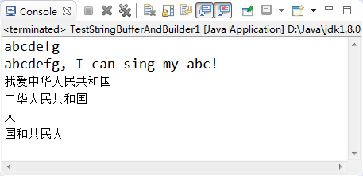

图8-11 示例8-12运行效果图

**8.2.3 不可变和可变字符序列使用陷阱**

**· String使用的陷阱**

      String一经初始化后，就不会再改变其内容了。对String字符串的操作实际上是对其副本(原始拷贝)的操作，原来的字符串一点都没有改变。比如：

      String s ="a"; 创建了一个字符串

      s = s+"b"; 实际上原来的"a"字符串对象已经丢弃了，现在又产生了另一个字符串s+"b"(也就是"ab")。 如果多次执行这些改变串内容的操作，会导致大量副本字符串对象存留在内存中，降低效率。如果这样的操作放到循环中，会极大影响程序的时间和空间性能，甚至会造成服务器的崩溃。

      相反，StringBuilder和StringBuffer类是对原字符串本身操作的，可以对字符串进行修改而不产生副本拷贝或者产生少量的副本。因此可以在循环中使用。

**【示例8-13】String和StringBuilder在频繁字符串修改时效率测试**

|  |  |
| --- | --- |
| 1  2  3  4  5  6  7  8  9  10  11  12  13  14  15  16  17  18  19  20  21  22  23  24  25  26  27 | public class Test {      public static void main(String[] args) {          /**使用String进行字符串的拼接*/          String str8 = "";          //本质上使用StringBuilder拼接, 但是每次循环都会生成一个StringBuilder对象          long num1 = Runtime.getRuntime().freeMemory();//获取系统剩余内存空间          long time1 = System.currentTimeMillis();//获取系统的当前时间          for (int i = 0; i < 5000; i++) {              str8 = str8 + i;//相当于产生了10000个对象          }          long num2 = Runtime.getRuntime().freeMemory();          long time2 = System.currentTimeMillis();          System.out.println("String占用内存 : " + (num1 - num2));          System.out.println("String占用时间 : " + (time2 - time1));          /**使用StringBuilder进行字符串的拼接*/          StringBuilder sb1 = new StringBuilder("");          long num3 = Runtime.getRuntime().freeMemory();          long time3 = System.currentTimeMillis();          for (int i = 0; i < 5000; i++) {              sb1.append(i);          }          long num4 = Runtime.getRuntime().freeMemory();          long time4 = System.currentTimeMillis();          System.out.println("StringBuilder占用内存 : " + (num3 - num4));          System.out.println("StringBuilder占用时间 : " + (time4 - time3));      }  } |

      执行结果如图8-12所示：

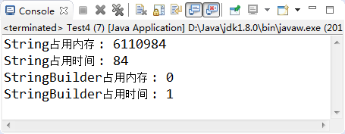

图8-12 示例8-13运行效果图

**要点：**

      1. String：不可变字符序列。

      2. StringBuffer：可变字符序列，并且线程安全，但是效率低。

      3. StringBuilder：可变字符序列，线程不安全，但是效率高(一般用它)。

**8.3 时间处理相关类**

“时间如流水，一去不复返”，时间是一个一维的东东。所以，我们需要一把刻度尺来表达和度量时间。在计算机世界，我们把1970 年 1 月 1 日 00:00:00定为基准时间，每个度量单位是毫秒(1秒的千分之一)，如图8-13所示。

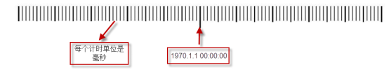

图8-13 计算机的时间概念

      我们用long类型的变量来表示时间，从基准时间往前几亿年，往后几亿年都能表示。如果想获得现在时刻的“时刻数值”，可以使用：

|  |  |
| --- | --- |
| 1 | long now = System.currentTimeMillis(); |

      这个“时刻数值”是所有时间类的核心值，年月日都是根据这个“数值”计算出来的。我们工作学习涉及的时间相关类有如下这些：

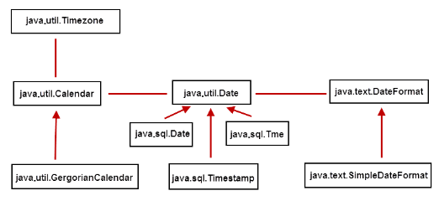

图8-14 日期时间相关类

**8.3.1 Date时间类(java.util.Date)**

 在标准Java类库中包含一个Date类。它的对象表示一个特定的瞬间，精确到毫秒。

      1. Date() 分配一个Date对象，并初始化此对象为系统当前的日期和时间，可以精确到毫秒)。

      2. Date(long date) 分配 Date 对象并初始化此对象，以表示自从标准基准时间(称为“历元(epoch)”，即 1970 年 1 月 1 日 00:00:00 GMT)以来的指定毫秒数。

      3. boolean after(Date when) 测试此日期是否在指定日期之后。

      4. booleanbefore(Date when) 测试此日期是否在指定日期之前。

      5. boolean equals(Object obj) 比较两个日期的相等性。

      6. long getTime() 返回自 1970 年 1 月 1 日 00:00:00 GMT 以来此 Date 对象表示的毫秒数。

      7. String toString() 把此 Date 对象转换为以下形式的 String：

        dow mon dd hh:mm:ss zzz yyyy 其中： dow 是一周中的某一天 (Sun、 Mon、Tue、Wed、 Thu、 Fri、 Sat)。

**【示例8-14】Date类的使用**

|  |  |
| --- | --- |
| 1  2  3  4  5  6  7  8  9  10  11  12  13  14  15  16  17 | import java.util.Date;  public class TestDate {      public static void main(String[] args) {          Date date1 = new Date();          System.out.println(date1.toString());          long i = date1.getTime();          Date date2 = new Date(i - 1000);          Date date3 = new Date(i + 1000);          System.out.println(date1.after(date2));          System.out.println(date1.before(date2));          System.out.println(date1.equals(date2));          System.out.println(date1.after(date3));          System.out.println(date1.before(date3));          System.out.println(date1.equals(date3));          System.out.println(new Date(1000L * 60 * 60 * 24 * 365 * 39L).toString());      }  } |

      执行结果如图8-15所示：

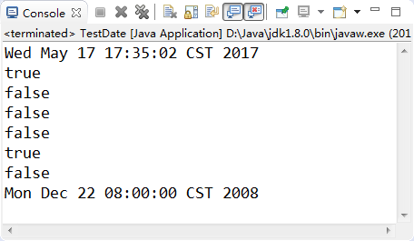

图8-15 示例8-14运行效果图

      查看API文档大家可以看到其实Date类中的很多方法都已经过时了。JDK1.1之前的Date包含了：日期操作、字符串转化成时间对象等操作。JDK1.1之后，日期操作一般使用Calendar类，而字符串的转化使用DateFormat类。

**8.3.2 DateFormat类和SimpleDateFormat类**

**·DateFormat类的作用**

     把时间对象转化成指定格式的字符串。反之，把指定格式的字符串转化成时间对象。

     DateFormat是一个抽象类，一般使用它的的子类SimpleDateFormat类来实现。

**【示例8-15】DateFormat类和SimpleDateFormat类的使用**

|  |  |
| --- | --- |
| 1  2  3  4  5  6  7  8  9  10  11  12  13  14  15  16  17  18  19  20  21  22 | import java.text.ParseException;  import java.text.SimpleDateFormat;  import java.util.Date;  public class TestDateFormat {      public static void main(String[] args) throws ParseException {          // new出SimpleDateFormat对象          SimpleDateFormat s1 = new SimpleDateFormat("yyyy-MM-dd hh:mm:ss");          SimpleDateFormat s2 = new SimpleDateFormat("yyyy-MM-dd");          // 将时间对象转换成字符串          String daytime = s1.format(new Date());          System.out.println(daytime);          System.out.println(s2.format(new Date()));          System.out.println(new SimpleDateFormat("hh:mm:ss").format(new Date()));          // 将符合指定格式的字符串转成成时间对象.字符串格式需要和指定格式一致。          String time = "2007-10-7";          Date date = s2.parse(time);          System.out.println("date1: " + date);          time = "2007-10-7 20:15:30";          date = s1.parse(time);          System.out.println("date2: " + date);      }  } |

     执行结果如图8-16所示：

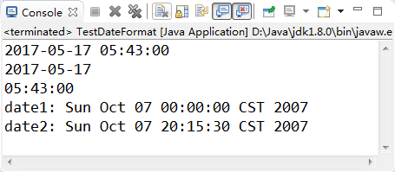

图8-16 示例8-15运行效果图

     代码中的格式化字符的具体含义见表8-2：

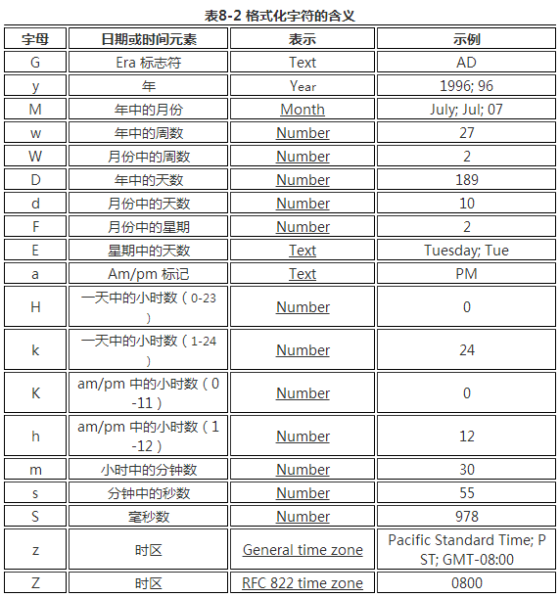

     时间格式字符也可以为我们提供其他的便利。比如：获得当前时间是今年的第几天。代码如下：

**【示例8-16】时间格式字符的使用**

|  |  |
| --- | --- |
| 1  2  3  4  5  6  7  8  9 | import java.text.SimpleDateFormat;  import java.util.Date;  public class TestDateFormat2 {      public static void main(String[] args) {          SimpleDateFormat s1 = new SimpleDateFormat("D");          String daytime = s1.format(new Date());          System.out.println(daytime);      }  } |

     执行结果如图8-17所示：

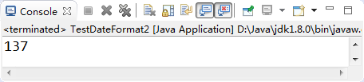

图8-17 示例8-16运行效果图

**8.3.3 Calendar日历类**

Calendar 类是一个抽象类，为我们提供了关于日期计算的相关功能，比如：年、月、日、时、分、秒的展示和计算。

      GregorianCalendar 是 Calendar 的一个具体子类，提供了世界上大多数国家/地区使用的标准日历系统。

**菜鸟雷区**

      注意月份的表示，一月是0，二月是1，以此类推，12月是11。 因为大多数人习惯于使用单词而不是使用数字来表示月份，这样程序也许更易读，父类Calendar使用常量来表示月份：JANUARY、FEBRUARY等等。

**【示例8-17】GregorianCalendar类和Calendar类的使用**

|  |  |
| --- | --- |
| 1  2  3  4  5  6  7  8  9  10  11  12  13  14  15  16  17  18  19  20  21  22  23  24  25  26  27  28  29  30  31  32  33  34  35  36  37  38  39  40  41  42  43  44  45  46  47  48  49  50 | import java.util.*;  public class TestCalendar {      public static void main(String[] args) {          // 得到相关日期元素          GregorianCalendar calendar =  new GregorianCalendar(2999, 10, 9, 22, 10, 50);          int year = calendar.get(Calendar.YEAR); // 打印：1999          int month = calendar.get(Calendar.MONTH); // 打印：10          int day = calendar.get(Calendar.DAY_OF_MONTH); // 打印：9          int day2 = calendar.get(Calendar.DATE); // 打印：9          // 日：Calendar.DATE和Calendar.DAY_OF_MONTH同义          int date = calendar.get(Calendar.DAY_OF_WEEK); // 打印：3          // 星期几 这里是：1-7.周日是1，周一是2，。。。周六是7          System.out.println(year);          System.out.println(month);          System.out.println(day);          System.out.println(day2);          System.out.println(date);          // 设置日期          GregorianCalendar calendar2 = new GregorianCalendar();          calendar2.set(Calendar.YEAR, 2999);          calendar2.set(Calendar.MONTH, Calendar.FEBRUARY); // 月份数：0-11          calendar2.set(Calendar.DATE, 3);          calendar2.set(Calendar.HOUR_OF_DAY, 10);          calendar2.set(Calendar.MINUTE, 20);          calendar2.set(Calendar.SECOND, 23);          printCalendar(calendar2);          // 日期计算          GregorianCalendar calendar3 =   new GregorianCalendar(2999, 10, 9, 22, 10, 50);          calendar3.add(Calendar.MONTH, -7); // 月份减7          calendar3.add(Calendar.DATE, 7); // 增加7天          printCalendar(calendar3);          // 日历对象和时间对象转化          Date d = calendar3.getTime();          GregorianCalendar calendar4 = new GregorianCalendar();          calendar4.setTime(new Date());          long g = System.currentTimeMillis();      }      static void printCalendar(Calendar calendar) {          int year = calendar.get(Calendar.YEAR);          int month = calendar.get(Calendar.MONTH) + 1;          int day = calendar.get(Calendar.DAY_OF_MONTH);          int date = calendar.get(Calendar.DAY_OF_WEEK) - 1; // 星期几          String week = "" + ((date == 0) ? "日" : date);          int hour = calendar.get(Calendar.HOUR);          int minute = calendar.get(Calendar.MINUTE);          int second = calendar.get(Calendar.SECOND);          System.out.printf("%d年%d月%d日,星期%s %d:%d:%d\n"  , year, month, day,  week, hour, minute, second);      }  } |

      执行结果如图8-18所示：

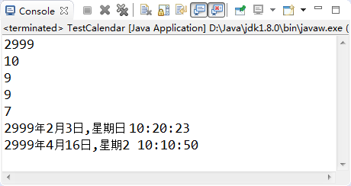

图8-18 示例8-17运行效果图

      编写程序，利用GregorianCalendar类，打印当前月份的日历，今天的日期是 2017-05-18 ，如图8-19所示为今日所在月份的日历：

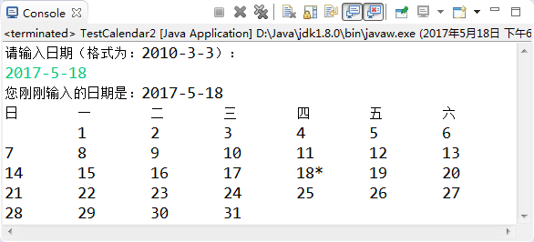

图8-19 示例8-18运行效果图

**【示例8-18】可视化日历的编写**

|  |  |
| --- | --- |
| 1  2  3  4  5  6  7  8  9  10  11  12  13  14  15  16  17  18  19  20  21  22  23  24  25  26  27  28  29  30  31  32  33  34  35  36  37  38  39  40  41  42  43  44  45  46  47  48  49 | import java.text.ParseException;  import java.util.Calendar;  import java.util.GregorianCalendar;  import java.util.Scanner;  public class TestCalendar2 {      public static void main(String[] args) throws ParseException {          System.out.println("请输入日期（格式为：2010-3-3）：");          Scanner scanner = new Scanner(System.in);          String dateString = scanner.nextLine(); // 2010-3-1          // 将输入的字符串转化成日期类          System.out.println("您刚刚输入的日期是：" + dateString);          String[] str = dateString.split("-");          int year = Integer.parseInt(str[0]);          int month = new Integer(str[1]);          int day = new Integer(str[2]);          Calendar c = new GregorianCalendar(year, month - 1, day);  // Month:0-11   // 大家自己补充另一种方式：将字符串通过SImpleDateFormat转化成Date对象，          //再将Date对象转化成日期类          // SimpleDateFormat sdfDateFormat =  new SimpleDateFormat("yyyy-MM-dd");          // Date date = sdfDateFormat.parse(dateString);          // Calendar c = new GregorianCalendar();          // c.setTime(date);          // int day = c.get(Calendar.DATE);          c.set(Calendar.DATE, 1);          int dow = c.get(Calendar.DAY_OF_WEEK);   // week:1-7 日一二三四五六          System.out.println("日\t一\t二\t三\t四\t五\t六");          for (int i = 0; i < dow - 1; i++) {              System.out.print("\t");          }          int maxDate = c.getActualMaximum(Calendar.DATE);          // System.out.println("maxDate:"+maxDate);          for (int i = 1; i <= maxDate; i++) {              StringBuilder sBuilder = new StringBuilder();              if (c.get(Calendar.DATE) == day) {                  sBuilder.append(c.get(Calendar.DATE) + "*\t");              } else {                  sBuilder.append(c.get(Calendar.DATE) + "\t");              }              System.out.print(sBuilder);              // System.out.print(c.get(Calendar.DATE)+              //        ((c.get(Calendar.DATE)==day)?"*":"")+"\t");                if (c.get(Calendar.DAY_OF_WEEK) == Calendar.SATURDAY) {                  System.out.print("\n");              }              c.add(Calendar.DATE, 1);          }      }  } |

**8.4 Math类**

java.lang.Math提供了一系列静态方法用于科学计算;其方法的参数和返回值类型一般为double型。如果需要更加强大的数学运算能力，计算高等数学中的相关内容，可以使用apache commons下面的Math类库。

**Math类的常用方法：**

      1. abs 绝对值

      2. acos,asin,atan,cos,sin,tan 三角函数

      3. sqrt 平方根

      4. pow(double a, double b) a的b次幂

      5. max(double a, double b) 取大值

      6. min(double a, double b) 取小值

      7. ceil(double a) 大于a的最小整数

      8. floor(double a) 小于a的最大整数

      9. random() 返回 0.0 到 1.0 的随机数

      10. long round(double a) double型的数据a转换为long型(四舍五入)

      11. toDegrees(double angrad) 弧度->角度

      12. toRadians(double angdeg) 角度->弧度

**【示例8-19】Math类的常用方法**

|  |  |
| --- | --- |
| 1  2  3  4  5  6  7  8  9  10  11  12  13  14  15  16  17  18  19 | public class TestMath {      public static void main(String[] args) {          //取整相关操作          System.out.println(Math.ceil(3.2));          System.out.println(Math.floor(3.2));          System.out.println(Math.round(3.2));          System.out.println(Math.round(3.8));          //绝对值、开方、a的b次幂等操作          System.out.println(Math.abs(-45));          System.out.println(Math.sqrt(64));          System.out.println(Math.pow(5, 2));          System.out.println(Math.pow(2, 5));          //Math类中常用的常量          System.out.println(Math.PI);          System.out.println(Math.E);          //随机数          System.out.println(Math.random());// [0,1)      }  } |

      执行结果如图8-20所示：

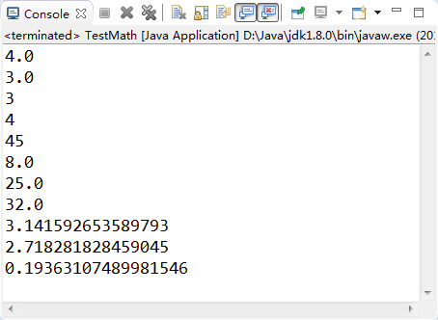

图8-20 示例8-19运行效果图

      Math类中虽然为我们提供了产生随机数的方法Math.random()，但是通常我们需要的随机数范围并不是[0, 1)之间的double类型的数据，这就需要对其进行一些复杂的运算。如果使用Math.random()计算过于复杂的话，我们可以使用例外一种方式得到随机数，即Random类，这个类是专门用来生成随机数的，并且Math.random()底层调用的就是Random的nextDouble()方法。

**【示例8-20】Random类的常用方法**

|  |  |
| --- | --- |
| 1  2  3  4  5  6  7  8  9  10  11  12  13  14  15  16  17  18  19  20 | import java.util.Random;  public class TestRandom {      public static void main(String[] args) {          Random rand = new Random();          //随机生成[0,1)之间的double类型的数据          System.out.println(rand.nextDouble());          //随机生成int类型允许范围之内的整型数据          System.out.println(rand.nextInt());          //随机生成[0,1)之间的float类型的数据          System.out.println(rand.nextFloat());          //随机生成false或者true          System.out.println(rand.nextBoolean());          //随机生成[0,10)之间的int类型的数据          System.out.print(rand.nextInt(10));          //随机生成[20,30)之间的int类型的数据          System.out.print(20 + rand.nextInt(10));          //随机生成[20,30)之间的int类型的数据（此种方法计算较为复杂）          System.out.print(20 + (int) (rand.nextDouble() * 10));      }  } |

      执行结果如图8-21所示：

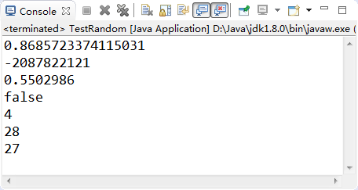

图8-21 示例8-20运行效果图

**注意**

      Random类位于java.util包下。

**8.5.1 File类的基本用法**

  java.io.File类：代表文件和目录。 在开发中，读取文件、生成文件、删除文件、修改文件的属性时经常会用到本类。

**File类的常见构造方法：public File(String pathname)**

     以pathname为路径创建File对象，如果pathname是相对路径，则默认的当前路径在系统属性user.dir中存储，如示例8-21所示。

**【示例8-21】文件的创建**

|  |  |
| --- | --- |
| 1  2  3  4  5  6  7  8  9  10 | import java.io.File;  public class TestFile1 {      public static void main(String[] args) throws Exception {          System.out.println(System.getProperty("user.dir"));          File f = new File("a.txt"); //相对路径：默认放到user.dir目录下面          f.createNewFile();//创建文件          File f2 = new File("d:/b.txt");//绝对路径          f2.createNewFile();      }  } |

     在eclipse项目开发中，user.dir就是本项目的目录。因此，执行完毕后，在本项目和D盘下都生成了新的文件(如果是eclipse下，一定按F5刷新目录结构才能看到新文件)。如图8-22所示。

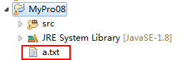

图8-22 本项目目录中新增文件效果

**通过File对象可以访问文件的属性：**

**表8-3 File类访问属性的方法列表**

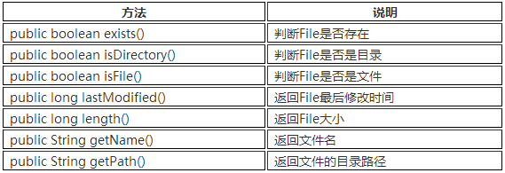

**【示例8-22】测试File类访问属性的基本用法**

|  |  |
| --- | --- |
| 1  2  3  4  5  6  7  8  9  10  11  12  13  14 | import java.io.File;  import java.util.Date;  public class TestFile2 {      public static void main(String[] args) throws Exception {          File f = new File("d:/b.txt");          System.out.println("File是否存在："+f.exists());          System.out.println("File是否是目录："+f.isDirectory());          System.out.println("File是否是文件："+f.isFile());          System.out.println("File最后修改时间："+new Date(f.lastModified()));          System.out.println("File的大小："+f.length());          System.out.println("File的文件名："+f.getName());          System.out.println("File的目录路径："+f.getPath());      }  } |

      执行结果如图8-23所示：

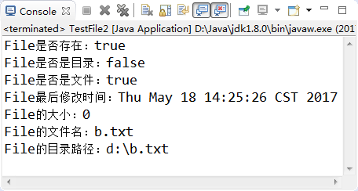

图8-23 示例8-22运行效果图

**通过File对象创建空文件或目录(在该对象所指的文件或目录不存在的情况下)**

**表8-4 File类创建文件或目录的方法列表**

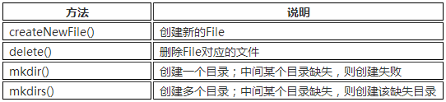

**【示例8-23】使用mkdir创建目录**

|  |  |
| --- | --- |
| 1  2  3  4  5  6  7  8  9  10  11 | import java.io.File;  public class TestFile3 {      public static void main(String[] args) throws Exception {          File f = new File("d:/c.txt");          f.createNewFile(); // 会在d盘下面生成c.txt文件          f.delete(); // 将该文件或目录从硬盘上删除          File f2 = new File("d:/电影/华语/大陆");          boolean flag = f2.mkdir(); //目录结构中有一个不存在，则不会创建整个目录树          System.out.println(flag);//创建失败      }  } |

      执行结果如图8-24所示：

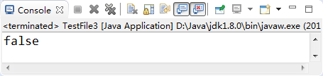

图8-24 示例8-23运行效果图

**【示例8-24】使用mkdirs创建目录**

|  |  |
| --- | --- |
| 1  2  3  4  5  6  7  8  9  10  11 | import java.io.File;  public class TestFile4 {      public static void main(String[] args) throws Exception {          File f = new File("d:/c.txt");          f.createNewFile(); // 会在d盘下面生成c.txt文件          f.delete(); // 将该文件或目录从硬盘上删除          File f2 = new File("d:/电影/华语/大陆");          boolean flag = f2.mkdirs();//目录结构中有一个不存在也没关系；创建整个目录树          System.out.println(flag);//创建成功      }  } |

      执行结果如图8-25所示：

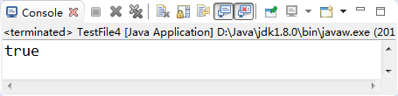

图8-25 示例8-24运行效果图

**【示例8-25】File类的综合应用**

|  |  |
| --- | --- |
| 1  2  3  4  5  6  7  8  9  10  11  12  13  14  15  16  17  18  19  20  21  22  23  24  25  26  27  28  29  30  31  32  33  34  35  36 | import java.io.File;  import java.io.IOException;  public class TestFile5 {      public static void main(String[] args) {          //指定一个文件          File file = new File("d:/sxt/b.txt");          //判断该文件是否存在          boolean flag= file.exists();          //如果存在就删除，如果不存在就创建          if(flag){              //删除              boolean flagd = file.delete();              if(flagd){                  System.out.println("删除成功");              }else{                  System.out.println("删除失败");              }          }else{              //创建              boolean flagn = true;              try {                  //如果目录不存在，先创建目录                  File dir = file.getParentFile();                  dir.mkdirs();                  //创建文件                  flagn = file.createNewFile();                  System.out.println("创建成功");              } catch (IOException e) {                  System.out.println("创建失败");                  e.printStackTrace();              }          }          //文件重命名(同学可以自己测试一下)          //file.renameTo(new File("d:/readme.txt"));      }  } |

      第一次执行结果如图8-26所示：

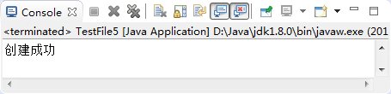

图8-26 示例8-25第一次运行效果图

      第二次执行结果如图8-27所示：



图8-27 示例8-25第二次运行效果图

**8.5.2 递归遍历目录结构和树状展现**

本节结合前面给大家讲的递归算法，展示目录结构。大家可以先建立一个目录，下面增加几个子文件夹或者文件，用于测试。

**【示例8-26】使用递归算法，以树状结构展示目录树**

|  |  |
| --- | --- |
| 1  2  3  4  5  6  7  8  9  10  11  12  13  14  15  16  17  18  19  20  21  22  23  24  25  26  27  28 | import java.io.File;  public class TestFile6 {      public static void main(String[] args) {          File f = new File("d:/电影");          printFile(f, 0);      }      /**       * 打印文件信息       * @param file 文件名称       * @param level 层次数(实际就是：第几次递归调用)       */      static void printFile(File file, int level) {          //输出层次数          for (int i = 0; i < level; i++) {              System.out.print("-");          }          //输出文件名          System.out.println(file.getName());          //如果file是目录，则获取子文件列表，并对每个子文件进行相同的操作          if (file.isDirectory()) {              File[] files = file.listFiles();              for (File temp : files) {                  //递归调用该方法：注意等+1                  printFile(temp, level + 1);              }          }      }  } |

      执行结果如图8-28所示：

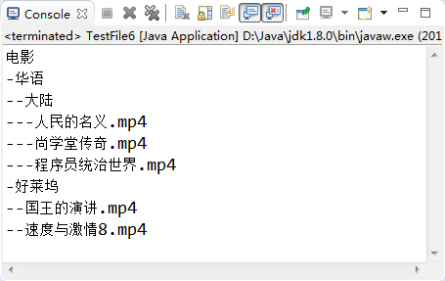

图8-28 示例8-26运行效果图

**第八章 总结**

1. 每一个基本数据类型对应一个包装类。

2. 包装类的用途：

      作为和基本数据类型对应的引用类型存在，方便涉及到对象的操作。

      包含每种基本数据类型的相关属性如最大值、最小值以及相关的操作方法。

3. JDK1.5后在Java中引入自动装箱和拆箱。

4. 字符串相关类String、StringBuffer与StringBuilder

      String：不可变字符序列。

      StringBuffer：可变字符序列，并且线程安全，但是效率低。

      StringBuilder：可变字符序列，线程不安全，但是效率高(一般用它)。

      日期与时间类Date、DateFormat、SimpleDateFormat、Calendar、GregorianCalendar。

5. Math类的常用方法

      pow(double a,double b)

      max(double a,double b)

      min(double a,double b)

      random()

      long round(double a)

6. 与操作文件相关的File类。

7. 当需要定义一组常量时，使用枚举类型。

**9.1 泛型Generics**

开发和学习中需要时刻和数据打交道，如何组织这些数据是我们编程中重要的内容。 我们一般通过“容器”来容纳和管理数据。那什么是“容器”呢?生活中的容器不难理解，是用来容纳物体的，如锅碗瓢盆、箱子和包等。程序中的“容器”也有类似的功能，就是用来容纳和管理数据。

      事实上，我们第七章所学的数组就是一种容器，可以在其中放置对象或基本类型数据。

      数组的优势：是一种简单的线性序列，可以快速地访问数组元素，效率高。如果从效率和类型检查的角度讲，数组是最好的。

      数组的劣势：不灵活。容量需要事先定义好，不能随着需求的变化而扩容。比如：我们在一个用户管理系统中，要把今天注册的所有用户取出来，那么这样的用户有多少个?我们在写程序时是无法确定的。因此，在这里就不能使用数组。

      基于数组并不能满足我们对于“管理和组织数据的需求”，所以我们需要一种更强大、更灵活、容量随时可扩的容器来装载我们的对象。 这就是我们今天要学习的容器，也叫集合(Collection)。以下是容器的接口层次结构图：

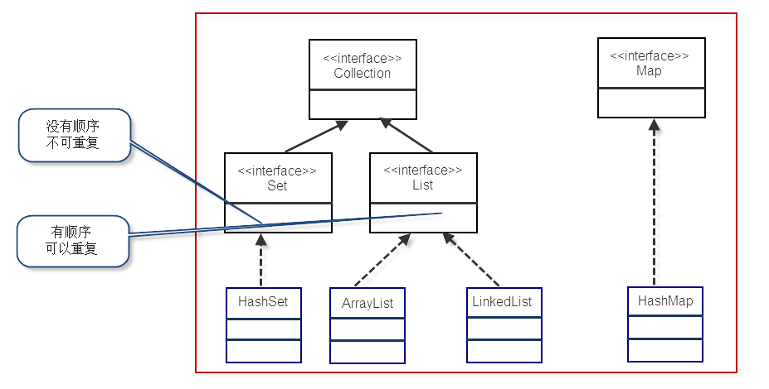

图9-1容器的接口层次结构图

      为了能够更好的学习容器，我们首先要先来学习一个概念：泛型。

      泛型是JDK1.5以后增加的，它可以帮助我们建立类型安全的集合。在使用了泛型的集合中，遍历时不必进行强制类型转换。JDK提供了支持泛型的编译器，将运行时的类型检查提前到了编译时执行，提高了代码可读性和安全性。

      泛型的本质就是“数据类型的参数化”。 我们可以把“泛型”理解为数据类型的一个占位符(形式参数)，即告诉编译器，在调用泛型时必须传入实际类型。

**9.1.1 自定义泛型**

我们可以在类的声明处增加泛型列表，如：<T,E,V>。

      此处，字符可以是任何标识符，一般采用这3个字母。

**【示例9-1】泛型类的声明**

|  |  |
| --- | --- |
| 1  2  3  4  5  6  7  8  9  10 | class MyCollection<E> {// E:表示泛型;      Object[] objs = new Object[5];        public E get(int index) {// E:表示泛型;          return (E) objs[index];      }      public void set(E e, int index) {// E:表示泛型;          objs[index] = e;      }  } |

      泛型E像一个占位符一样表示“未知的某个数据类型”，我们在真正调用的时候传入这个“数据类型”。

**【示例9-2】泛型类的应用**

|  |  |
| --- | --- |
| 1  2  3  4  5  6  7  8  9  10 | public class TestGenerics {      public static void main(String[] args) {          // 这里的”String”就是实际传入的数据类型；          MyCollection**<String>** mc = new MyCollection<String>();          mc.set("aaa", 0);          mc.set("bbb", 1);          String str = mc.get(1); //加了泛型，直接返回String类型，不用强制转换;          System.out.println(str);      }  } |

**9.1.2 容器中使用泛型**

容器相关类都定义了泛型，我们在开发和工作中，在使用容器类时都要使用泛型。这样，在容器的存储数据、读取数据时都避免了大量的类型判断，非常便捷。

**【示例9-3】泛型类的在集合中的使用**

|  |  |
| --- | --- |
| 1  2  3  4  5  6  7  8  9 | public class Test {      public static void main(String[] args) {          // 以下代码中List、Set、Map、Iterator都是与容器相关的接口;          List<String> list = new ArrayList<String>();          Set<Man> mans = new HashSet<Man>();          Map<Integer, Man> maps = new HashMap<Integer, Man>();          Iterator<Man> iterator = mans.iterator();      }  } |

      通过阅读源码，我们发现Collection、List、Set、Map、Iterator接口都定义了泛型，如下图所示：

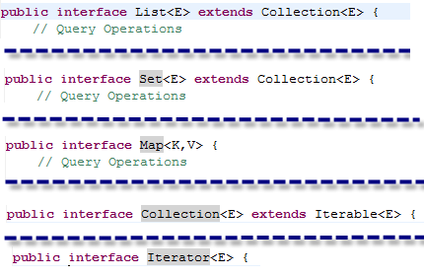

图9-2容器的泛型定义

      因此，我们在使用这些接口及其实现类时，都要使用泛型。

**菜鸟雷区**

      我们只是强烈建议使用泛型。事实上，不使用编译器也不会报错!

**9.2 Collection接口**

  Collection 表示一组对象，它是集中、收集的意思。Collection接口的两个子接口是List、Set接口。

**表9-1 Collection接口中定义的方法**

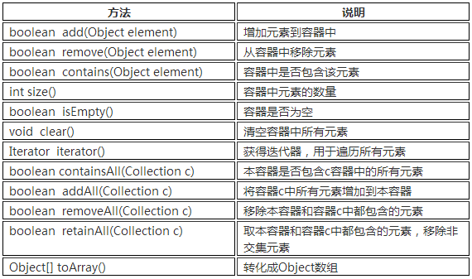

      由于List、Set是Collection的子接口，意味着所有List、Set的实现类都有上面的方法。我们下一节中，通过ArrayList实现类来测试上面的方法。

**9.3.1 List特点和常用方法**

List是有序、可重复的容器。

**有序：**List中每个元素都有索引标记。可以根据元素的索引标记(在List中的位置)访问元素，从而精确控制这些元素。

**可重复：**List允许加入重复的元素。更确切地讲，List通常允许满足 e1.equals(e2) 的元素重复加入容器。

      除了Collection接口中的方法，List多了一些跟顺序(索引)有关的方法，参见下表：

**表9-2List接口中定义的方法**

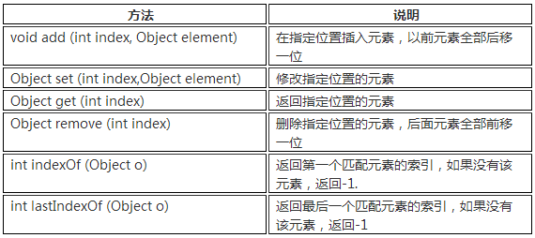

      List接口常用的实现类有3个：ArrayList、LinkedList和Vector。

**【示例9-4】List的常用方法**

|  |  |
| --- | --- |
| 1  2  3  4  5  6  7  8  9  10  11  12  13  14  15  16  17  18  19  20  21  22  23  24  25 | public class TestList {      /**       * 测试add/remove/size/isEmpty/contains/clear/toArrays等方法       */      public static void test01() {          List<String> list = new ArrayList<String>();          System.out.println(list.isEmpty()); // true,容器里面没有元素          list.add("高淇");          System.out.println(list.isEmpty()); // false,容器里面有元素          list.add("高小七");          list.add("高小八");          System.out.println(list);          System.out.println("list的大小：" + list.size());          System.out.println("是否包含指定元素：" + list.contains("高小七"));          list.remove("高淇");          System.out.println(list);          Object[] objs = list.toArray();          System.out.println("转化成Object数组：" + Arrays.toString(objs));          list.clear();          System.out.println("清空所有元素：" + list);      }      public static void main(String[] args) {          test01();      }  } |

      执行结果如图9-3所示：

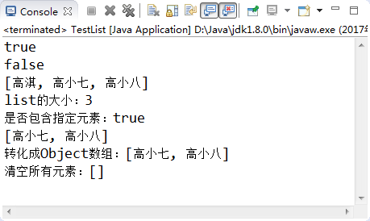

图9-3 示例9-4运行效果图

**【示例9-5】两个List之间的元素处理**

|  |  |
| --- | --- |
| 1  2  3  4  5  6  7  8  9  10  11  12  13  14  15  16  17  18  19  20  21  22  23  24  25  26  27 | public class TestList {      public static void main(String[] args) {          test02();      }      /**       * 测试两个容器之间元素处理       */      public static void test02() {          List<String> list = new ArrayList<String>();          list.add("高淇");          list.add("高小七");          list.add("高小八");            List<String> list2 = new ArrayList<String>();          list2.add("高淇");          list2.add("张三");          list2.add("李四");          System.out.println(list.containsAll(list2)); //false list是否包含list2中所有元素          System.out.println(list);          list.addAll(list2); //将list2中所有元素都添加到list中          System.out.println(list);          list.removeAll(list2); //从list中删除同时在list和list2中存在的元素          System.out.println(list);          list.retainAll(list2); //取list和list2的交集          System.out.println(list);      }  } |

      执行结果如图9-4所示：

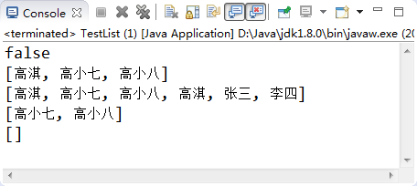

图9-4 示例9-5运行效果图

**【示例9-6】List中操作索引的常用方法**

|  |  |
| --- | --- |
| 1  2  3  4  5  6  7  8  9  10  11  12  13  14  15  16  17  18  19  20  21  22  23  24  25  26  27 | public class TestList {      public static void main(String[] args) {          test03();      }      /**       * 测试List中关于索引操作的方法       */      public static void test03() {          List<String> list = new ArrayList<String>();          list.add("A");          list.add("B");          list.add("C");          list.add("D");          System.out.println(list); // [A, B, C, D]          list.add(2, "高");          System.out.println(list); // [A, B, 高, C, D]          list.remove(2);          System.out.println(list); // [A, B, C, D]          list.set(2, "c");          System.out.println(list); // [A, B, c, D]          System.out.println(list.get(1)); // 返回：B          list.add("B");          System.out.println(list); // [A, B, c, D, B]          System.out.println(list.indexOf("B")); // 1 从头到尾找到第一个"B"          System.out.println(list.lastIndexOf("B")); // 4 从尾到头找到第一个"B"      }  } |

      执行结果如图9-5所示：

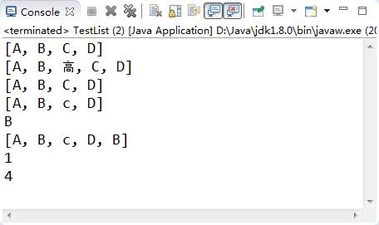

图9-5 示例9-6运行效果图

**9.3.2 ArrayList特点和底层实现**

 ArrayList底层是用数组实现的存储。 特点：查询效率高，增删效率低，线程不安全。我们一般使用它。查看源码：

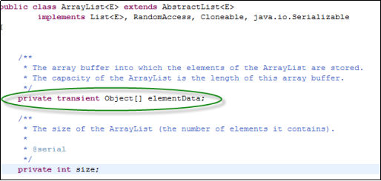

图9-6 ArrayList底层源码(1)

      我们可以看出ArrayList底层使用Object数组来存储元素数据。所有的方法，都围绕这个核心的Object数组来开展。

      我们知道，数组长度是有限的，而ArrayList是可以存放任意数量的对象，长度不受限制，那么它是怎么实现的呢?本质上就是通过定义新的更大的数组，将旧数组中的内容拷贝到新数组，来实现扩容。 ArrayList的Object数组初始化长度为10，如果我们存储满了这个数组，需要存储第11个对象，就会定义新的长度更大的数组，并将原数组内容和新的元素一起加入到新数组中，源码如下：

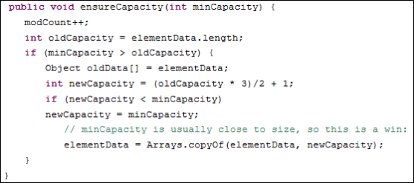

图9-7 ArrayList底层源码(2)

**9.3.3 LinkedList特点和底层实现**

      LinkedList底层用双向链表实现的存储。特点：查询效率低，增删效率高，线程不安全。

      双向链表也叫双链表，是链表的一种，它的每个数据节点中都有两个指针，分别指向前一个节点和后一个节点。 所以，从双向链表中的任意一个节点开始，都可以很方便地找到所有节点。

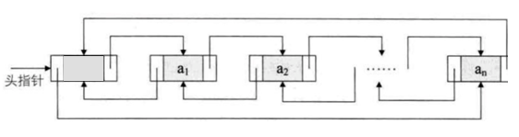

图9-8 LinkedList的存储结构图

      每个节点都应该有3部分内容：

|  |  |
| --- | --- |
| 1  2  3  4  5 | class  Node {          Node  previous;     //前一个节点          Object  element;    //本节点保存的数据          Node  next;         //后一个节点  } |

      我们查看LinkedList的源码，可以看到里面包含了双向链表的相关代码：

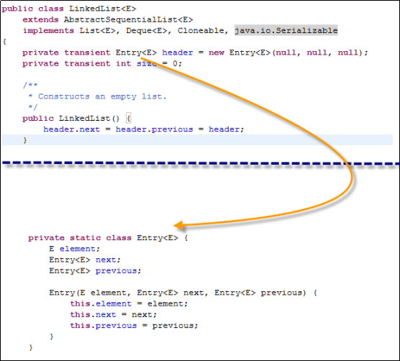

图9-9 LinkedList的底层源码

**注意事项**

      entry在英文中表示“进入、词条、条目”的意思。在计算机英语中一般表示“项、条目”的含义。

**9.3.4 Vector向量**

      Vector底层是用数组实现的List，相关的方法都加了同步检查，因此“线程安全,效率低”。 比如，indexOf方法就增加了synchronized同步标记。

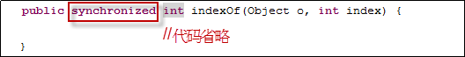

图9-10 Vector的底层源码

**老鸟建议**

      如何选用ArrayList、LinkedList、Vector?

      1. 需要线程安全时，用Vector。

      2. 不存在线程安全问题时，并且查找较多用ArrayList(一般使用它)。

      3. 不存在线程安全问题时，增加或删除元素较多用LinkedList。

**9.4 Map接口**

 现实生活中，我们经常需要成对存储某些信息。比如，我们使用的微信，一个手机号只能对应一个微信账户。这就是一种成对存储的关系。

      Map就是用来存储“键(key)-值(value) 对”的。 Map类中存储的“键值对”通过键来标识，所以“键对象”不能重复。

      Map 接口的实现类有HashMap、TreeMap、HashTable、Properties等。

**表9-3 Map接口中常用的方法**

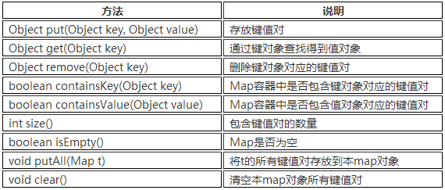

**9.4.1 HashMap和HashTable**

  HashMap采用哈希算法实现，是Map接口最常用的实现类。 由于底层采用了哈希表存储数据，我们要求键不能重复，如果发生重复，新的键值对会替换旧的键值对。 HashMap在查找、删除、修改方面都有非常高的效率。

**【示例9-7】Map接口中的常用方法**

|  |  |
| --- | --- |
| 1  2  3  4  5  6  7  8  9  10  11  12  13  14  15  16  17  18  19  20  21 | public class TestMap {      public static void main(String[] args) {          Map<Integer, String> m1 = new HashMap<Integer, String>();          Map<Integer, String> m2 = new HashMap<Integer, String>();          m1.put(1, "one");          m1.put(2, "two");          m1.put(3, "three");          m2.put(1, "一");          m2.put(2, "二");          System.out.println(m1.size());          System.out.println(m1.containsKey(1));          System.out.println(m2.containsValue("two"));          m1.put(3, "third"); //键重复了，则会替换旧的键值对          Map<Integer, String> m3 = new HashMap<Integer, String>();          m3.putAll(m1);          m3.putAll(m2);          System.out.println("m1:" + m1);          System.out.println("m2:" + m2);          System.out.println("m3:" + m3);      }  } |

      执行结果如图9-11所示：

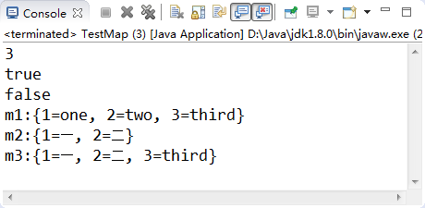

图9-11 示例9-7运行效果图

      HashTable类和HashMap用法几乎一样，底层实现几乎一样，只不过HashTable的方法添加了synchronized关键字确保线程同步检查，效率较低。

**HashMap与HashTable的区别**

      1. HashMap: 线程不安全，效率高。允许key或value为null。

      2. HashTable: 线程安全，效率低。不允许key或value为null。

**9.4.2 HashMap底层实现详解**

   HashMap底层实现采用了哈希表，这是一种非常重要的数据结构。对于我们以后理解很多技术都非常有帮助(比如：redis数据库的核心技术和HashMap一样)，因此，非常有必要让大家理解。

      数据结构中由数组和链表来实现对数据的存储，他们各有特点。

      (1) 数组：占用空间连续。 寻址容易，查询速度快。但是，增加和删除效率非常低。

      (2) 链表：占用空间不连续。 寻址困难，查询速度慢。但是，增加和删除效率非常高。

      那么，我们能不能结合数组和链表的优点(即查询快，增删效率也高)呢? 答案就是“哈希表”。 哈希表的本质就是“数组+链表”。

**老鸟建议**

      对于本章中频繁出现的“底层实现”讲解，建议学有余力的童鞋将它搞通。刚入门的童鞋如果觉得有难度，可以暂时跳过。入门期间，掌握如何使用即可，底层原理是扎实内功，便于大家应对一些大型企业的笔试面试。

**▪ Hashmap基本结构讲解**

      哈希表的基本结构就是“数组+链表”。我们打开HashMap源码，发现有如下两个核心内容：

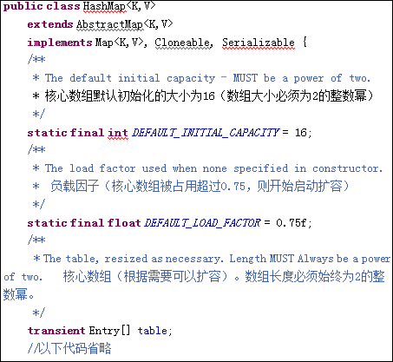

图9-12 HashMap底层源码(1)

      其中的Entry[] table 就是HashMap的核心数组结构，我们也称之为“位桶数组”。我们再继续看Entry是什么，源码如下：

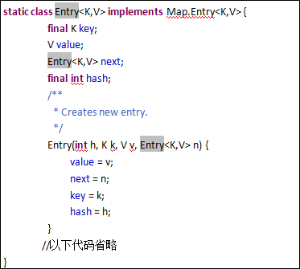

图9-13 HashMap底层源码(2)

      一个Entry对象存储了：

      1. key：键对象 value：值对象

      2. next:下一个节点

      3. hash: 键对象的hash值

      显然每一个Entry对象就是一个单向链表结构，我们使用图形表示一个Entry对象的典型示意：



图9-14 Entry对象存储结构图

      然后，我们画出Entry[]数组的结构(这也是HashMap的结构)：

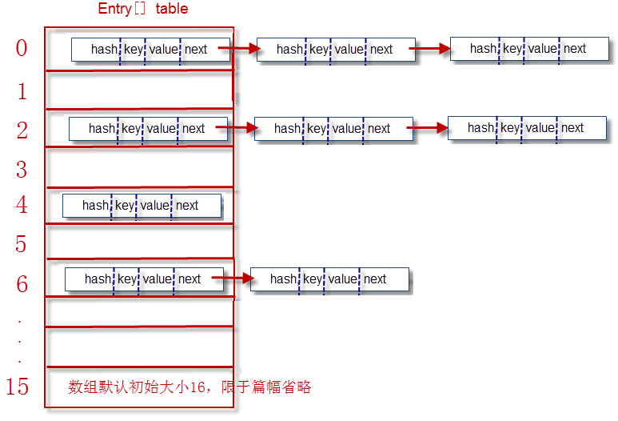

图9-15 Entry数组存储结构图

**▪ 存储数据过程put(key,value)**

      明白了HashMap的基本结构后，我们继续深入学习HashMap如何存储数据。此处的核心是如何产生hash值，该值用来对应数组的存储位置。

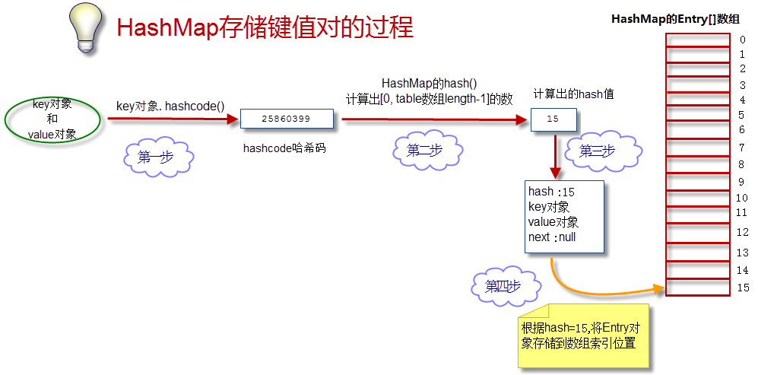

图9-16 HashMap存储数据过程示意图

      我们的目的是将”key-value两个对象”成对存放到HashMap的Entry[]数组中。参见以下步骤：

      (1) 获得key对象的hashcode

           首先调用key对象的hashcode()方法，获得hashcode。

      (2) 根据hashcode计算出hash值(要求在[0, 数组长度-1]区间)

           hashcode是一个整数，我们需要将它转化成[0, 数组长度-1]的范围。我们要求转化后的hash值尽量均匀地分布在[0,数组长度-1]这个区间，减少“hash冲突”

           i. 一种极端简单和低下的算法是：

           hash值 = hashcode/hashcode;

           也就是说，hash值总是1。意味着，键值对对象都会存储到数组索引1位置，这样就形成一个非常长的链表。相当于每存储一个对象都会发生“hash冲突”，HashMap也退化成了一个“链表”。

           ii. 一种简单和常用的算法是(相除取余算法)：

           hash值 = hashcode%数组长度

           这种算法可以让hash值均匀的分布在[0,数组长度-1]的区间。 早期的HashTable就是采用这种算法。但是，这种算法由于使用了“除法”，效率低下。JDK后来改进了算法。首先约定数组长度必须为2的整数幂，这样采用位运算即可实现取余的效果：hash值 = hashcode&(数组长度-1)。

           iii. 如下为我们自己测试简单的hash算法：

**【示例9-8】测试hash算法**

|  |  |
| --- | --- |
| 1  2  3  4  5  6  7  8  9  10  11  12  13  14  15  16  17  18 | public class Test {      public static void main(String[] args) {          int h = 25860399;          int length = 16;//length为2的整数次幂,则h&(length-1)相当于对length取模          myHash(h, length);      }      /**       * @param h  任意整数       * @param length 长度必须为2的整数幂       * @return       */      public static  int myHash(int h,int length){          System.out.println(h&(length-1));          //length为2的整数幂情况下，和取余的值一样          System.out.println(h%length);//取余数          return h&(length-1);      }  } |

      运行如上程序，我们就能发现直接取余(h%length)和位运算(h&(length-1))结果是一致的。事实上，为了获得更好的散列效果，JDK对hashcode进行了两次散列处理(核心目标就是为了分布更散更均匀)，源码如下：

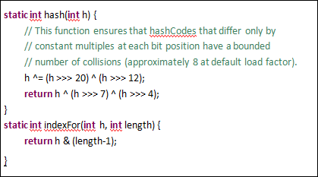

图9-17 hash算法源码

      (3) 生成Entry对象

          如上所述，一个Entry对象包含4部分：key对象、value对象、hash值、指向下一个Entry对象的引用。我们现在算出了hash值。下一个Entry对象的引用为null。

      (4) 将Entry对象放到table数组中

          如果本Entry对象对应的数组索引位置还没有放Entry对象，则直接将Entry对象存储进数组;如果对应索引位置已经有Entry对象，则将已有Entry对象的next指向本Entry对象，形成链表。

**总结如上过程：**

      当添加一个元素(key-value)时，首先计算key的hash值，以此确定插入数组中的位置，但是可能存在同一hash值的元素已经被放在数组同一位置了，这时就添加到同一hash值的元素的后面，他们在数组的同一位置，就形成了链表，同一个链表上的Hash值是相同的，所以说数组存放的是链表。 JDK8中，当链表长度大于8时，链表就转换为红黑树，这样又大大提高了查找的效率。

**▪ 取数据过程get(key)**

      我们需要通过key对象获得“键值对”对象，进而返回value对象。明白了存储数据过程，取数据就比较简单了，参见以下步骤：

      (1) 获得key的hashcode，通过hash()散列算法得到hash值，进而定位到数组的位置。

      (2) 在链表上挨个比较key对象。 调用equals()方法，将key对象和链表上所有节点的key对象进行比较，直到碰到返回true的节点对象为止。

      (3) 返回equals()为true的节点对象的value对象。

      明白了存取数据的过程，我们再来看一下hashcode()和equals方法的关系：

      Java中规定，两个内容相同(equals()为true)的对象必须具有相等的hashCode。因为如果equals()为true而两个对象的hashcode不同;那在整个存储过程中就发生了悖论。

**▪ 扩容问题**

      HashMap的位桶数组，初始大小为16。实际使用时，显然大小是可变的。如果位桶数组中的元素达到(0.75*数组 length)， 就重新调整数组大小变为原来2倍大小。

      扩容很耗时。扩容的本质是定义新的更大的数组，并将旧数组内容挨个拷贝到新数组中。

**▪ JDK8将链表在大于8情况下变为红黑二叉树**

      JDK8中，HashMap在存储一个元素时，当对应链表长度大于8时，链表就转换为红黑树，这样又大大提高了查找的效率。

      下一节，我们简单介绍一个二叉树。同时，也便于大家理解TreeMap的底层结构。

**9.4.4 TreeMap的使用和底层实现**

TreeMap是红黑二叉树的典型实现。我们打开TreeMap的源码，发现里面有一行核心代码：

|  |  |
| --- | --- |
| 1 | private transient Entry<K,V> root = null; |

      root用来存储整个树的根节点。我们继续跟踪Entry(是TreeMap的内部类)的代码：

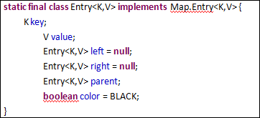

图9-23 Entry底层源码

      可以看到里面存储了本身数据、左节点、右节点、父节点、以及节点颜色。 TreeMap的put()/remove()方法大量使用了红黑树的理论。本书限于篇幅，不再展开。需要了解更深入的，可以参考专门的数据结构书籍。

      TreeMap和HashMap实现了同样的接口Map，因此，用法对于调用者来说没有区别。HashMap效率高于TreeMap;在需要排序的Map时才选用TreeMap。

**9.5 Set接口**

 Set接口继承自Collection，Set接口中没有新增方法，方法和Collection保持完全一致。我们在前面通过List学习的方法，在Set中仍然适用。因此，学习Set的使用将没有任何难度。

      Set容器特点：无序、不可重复。无序指Set中的元素没有索引，我们只能遍历查找;不可重复指不允许加入重复的元素。更确切地讲，新元素如果和Set中某个元素通过equals()方法对比为true，则不能加入;甚至，Set中也只能放入一个null元素，不能多个。

      Set常用的实现类有：HashSet、TreeSet等，我们一般使用HashSet。

**9.5.1 HashSet基本使用**

大家在做下面练习时，重点体会“Set是无序、不可重复”的核心要点。

**【示例9-9】HashSet的使用**

|  |  |
| --- | --- |
| 1  2  3  4  5  6  7  8  9  10  11  12  13  14 | public class Test {      public static void main(String[] args) {          Set<String> s = new HashSet<String>();          s.add("hello");          s.add("world");          System.out.println(s);          s.add("hello"); //相同的元素不会被加入          System.out.println(s);          s.add(null);          System.out.println(s);          s.add(null);          System.out.println(s);      }  } |

      执行结果如图9-24所示：

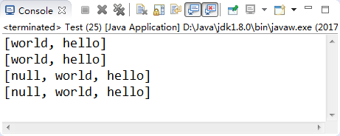

图9-24示例9-9运行效果图

**9.5.2 HashSet底层实现**

HashSet是采用哈希算法实现，底层实际是用HashMap实现的(HashSet本质就是一个简化版的HashMap)，因此，查询效率和增删效率都比较高。我们来看一下HashSet的源码：

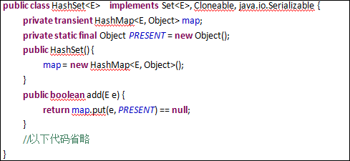

图9-25 HashSet底层源码

      我们发现里面有个map属性，这就是HashSet的核心秘密。我们再看add()方法，发现增加一个元素说白了就是在map中增加一个键值对，键对象就是这个元素，值对象是名为PRESENT的Object对象。说白了，就是“往set中加入元素，本质就是把这个元素作为key加入到了内部的map中”。

      由于map中key都是不可重复的，因此，Set天然具有“不可重复”的特性。

**9.5.3 TreeSet的使用和底层实现**

TreeSet底层实际是用TreeMap实现的，内部维持了一个简化版的TreeMap，通过key来存储Set的元素。 TreeSet内部需要对存储的元素进行排序，因此，我们对应的类需要实现Comparable接口。这样，才能根据compareTo()方法比较对象之间的大小，才能进行内部排序。

**【示例9-10】TreeSet和Comparable接口的使用**

|  |  |
| --- | --- |
| 1  2  3  4  5  6  7  8  9  10  11  12  13  14  15  16  17  18  19  20  21  22  23  24  25  26  27  28  29  30  31  32  33  34 | public class Test {      public static void main(String[] args) {          User u1 = new User(1001, "高淇", 18);          User u2 = new User(2001, "高希希", 5);          Set<User> set = new TreeSet<User>();          set.add(u1);          set.add(u2);      }  }    class User implements Comparable<User> {      int id;      String uname;      int age;        public User(int id, String uname, int age) {          this.id = id;          this.uname = uname;          this.age = age;      }      /**       * 返回0 表示 this == obj 返回正数表示 this > obj 返回负数表示 this < obj       */      @Override      public int compareTo(User o) {          if (this.id > o.id) {              return 1;          } else if (this.id < o.id) {              return -1;          } else {              return 0;          }      }  } |

**使用TreeSet要点：**

      (1) 由于是二叉树，需要对元素做内部排序。 如果要放入TreeSet中的类没有实现Comparable接口，则会抛出异常：java.lang.ClassCastException。

      (2) TreeSet中不能放入null元素。

**9.6.2 使用Iterator迭代器遍历容器元素(List/Set/Map)**

 迭代器为我们提供了统一的遍历容器的方式，参见以下示例代码：

**【示例9-11】迭代器遍历List**

|  |  |
| --- | --- |
| 1  2  3  4  5  6  7  8  9  10  11  12  13  14  15  16  17  18 | public class Test {      public static void main(String[] args) {          List<String> aList = new ArrayList<String>();          for (int i = 0; i < 5; i++) {              aList.add("a" + i);          }          System.out.println(aList);          for (Iterator<String> iter = aList.iterator(); iter.hasNext();) {              String temp = iter.next();              System.out.print(temp + "\t");              if (temp.endsWith("3")) {// 删除3结尾的字符串                  iter.remove();              }          }          System.out.println();          System.out.println(aList);      }  } |

     执行结果如图9-27所示：

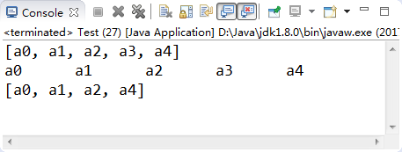

图9-27示例9-11运行效果图

**老鸟建议**

      如果遇到遍历容器时，判断删除元素的情况，使用迭代器遍历!

**【示例9-12】迭代器遍历Set**

|  |  |
| --- | --- |
| 1  2  3  4  5  6  7  8  9  10  11  12  13  14  15 | public class Test {      public static void main(String[] args) {          Set<String> set = new HashSet<String>();          for (int i = 0; i < 5; i++) {              set.add("a" + i);          }          System.out.println(set);          for (Iterator<String> iter = set.iterator(); iter.hasNext();) {              String temp = iter.next();              System.out.print(temp + "\t");          }          System.out.println();          System.out.println(set);      }  } |

      执行结果如图9-28所示：

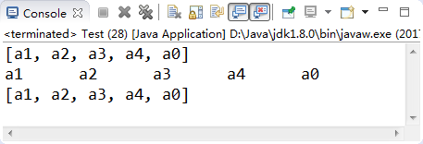

图9-28示例9-12运行效果图

**【示例9-13】迭代器遍历Map一**

|  |  |
| --- | --- |
| 1  2  3  4  5  6  7  8  9  10  11  12 | public class Test {      public static void main(String[] args) {          Map<String, String> map = new HashMap<String, String>();          map.put("A", "高淇");          map.put("B", "高小七");          Set<Entry<String, String>> ss = map.entrySet();          for (Iterator<Entry<String, String>> iterator = ss.iterator(); iterator.hasNext();) {              Entry<String, String> e = iterator.next();              System.out.println(e.getKey() + "--" + e.getValue());          }      }  } |

      执行结果如图9-29所示：

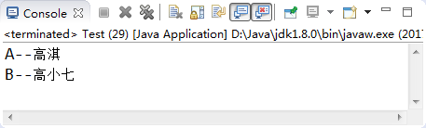

图9-29示例9-13运行效果图

      我们也可以通过map的keySet()、valueSet()获得key和value的集合，从而遍历它们。

**【示例9-14】迭代器遍历Map二**

|  |  |
| --- | --- |
| 1  2  3  4  5  6  7  8  9  10  11  12 | public class Test {      public static void main(String[] args) {          Map<String, String> map = new HashMap<String, String>();          map.put("A", "高淇");          map.put("B", "高小七");          Set<String> ss = map.keySet();          for (Iterator<String> iterator = ss.iterator(); iterator.hasNext();) {              String key = iterator.next();              System.out.println(key + "--" + map.get(key));          }      }  } |

      执行结果如图9-30所示：

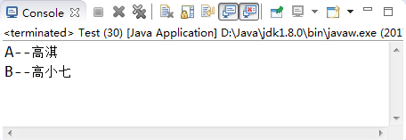

图9-30示例9-14运行效果图

**9.7 遍历集合的方法总结**

**【示例9-15】遍历List方法一：普通for循环**

|  |  |
| --- | --- |
| 1  2  3  4 | for(int i=0;i<list.size();i++){//list为集合的对象名      String temp = (String)list.get(i);      System.out.println(temp);  } |

**【示例9-16】遍历List方法二：增强for循环(使用泛型!)**

|  |  |
| --- | --- |
| 1  2  3 | for (String temp : list) {  System.out.println(temp);  } |

**【示例9-17】遍历List方法三：使用Iterator迭代器(1)**

|  |  |
| --- | --- |
| 1  2  3  4 | for(Iterator iter= list.iterator();iter.hasNext();){      String temp = (String)iter.next();      System.out.println(temp);  } |

**【示例9-18】遍历List方法四：使用Iterator迭代器(2)**

|  |  |
| --- | --- |
| 1  2  3  4  5  6 | Iterator  iter =list.iterator();  while(iter.hasNext()){      Object  obj =  iter.next();      iter.remove();//如果要遍历时，删除集合中的元素，建议使用这种方式！      System.out.println(obj);  } |

**【示例9-19】遍历Set方法一：增强for循环**

|  |  |
| --- | --- |
| 1  2  3 | for(String temp:set){  System.out.println(temp);  } |

**【示例9-20】遍历Set方法二：使用Iterator迭代器**

|  |  |
| --- | --- |
| 1  2  3  4 | for(Iterator iter = set.iterator();iter.hasNext();){      String temp = (String)iter.next();      System.out.println(temp);  } |

**【示例9-21】遍历Map方法一：根据key获取value**

|  |  |
| --- | --- |
| 1  2  3  4  5 | Map<Integer, Man> maps = new HashMap<Integer, Man>();  Set<Integer>  keySet =  maps.keySet();  for(Integer id : keySet){  System.out.println(maps.get(id).name);  } |

**【示例9-22】遍历Map方法二：使用entrySet**

|  |  |
| --- | --- |
| 1  2  3  4 | Set<Entry<Integer, Man>>  ss = maps.entrySet();  for (Iterator iterator = ss.iterator(); iterator.hasNext();) {      Entry e = (Entry) iterator.next();      System.out.println(e.getKey()+"--"+e.getValue()); |

**9.8 Collections工具类**

类 java.util.Collections 提供了对Set、List、Map进行排序、填充、查找元素的辅助方法。

      1. void sort(List) //对List容器内的元素排序，排序的规则是按照升序进行排序。

      2. void shuffle(List) //对List容器内的元素进行随机排列。

      3. void reverse(List) //对List容器内的元素进行逆续排列 。

      4. void fill(List, Object) //用一个特定的对象重写整个List容器。

      5. int binarySearch(List, Object)//对于顺序的List容器，采用折半查找的方法查找特定对象。

**【示例9-23】Collections工具类的常用方法**

|  |  |
| --- | --- |
| 1  2  3  4  5  6  7  8  9  10  11  12  13  14  15  16  17  18 | public class Test {      public static void main(String[] args) {          List<String> aList = new ArrayList<String>();          for (int i = 0; i < 5; i++){              aList.add("a" + i);          }          System.out.println(aList);          Collections.shuffle(aList); // 随机排列          System.out.println(aList);          Collections.reverse(aList); // 逆续          System.out.println(aList);          Collections.sort(aList); // 排序          System.out.println(aList);          System.out.println(Collections.binarySearch(aList, "a2"));          Collections.fill(aList, "hello");          System.out.println(aList);      }  } |

      执行结果如图9-31所示：

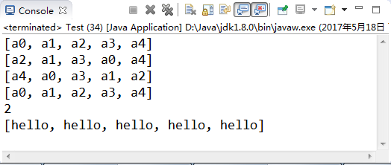

图9-31示例9-23运行效果图

**第九章 总结**

1. Collection 表示一组对象，它是集中、收集的意思，就是把一些数据收集起来。

2. Collection接口的两个子接口：

      1) List中的元素有顺序，可重复。常用的实现类有ArrayList、LinkedList和 vector。

        Ø ArrayList特点：查询效率高，增删效率低，线程不安全。

        Ø LinkedList特点：查询效率低，增删效率高，线程不安全。

        Ø vector特点：线程安全,效率低,其它特征类似于ArrayList。

      2) Set中的元素没有顺序，不可重复。常用的实现类有HashSet和TreeSet。

        Ø HashSet特点：采用哈希算法实现,查询效率和增删效率都比较高。

        Ø TreeSet特点：内部需要对存储的元素进行排序。因此，我们对应的类需要实现Comparable接口。这样，才能根据compareTo()方法比较对象之间的大小，才能进行内部排序。

3. 实现Map接口的类用来存储键(key)-值(value) 对。Map 接口的实现类有HashMap和TreeMap等。Map类中存储的键-值对通过键来标识，所以键值不能重复。

4. Iterator对象称作迭代器，用以方便的实现对容器内元素的遍历操作。

5. 类 java.util.Collections 提供了对Set、List、Map操作的工具方法。

6. 如下情况，可能需要我们重写equals/hashCode方法：

      1) 要将我们自定义的对象放入HashSet中处理。

      2) 要将我们自定义的对象作为HashMap的key处理。

      3) 放入Collection容器中的自定义对象后，可能会调用remove、contains等方法时。

7. JDK1.5以后增加了泛型。泛型的好处：

      1) 向集合添加数据时保证数据安全。

      2) 遍历集合元素时不需要强制转换。

**10.1 基本概念和IO入门**

  对于任何程序设计语言而言，输入输出(Input/Output)系统都是非常核心的功能。程序运行需要数据，数据的获取往往需要跟外部系统进行通信，外部系统可能是文件、数据库、其他程序、网络、IO设备等等。外部系统比较复杂多变，那么我们有必要通过某种手段进行抽象、屏蔽外部的差异，从而实现更加便捷的编程。

      输入(Input)指的是：可以让程序从外部系统获得数据(核心含义是“读”，读取外部数据)。常见的应用：

      Ø 读取硬盘上的文件内容到程序。例如：播放器打开一个视频文件、word打开一个doc文件。

      Ø 读取网络上某个位置内容到程序。例如：浏览器中输入网址后，打开该网址对应的网页内容;下载网络上某个网址的文件。

      Ø 读取数据库系统的数据到程序。

      Ø 读取某些硬件系统数据到程序。例如：车载电脑读取雷达扫描信息到程序;温控系统等。

输出(Output)指的是：程序输出数据给外部系统从而可以操作外部系统(核心含义是“写”，将数据写出到外部系统)。常见的应用有：

      Ø 将数据写到硬盘中。例如：我们编辑完一个word文档后，将内容写到硬盘上进行保存。

      Ø 将数据写到数据库系统中。例如：我们注册一个网站会员，实际就是后台程序向数据库中写入一条记录。

      Ø 将数据写到某些硬件系统中。例如：导弹系统导航程序将新的路径输出到飞控子系统，飞控子系统根据数据修正飞行路径。

      java.io包为我们提供了相关的API，实现了对所有外部系统的输入输出操作，这就是我们这章所要学习的技术。

**10.1.1 数据源**

数据源data source，提供数据的原始媒介。常见的数据源有：数据库、文件、其他程序、内存、网络连接、IO设备。如图10-1所示。

      数据源分为：源设备、目标设备。

      1. 源设备：为程序提供数据，一般对应输入流。

      2. 目标设备：程序数据的目的地，一般对应输出流。

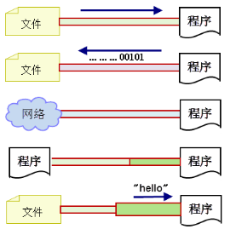

图10-1 数据源示意图

**10.1.2 流的概念**

  流是一个抽象、动态的概念，是一连串连续动态的数据集合。

      对于输入流而言，数据源就像水箱，流(stream)就像水管中流动着的水流，程序就是我们最终的用户。我们通过流(A Stream)将数据源(Source)中的数据(information)输送到程序(Program)中。

      对于输出流而言，目标数据源就是目的地(dest)，我们通过流(A Stream)将程序(Program)中的数据(information)输送到目的数据源(dest)中。

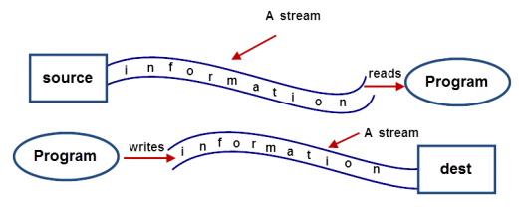

图10-2 流与源数据源和目标数据源之间的关系

**菜鸟雷区**

      输入/输出流的划分是相对程序而言的，并不是相对数据源。

**10.1.3 第一个简单的IO流程序及深入理解**

当程序需要读取数据源的数据时，就会通过IO流对象开启一个通向数据源的流，通过这个IO流对象的相关方法可以顺序读取数据源中的数据。

**【示例10-1】使用流读取文件内容(不规范的写法，仅用于测试)**

|  |  |
| --- | --- |
| 1  2  3  4  5  6  7  8  9  10  11  12  13  14  15  16  17  18  19  20  21  22 | import java.io.*;  public class TestIO1 {      public static void main(String[] args) {          try {              //创建输入流              FileInputStream fis = new FileInputStream("d:/a.txt"); // 文件内容是：abc              //一个字节一个字节的读取数据              int s1 = fis.read(); // 打印输入字符a对应的ascii码值97              int s2 = fis.read(); // 打印输入字符b对应的ascii码值98              int s3 = fis.read(); // 打印输入字符c 对应的ascii码值99              int s4 = fis.read(); // 由于文件内容已经读取完毕，返回-1              System.out.println(s1);              System.out.println(s2);              System.out.println(s3);              System.out.println(s4);              // 流对象使用完，必须关闭！不然，总占用系统资源，最终会造成系统崩溃！              fis.close();          } catch (Exception e) {              e.printStackTrace();          }      }  } |

      执行结果如图10-3所示：

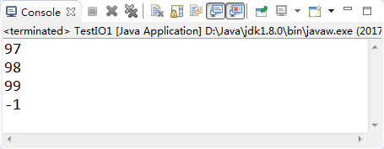

图10-3 示例10-1运行效果图

      通过示例10-1我们要注意以下几点：

      1. 在示例10-1中我们读取的文件内容是已知的，因此可以使用固定次数的“int s= fis.read();”语句读取内容，但是在实际开发中通常我们根本不知道文件的内容，因此我们在读取的时候需要配合while循环使用。

      2. 为了保证出现异常后流的正常关闭，通常要将流的关闭语句要放到finally语句块中，并且要判断流是不是null。

      IO流的经典写法如示例10-2所示。

**【示例10-2】使用流读取文件内容(经典代码，一定要掌握)**

|  |  |
| --- | --- |
| 1  2  3  4  5  6  7  8  9  10  11  12  13  14  15  16  17  18  19  20  21  22  23  24  25  26  27 | import java.io.*;  public class TestIO2 {      public static void main(String[] args) {          FileInputStream fis = null;          try {              fis = new FileInputStream("d:/a.txt"); // 内容是：abc              StringBuilder sb = new StringBuilder();              int temp = 0;              //当temp等于-1时，表示已经到了文件结尾，停止读取              while ((temp = fis.read()) != -1) {                  sb.append((char) temp);              }              System.out.println(sb);          } catch (Exception e) {              e.printStackTrace();          } finally {              try {                  //这种写法，保证了即使遇到异常情况，也会关闭流对象。                  if (fis != null) {                      fis.close();                  }              } catch (IOException e) {                  e.printStackTrace();              }          }      }  } |

      执行结果如图10-4所示：

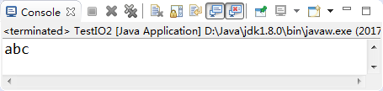

图10-4 示例10-2运行效果图

**老鸟建议**

      如上代码是一段非常典型的IO流代码，其他流对象的使用也基本是同样的模式!

**10.1.4 Java中流的概念细分**

**按流的方向分类：**

      1. 输入流：数据流向是数据源到程序(以InputStream、Reader结尾的流)。

      2. 输出流：数据流向是程序到目的地(以OutPutStream、Writer结尾的流)。

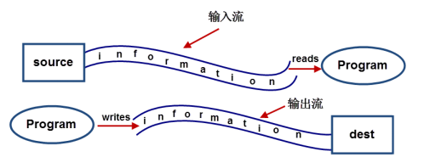

图10-5 输入/输出流示意图

**按处理的数据单元分类：**

      1. 字节流：以字节为单位获取数据，命名上以Stream结尾的流一般是字节流，如FileInputStream、FileOutputStream。

      2. 字符流：以字符为单位获取数据，命名上以Reader/Writer结尾的流一般是字符流，如FileReader、FileWriter。

**按处理对象不同分类：**

      1. 节点流：可以直接从数据源或目的地读写数据，如FileInputStream、FileReader、DataInputStream等。

      2.  处理流：不直接连接到数据源或目的地，是”处理流的流”。通过对其他流的处理提高程序的性能，如BufferedInputStream、BufferedReader等。处理流也叫包装流。

      节点流处于IO操作的第一线，所有操作必须通过它们进行;处理流可以对节点流进行包装，提高性能或提高程序的灵活性。

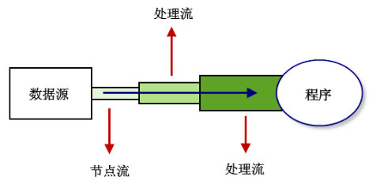

图10-6 节点流/处理流示意图

**10.1.5 Java中IO流类的体系**

 Java为我们提供了多种多样的IO流，我们可以根据不同的功能及性能要求挑选合适的IO流，如图10-7所示，为Java中IO流类的体系。

      注：这里只列出常用的类，详情可以参考JDK API文档。粗体标注为常用!

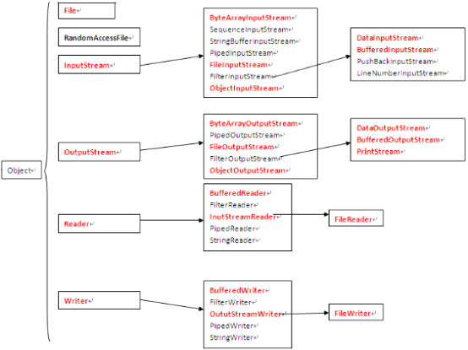

图10-7 Java中的IO流体系

     从上图发现，很多流都是成对出现的，比如：FileInputStream/FileOutputStream，显然是对文件做输入和输出操作的。我们下面简单做个总结：

     1. InputStream/OutputStream

        字节流的抽象类。

     2. Reader/Writer

        字符流的抽象类。

     3. FileInputStream/FileOutputStream

        节点流：以字节为单位直接操作“文件”。

     4. ByteArrayInputStream/ByteArrayOutputStream

        节点流：以字节为单位直接操作“字节数组对象”。

     5. ObjectInputStream/ObjectOutputStream

        处理流：以字节为单位直接操作“对象”。

     6. DataInputStream/DataOutputStream

        处理流：以字节为单位直接操作“基本数据类型与字符串类型”。

     7. FileReader/FileWriter

        节点流：以字符为单位直接操作“文本文件”(注意：只能读写文本文件)。

     8. BufferedReader/BufferedWriter

        处理流：将Reader/Writer对象进行包装，增加缓存功能，提高读写效率。

     9. BufferedInputStream/BufferedOutputStream

        处理流：将InputStream/OutputStream对象进行包装，增加缓存功能，提高 读写效率。

     10. InputStreamReader/OutputStreamWriter

        处理流：将字节流对象转化成字符流对象。

     11. PrintStream

        处理流：将OutputStream进行包装，可以方便地输出字符，更加灵活。

**老鸟建议**

     上面的解释，一句话就点中了流的核心作用。大家在后面学习的时候，用心体会。

**10.1.6 四大IO抽象类**

InputStream/OutputStream和Reader/writer类是所有IO流类的抽象父类，我们有必要简单了解一下这个四个抽象类的作用。然后，通过它们具体的子类熟悉相关的用法。

**·InputStream**

      此抽象类是表示字节输入流的所有类的父类。InputSteam是一个抽象类，它不可以实例化。 数据的读取需要由它的子类来实现。根据节点的不同，它派生了不同的节点流子类 。

      继承自InputSteam的流都是用于向程序中输入数据，且数据的单位为字节(8 bit)。

**常用方法：**

      int read()：读取一个字节的数据，并将字节的值作为int类型返回(0-255之间的一个值)。如果未读出字节则返回-1(返回值为-1表示读取结束)。

      void close()：关闭输入流对象，释放相关系统资源。

**· OutputStream**

      此抽象类是表示字节输出流的所有类的父类。输出流接收输出字节并将这些字节发送到某个目的地。

**常用方法：**

      void write(int n)：向目的地中写入一个字节。

      void close()：关闭输出流对象，释放相关系统资源。

**· Reader**

      Reader用于读取的字符流抽象类，数据单位为字符。

      int read(): 读取一个字符的数据，并将字符的值作为int类型返回(0-65535之间的一个值，即Unicode值)。如果未读出字符则返回-1(返回值为-1表示读取结束)。

      void close() ： 关闭流对象，释放相关系统资源。

**· Writer**

      Writer用于写入的字符流抽象类，数据单位为字符。

      void write(int n)： 向输出流中写入一个字符。

      void close() ： 关闭输出流对象，释放相关系统资源。

**10.2.1 文件字节流**

   FileInputStream通过字节的方式读取文件，适合读取所有类型的文件(图像、视频、文本文件等)。Java也提供了FileReader专门读取文本文件。

      FileOutputStream 通过字节的方式写数据到文件中，适合所有类型的文件。Java也提供了FileWriter专门写入文本文件。

**【示例10-3】将文件内容读取到程序中**

      参考【示例10-2】即可。

**【示例10-4】将字符串/字节数组的内容写入到文件中**

|  |  |
| --- | --- |
| 1  2  3  4  5  6  7  8  9  10  11  12  13  14  15  16  17  18  19  20  21  22  23  24 | import java.io.FileOutputStream;  import java.io.IOException;  public class TestFileOutputStream {      public static void main(String[] args) {          FileOutputStream fos = null;          String string = "北京尚学堂欢迎您！";          try {              // true表示内容会追加到文件末尾；false表示重写整个文件内容。              fos = new FileOutputStream("d:/a.txt", true);       //该方法是直接将一个字节数组写入文件中; 而write(int n)是写入一个字节              fos.write(string.getBytes());          } catch (Exception e) {              e.printStackTrace();          } finally {              try {                  if (fos != null) {                      fos.close();                  }              } catch (IOException e) {                  e.printStackTrace();              }          }      }  } |

      在示例10-4中，用到一个write方法：void write(byte[ ] b)，该方法不再一个字节一个字节地写入，而是直接写入一个字节数组;另外其还有一个重载的方法：void write(byte[ ] b, int off, int length)，这个方法也是写入一个字节数组，但是我们程序员可以指定从字节数组的哪个位置开始写入，写入的长度是多少。

      执行结果如图10-8所示：

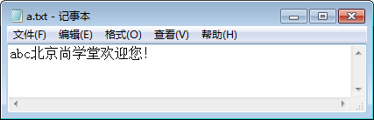

图10-8 示例10-4运行后a.txt文件内容

      现在我们已经学习了使用文件字节流分别实现文件的读取与写入操作，接下来我们将两种功能综合使用就可以轻松实现文件的复制了。

**【示例10-5】利用文件流实现文件的复制**

|  |  |
| --- | --- |
| 1  2  3  4  5  6  7  8  9  10  11  12  13  14  15  16  17  18  19  20  21  22  23  24  25  26  27  28  29  30  31  32  33  34  35  36  37  38  39  40  41  42  43  44  45  46  47  48  49  50  51  52 | import java.io.FileInputStream;  import java.io.FileOutputStream;  import java.io.IOException;  public class TestFileCopy {      public static void main(String[] args) {          //将a.txt内容拷贝到b.txt          copyFile("d:/a.txt", "d:/b.txt");      }        /**       * 将src文件的内容拷贝到dec文件       * @param src 源文件       * @param dec 目标文件       */      static void copyFile(String src, String dec) {          FileInputStream fis = null;          FileOutputStream fos = null;        //为了提高效率，设置缓存数组！（读取的字节数据会暂存放到该字节数组中）          byte[] buffer = new byte[1024];          int temp = 0;          try {              fis = new FileInputStream(src);              fos = new FileOutputStream(dec);              //边读边写              //temp指的是本次读取的真实长度，temp等于-1时表示读取结束              while ((temp = fis.read(buffer)) != -1) {        /*将缓存数组中的数据写入文件中，注意：写入的是读取的真实长度；       /*如果使用fos.write(buffer)方法，那么写入的长度将会是1024，即缓存                   *数组的长度*/                  fos.write(buffer, 0, temp);              }          } catch (Exception e) {              e.printStackTrace();          } finally {              //两个流需要分别关闭              try {                  if (fos != null) {                      fos.close();                  }              } catch (IOException e) {                  e.printStackTrace();              }              try {                  if (fis != null) {                      fis.close();                  }              } catch (IOException e) {                  e.printStackTrace();              }          }      }  } |

      执行结果如图10-9和图10-10所示：

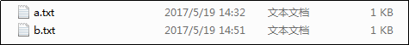

图10-9 示例10-5运行后d盘部分目录

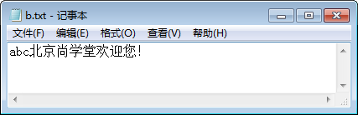

图10-10 b.txt文件的内容

**注意**

      在使用文件字节流时，我们需要注意以下两点：

      1. 为了减少对硬盘的读写次数，提高效率，通常设置缓存数组。相应地，读取时使用的方法为：read(byte[] b);写入时的方法为：write(byte[ ] b, int off, int length)。

      2. 程序中如果遇到多个流，每个流都要单独关闭，防止其中一个流出现异常后导致其他流无法关闭的情况。

**10.2.2 文件字符流**

  前面介绍的文件字节流可以处理所有的文件，但是字节流不能很好的处理Unicode字符，经常会出现“乱码”现象。所以，我们处理文本文件，一般可以使用文件字符流，它以字符为单位进行操作。

**【示例10-6】使用FileReader与FileWriter实现文本文件的复制**

|  |  |
| --- | --- |
| 1  2  3  4  5  6  7  8  9  10  11  12  13  14  15  16  17  18  19  20  21  22  23  24  25  26  27  28  29  30  31  32  33  34  35  36  37  38  39  40  41  42 | import java.io.FileNotFoundException;  import java.io.FileReader;  import java.io.FileWriter;  import java.io.IOException;  public class TestFileCopy2 {      public static void main(String[] args) {          // 写法和使用Stream基本一样。只不过，读取时是读取的字符。          FileReader fr = null;          FileWriter fw = null;          int len = 0;          try {              fr = new FileReader("d:/a.txt");              fw = new FileWriter("d:/d.txt");              //为了提高效率，创建缓冲用的字符数组              char[] buffer = new char[1024];              //边读边写              while ((len = fr.read(buffer)) != -1) {                  fw.write(buffer, 0, len);              }            } catch (FileNotFoundException e) {              e.printStackTrace();          } catch (IOException e) {              e.printStackTrace();          } finally {              try {                  if (fw != null) {                      fw.close();                  }              } catch (IOException e) {                  e.printStackTrace();              }              try {                  if (fr != null) {                      fr.close();                  }              } catch (IOException e) {                  e.printStackTrace();              }          }      }  } |

      执行结果如图10-11和图10-12所示：

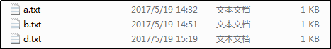

图10-11 示例10-6运行后d盘部分目录

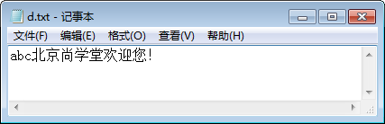

图10-12 d.txt文件的内容

**10.2.3 缓冲字节流**

  Java缓冲流本身并不具有IO流的读取与写入功能，只是在别的流(节点流或其他处理流)上加上缓冲功能提高效率，就像是把别的流包装起来一样，因此缓冲流是一种处理流(包装流)。

      当对文件或者其他数据源进行频繁的读写操作时，效率比较低，这时如果使用缓冲流就能够更高效的读写信息。因为缓冲流是先将数据缓存起来，然后当缓存区存满后或者手动刷新时再一次性的读取到程序或写入目的地。

      因此，缓冲流还是很重要的，我们在IO操作时记得加上缓冲流来提升性能。

      BufferedInputStream和BufferedOutputStream这两个流是缓冲字节流，通过内部缓存数组来提高操作流的效率。

      下面我们通过两种方式(普通文件字节流与缓冲文件字节流)实现一个视频文件的复制，来体会一下缓冲流的好处。

**【示例10-7】使用缓冲流实现文件的高效率复制**

|  |  |
| --- | --- |
| 1  2  3  4  5  6  7  8  9  10  11  12  13  14  15  16  17  18  19  20  21  22  23  24  25  26  27  28  29  30  31  32  33  34  35  36  37  38  39  40  41  42  43  44  45  46  47  48  49  50  51  52  53  54  55  56  57  58  59  60  61  62  63  64  65  66  67  68  69  70  71  72  73  74  75  76  77  78  79  80  81  82  83  84  85  86  87  88  89  90  91  92  93  94  95  96  97  98  99  100  101  102  103  104  105 | import java.io.BufferedInputStream;  import java.io.BufferedOutputStream;  import java.io.FileInputStream;  import java.io.FileOutputStream;  import java.io.IOException;    public class TestBufferedFileCopy1 {        public static void main(String[] args) {          // 使用缓冲字节流实现复制          long time1 = System.currentTimeMillis();          copyFile1("D:/电影/华语/大陆/尚学堂传奇.mp4", "D:/电影/华语/大陆/尚学堂越                   "+"来越传奇.mp4");          long time2 = System.currentTimeMillis();          System.out.println("缓冲字节流花费的时间为：" + (time2 - time1));            // 使用普通字节流实现复制          long time3 = System.currentTimeMillis();          copyFile2("D:/电影/华语/大陆/尚学堂传奇.mp4", "D:/电影/华语/大陆/尚学堂越                   "+"来越传奇2.mp4");          long time4 = System.currentTimeMillis();          System.out.println("普通字节流花费的时间为：" + (time4 - time3));      }      /**缓冲字节流实现的文件复制的方法*/      static void copyFile1(String src, String dec) {          FileInputStream fis = null;          BufferedInputStream bis = null;          FileOutputStream fos = null;          BufferedOutputStream bos = null;          int temp = 0;          try {              fis = new FileInputStream(src);              fos = new FileOutputStream(dec);              //使用缓冲字节流包装文件字节流，增加缓冲功能，提高效率              //缓存区的大小（缓存数组的长度）默认是8192，也可以自己指定大小              bis = new BufferedInputStream(fis);              bos = new BufferedOutputStream(fos);              while ((temp = bis.read()) != -1) {                  bos.write(temp);              }          } catch (Exception e) {              e.printStackTrace();          } finally {              //注意：增加处理流后，注意流的关闭顺序！“后开的先关闭！”              try {                  if (bos != null) {                      bos.close();                  }              } catch (IOException e) {                  e.printStackTrace();              }              try {                  if (bis != null) {                      bis.close();                  }              } catch (IOException e) {                  e.printStackTrace();              }              try {                  if (fos != null) {                      fos.close();                  }              } catch (IOException e) {                  e.printStackTrace();              }              try {                  if (fis != null) {                      fis.close();                  }              } catch (IOException e) {                  e.printStackTrace();              }          }      }      /**普通节流实现的文件复制的方法*/      static void copyFile2(String src, String dec) {          FileInputStream fis = null;          FileOutputStream fos = null;          int temp = 0;          try {              fis = new FileInputStream(src);              fos = new FileOutputStream(dec);              while ((temp = fis.read()) != -1) {                  fos.write(temp);              }          } catch (Exception e) {              e.printStackTrace();          } finally {              try {                  if (fos != null) {                      fos.close();                  }              } catch (IOException e) {                  e.printStackTrace();              }              try {                  if (fis != null) {                      fis.close();                  }              } catch (IOException e) {                  e.printStackTrace();              }          }      }  } |

      执行结果如图10-13所示：

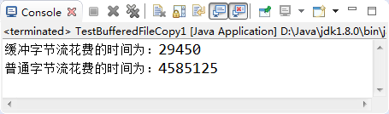

图10-13 示例10-7运行效果图

**注意**

      1. 在关闭流时，应该先关闭最外层的包装流，即“后开的先关闭”。

      2. 缓存区的大小默认是8192字节，也可以使用其它的构造方法自己指定大小。

**10.2.4 缓冲字符流**

BufferedReader/BufferedWriter增加了缓存机制，大大提高了读写文本文件的效率，同时，提供了更方便的按行读取的方法：readLine(); 处理文本时，我们一般可以使用缓冲字符流。

**【示例10-8】使用BufferedReader与BufferedWriter实现文本文件的复制**

|  |  |
| --- | --- |
| 1  2  3  4  5  6  7  8  9  10  11  12  13  14  15  16  17  18  19  20  21  22  23  24  25  26  27  28  29  30  31  32  33  34  35  36  37  38  39  40  41  42  43  44  45  46  47  48  49  50  51  52  53  54  55  56  57  58  59  60  61  62  63  64  65 | import java.io.BufferedReader;  import java.io.BufferedWriter;  import java.io.FileNotFoundException;  import java.io.FileReader;  import java.io.FileWriter;  import java.io.IOException;    public class TestBufferedFileCopy2 {      public static void main(String[] args) {          // 注：处理文本文件时，实际开发中可以用如下写法，简单高效！！          FileReader fr = null;          FileWriter fw = null;          BufferedReader br = null;          BufferedWriter bw = null;          String tempString = "";          try {              fr = new FileReader("d:/a.txt");              fw = new FileWriter("d:/d.txt");              //使用缓冲字符流进行包装              br = new BufferedReader(fr);              bw = new BufferedWriter(fw);              //BufferedReader提供了更方便的readLine()方法，直接按行读取文本              //br.readLine()方法的返回值是一个字符串对象，即文本中的一行内容              while ((tempString = br.readLine()) != null) {                  //将读取的一行字符串写入文件中                  bw.write(tempString);                  //下次写入之前先换行，否则会在上一行后边继续追加，而不是另起一行                  bw.newLine();              }          } catch (FileNotFoundException e) {              e.printStackTrace();          } catch (IOException e) {              e.printStackTrace();          } finally {              try {                  if (bw != null) {                      bw.close();                  }              } catch (IOException e1) {                  e1.printStackTrace();              }              try {                  if (br != null) {                      br.close();                  }              } catch (IOException e1) {                  e1.printStackTrace();              }              try {                  if (fw != null) {                      fw.close();                  }              } catch (IOException e) {                  e.printStackTrace();              }              try {                  if (fr != null) {                      fr.close();                  }              } catch (IOException e) {                  e.printStackTrace();              }          }      }  } |

**注意**

      1. readLine()方法是BufferedReader特有的方法，可以对文本文件进行更加方便的读取操作。

      2. 写入一行后要记得使用newLine()方法换行。

**10.2.5 字节数组流**

 ByteArrayInputStream和ByteArrayOutputStream经常用在需要流和数组之间转化的情况!

      说白了，FileInputStream是把文件当做数据源。ByteArrayInputStream则是把内存中的”某个字节数组对象”当做数据源。

**【示例10-9】简单测试ByteArrayInputStream 的使用**

|  |  |
| --- | --- |
| 1  2  3  4  5  6  7  8  9  10  11  12  13  14  15  16  17  18  19  20  21  22  23  24  25  26  27  28  29  30  31  32  33  34  35 | import java.io.ByteArrayInputStream;  import java.io.IOException;    public class TestByteArray {      public static void main(String[] args) {          //将字符串转变成字节数组          byte[] b = "abcdefg".getBytes();          test(b);      }      public static void test(byte[] b) {          ByteArrayInputStream bais = null;          StringBuilder sb = new StringBuilder();          int temp = 0;          //用于保存读取的字节数          int num = 0;          try {              //该构造方法的参数是一个字节数组，这个字节数组就是数据源              bais = new ByteArrayInputStream(b);              while ((temp = bais.read()) != -1) {                  sb.append((char) temp);                  num++;              }              System.out.println(sb);              System.out.println("读取的字节数：" + num);          } finally {              try {                  if (bais != null) {                      bais.close();                  }              } catch (IOException e) {                  e.printStackTrace();              }          }      }  } |

      执行结果如图10-14所示：

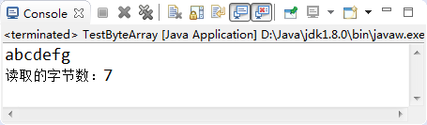

图10-14 示例10-9运行效果图

**10.2.6 数据流**

数据流将“基本数据类型与字符串类型”作为数据源，从而允许程序以与机器无关的方式从底层输入输出流中操作Java基本数据类型与字符串类型。

      DataInputStream和DataOutputStream提供了可以存取与机器无关的所有Java基础类型数据(如：int、double、String等)的方法。

      DataInputStream和DataOutputStream是处理流，可以对其他节点流或处理流进行包装，增加一些更灵活、更高效的功能。

**【示例10-10】DataInputStream和DataOutputStream的使用**

|  |  |
| --- | --- |
| 1  2  3  4  5  6  7  8  9  10  11  12  13  14  15  16  17  18  19  20  21  22  23  24  25  26  27  28  29  30  31  32  33  34  35  36  37  38  39  40  41  42  43  44  45  46  47  48  49  50  51  52  53  54  55  56  57  58  59  60  61  62  63  64  65  66  67  68 | import java.io.BufferedInputStream;  import java.io.BufferedOutputStream;  import java.io.DataInputStream;  import java.io.DataOutputStream;  import java.io.FileInputStream;  import java.io.FileOutputStream;  import java.io.IOException;    public class TestDataStream {      public static void main(String[] args) {          DataOutputStream dos = null;          DataInputStream dis = null;          FileOutputStream fos = null;          FileInputStream  fis = null;          try {              fos = new FileOutputStream("D:/data.txt");              fis = new FileInputStream("D:/data.txt");              //使用数据流对缓冲流进行包装，新增缓冲功能              dos = new DataOutputStream(new BufferedOutputStream(fos));              dis = new DataInputStream(new BufferedInputStream(fis));              //将如下数据写入到文件中              dos.writeChar('a');              dos.writeInt(10);              dos.writeDouble(Math.random());              dos.writeBoolean(true);              dos.writeUTF("北京尚学堂");              //手动刷新缓冲区：将流中数据写入到文件中              dos.flush();              //直接读取数据：读取的顺序要与写入的顺序一致，否则不能正确读取数据。              System.out.println("char: " + dis.readChar());              System.out.println("int: " + dis.readInt());              System.out.println("double: " + dis.readDouble());              System.out.println("boolean: " + dis.readBoolean());              System.out.println("String: " + dis.readUTF());          } catch (IOException e) {              e.printStackTrace();          } finally {              try {                  if(dos!=null){                      dos.close();                  }              } catch (IOException e) {                  e.printStackTrace();              }              try {                  if(dis!=null){                      dis.close();                  }              } catch (IOException e) {                  e.printStackTrace();              }              try {                  if(fos!=null){                      fos.close();                  }              } catch (IOException e) {                  e.printStackTrace();              }              try {                  if(fis!=null){                      fis.close();                  }              } catch (IOException e) {                  e.printStackTrace();              }          }      }  } |

      执行结果如图10-15所示：

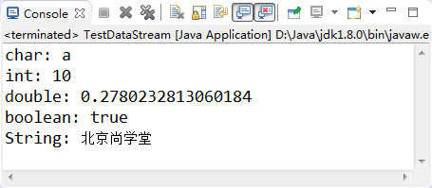

图10-15 示例10-10运行效果图

**菜鸟雷区**

使用数据流时，读取的顺序一定要与写入的顺序一致，否则不能正确读取数据。

**10.2.7 对象流**

 我们前边学到的数据流只能实现对基本数据类型和字符串类型的读写，并不能读取对象(字符串除外)，如果要对某个对象进行读写操作，我们需要学习一对新的处理流：ObjectInputStream/ObjectOutputStream。

      ObjectInputStream/ObjectOutputStream是以“对象”为数据源，但是必须将传输的对象进行序列化与反序列化操作。

      序列化与反序列化的具体内容，请见<10.3 Java对象的序列化和反序列化>。示例10-11仅演示对象流的简单应用。

**【示例10-11】ObjectInputStream/ObjectOutputStream的使用**

|  |  |
| --- | --- |
| 1  2  3  4  5  6  7  8  9  10  11  12  13  14  15  16  17  18  19  20  21  22  23  24  25  26  27  28  29  30  31  32  33  34  35  36  37  38  39  40  41  42  43  44  45  46  47  48  49  50  51  52  53  54  55  56  57  58  59  60  61  62  63  64  65  66  67  68  69  70  71  72  73  74  75  76  77  78  79  80  81  82  83  84  85  86  87  88  89  90  91  92  93  94  95  96  97  98  99  100  101  102  103  104  105  106  107  108  109  110  111  112 | import java.io.BufferedInputStream;  import java.io.BufferedOutputStream;  import java.io.File;  import java.io.FileInputStream;  import java.io.FileOutputStream;  import java.io.IOException;  import java.io.InputStream;  import java.io.ObjectInputStream;  import java.io.ObjectOutputStream;  import java.io.OutputStream;  import java.util.Date;    public class TestObjectStream {      public static void main(String[] args) throws IOException, ClassNotFoundException {          write();          read();      }      /**使用对象输出流将数据写入文件*/      public static void write(){          // 创建Object输出流，并包装缓冲流，增加缓冲功能          OutputStream os = null;          BufferedOutputStream bos = null;          ObjectOutputStream oos = null;          try {              os = new FileOutputStream(new File("d:/bjsxt.txt"));              bos = new BufferedOutputStream(os);              oos = new ObjectOutputStream(bos);              // 使用Object输出流              //对象流也可以对基本数据类型进行读写操作              oos.writeInt(12);              oos.writeDouble(3.14);              oos.writeChar('A');              oos.writeBoolean(true);              oos.writeUTF("北京尚学堂");              //对象流能够对对象数据类型进行读写操作              //Date是系统提供的类，已经实现了序列化接口              //如果是自定义类，则需要自己实现序列化接口              oos.writeObject(new Date());          } catch (IOException e) {              e.printStackTrace();          } finally {              //关闭输出流              if(oos != null){                  try {                      oos.close();                  } catch (IOException e) {                      e.printStackTrace();                  }              }              if(bos != null){                  try {                      bos.close();                  } catch (IOException e) {                      e.printStackTrace();                  }              }              if(os != null){                  try {                      os.close();                  } catch (IOException e) {                      e.printStackTrace();                  }              }          }      }      /**使用对象输入流将数据读入程序*/      public static void read() {          // 创建Object输入流          InputStream is = null;          BufferedInputStream bis = null;          ObjectInputStream ois = null;          try {              is = new FileInputStream(new File("d:/bjsxt.txt"));              bis = new BufferedInputStream(is);              ois = new ObjectInputStream(bis);              // 使用Object输入流按照写入顺序读取              System.out.println(ois.readInt());              System.out.println(ois.readDouble());              System.out.println(ois.readChar());              System.out.println(ois.readBoolean());              System.out.println(ois.readUTF());              System.out.println(ois.readObject().toString());          } catch (ClassNotFoundException e) {              e.printStackTrace();          } catch (IOException e) {              e.printStackTrace();          } finally {              // 关闭Object输入流              if(ois != null){                  try {                      ois.close();                  } catch (IOException e) {                      e.printStackTrace();                  }              }              if(bis != null){                  try {                      bis.close();                  } catch (IOException e) {                      e.printStackTrace();                  }              }              if(is != null){                  try {                      is.close();                  } catch (IOException e) {                      e.printStackTrace();                  }              }          }      }  } |

      执行结果如图10-16所示：

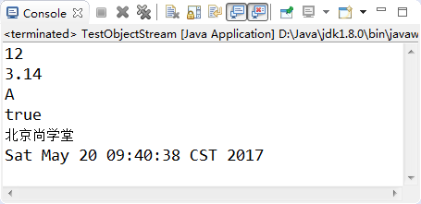

图10-16 示例10-11运行效果图

**注意**

      1. 对象流不仅可以读写对象，还可以读写基本数据类型。

      2. 使用对象流读写对象时，该对象必须序列化与反序列化。

      3. 系统提供的类(如Date等)已经实现了序列化接口，自定义类必须手动实现序列化接口。

**10.2.8 转换流**

  InputStreamReader/OutputStreamWriter用来实现将字节流转化成字符流。比如，如下场景：

      System.in是字节流对象，代表键盘的输入，如果我们想按行接收用户的输入时，就必须用到缓冲字符流BufferedReader特有的方法readLine()，但是经过观察会发现在创建BufferedReader的构造方法的参数必须是一个Reader对象，这时候我们的转换流InputStreamReader就派上用场了。

      而System.out也是字节流对象，代表输出到显示器，按行读取用户的输入后，并且要将读取的一行字符串直接显示到控制台，就需要用到字符流的write(String str)方法，所以我们要使用OutputStreamWriter将字节流转化为字符流。

**【示例10-12】使用InputStreamReader接收用户的输入，并输出到控制台**

|  |  |
| --- | --- |
| 1  2  3  4  5  6  7  8  9  10  11  12  13  14  15  16  17  18  19  20  21  22  23  24  25  26  27  28  29  30  31  32  33  34  35  36  37  38  39  40  41  42  43  44  45  46 | import java.io.BufferedReader;  import java.io.BufferedWriter;  import java.io.IOException;  import java.io.InputStreamReader;  import java.io.OutputStreamWriter;    public class TestConvertStream {      public static void main(String[] args) {          // 创建字符输入和输出流:使用转换流将字节流转换成字符流          BufferedReader br = null;          BufferedWriter bw = null;          try {              br = new BufferedReader(new InputStreamReader(System.in));              bw = new BufferedWriter(new OutputStreamWriter(System.out));              // 使用字符输入和输出流              String str = br.readLine();              // 一直读取，直到用户输入了exit为止              while (!"exit".equals(str)) {                  // 写到控制台                  bw.write(str);                  bw.newLine();// 写一行后换行                  bw.flush();// 手动刷新                  // 再读一行                  str = br.readLine();              }          } catch (IOException e) {              e.printStackTrace();          } finally {              // 关闭字符输入和输出流              if (br != null) {                  try {                      br.close();                  } catch (IOException e) {                      e.printStackTrace();                  }              }              if (bw != null) {                  try {                      bw.close();                  } catch (IOException e) {                      e.printStackTrace();                  }              }          }      }  } |

      执行结果如图10-17所示：

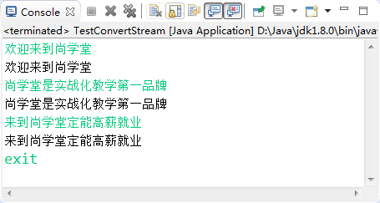

图10-17 示例10-12运行效果图

**10.3.1 序列化和反序列化是什么**

当两个进程远程通信时，彼此可以发送各种类型的数据。 无论是何种类型的数据，都会以二进制序列的形式在网络上传送。比如，我们可以通过http协议发送字符串信息;我们也可以在网络上直接发送Java对象。发送方需要把这个Java对象转换为字节序列，才能在网络上传送;接收方则需要把字节序列再恢复为Java对象才能正常读取。

      把Java对象转换为字节序列的过程称为对象的序列化。把字节序列恢复为Java对象的过程称为对象的反序列化。

      对象序列化的作用有如下两种：

      1. 持久化： 把对象的字节序列永久地保存到硬盘上，通常存放在一个文件中，比如：休眠的实现。以后服务器session管理，hibernate将对象持久化实现。

      2. 网络通信：在网络上传送对象的字节序列。比如：服务器之间的数据通信、对象传递。

**10.3.2 序列化涉及的类和接口**

 ObjectOutputStream代表对象输出流，它的writeObject(Object obj)方法可对参数指定的obj对象进行序列化，把得到的字节序列写到一个目标输出流中。

      ObjectInputStream代表对象输入流，它的readObject()方法从一个源输入流中读取字节序列，再把它们反序列化为一个对象，并将其返回。

      只有实现了Serializable接口的类的对象才能被序列化。 Serializable接口是一个空接口，只起到标记作用。

**10.3.3 序列化/反序列化的步骤和实例**

**【示例10-14】将Person类的实例进行序列化和反序列化**

|  |  |
| --- | --- |
| 1  2  3  4  5  6  7  8  9  10  11  12  13  14  15  16  17  18  19  20  21  22  23  24  25  26  27  28  29  30  31  32  33  34  35  36  37  38  39  40  41  42  43  44  45  46  47  48  49  50  51  52  53  54  55  56  57  58  59  60  61  62  63  64  65  66  67  68  69  70  71  72  73  74  75  76  77  78  79  80  81  82  83  84 | import java.io.FileInputStream;  import java.io.FileOutputStream;  import java.io.IOException;  import java.io.ObjectInputStream;  import java.io.ObjectOutputStream;  import java.io.Serializable;    //Person类实现Serializable接口后，Person对象才能被序列化  class Person implements Serializable {      // 添加序列化ID，它决定着是否能够成功反序列化！      private static final long serialVersionUID = 1L;      int age;      boolean isMan;      String name;        public Person(int age, boolean isMan, String name) {          super();          this.age = age;          this.isMan = isMan;          this.name = name;      }        @Override      public String toString() {          return "Person [age=" + age + ", isMan=" + isMan + ", name=" + name + "]";      }  }    public class TestSerializable {      public static void main(String[] args) {          FileOutputStream fos = null;          ObjectOutputStream oos = null;          ObjectInputStream ois = null;          FileInputStream fis = null;          try {              // 通过ObjectOutputStream将Person对象的数据写入到文件中，即序列化。              Person person = new Person(18, true, "高淇");              // 序列化              fos = new FileOutputStream("d:/c.txt");              oos = new ObjectOutputStream(fos);              oos.writeObject(person);              oos.flush();              // 反序列化              fis = new FileInputStream("d:/c.txt");              // 通过ObjectInputStream将文件中二进制数据反序列化成Person对象：              ois = new ObjectInputStream(fis);              Person p = (Person) ois.readObject();              System.out.println(p);          } catch (ClassNotFoundException e) {              e.printStackTrace();          } catch (IOException e) {              e.printStackTrace();          } finally {              if (oos != null) {                  try {                      oos.close();                  } catch (IOException e) {                      e.printStackTrace();                  }              }              if (fos != null) {                  try {                      fos.close();                  } catch (IOException e) {                      e.printStackTrace();                  }              }              if (ois != null) {                  try {                      ois.close();                  } catch (IOException e) {                      e.printStackTrace();                  }              }              if (fis != null) {                  try {                      fis.close();                  } catch (IOException e) {                      e.printStackTrace();                  }              }          }      }  } |

      执行结果如图10-19所示：

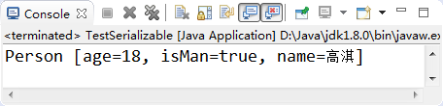

图10-19 示例10-14运行效果图

**注意**

      1. static属性不参与序列化。

      2. 对象中的某些属性如果不想被序列化，不能使用static，而是使用transient修饰。

      3. 为了防止读和写的序列化ID不一致，一般指定一个固定的序列化ID。

**10.4.1 装饰器模式简介**

 装饰器模式是GOF23种设计模式中较为常用的一种模式。它可以实现对原有类的包装和装饰，使新的类具有更强的功能。

      我这里有智能手机iphone, 我们可以通过加装投影组件，实现原有手机功能的扩展。这就是一种“装饰器模式”。 我们在未来给普通人加装“外骨骼”装饰，让普通人具有力扛千斤的能力，也是一种“装饰器模式”。



图10-20 手机经过投影套件“装饰后”，成为功能更强的“投影手机”

**【示例10-15】装饰器模式演示**

|  |  |
| --- | --- |
| 1  2  3  4  5  6  7  8  9  10  11  12  13  14  15  16  17  18  19  20  21  22  23  24  25  26  27  28  29  30  31 | class Iphone {      private String name;      public Iphone(String name) {          this.name = name;      }      public void show() {          System.out.println("我是" + name + ",可以在屏幕上显示");      }  }    class TouyingPhone {      public Iphone phone;      public TouyingPhone(Iphone p) {          this.phone = p;      }      // 功能更强的方法      public void show() {          phone.show();          System.out.println("还可以投影，在墙壁上显示");      }  }    public class TestDecoration {      public static void main(String[] args) {          Iphone phone = new Iphone("iphone30");          phone.show();          System.out.println("===============装饰后");          TouyingPhone typhone = new TouyingPhone(phone);          typhone.show();      }  } |

      执行结果如图10-21所示：

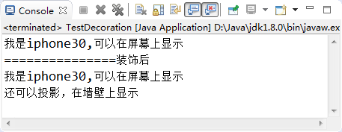

图10-21 示例10-15运行效果图

**10.4.2 IO流体系中的装饰器模式**

 IO流体系中大量使用了装饰器模式，让流具有更强的功能、更强的灵活性。比如：

|  |  |
| --- | --- |
| 1  2 | FileInputStream fis = new FileInputStream(src);  BufferedInputStream bis = new BufferedInputStream(fis); |

      显然BufferedInputStream装饰了原有的FileInputStream，让普通的FileInputStream也具备了缓存功能，提高了效率。 大家举一反三，可以翻看本章代码，看看还有哪些地方使用了装饰器模式。

**10.5 Apache IOUtils和FileUtils的使用**

JDK中提供的文件操作相关的类，但是功能都非常基础，进行复杂操作时需要做大量编程工作。实际开发中，往往需要你自己动手编写相关的代码，尤其在遍历目录文件时，经常用到递归，非常繁琐。 Apache-commons工具包中提供了IOUtils/FileUtils，可以让我们非常方便的对文件和目录进行操作。 本文就是让大家对IOUtils/FileUtils类有一个全面的认识，便于大家以后开发与文件和目录相关的功能。

      Apache IOUtils和FileUtils类库为我们提供了更加简单、功能更加强大的文件操作和IO流操作功能。非常值得大家学习和使用。

**10.5.1 Apache基金会介绍**

   Apache软件基金会(也就是Apache Software Foundation，简称为ASF)，是专门为支持开源软件项目而办的一个非盈利性组织。在它所支持的Apache项目与子项目中，所发行的软件产品都遵循Apache许可证(Apache License)。 官方网址为：www.apache.org 。

      很多著名的Java开源项目都来源于这个组织。比如：commons、kafka、lucene、maven、shiro、struts等技术，以及大数据技术中的：hadoop(大数据第一技术)、hbase、spark、storm、mahout等。

**10.5.2 FileUtils的妙用**

**·jar包下载和介绍**

      首先，我们要下载FileUtils相关的Apache-commons-io jar包以及api文档。FileUtils类库的下载页面在：

      http://commons.apache.org/proper/commons-io/download_io.cgi

      点击进入下载页面：

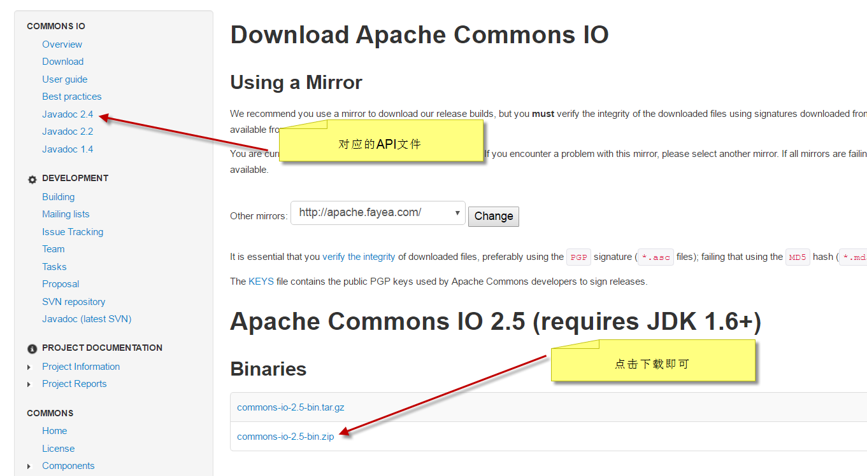

图10-22 下载界面

      API文档的页面：

      http://commons.apache.org/proper/commons-io/javadocs/api-2.5/index.html

      我们本次示例，下载了最新的2.5版本，作为测试和示范。

**·eclpise项目如何导入外部的jar包操作**

      1. 在eclipse项目下新建lib文件夹

      2. 解压下载后的版本，找到commons-io-2.5.jar包，并拷贝到lib文件夹下

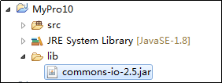

图10-23 eclipse项目中导入jar包

      3. 设置jar包进入项目的classpath中。

      项目名上右击，依次选择【Build Path】-->【Configure Build Path...】，在打开的窗口中，先选中【Libraries】页，再从右边的按钮中点击 【add JARs...】; 在打开的窗口中，我们依次展开本项目的项目和lib文件夹，然后选中我们刚才复制到项目中的jar包，然后点击【Apply】使刚才的操作生效，最后点击【OK】关闭窗口。

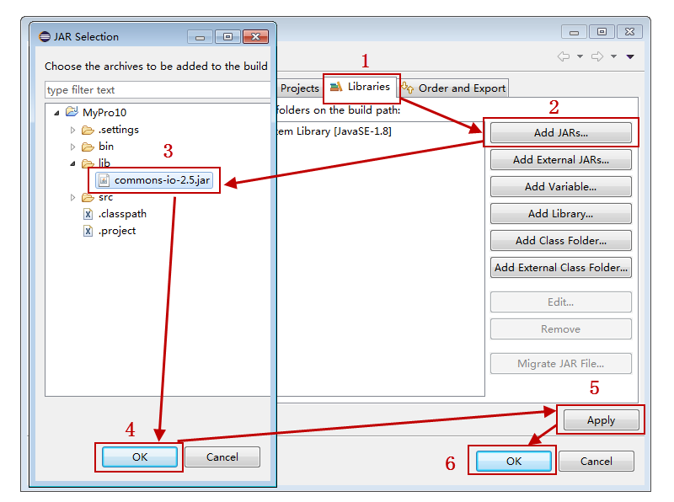

图10-24 配置path

      项目结构如下：

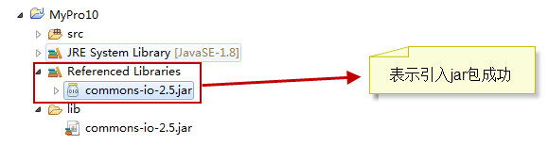

图10-25 项目结构图

**新手雷区**

      很多初学者会忘记配置项目的classpath，从而项目找不到相关的jar包。大家可以在此处多配置几次，直到足够熟练!

**· FieUtils类中常用方法的介绍**

      打开FileUtils的api文档，我们抽出一些工作中比较常用的方法，进行总结和讲解。总结如下：

      cleanDirectory：清空目录，但不删除目录。

      contentEquals：比较两个文件的内容是否相同。

      copyDirectory：将一个目录内容拷贝到另一个目录。可以通过FileFilter过滤需要拷贝的 文件。

      copyFile：将一个文件拷贝到一个新的地址。

      copyFileToDirectory：将一个文件拷贝到某个目录下。

      copyInputStreamToFile：将一个输入流中的内容拷贝到某个文件。

      deleteDirectory：删除目录。

      deleteQuietly：删除文件。

      listFiles：列出指定目录下的所有文件。

      openInputSteam：打开指定文件的输入流。

      readFileToString：将文件内容作为字符串返回。

      readLines：将文件内容按行返回到一个字符串数组中。

      size：返回文件或目录的大小。

      write：将字符串内容直接写到文件中。

      writeByteArrayToFile:将字节数组内容写到文件中。

      writeLines：将容器中的元素的toString方法返回的内容依次写入文件中。

      writeStringToFile：将字符串内容写到文件中。

**·代码演示**

**【示例10-16】读取文件内容，并输出到控制台上(只需一行代码!)**

|  |  |
| --- | --- |
| 1  2  3  4  5  6  7  8 | import java.io.File;  import org.apache.commons.io.FileUtils;  public class TestUtils1 {      public static void main(String[] args) throws Exception {          String content = FileUtils.readFileToString(new File("d:/a.txt"), "gbk");          System.out.println(content);      }  } |

      执行结果如图10-26所示：

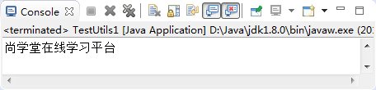

图10-26 示例10-16运行效果图

**【示例10-17】目录拷贝，并使用FileFilter过滤目录和以html结尾的文件**

|  |  |
| --- | --- |
| 1  2  3  4  5  6  7  8  9  10  11  12  13  14  15  16  17  18  19 | import java.io.File;  import java.io.FileFilter;  import org.apache.commons.io.FileUtils;    public class TestUtils2 {      public static void main(String[] args) throws Exception {          FileUtils.copyDirectory(new File("d:/aaa"), new File("d:/bbb"), new FileFilter() {              @Override              public boolean accept(File pathname) {                  // 使用FileFilter过滤目录和以html结尾的文件                  if (pathname.isDirectory() || pathname.getName().endsWith("html")) {                      return true;                  } else {                      return false;                  }              }          });      }  } |

      执行结果如图10-27所示：

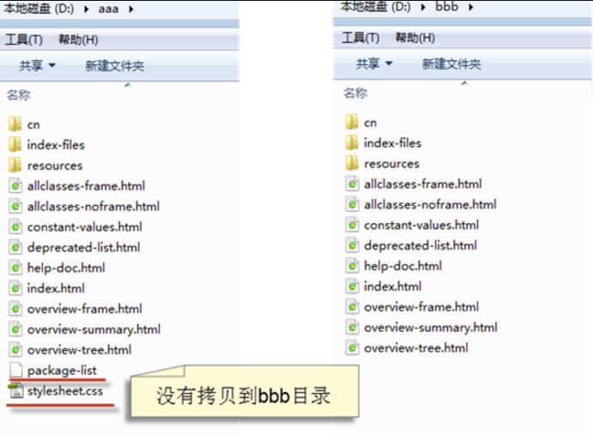

图10-27 示例10-17运行效果图

**10.5.3 IOUtils的妙用**

打开IOUtils的api文档，我们发现它的方法大部分都是重载的。所以，我们理解它的方法并不是难事。因此，对于方法的用法总结如下：

      1. buffer方法：将传入的流进行包装，变成缓冲流。并可以通过参数指定缓冲大小。

      2. closeQueitly方法：关闭流。

      3. contentEquals方法：比较两个流中的内容是否一致。

      4. copy方法：将输入流中的内容拷贝到输出流中，并可以指定字符编码。

      5. copyLarge方法：将输入流中的内容拷贝到输出流中，适合大于2G内容的拷贝。

      6. lineIterator方法：返回可以迭代每一行内容的迭代器。

      7. read方法：将输入流中的部分内容读入到字节数组中。

      8. readFully方法：将输入流中的所有内容读入到字节数组中。

      9. readLine方法：读入输入流内容中的一行。

      10. toBufferedInputStream，toBufferedReader：将输入转为带缓存的输入流。

      11. toByteArray，toCharArray：将输入流的内容转为字节数组、字符数组。

      12. toString：将输入流或数组中的内容转化为字符串。

      13. write方法：向流里面写入内容。

      14. writeLine方法：向流里面写入一行内容。

      我们没有必要对每个方法做测试，只是演示一下读入d:/a.txt文件内容到程序中，并转成String对象，打印出来。

**【示例10-18】IOUtils的方法**

|  |  |
| --- | --- |
| 1  2  3  4  5  6  7  8 | import java.io.*;  import org.apache.commons.io.IOUtils;  public class TestUtils3 {      public static void main(String[] args) throws Exception {        String content = IOUtils.toString(new FileInputStream("d:/a.txt"),  "gbk");        System.out.println(content);      }  } |

      执行结果如图10-28所示：

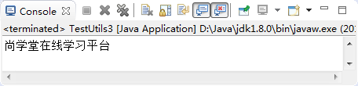

图10-28 示例10-18运行效果图

**第十章 总结**

1. 按流的方向分类：

    输入流：数据源到程序(InputStream、Reader读进来)。

    输出流：程序到目的地(OutPutStream、Writer写出去)。

2. 按流的处理数据单元分类：

    字节流：按照字节读取数据(InputStream、OutputStream)。

    字符流：按照字符读取数据(Reader、Writer)。

3. 按流的功能分类：

    节点流：可以直接从数据源或目的地读写数据。

    处理流：不直接连接到数据源或目的地，是处理流的流。通过对其他流的处理提高程序的性能。

4. IO的四个基本抽象类：InputStream、OutputStream、Reader、Writer

5. InputStream的实现类：

    FileInputStream

    ByteArrayInutStream

    BufferedInputStream

    DataInputStream

    ObjectInputStream

6. OutputStream的实现类：

    FileOutputStream

    ByteArrayOutputStream

    BufferedOutputStream

    DataOutputStream

    ObjectOutputStream

    PrintStream

7. Reader的实现类

    FileReader

    BufferedReader

    InputStreamReader

8. Writer的实现类

    FileWriter

    BufferedWriter

    OutputStreamWriter

9. 把Java对象转换为字节序列的过程称为对象的序列化。

10. 把字节序列恢复为Java对象的过程称为对象的反序列化。

**11.1 基本概念**

多线程是Java语言的重要特性，大量应用于网络编程、服务器端程序的开发，最常见的UI界面底层原理、操作系统底层原理都大量使用了多线程。

      我们可以流畅的点击软件或者游戏中的各种按钮，其实，底层就是多线程的应用。UI界面的主线程绘制界面，如果有一个耗时的操作发生则启动新的线程，完全不影响主线程的工作。当这个线程工作完毕后，再更新到主界面上。

      我们可以上百人、上千人、上万人同时访问某个网站，其实，也是基于网站服务器的多线程原理。如果没有多线程，服务器处理速度会极大降低。

      多线程应用于计算机的各个方面，但是对于初学者，我们只需掌握基本的概念即可。在入门阶段，暂时没有必要钻研过深。

**11.1.1 程序**

“程序(Program)”是一个静态的概念，一般对应于操作系统中的一个可执行文件，比如：我们要启动酷狗听音乐，则对应酷狗的可执行程序。当我们双击酷狗，则加载程序到内存中，开始执行该程序，于是产生了“进程”。

**11.1.2 进程**

执行中的程序叫做进程(Process)，是一个动态的概念。现代的操作系统都可以同时启动多个进程。比如：我们在用酷狗听音乐，也可以使用eclipse写代码，也可以同时用浏览器查看网页。进程具有如下特点：

      1. 进程是程序的一次动态执行过程， 占用特定的地址空间。

      2. 每个进程由3部分组成：cpu、data、code。每个进程都是独立的，保有自己的cpu时间，代码和数据，即便用同一份程序产生好几个进程，它们之间还是拥有自己的这3样东西，这样的缺点是：浪费内存，cpu的负担较重。

      3. 多任务(Multitasking)操作系统将CPU时间动态地划分给每个进程，操作系统同时执行多个进程，每个进程独立运行。以进程的观点来看，它会以为自己独占CPU的使用权。

      4. 进程的查看

          Windows系统: Ctrl+Alt+Del，启动任务管理器即可查看所有进程。

          Unix系统: ps or top。

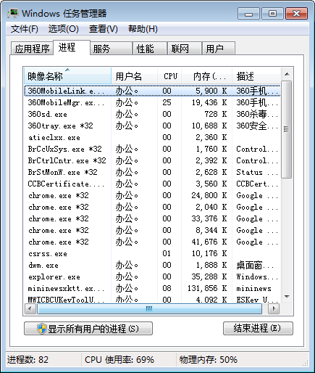

图11-1 Windows下查看进程

**11.1.3 线程**

 一个进程可以产生多个线程。同多个进程可以共享操作系统的某些资源一样，同一进程的多个线程也可以共享此进程的某些资源(比如：代码、数据)，所以线程又被称为轻量级进程(lightweight process)。

      1. 一个进程内部的一个执行单元，它是程序中的一个单一的顺序控制流程。

      2. 一个进程可拥有多个并行的(concurrent)线程。

      3. 一个进程中的多个线程共享相同的内存单元/内存地址空间，可以访问相同的变量和对象，而且它们从同一堆中分配对象并进行通信、数据交换和同步操作。

      4. 由于线程间的通信是在同一地址空间上进行的，所以不需要额外的通信机制，这就使得通信更简便而且信息传递的速度也更快。

      5. 线程的启动、中断、消亡，消耗的资源非常少。

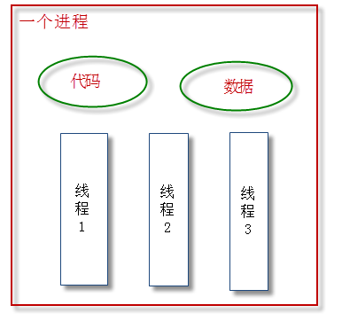

图11-2 线程共享资源示意图

**11.1.4 线程和进程的区别**

   1. 每个进程都有独立的代码和数据空间(进程上下文)，进程间的切换会有较大的开销。

      2. 线程可以看成是轻量级的进程，属于同一进程的线程共享代码和数据空间，每个线程有独立的运行栈和程序计数器(PC)，线程切换的开销小。

      3. 线程和进程最根本的区别在于：进程是资源分配的单位，线程是调度和执行的单位。

      4. 多进程: 在操作系统中能同时运行多个任务(程序)。

      5. 多线程: 在同一应用程序中有多个顺序流同时执行。

      6. 线程是进程的一部分，所以线程有的时候被称为轻量级进程。

      7. 一个没有线程的进程是可以被看作单线程的，如果一个进程内拥有多个线程，进程的执行过程不是一条线(线程)的，而是多条线(线程)共同完成的。

      8.  系统在运行的时候会为每个进程分配不同的内存区域，但是不会为线程分配内存(线程所使用的资源是它所属的进程的资源)，线程组只能共享资源。那就是说，除了CPU之外(线程在运行的时候要占用CPU资源)，计算机内部的软硬件资源的分配与线程无关，线程只能共享它所属进程的资源。

**11.1.5 进程与程序的区别**

  程序是一组指令的集合，它是静态的实体，没有执行的含义。而进程是一个动态的实体，有自己的生命周期。一般说来，一个进程肯定与一个程序相对应，并且只有一个，但是一个程序可以有多个进程，或者一个进程都没有。除此之外，进程还有并发性和交往性。简单地说，进程是程序的一部分，程序运行的时候会产生进程。

**11.2 Java中如何实现多线程**

  在Java中使用多线程非常简单，我们先学习如何创建和使用线程，然后再结合案例深入剖析线程的特性。

**11.2.1 通过继承Thread类实现多线程**

继承Thread类实现多线程的步骤：

      1. 在Java中负责实现线程功能的类是java.lang.Thread 类。

      2. 可以通过创建 Thread的实例来创建新的线程。

      3. 每个线程都是通过某个特定的Thread对象所对应的方法run( )来完成其操作的，方法run( )称为线程体。

      4. 通过调用Thread类的start()方法来启动一个线程。

**【示例11-1】通过继承Thread类实现多线程**

|  |  |
| --- | --- |
| 1  2  3  4  5  6  7  8  9  10  11  12  13  14  15 | public class TestThread extends Thread {//自定义类继承Thread类      //run()方法里是线程体      public void run() {          for (int i = 0; i < 10; i++) {              System.out.println(this.getName() + ":" + i);//getName()方法是返回线程名称          }      }        public static void main(String[] args) {          TestThread thread1 = new TestThread();//创建线程对象          thread1.start();//启动线程          TestThread thread2 = new TestThread();          thread2.start();      }  } |

      执行结果如图11-3所示：

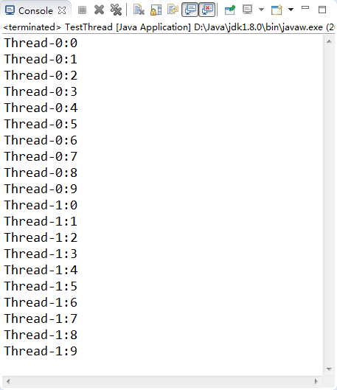

图11-3 示例11-1运行效果图

**此种方式的缺点：**如果我们的类已经继承了一个类(如小程序必须继承自 Applet 类)，则无法再继承 Thread 类。

**11.2.2 通过Runnable接口实现多线程**

      在开发中，我们应用更多的是通过Runnable接口实现多线程。这种方式克服了11.2.1节中实现线程类的缺点，即在实现Runnable接口的同时还可以继承某个类。所以实现Runnable接口的方式要通用一些。

**【示例11-2】通过Runnable接口实现多线程**

|  |  |
| --- | --- |
| 1  2  3  4  5  6  7  8  9  10  11  12  13  14  15 | public class TestThread2 implements Runnable {//自定义类实现Runnable接口；      //run()方法里是线程体；      public void run() {          for (int i = 0; i < 10; i++) {              System.out.println(Thread.currentThread().getName() + ":" + i);          }      }      public static void main(String[] args) {          //创建线程对象，把实现了Runnable接口的对象作为参数传入；          Thread thread1 = new Thread(new TestThread2());          thread1.start();//启动线程；          Thread thread2 = new Thread(new TestThread2());          thread2.start();      }  } |

      执行结果与示例11-1运行效果图(图11-3)类似。

**1.3.1 线程状态**

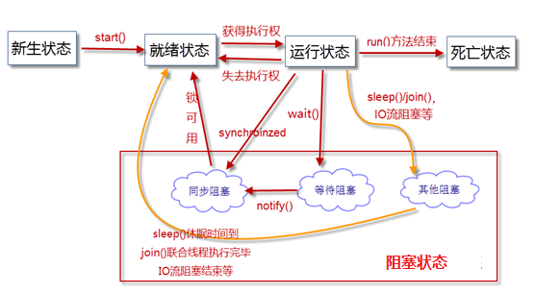

图11-4 线程生命周期图

      一个线程对象在它的生命周期内，需要经历5个状态。

**▪ 新生状态(New)**

      用new关键字建立一个线程对象后，该线程对象就处于新生状态。处于新生状态的线程有自己的内存空间，通过调用start方法进入就绪状态。

**▪ 就绪状态(Runnable)**

      处于就绪状态的线程已经具备了运行条件，但是还没有被分配到CPU，处于“线程就绪队列”，等待系统为其分配CPU。就绪状态并不是执行状态，当系统选定一个等待执行的Thread对象后，它就会进入执行状态。一旦获得CPU，线程就进入运行状态并自动调用自己的run方法。有4中原因会导致线程进入就绪状态：

      1. 新建线程：调用start()方法，进入就绪状态;

      2. 阻塞线程：阻塞解除，进入就绪状态;

      3. 运行线程：调用yield()方法，直接进入就绪状态;

      4. 运行线程：JVM将CPU资源从本线程切换到其他线程。

**▪ 运行状态(Running)**

      在运行状态的线程执行自己run方法中的代码，直到调用其他方法而终止或等待某资源而阻塞或完成任务而死亡。如果在给定的时间片内没有执行结束，就会被系统给换下来回到就绪状态。也可能由于某些“导致阻塞的事件”而进入阻塞状态。

**▪ 阻塞状态(Blocked)**

      阻塞指的是暂停一个线程的执行以等待某个条件发生(如某资源就绪)。有4种原因会导致阻塞：

      1. 执行sleep(int millsecond)方法，使当前线程休眠，进入阻塞状态。当指定的时间到了后，线程进入就绪状态。

      2. 执行wait()方法，使当前线程进入阻塞状态。当使用nofity()方法唤醒这个线程后，它进入就绪状态。

      3. 线程运行时，某个操作进入阻塞状态，比如执行IO流操作(read()/write()方法本身就是阻塞的方法)。只有当引起该操作阻塞的原因消失后，线程进入就绪状态。

      4. join()线程联合: 当某个线程等待另一个线程执行结束后，才能继续执行时，使用join()方法。

**▪ 死亡状态(Terminated)**

      死亡状态是线程生命周期中的最后一个阶段。线程死亡的原因有两个。一个是正常运行的线程完成了它run()方法内的全部工作; 另一个是线程被强制终止，如通过执行stop()或destroy()方法来终止一个线程(注：stop()/destroy()方法已经被JDK废弃，不推荐使用)。

      当一个线程进入死亡状态以后，就不能再回到其它状态了。

**11.3.2 终止线程的典型方式**

 终止线程我们一般不使用JDK提供的stop()/destroy()方法(它们本身也被JDK废弃了)。通常的做法是提供一个boolean型的终止变量，当这个变量置为false，则终止线程的运行。

**【示例11-3】终止线程的典型方法(重要)**

|  |  |
| --- | --- |
| 1  2  3  4  5  6  7  8  9  10  11  12  13  14  15  16  17  18  19  20  21  22  23  24  25  26  27  28  29 | public class TestThreadCiycle implements Runnable {      String name;      boolean live = true;// 标记变量，表示线程是否可中止；      public TestThreadCiycle(String name) {          super();          this.name = name;      }      public void run() {          int i = 0;          //当live的值是true时，继续线程体；false则结束循环，继而终止线程体；          while (live) {              System.out.println(name + (i++));          }      }      public void terminate() {          live = false;      }        public static void main(String[] args) {          TestThreadCiycle ttc = new TestThreadCiycle("线程A:");          Thread t1 = new Thread(ttc);// 新生状态          t1.start();// 就绪状态          for (int i = 0; i < 100; i++) {              System.out.println("主线程" + i);          }          ttc.terminate();          System.out.println("ttc stop!");      }  } |

      执行结果如图11-5所示：

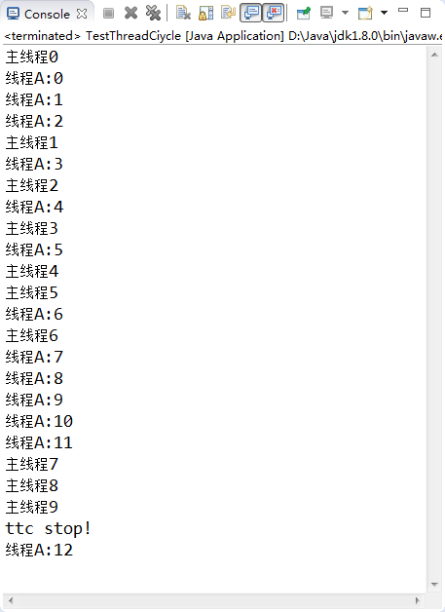

图11-5 示例11-3运行效果图(因为是多线程，故每次运行结果不一定一致)

**11.3.3 暂停线程执行sleep/yield**

 暂停线程执行常用的方法有sleep()和yield()方法，这两个方法的区别是：

      1. sleep()方法：可以让正在运行的线程进入阻塞状态，直到休眠时间满了，进入就绪状态。

      2. yield()方法：可以让正在运行的线程直接进入就绪状态，让出CPU的使用权。

**【示例11-4】暂停线程的方法-sleep()**

|  |  |
| --- | --- |
| 1  2  3  4  5  6  7  8  9  10  11  12  13  14  15  16  17  18  19  20  21 | public class TestThreadState {      public static void main(String[] args) {          StateThread thread1 = new StateThread();          thread1.start();          StateThread thread2 = new StateThread();          thread2.start();      }  }  //使用继承方式实现多线程  class StateThread extends Thread {      public void run() {          for (int i = 0; i < 100; i++) {              System.out.println(this.getName() + ":" + i);              try {                  Thread.sleep(2000);//调用线程的sleep()方法；              } catch (InterruptedException e) {                  e.printStackTrace();              }          }      }  } |

      执行结果如图11-6所示(注：以下图示只是部分结果，运行时可以感受到每条结果输出之前的延迟，是Thread.sleep(2000)语句在起作用)：

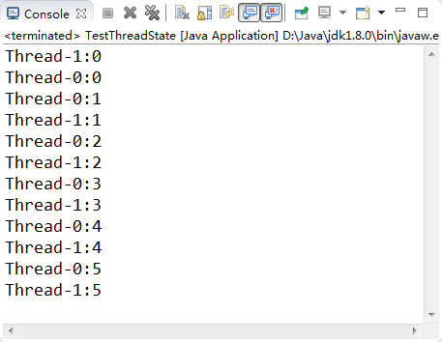

图11-6示例11-4运行效果图

**【示例11-5】暂停线程的方法-yield()**

|  |  |
| --- | --- |
| 1  2  3  4  5  6  7  8  9  10  11  12  13  14  15  16  17 | public class TestThreadState {      public static void main(String[] args) {          StateThread thread1 = new StateThread();          thread1.start();          StateThread thread2 = new StateThread();          thread2.start();      }  }  //使用继承方式实现多线程  class StateThread extends Thread {      public void run() {          for (int i = 0; i < 100; i++) {              System.out.println(this.getName() + ":" + i);              Thread.yield();//调用线程的yield()方法；          }      }  } |

      执行结果如图11-7所示(注：以下图示只是部分结果，可以引起线程切换，但运行时没有明显延迟)：

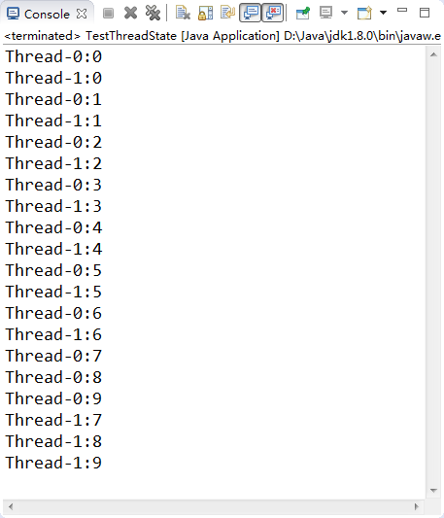

图11-7示例11-5运行效果图

**11.3.4 线程的联合join()**

线程A在运行期间，可以调用线程B的join()方法，让线程B和线程A联合。这样，线程A就必须等待线程B执行完毕后，才能继续执行。如下面示例中，“爸爸线程”要抽烟，于是联合了“儿子线程”去买烟，必须等待“儿子线程”买烟完毕，“爸爸线程”才能继续抽烟。

**【示例11-6】线程的联合-join()**

|  |  |
| --- | --- |
| 1  2  3  4  5  6  7  8  9  10  11  12  13  14  15  16  17  18  19  20  21  22  23  24  25  26  27  28  29  30  31  32  33  34  35  36  37  38  39  40  41  42 | public class TestThreadState {      public static void main(String[] args) {          System.out.println("爸爸和儿子买烟故事");          Thread father = new Thread(new FatherThread());          father.start();      }  }    class FatherThread implements Runnable {      public void run() {          System.out.println("爸爸想抽烟，发现烟抽完了");          System.out.println("爸爸让儿子去买包红塔山");          Thread son = new Thread(new SonThread());          son.start();          System.out.println("爸爸等儿子买烟回来");          try {              son.join();          } catch (InterruptedException e) {              e.printStackTrace();              System.out.println("爸爸出门去找儿子跑哪去了");              // 结束JVM。如果是0则表示正常结束；如果是非0则表示非正常结束              System.exit(1);          }          System.out.println("爸爸高兴的接过烟开始抽，并把零钱给了儿子");      }  }    class SonThread implements Runnable {      public void run() {          System.out.println("儿子出门去买烟");          System.out.println("儿子买烟需要10分钟");          try {              for (int i = 1; i <= 10; i++) {                  System.out.println("第" + i + "分钟");                  Thread.sleep(1000);              }          } catch (InterruptedException e) {              e.printStackTrace();          }          System.out.println("儿子买烟回来了");      }  } |

      执行结果如图11-8所示：

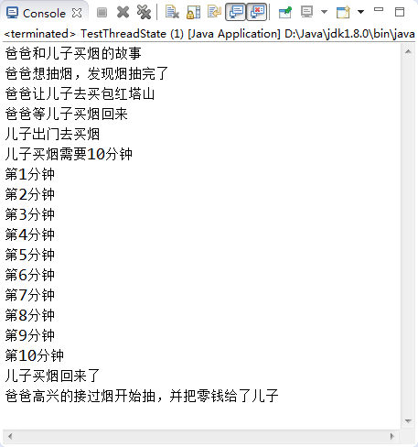

图11-8示例11-6运行效果图

**11.4.1 获取线程基本信息的方法**

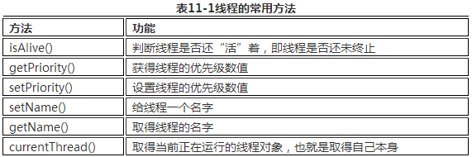

**【示例11-7】线程的常用方法一**

|  |  |
| --- | --- |
| 1  2  3  4  5  6  7  8  9  10  11  12  13  14  15  16  17  18 | public class TestThread {      public static void main(String[] argc) throws Exception {          Runnable r = new MyThread();          Thread t = new Thread(r, "Name test");//定义线程对象，并传入参数；          t.start();//启动线程；          System.out.println("name is: " + t.getName());//输出线程名称；          Thread.currentThread().sleep(5000);//线程暂停5分钟；          System.out.println(t.isAlive());//判断线程还在运行吗？          System.out.println("over!");      }  }  class MyThread implements Runnable {      //线程体；      public void run() {          for (int i = 0; i < 10; i++)              System.out.println(i);      }  } |

      执行结果如图11-9所示：

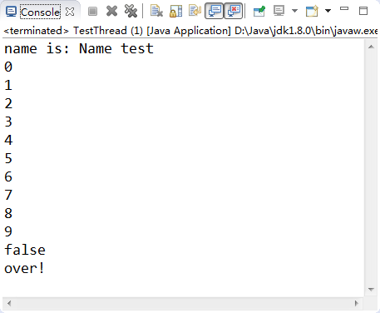

图11-9示例11-7运行效果图

**11.4.2 线程的优先级**

 1. 处于就绪状态的线程，会进入“就绪队列”等待JVM来挑选。

      2. 线程的优先级用数字表示，范围从1到10，一个线程的缺省优先级是5。

      3. 使用下列方法获得或设置线程对象的优先级。

         int getPriority();

         void setPriority(int newPriority);

      注意：优先级低只是意味着获得调度的概率低。并不是绝对先调用优先级高的线程后调用优先级低的线程。

**【示例11-8】线程的常用方法二**

|  |  |
| --- | --- |
| 1  2  3  4  5  6  7  8  9  10  11  12  13  14  15  16  17 | public class TestThread {      public static void main(String[] args) {          Thread t1 = new Thread(new MyThread(), "t1");          Thread t2 = new Thread(new MyThread(), "t2");          t1.setPriority(1);          t2.setPriority(10);          t1.start();          t2.start();      }  }  class MyThread extends Thread {      public void run() {          for (int i = 0; i < 10; i++) {              System.out.println(Thread.currentThread().getName() + ": " + i);          }      }  } |

      执行结果如图11-10所示：

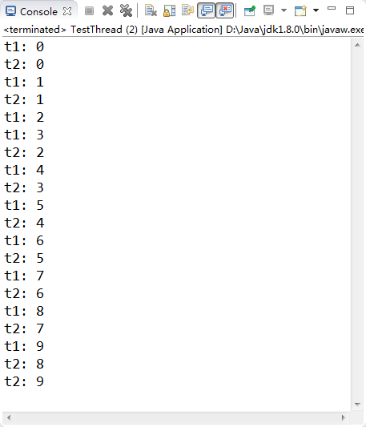

图11-10示例11-8运行效果图

**11.5.1 什么是线程同步**

**▪ 同步问题的提出**

      现实生活中，我们会遇到“同一个资源，多个人都想使用”的问题。 比如：教室里，只有一台电脑，多个人都想使用。天然的解决办法就是，在电脑旁边，大家排队。前一人使用完后，后一人再使用。

**▪ 线程同步的概念**

      处理多线程问题时，多个线程访问同一个对象，并且某些线程还想修改这个对象。 这时候，我们就需要用到“线程同步”。 线程同步其实就是一种等待机制，多个需要同时访问此对象的线程进入这个对象的等待池形成队列，等待前面的线程使用完毕后，下一个线程再使用。

**【示例11-9】多线程操作同一个对象(未使用线程同步)**

|  |  |
| --- | --- |
| 1  2  3  4  5  6  7  8  9  10  11  12  13  14  15  16  17  18  19  20  21  22  23  24  25  26  27  28  29  30  31  32  33  34  35  36  37  38  39  40  41  42  43  44  45  46  47  48  49  50  51  52 | public class TestSync {      public static void main(String[] args) {          Account a1 = new Account(100, "高");          Drawing draw1 = new Drawing(80, a1);// 定义取钱线程对象；          Drawing draw2 = new Drawing(80, a1);// 定义取钱线程对象；          draw1.start(); // 你取钱          draw2.start(); // 你老婆取钱      }  }  /*   * 简单表示银行账户   */  class Account {      int money;      String aname;        public Account(int money, String aname) {          super();          this.money = money;          this.aname = aname;      }  }  /**   * 模拟提款操作   */  class Drawing extends Thread {      int drawingNum; // 取多少钱      Account account; // 要取钱的账户      int expenseTotal; // 总共取的钱数        public Drawing(int drawingNum, Account account) {          super();          this.drawingNum = drawingNum;          this.account = account;      }        @Override      public void run() {          if (account.money - drawingNum < 0) {              return;          }          try {              Thread.sleep(1000); // 判断完后阻塞。其他线程开始运行。          } catch (InterruptedException e) {              e.printStackTrace();          }          account.money -= drawingNum;          expenseTotal += drawingNum;          System.out.println(this.getName() + "--账户余额：" + account.money);          System.out.println(this.getName() + "--总共取了：" + expenseTotal);      }  } |

      执行结果如图11-11所示：

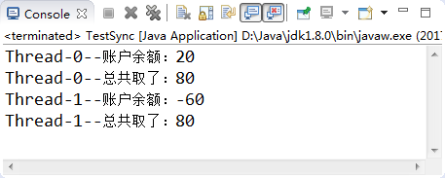

图11-11示例11-9运行效果图

      没有线程同步机制，两个线程同时操作同一个账户对象，竟然从只有100元的账户，轻松取出80*2=160元，账户余额竟然成为了-60。这么大的问题，显然银行不会答应的。

**11.5.2 实现线程同步**

由于同一进程的多个线程共享同一块存储空间，在带来方便的同时，也带来了访问冲突的问题。Java语言提供了专门机制以解决这种冲突，有效避免了同一个数据对象被多个线程同时访问造成的这种问题。

      由于我们可以通过 private 关键字来保证数据对象只能被方法访问，所以我们只需针对方法提出一套机制，这套机制就是synchronized关键字，它包括两种用法：synchronized 方法和 synchronized 块。

**▪ synchronized 方法**

      通过在方法声明中加入 synchronized关键字来声明，语法如下：

|  |  |
| --- | --- |
| 1 | public  synchronized  void accessVal(int newVal); |

      synchronized 方法控制对“对象的类成员变量”的访问：每个对象对应一把锁，每个 synchronized 方法都必须获得调用该方法的对象的锁方能执行，否则所属线程阻塞，方法一旦执行，就独占该锁，直到从该方法返回时才将锁释放，此后被阻塞的线程方能获得该锁，重新进入可执行状态。

**▪ synchronized块**

      synchronized 方法的缺陷：若将一个大的方法声明为synchronized 将会大大影响效率。

      Java 为我们提供了更好的解决办法，那就是 synchronized 块。 块可以让我们精确地控制到具体的“成员变量”，缩小同步的范围，提高效率。

      synchronized 块：通过 synchronized关键字来声明synchronized 块，语法如下：

|  |  |
| --- | --- |
| 1  2  3  4 | synchronized(syncObject)  　  {  　　 //允许访问控制的代码  　  } |

**【示例11-10】多线程操作同一个对象(使用线程同步)**

|  |  |
| --- | --- |
| 1  2  3  4  5  6  7  8  9  10  11  12  13  14  15  16  17  18  19  20  21  22  23  24  25  26  27  28  29  30  31  32  33  34  35  36  37  38  39  40  41  42  43  44  45  46  47  48  49  50  51  52  53  54  55  56  57  58  59  60  61 | public class TestSync {      public static void main(String[] args) {          Account a1 = new Account(100, "高");          Drawing draw1 = new Drawing(80, a1);          Drawing draw2 = new Drawing(80, a1);          draw1.start(); // 你取钱          draw2.start(); // 你老婆取钱      }  }  /*   * 简单表示银行账户   */  class Account {      int money;      String aname;      public Account(int money, String aname) {          super();          this.money = money;          this.aname = aname;      }  }  /**   * 模拟提款操作   *   * @author Administrator   *   */  class Drawing extends Thread {      int drawingNum; // 取多少钱      Account account; // 要取钱的账户      int expenseTotal; // 总共取的钱数        public Drawing(int drawingNum, Account account) {          super();          this.drawingNum = drawingNum;          this.account = account;      }        @Override      public void run() {          draw();      }        void draw() {          synchronized (account) {              if (account.money - drawingNum < 0) {                  System.out.println(this.getName() + "取款，余额不足！");                  return;              }              try {                  Thread.sleep(1000); // 判断完后阻塞。其他线程开始运行。              } catch (InterruptedException e) {                  e.printStackTrace();              }              account.money -= drawingNum;              expenseTotal += drawingNum;          }          System.out.println(this.getName() + "--账户余额：" + account.money);          System.out.println(this.getName() + "--总共取了：" + expenseTotal);      }  } |

      执行结果如图11-12和图11-13所示：

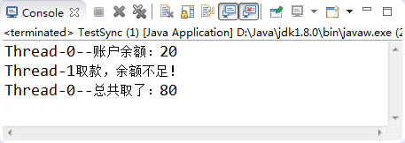

图11-12示例11-10运行效果图1

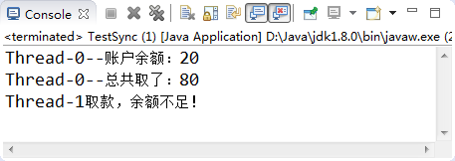

图11-13示例11-10运行效果图2

      “synchronized (account)” 意味着线程需要获得account对象的“锁”才有资格运行同步块中的代码。 Account对象的“锁”也称为“互斥锁”，在同一时刻只能被一个线程使用。A线程拥有锁，则可以调用“同步块”中的代码;B线程没有锁，则进入account对象的“锁池队列”等待，直到A线程使用完毕释放了account对象的锁，B线程得到锁才可以开始调用“同步块”中的代码。

**11.5.3 死锁及解决方案**

**死锁的概念**

      “死锁”指的是：

      多个线程各自占有一些共享资源，并且互相等待其他线程占有的资源才能进行，而导致两个或者多个线程都在等待对方释放资源，都停止执行的情形。

      因此， 某一个同步块需要同时拥有“两个以上对象的锁”时，就可能会发生“死锁”的问题。下面案例中，“化妆线程”需要同时拥有“镜子对象”、“口红对象”才能运行同步块。那么，实际运行时，“小丫的化妆线程”拥有了“镜子对象”，“大丫的化妆线程”拥有了“口红对象”，都在互相等待对方释放资源，才能化妆。这样，两个线程就形成了互相等待，无法继续运行的“死锁状态”。

**【示例11-11】死锁问题演示**

|  |  |
| --- | --- |
| 1  2  3  4  5  6  7  8  9  10  11  12  13  14  15  16  17  18  19  20  21  22  23  24  25  26  27  28  29  30  31  32  33  34  35  36  37  38  39  40  41  42  43  44  45  46  47  48  49  50  51  52  53  54  55  56  57  58  59  60  61  62 | class Lipstick {//口红类    }  class Mirror {//镜子类    }  class Makeup extends Thread {//化妆类继承了Thread类      int flag;      String girl;      static Lipstick lipstick = new Lipstick();      static Mirror mirror = new Mirror();        @Override      public void run() {          // TODO Auto-generated method stub          doMakeup();      }        void doMakeup() {          if (flag == 0) {              synchronized (lipstick) {//需要得到口红的“锁”；                  System.out.println(girl + "拿着口红！");                  try {                      Thread.sleep(1000);                  } catch (InterruptedException e) {                      e.printStackTrace();                  }                    synchronized (mirror) {//需要得到镜子的“锁”；                      System.out.println(girl + "拿着镜子！");                  }                }          } else {              synchronized (mirror) {                  System.out.println(girl + "拿着镜子！");                  try {                      Thread.sleep(2000);                  } catch (InterruptedException e) {                      e.printStackTrace();                  }                  synchronized (lipstick) {                      System.out.println(girl + "拿着口红！");                  }              }          }      }    }    public class TestDeadLock {      public static void main(String[] args) {          Makeup m1 = new Makeup();//大丫的化妆线程；          m1.girl = "大丫";          m1.flag = 0;          Makeup m2 = new Makeup();//小丫的化妆线程；          m2.girl = "小丫";          m2.flag = 1;          m1.start();          m2.start();      }  } |

      执行结果如图11-14所示(两线程都在等对方的资源，都处于停滞状态)：

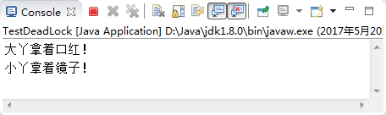

图11-14示例11-11运行效果图

**死锁的解决方法**

      死锁是由于“同步块需要同时持有多个对象锁造成”的，要解决这个问题，思路很简单，就是：同一个代码块，不要同时持有两个对象锁。 如上面的死锁案例，修改成示例10-11所示。

**【示例11-12】死锁问题的解决**

|  |  |
| --- | --- |
| 1  2  3  4  5  6  7  8  9  10  11  12  13  14  15  16  17  18  19  20  21  22  23  24  25  26  27  28  29  30  31  32  33  34  35  36  37  38  39  40  41  42  43  44  45  46  47  48  49  50  51  52  53  54  55  56  57  58  59  60 | class Lipstick {//口红类    }  class Mirror {//镜子类    }  class Makeup extends Thread {//化妆类继承了Thread类      int flag;      String girl;      static Lipstick lipstick = new Lipstick();      static Mirror mirror = new Mirror();        @Override      public void run() {          // TODO Auto-generated method stub          doMakeup();      }        void doMakeup() {          if (flag == 0) {              synchronized (lipstick) {                  System.out.println(girl + "拿着口红！");                  try {                      Thread.sleep(1000);                  } catch (InterruptedException e) {                      e.printStackTrace();                  }                }              synchronized (mirror) {                  System.out.println(girl + "拿着镜子！");              }          } else {              synchronized (mirror) {                  System.out.println(girl + "拿着镜子！");                  try {                      Thread.sleep(2000);                  } catch (InterruptedException e) {                      e.printStackTrace();                  }              }              synchronized (lipstick) {                  System.out.println(girl + "拿着口红！");              }          }      }  }    public class TestDeadLock {      public static void main(String[] args) {          Makeup m1 = new Makeup();// 大丫的化妆线程；          m1.girl = "大丫";          m1.flag = 0;          Makeup m2 = new Makeup();// 小丫的化妆线程；          m2.girl = "小丫";          m2.flag = 1;          m1.start();          m2.start();      }  } |

      执行结果如图11-15和图11-16所示(两线程都可以得到需要的资源，程序正常运行结束)：

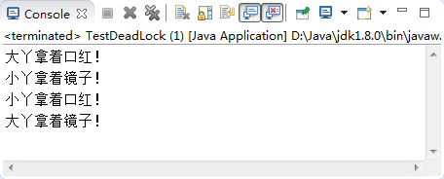

图11-15示例11-12运行效果图1

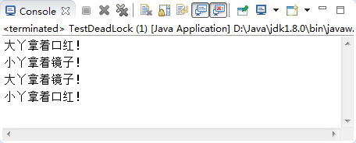

图11-16示例11-12运行效果图2

**11.6 线程并发协作(生产者/消费者模式)**

 多线程环境下，我们经常需要多个线程的并发和协作。这个时候，就需要了解一个重要的多线程并发协作模型“生产者/消费者模式”。

**Ø 什么是生产者?**

      生产者指的是负责生产数据的模块(这里模块可能是：方法、对象、线程、进程)。

**Ø 什么是消费者?**

      消费者指的是负责处理数据的模块(这里模块可能是：方法、对象、线程、进程)。

**Ø 什么是缓冲区?**

      消费者不能直接使用生产者的数据，它们之间有个“缓冲区”。生产者将生产好的数据放入“缓冲区”，消费者从“缓冲区”拿要处理的数据。

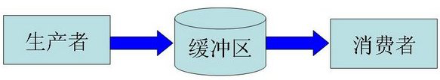

图11-17 生产者消费者示意图

      缓冲区是实现并发的核心，缓冲区的设置有3个好处：

**Ø 实现线程的并发协作**

      有了缓冲区以后，生产者线程只需要往缓冲区里面放置数据，而不需要管消费者消费的情况;同样，消费者只需要从缓冲区拿数据处理即可，也不需要管生产者生产的情况。 这样，就从逻辑上实现了“生产者线程”和“消费者线程”的分离。

**Ø 解耦了生产者和消费者**

      生产者不需要和消费者直接打交道。

**Ø 解决忙闲不均，提高效率**

      生产者生产数据慢时，缓冲区仍有数据，不影响消费者消费;消费者处理数据慢时，生产者仍然可以继续往缓冲区里面放置数据 。

**【示例11-13】生产者与消费者模式**

|  |  |
| --- | --- |
| 1  2  3  4  5  6  7  8  9  10  11  12  13  14  15  16  17  18  19  20  21  22  23  24  25  26  27  28  29  30  31  32  33  34  35  36  37  38  39  40  41  42  43  44  45  46  47  48  49  50  51  52  53  54  55  56  57  58  59  60  61  62  63  64  65  66  67  68  69  70  71  72  73  74  75  76  77  78  79  80  81  82  83  84  85  86  87  88  89  90 | public class TestProduce {      public static void main(String[] args) {          SyncStack sStack = new SyncStack();// 定义缓冲区对象；          Shengchan sc = new Shengchan(sStack);// 定义生产线程；          Xiaofei xf = new Xiaofei(sStack);// 定义消费线程；          sc.start();          xf.start();      }  }    class Mantou {// 馒头      int id;        Mantou(int id) {          this.id = id;      }  }    class SyncStack {// 缓冲区(相当于：馒头筐)      int index = 0;      Mantou[] ms = new Mantou[10];        public synchronized void push(Mantou m) {          while (index == ms.length) {//说明馒头筐满了              try {                 //wait后，线程会将持有的锁释放，进入阻塞状态；                 //这样其它需要锁的线程就可以获得锁；                  this.wait();                  //这里的含义是执行此方法的线程暂停，进入阻塞状态，                  //等消费者消费了馒头后再生产。              } catch (InterruptedException e) {                  e.printStackTrace();              }          }          // 唤醒在当前对象等待池中等待的第一个线程。          //notifyAll叫醒所有在当前对象等待池中等待的所有线程。          this.notify();          // 如果不唤醒的话。以后这两个线程都会进入等待线程，没有人唤醒。          ms[index] = m;          index++;      }        public synchronized Mantou pop() {          while (index == 0) {//如果馒头筐是空的；              try {                  //如果馒头筐是空的，就暂停此消费线程（因为没什么可消费的嘛）。                  this.wait();                //等生产线程生产完再来消费；              } catch (InterruptedException e) {                  e.printStackTrace();              }          }          this.notify();          index--;          return ms[index];      }  }    class Shengchan extends Thread {// 生产者线程      SyncStack ss = null;        public Shengchan(SyncStack ss) {          this.ss = ss;      }        @Override      public void run() {          for (int i = 0; i < 10; i++) {              System.out.println("生产馒头：" + i);              Mantou m = new Mantou(i);              ss.push(m);          }      }  }    class Xiaofei extends Thread {// 消费者线程；      SyncStack ss = null;        public Xiaofei(SyncStack ss) {          this.ss = ss;      }        @Override      public void run() {          for (int i = 0; i < 10; i++) {              Mantou m = ss.pop();              System.out.println("消费馒头：" + i);            }      }  } |

      执行结果如图11-18所示：

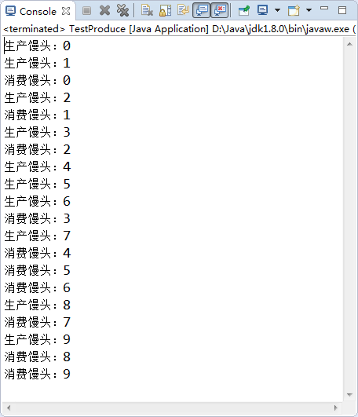

图11-18 示例11-13运行效果图

**线程并发协作总结：**

      线程并发协作(也叫线程通信)，通常用于生产者/消费者模式，情景如下：

      1. 生产者和消费者共享同一个资源，并且生产者和消费者之间相互依赖，互为条件。

      2. 对于生产者，没有生产产品之前，消费者要进入等待状态。而生产了产品之后，又需要马上通知消费者消费。

      3. 对于消费者，在消费之后，要通知生产者已经消费结束，需要继续生产新产品以供消费。

      4. 在生产者消费者问题中，仅有synchronized是不够的。

        · synchronized可阻止并发更新同一个共享资源，实现了同步;

        · synchronized不能用来实现不同线程之间的消息传递(通信)。

      5. 那线程是通过哪些方法来进行消息传递(通信)的呢?见如下总结：

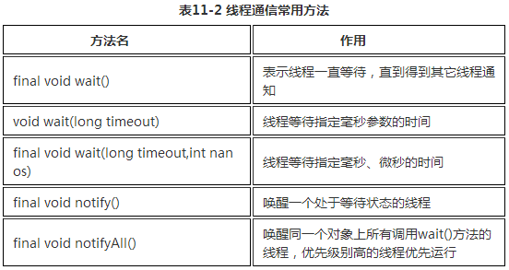

      6. 以上方法均是java.lang.Object类的方法;

      都只能在同步方法或者同步代码块中使用，否则会抛出异常。

**老鸟建议**

      在实际开发中，尤其是“架构设计”中，会大量使用这个模式。 对于初学者了解即可，如果晋升到中高级开发人员，这就是必须掌握的内容。

**11.7 任务定时调度**

  通过Timer和Timetask，我们可以实现定时启动某个线程。

**java.util.Timer**

      在这种实现方式中，Timer类作用是类似闹钟的功能，也就是定时或者每隔一定时间触发一次线程。其实，Timer类本身实现的就是一个线程，只是这个线程是用来实现调用其它线程的。

**java.util.TimerTask**

      TimerTask类是一个抽象类，该类实现了Runnable接口，所以该类具备多线程的能力。

在这种实现方式中，通过继承TimerTask使该类获得多线程的能力，将需要多线程执行的代码书写在run方法内部，然后通过Timer类启动线程的执行。

**【示例11-14】java.util.Timer的使用**

|  |  |
| --- | --- |
| 1  2  3  4  5  6  7  8  9  10  11  12  13  14  15  16  17  18 | public class TestTimer {      public static void main(String[] args) {          Timer t1 = new Timer();//定义计时器；          MyTask task1 = new MyTask();//定义任务；          t1.schedule(task1,3000);  //3秒后执行；          //t1.schedule(task1,5000,1000);//5秒以后每隔1秒执行一次！          //GregorianCalendar calendar1 = new GregorianCalendar(2010,0,5,14,36,57);          //t1.schedule(task1,calendar1.getTime()); //指定时间定时执行；      }  }    class MyTask extends TimerTask {//自定义线程类继承TimerTask类；      public void run() {          for(int i=0;i<10;i++){              System.out.println("任务1:"+i);          }      }  } |

      执行结果如图11-19所示：

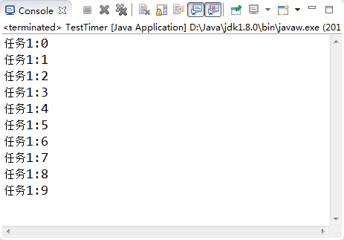

图11-19 示例11-14运行效果图

      运行以上程序时，可以感觉到在输出之前有明显的延迟(大概就是3秒!)。还有几个方法，我注释掉了，大家自己试试吧!

      在实际使用时，一个Timer可以启动任意多个TimerTask实现的线程，但是多个线程之间会存在阻塞。所以如果多个线程之间需要完全独立的话，最好还是一个Timer启动一个TimerTask实现。

**老鸟建议**

      实际开发中，我们可以使用开源框架quanz，更加方便的实现任务定时调度。实际上，quanz底层原理就是我们这里介绍的内容。

**12.1 网络编程基本概念**

如今，计算机已经成为人们学习、工作、生活必不可少的工具。我们利用计算机可以和亲朋好友网上聊天，也可以玩网游、发邮件等等，这些功能实现都离不开计算机网络。计算机网络实现了不同计算机之间的通信，这必须依靠编写网络程序来实现。下面，我们将教大家如何编写网络程序。

      在学习编程之前，我们首先要了解关于网络通信的一些概念。

**▪ 什么是计算机网络?**

      计算机网络是指将地理位置不同的具有独立功能的多台计算机及其外部设备，通过通信线路连接起来，在网络操作系统，网络管理软件及网络通信协议的管理和协调下，实现资源共享和信息传递的计算机系统。

      从其中我们可以提取到以下内容：

      1. 计算机网络的作用：资源共享和信息传递。

      2. 计算机网络的组成：

         a) 计算机硬件：计算机(大中小型服务器，台式机、笔记本等)、外部设备(路由器、交换机等)、通信线路(双绞线、光纤等)。

         b) 计算机软件：网络操作系统(Windows 2000 Server/Advance Server、Unix、Linux等)、网络管理软件(WorkWin、SugarNMS等)、网络通信协议(如TCP/IP协议栈等)。

      3. 计算机网络的多台计算机是具有独立功能的，而不是脱离网络就无法存在的。

**▪ 什么是网络通信协议?**

      通过计算机网络可以实现不同计算机之间的连接与通信，但是计算机网络中实现通信必须有一些约定即通信协议，对速率、传输代码、代码结构、传输控制步骤、出错控制等制定标准。就像两个人想要顺利沟通就必须使用同一种语言一样，如果一个人只懂英语而另外一个人只懂中文，这样就会造成没有共同语言而无法沟通。

      国际标准化组织(ISO，即International Organization for Standardization)定义了网络通信协议的基本框架，被称为OSI(Open System Interconnect，即开放系统互联)模型。要制定通讯规则，内容会很多，比如要考虑A电脑如何找到B电脑，A电脑在发送信息给B电脑时是否需要B电脑进行反馈，A电脑传送给B电脑的数据格式又是怎样的?内容太多太杂，所以OSI模型将这些通讯标准进行层次划分，每一层次解决一个类别的问题，这样就使得标准的制定没那么复杂。OSI模型制定的七层标准模型，分别是：应用层，表示层，会话层，传输层，网络层，数据链路层，物理层。

      OSI七层协议模型如图12-1所示：

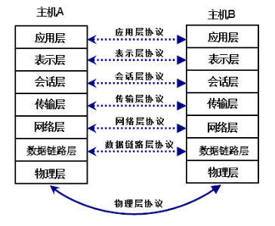

图12-1 七层协议模型

      虽然国际标准化组织制定了这样一个网络通信协议的模型，但是实际上互联网通讯使用最多的网络通信协议是TCP/IP网络通信协议。

      TCP/IP 是一个协议族，也是按照层次划分，共四层：应用层，传输层，互连网络层，网络接口层(物理+数据链路层)。

      那么TCP/IP协议和OSI模型有什么区别呢?OSI网络通信协议模型，是一个参考模型，而TCP/IP协议是事实上的标准。TCP/IP协议参考了OSI 模型，但是并没有严格按照OSI规定的七层标准去划分，而只划分了四层，这样会更简单点，当划分太多层次时，你很难区分某个协议是属于哪个层次的。TCP/IP协议和OSI模型也并不冲突，TCP/IP协议中的应用层协议，就对应于OSI中的应用层，表示层，会话层。就像以前有工业部和信息产业部，现在实行大部制后只有工业和信息化部一个部门，但是这个部门还是要做以前两个部门一样多的事情，本质上没有多大的差别。TCP/IP中有两个重要的协议，传输层的TCP协议和互连网络层的IP协议，因此就拿这两个协议做代表，来命名整个协议族了，再说TCP/IP协议时，是指整个协议族。

**▪ 网络协议的分层**

      由于网络结点之间联系很复杂，在制定协议时，把复杂成份分解成一些简单的成份，再将它们复合起来。最常用的复合方式是层次方式，即同层间可以通信、上一层可以调用下一层，而与再下一层不发生关系。

      把用户应用程序作为最高层，把物理通信线路作为最低层，将其间的协议处理分为若干层，规定每层处理的任务，也规定每层的接口标准。

      ISO模型与TCP/IP模型的对应关系如图12-2所示。

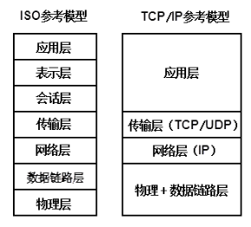

图12-2 开放系统互连参考模型与TCP/IP参考模型对比

**▪ 数据封装与解封：**

      由于用户传输的数据一般都比较大，有的可以达到MB字节，一次性发送出去十分困难，于是就需要把数据分成许多片段，再按照一定的次序发送出去。这个过程就需要对数据进行封装。

      数据封装(Data Encapsulation)是指将协议数据单元(PDU)封装在一组协议头和协议尾中的过程。在OSI七层参考模型中，每层主要负责与其它机器上的对等层进行通信。该过程是在协议数据单元(PDU)中实现的，其中每层的PDU一般由本层的协议头、协议尾和数据封装构成。

      1.数据发送处理过程

        (1)应用层将数据交给传输层，传输层添加上TCP的控制信息(称为TCP头部)，这个数据单元称为段(Segment)，加入控制信息的过程称为封装。然后，将段交给网络层。

        (2)网络层接收到段，再添加上IP头部，这个数据单元称为包(Packet)。然后，将包交给数据链路层。

        (3) 数据链路层接收到包，再添加上MAC头部和尾部，这个数据单元称为帧(Frame)。然后，将帧交给物理层。

        (4)物理层将接收到的数据转化为比特流，然后在网线中传送。

      2.数据接收处理过程

        (1)物理层接收到比特流，经过处理后将数据交给数据链路层。

        (2)数据链路层将接收到的数据转化为数据帧，再除去MAC头部和尾部，这个除去控制信息的过程称为解封，然后将包交给网络层。

        (3)网络层接收到包，再除去IP头部，然后将段交给传输层。

        (4)传输层接收到段，再除去TCP头部，然后将数据交给应用层。

      从以上传输过程中，可以总结出以下规则：

        (1)发送方数据处理的方式是从高层到底层，逐层进行数据封装。

        (2)接收方数据处理的方式是从底层到高层，逐层进行数据解封装。

      接收方的每一层只把对该层有意义的数据拿走，或者说每一层只能处理发送方同等层的数据，然后把其余的部分传递给上一层，这就是对等层通信的概念。

      数据封装与解封如图12-3和图12-4所示：

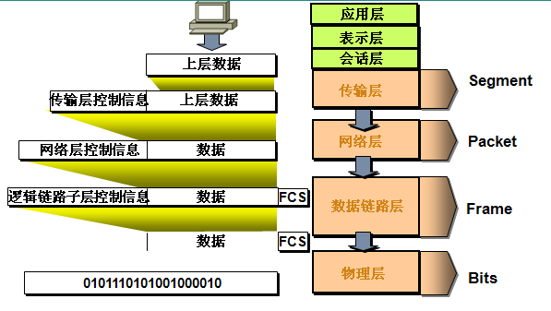

图12-3 数据封装

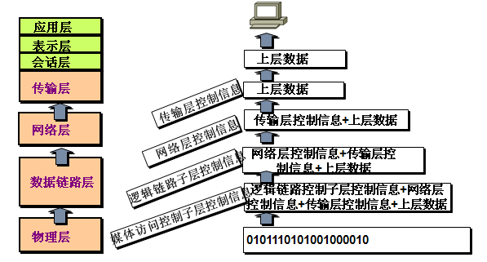

图12-4 数据解封

**▪ IP地址：**

      用来标识网络中的一个通信实体的地址。通信实体可以是计算机、路由器等。 比如互联网的每个服务器都要有自己的IP地址，而每个局域网的计算机要通信也要配置IP地址。路由器是连接两个或多个网络的网络设备。

      目前主流使用的IP地址是IPV4，但是随着网络规模的不断扩大，IPV4面临着枯竭的危险，所以推出了IPV6。

      IPV4：32位地址，并以8位为一个单位，分成四部分，以点分十进制表示，如192.168.0.1。因为8位二进制的计数范围是00000000---11111111，对应十进制的0-255，所以-4.278.4.1是错误的IPV4地址。

      IPV6：128位(16个字节)写成8个16位的无符号整数，每个整数用四个十六进制位表示，每个数之间用冒号(：)分开，如：3ffe:3201:1401:1280:c8ff:fe4d:db39:1984

**注意事项**

      1. 127.0.0.1 本机地址

      2. 192.168.0.0--192.168.255.255为私有地址，属于非注册地址，专门为组织机构内部使用。

**▪ 端口：**

      IP地址用来标识一台计算机，但是一台计算机上可能提供多种网络应用程序，如何来区分这些不同的程序呢?这就要用到端口。

      端口是虚拟的概念，并不是说在主机上真的有若干个端口。通过端口，可以在一个主机上运行多个网络应用程序。 端口的表示是一个16位的二进制整数，对应十进制的0-65535。

      Oracle、MySQL、Tomcat、QQ、msn、迅雷、电驴、360等网络程序都有自己的端口。

**总结**

      1. IP地址好比每个人的地址(门牌号)，端口好比是房间号。必须同时指定IP地址和端口号才能够正确的发送数据。

      2. IP地址好比为电话号码，而端口号就好比为分机号。

**▪ URL：**

      在www上，每一信息资源都有统一且唯一的地址，该地址就叫URL(Uniform Resource Locator)，它是www的统一资源定位符。URL由4部分组成：协议 、存放资源的主机域名、资源文件名和端口号。如果未指定该端口号，则使用协议默认的端口。例如http 协议的默认端口为 80。 在浏览器中访问网页时，地址栏显示的地址就是URL。

      在java.net包中提供了URL类，该类封装了大量复杂的涉及从远程站点获取信息的细节。

**▪ Socket：**

      我们开发的网络应用程序位于应用层，TCP和UDP属于传输层协议，在应用层如何使用传输层的服务呢?在应用层和传输层之间，则是使用套接Socket来进行分离。

      套接字就像是传输层为应用层开的一个小口，应用程序通过这个小口向远程发送数据，或者接收远程发来的数据;而这个小口以内，也就是数据进入这个口之后，或者数据从这个口出来之前，是不知道也不需要知道的，也不会关心它如何传输，这属于网络其它层次工作。

      Socket实际是传输层供给应用层的编程接口。Socket就是应用层与传输层之间的桥梁。使用Socket编程可以开发客户机和服务器应用程序，可以在本地网络上进行通信，也可通过Internet在全球范围内通信。

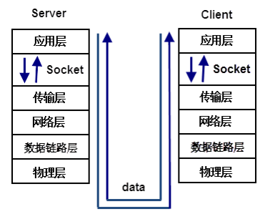

图12-5 Socket的作用

**12.2.1 TCP协议和UDP协议的联系和区别**

 TCP协议和UDP协议是传输层的两种协议。Socket是传输层供给应用层的编程接口，所以Socket编程就分为TCP编程和UDP编程两类。

      在网络通讯中，TCP方式就类似于拨打电话，使用该种方式进行网络通讯时，需要建立专门的虚拟连接，然后进行可靠的数据传输，如果数据发送失败，则客户端会自动重发该数据。而UDP方式就类似于发送短信，使用这种方式进行网络通讯时，不需要建立专门的虚拟连接，传输也不是很可靠，如果发送失败则客户端无法获得。

      这两种传输方式都在实际的网络编程中使用，重要的数据一般使用TCP方式进行数据传输，而大量的非核心数据则可以通过UDP方式进行传递，在一些程序中甚至结合使用这两种方式进行数据传递。

      由于TCP需要建立专用的虚拟连接以及确认传输是否正确，所以使用TCP方式的速度稍微慢一些，而且传输时产生的数据量要比UDP稍微大一些。

**总结**

      1. TCP是面向连接的，传输数据安全，稳定，效率相对较低。

      2. UDP是面向无连接的，传输数据不安全，效率较高。

**12.2.2 TCP协议**

TCP(Transfer Control Protocol)是面向连接的，所谓面向连接，就是当计算机双方通信时必需经过先建立连接，然后传送数据，最后拆除连接三个过程。

**TCP在建立连接时又分三步走：**

      第一步，是请求端(客户端)发送一个包含SYN即同步(Synchronize)标志的TCP报文，SYN同步报文会指明客户端使用的端口以及TCP连接的初始序号。

      第二步，服务器在收到客户端的SYN报文后，将返回一个SYN+ACK的报文，表示客户端的请求被接受，同时TCP序号被加一，ACK即确认(Acknowledgement)。

      第三步，客户端也返回一个确认报文ACK给服务器端，同样TCP序列号被加一，到此一个TCP连接完成。然后才开始通信的第二步：数据处理。

      这就是所说的TCP的三次握手(Three-way Handshake)。

**12.2.3 UDP协议**

基于TCP协议可以建立稳定连接的点对点的通信。这种通信方式实时、快速、安全性高，但是很占用系统的资源。

      在网络传输方式上，还有另一种基于UDP协议的通信方式，称为数据报通信方式。在这种方式中，每个数据发送单元被统一封装成数据报包的方式，发送方将数据报包发送到网络中，数据报包在网络中去寻找它的目的地。

**12.3 Java网络编程**

ava为了可移植性，不允许直接调用操作系统，而是由java.net包来提供网络功能。Java虚拟机负责提供与操作系统的实际连接。下面我们来介绍几个java.net包中的常用的类。

**12.3.1 InetAddress**

**作用：**封装计算机的IP地址和DNS(没有端口信息)。

                注：DNS是Domain Name System，域名系统。

**特点：**这个类没有构造方法。如果要得到对象，只能通过静态方法：getLocalHost()、getByName()、 getAllByName()、 getAddress()、getHostName()。

**【示例12-1】使用getLocalHost方法创建InetAddress对象**

|  |  |
| --- | --- |
| 1  2  3  4  5  6  7  8  9  10  11 | import java.net.InetAddress;  import java.net.UnknownHostException;  public class Test1 {      public static void main(String[] args) throws UnknownHostException {          InetAddress addr = InetAddress.getLocalHost();          //返回IP地址：192.168.1.110          System.out.println(addr.getHostAddress());          //输出计算机名：gaoqi          System.out.println(addr.getHostName());      }  } |

**【示例12-2】根据域名得到InetAddress对象**

|  |  |
| --- | --- |
| 1  2  3  4  5  6  7  8  9  10  11 | import java.net.InetAddress;  import java.net.UnknownHostException;  public class Test2 {      public static void main(String[] args) throws UnknownHostException {          InetAddress addr = InetAddress.getByName("www.sxt.cn");          // 返回 sxt服务器的IP:59.110.14.7          System.out.println(addr.getHostAddress());          // 输出：www.sxt.cn          System.out.println(addr.getHostName());      }  } |

**【示例12-3】根据IP得到InetAddress对象**

|  |  |
| --- | --- |
| 1  2  3  4  5  6  7  8  9  10  11  12  13  14 | import java.net.InetAddress;  import java.net.UnknownHostException;  public class Test3 {      public static void main(String[] args) throws UnknownHostException {          InetAddress addr = InetAddress.getByName("59.110.14.7");          // 返回sxt服务器的IP：59.110.14.7          System.out.println(addr.getHostAddress());          /*           * 输出ip而不是域名。如果这个IP地址不存在或DNS服务器不允许进行IP地址           * 和域名的映射，getHostName方法就直接返回这个IP地址。           */          System.out.println(addr.getHostName());      }  } |

**12.3.2 InetSocketAddress**

**作用：**包含IP和端口信息，常用于Socket通信。此类实现 IP 套接字地址(IP 地址 + 端口号)，不依赖任何协议。

**【示例12-4】InetSocketAddress的使用**

|  |  |
| --- | --- |
| 1  2  3  4  5  6  7  8  9 | import java.net.InetSocketAddress;  public class Test4 {      public static void main(String[] args) {          InetSocketAddress socketAddress = new InetSocketAddress("127.0.0.1", 8080);          InetSocketAddress socketAddress2 = new InetSocketAddress("localhost", 9000);          System.out.println(socketAddress.getHostName());          System.out.println(socketAddress2.getAddress());      }  } |

**12.3.3 URL类**

IP地址唯一标识了Internet上的计算机，而URL则标识了这些计算机上的资源。类 URL 代表一个统一资源定位符，它是指向互联网“资源”的指针。资源可以是简单的文件或目录，也可以是对更为复杂的对象的引用，例如对数据库或搜索引擎的查询。

      为了方便程序员编程，JDK中提供了URL类，该类的全名是java.net.URL，有了这样一个类，就可以使用它的各种方法来对URL对象进行分割、合并等处理。

**【示例12-5】URL类的使用**

|  |  |
| --- | --- |
| 1  2  3  4  5  6  7  8  9  10  11  12  13  14  15  16  17  18  19  20 | import java.net.MalformedURLException;  import java.net.URL;  public class Test5 {      public static void main(String[] args) throws MalformedURLException {          URL u = new URL("http://www.google.cn:80/webhp#aa?canhu=33");          System.out.println("获取与此url关联的协议的默认端口：" + u.getDefaultPort());          System.out.println("getFile:" + u.getFile()); // 端口号后面的内容          System.out.println("主机名：" + u.getHost()); // www.google.cn          System.out.println("路径：" + u.getPath()); // 端口号后，参数前的内容          // 如果www.google.cn:80则返回80.否则返回-1          System.out.println("端口：" + u.getPort());          System.out.println("协议：" + u.getProtocol());          System.out.println("参数部分：" + u.getQuery());          System.out.println("锚点：" + u.getRef());            URL u1 = new URL("http://www.abc.com/aa/");          URL u2 = new URL(u, "2.html"); // 相对路径构建url对象          System.out.println(u2.toString()); // http://www.abc.com/aa/2.html      }  } |

**【示例12-6】最简单的网络爬虫**

|  |  |
| --- | --- |
| 1  2  3  4  5  6  7  8  9  10  11  12  13  14  15  16  17  18  19  20  21  22  23  24  25  26  27  28  29  30  31  32  33  34  35  36  37  38  39  40  41  42  43  44  45  46  47  48 | import java.io.BufferedReader;  import java.io.IOException;  import java.io.InputStream;  import java.io.InputStreamReader;  import java.net.MalformedURLException;  import java.net.URL;    public class Test6 {      public static void main(String[] args) {          basicSpider();      }      //网络爬虫      static void basicSpider() {          URL url = null;          InputStream is = null;          BufferedReader br = null;          StringBuilder sb = new StringBuilder();          String temp = "";          try {              url = new URL("http://www.baidu.com");              is = url.openStream();              br = new BufferedReader(new InputStreamReader(is));              /*               * 这样就可以将网络内容下载到本地机器。               * 然后进行数据分析，建立索引。这也是搜索引擎的第一步。               */              while ((temp = br.readLine()) != null) {                  sb.append(temp);              }              System.out.println(sb);          } catch (MalformedURLException e) {              e.printStackTrace();          } catch (IOException e) {              e.printStackTrace();          } finally {              try {                  br.close();              } catch (IOException e) {                  e.printStackTrace();              }              try {                  is.close();              } catch (IOException e) {                  e.printStackTrace();              }          }      }  } |

**12.3.4 基于TCP协议的Socket编程和通信**

在网络通讯中，第一次主动发起通讯的程序被称作客户端(Client)程序，简称客户端，而在第一次通讯中等待连接的程序被称作服务器端(Server)程序，简称服务器。一旦通讯建立，则客户端和服务器端完全一样，没有本质的区别。

**“请求-响应”模式：**

      1. Socket类：发送TCP消息。

      2. ServerSocket类：创建服务器。

      套接字是一种进程间的数据交换机制。这些进程既可以在同一机器上，也可以在通过网络连接的不同机器上。换句话说，套接字起到通信端点的作用。单个套接字是一个端点，而一对套接字则构成一个双向通信信道，使非关联进程可以在本地或通过网络进行数据交换。一旦建立套接字连接，数据即可在相同或不同的系统中双向或单向发送，直到其中一个端点关闭连接。套接字与主机地址和端口地址相关联。主机地址就是客户端或服务器程序所在的主机的IP地址。端口地址是指客户端或服务器程序使用的主机的通信端口。

      在客户端和服务器中，分别创建独立的Socket，并通过Socket的属性，将两个Socket进行连接，这样，客户端和服务器通过套接字所建立的连接使用输入输出流进行通信。

      TCP/IP套接字是最可靠的双向流协议，使用TCP/IP可以发送任意数量的数据。

      实际上，套接字只是计算机上已编号的端口。如果发送方和接收方计算机确定好端口，他们就可以通信了。

      如图12-6所示为客户端与服务器端的通信关系图：

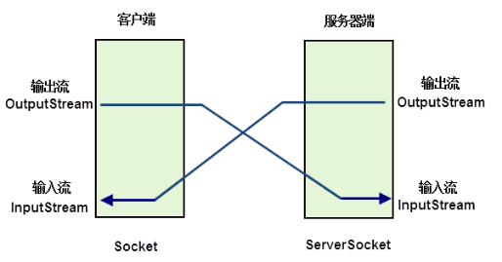

图12-6 客户端与服务器端的通信关系图

**TCP/IP通信连接的简单过程：**

      位于A计算机上的TCP/IP软件向B计算机发送包含端口号的消息，B计算机的TCP/IP软件接收该消息，并进行检查，查看是否有它知道的程序正在该端口上接收消息。如果有，他就将该消息交给这个程序。

      要使程序有效地运行，就必须有一个客户端和一个服务器。

**通过Socket的编程顺序：**

      1. 创建服务器ServerSocket，在创建时，定义ServerSocket的监听端口(在这个端口接收客户端发来的消息)。

      2. ServerSocket调用accept()方法，使之处于阻塞状态。

      3. 创建客户端Socket，并设置服务器的IP及端口。

      4. 客户端发出连接请求，建立连接。

      5. 分别取得服务器和客户端Socket的InputStream和OutputStream。

      6. 利用Socket和ServerSocket进行数据传输。

      7. 关闭流及Socket。

**【示例12-7】TCP：单向通信Socket之服务器端**

|  |  |
| --- | --- |
| 1  2  3  4  5  6  7  8  9  10  11  12  13  14  15  16  17  18  19  20  21  22  23  24  25  26  27  28  29  30  31  32  33  34  35  36  37  38  39  40  41  42  43  44  45  46 | import java.io.BufferedWriter;  import java.io.IOException;  import java.io.OutputStreamWriter;  import java.net.ServerSocket;  import java.net.Socket;    /**   * 最简单的服务器端代码   * @author Administrator   */  public class BasicSocketServer {      public static void main(String[] args) {          Socket socket = null;          BufferedWriter bw = null;          try {              // 建立服务器端套接字：指定监听的接口              ServerSocket serverSocket = new ServerSocket(8888);              System.out.println("服务端建立监听");              // 监听，等待客户端请求，并愿意接收连接              socket = serverSocket.accept();              // 获取socket的输出流，并使用缓冲流进行包装              bw = new BufferedWriter(new                                      OutputStreamWriter(socket.getOutputStream()));              // 向客户端发送反馈信息              bw.write("hhhh");          } catch (IOException e) {              e.printStackTrace();          } finally {              // 关闭流及socket连接              if (bw != null) {                  try {                      bw.close();                  } catch (IOException e) {                      e.printStackTrace();                  }              }              if (socket != null) {                  try {                      socket.close();                  } catch (IOException e) {                      e.printStackTrace();                  }              }          }      }  } |

**【示例12-8】TCP：单向通信Socket之客户端**

|  |  |
| --- | --- |
| 1  2  3  4  5  6  7  8  9  10  11  12  13  14  15  16  17  18  19  20  21  22  23  24  25  26  27  28  29  30  31  32  33  34  35  36  37  38  39  40  41  42  43  44  45 | import java.io.BufferedReader;  import java.io.IOException;  import java.io.InputStreamReader;  import java.net.InetAddress;  import java.net.Socket;  /**   * 最简单的Socket客户端   * @author Administrator   */  public class BasicSocketClient {      public static void main(String[] args) {          Socket socket = null;          BufferedReader br = null;          try {              /*               * 创建Scoket对象：指定要连接的服务器的IP和端口而不是自己机器的               * 端口。发送端口是随机的。               */              socket = new Socket(InetAddress.getLocalHost(), 8888);              //获取scoket的输入流，并使用缓冲流进行包装              br = new BufferedReader(new                                     InputStreamReader(socket.getInputStream()));              //接收服务器端发送的信息              System.out.println(br.readLine());          } catch (Exception e) {              e.printStackTrace();          } finally {              // 关闭流及socket连接              if (br != null) {                  try {                      br.close();                  } catch (IOException e) {                      e.printStackTrace();                  }              }              if (socket != null) {                  try {                      socket.close();                  } catch (IOException e) {                      e.printStackTrace();                  }              }          }      }  } |

**【示例12-9】TCP：双向通信Socket之服务器端**

|  |  |
| --- | --- |
| 1  2  3  4  5  6  7  8  9  10  11  12  13  14  15  16  17  18  19  20  21  22  23  24  25  26  27  28  29  30  31  32  33  34  35  36  37  38  39  40  41  42  43  44  45  46  47  48  49  50  51  52  53  54  55  56  57  58  59  60  61  62  63  64  65  66  67  68  69  70  71  72  73 | import java.io.BufferedReader;  import java.io.BufferedWriter;  import java.io.IOException;  import java.io.InputStreamReader;  import java.io.OutputStreamWriter;  import java.net.ServerSocket;  import java.net.Socket;    public class Server {      public static void main(String[] args){          Socket socket = null;          BufferedReader in = null;          BufferedWriter out = null;          BufferedReader br = null;          try {              //创建服务器端套接字：指定监听端口              ServerSocket server = new ServerSocket(8888);              //监听客户端的连接              socket = server.accept();              //获取socket的输入输出流接收和发送信息              in = new BufferedReader(new InputStreamReader(socket.getInputStream()));              out = new BufferedWriter(new                                     OutputStreamWriter(socket.getOutputStream()));              br = new BufferedReader(new InputStreamReader(System.in));              while (true) {                  //接收客户端发送的信息                  String str = in.readLine();                  System.out.println("客户端说：" + str);                  String str2 = "";                  //如果客户端发送的是“end”则终止连接                  if (str.equals("end")){                      break;                  }                  //否则，发送反馈信息                  str2 = br.readLine(); // 读到\n为止，因此一定要输入换行符！                  out.write(str2 + "\n");                  out.flush();              }          } catch (IOException e) {              e.printStackTrace();          } finally {              //关闭资源              if(in != null){                  try {                      in.close();                  } catch (IOException e) {                      e.printStackTrace();                  }              }              if(out != null){                  try {                      out.close();                  } catch (IOException e) {                      e.printStackTrace();                  }              }              if(br != null){                  try {                      br.close();                  } catch (IOException e) {                      e.printStackTrace();                  }              }              if(socket != null){                  try {                      socket.close();                  } catch (IOException e) {                      e.printStackTrace();                  }              }          }      }  } |

**【示例12-10】TCP：双向通信Socket之客户端**

|  |  |
| --- | --- |
| 1  2  3  4  5  6  7  8  9  10  11  12  13  14  15  16  17  18  19  20  21  22  23  24  25  26  27  28  29  30  31  32  33  34  35  36  37  38  39  40  41  42  43  44  45  46  47  48  49  50  51  52  53  54  55  56  57  58  59  60  61  62  63  64  65  66  67  68  69  70  71  72 | import java.io.BufferedReader;  import java.io.BufferedWriter;  import java.io.IOException;  import java.io.InputStreamReader;  import java.io.OutputStreamWriter;  import java.net.InetAddress;  import java.net.Socket;  import java.net.UnknownHostException;    public class Client {      public static void main(String[] args) {          Socket socket = null;          BufferedReader in = null;          BufferedWriter out = null;          BufferedReader wt = null;          try {              //创建Socket对象，指定服务器端的IP与端口              socket = new Socket(InetAddress.getLocalHost(), 8888);              //获取scoket的输入输出流接收和发送信息              in = new BufferedReader(new InputStreamReader(socket.getInputStream()));              out = new BufferedWriter(new                                     OutputStreamWriter(socket.getOutputStream()));              wt = new BufferedReader(new InputStreamReader(System.in));              while (true) {                  //发送信息                  String str = wt.readLine();                  out.write(str + "\n");                  out.flush();                  //如果输入的信息为“end”则终止连接                  if (str.equals("end")) {                      break;                  }                  //否则，接收并输出服务器端信息                  System.out.println("服务器端说：" + in.readLine());              }          } catch (UnknownHostException e) {              e.printStackTrace();          } catch (IOException e) {              e.printStackTrace();          } finally {              // 关闭资源              if (out != null) {                  try {                      out.close();                  } catch (IOException e) {                      e.printStackTrace();                  }              }              if (in != null) {                  try {                      in.close();                  } catch (IOException e) {                      e.printStackTrace();                  }              }              if (wt != null) {                  try {                      wt.close();                  } catch (IOException e) {                      e.printStackTrace();                  }              }              if (socket != null) {                  try {                      socket.close();                  } catch (IOException e) {                      e.printStackTrace();                  }              }          }      }  } |

      执行结果如图12-7与图12-8所示

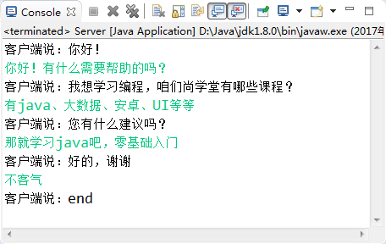

图12-7示例12-9与12-10运行效果图—服务器端

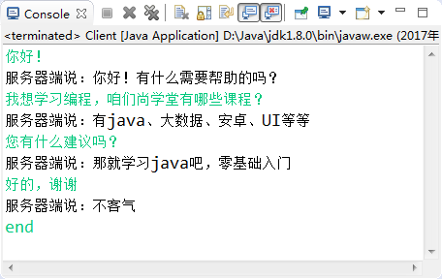

图12-8示例12-9与12-10运行效果图—客户端

**菜鸟雷区**

      运行时，要先启动服务器端，再启动客户端，才能得到正常的运行效果。

      但是，上面这个程序，必须按照安排好的顺序，服务器和客户端一问一答!不够灵活!!可以使用多线程实现更加灵活的双向通讯!!

**服务器端：**一个线程专门发送消息，一个线程专门接收消息。

**客户端：**一个线程专门发送消息，一个线程专门接收消息。

**【示例12-11】TCP：聊天室之服务器端**

|  |  |
| --- | --- |
| 1  2  3  4  5  6  7  8  9  10  11  12  13  14  15  16  17  18  19  20  21  22  23  24  25  26  27  28  29  30  31  32  33  34  35  36  37  38  39  40  41  42  43  44  45  46  47  48  49  50  51  52  53  54  55  56  57  58  59  60  61  62  63  64  65  66  67  68  69  70  71  72  73  74  75  76  77  78  79  80  81  82  83  84  85  86  87  88  89  90  91  92  93 | import java.io.BufferedReader;  import java.io.BufferedWriter;  import java.io.IOException;  import java.io.InputStreamReader;  import java.io.OutputStreamWriter;  import java.net.ServerSocket;  import java.net.Socket;    public class ChatServer {      public static void main(String[] args) {          ServerSocket server = null;          Socket socket = null;          BufferedReader in = null;          try {              server = new ServerSocket(8888);              socket = server.accept();              //创建向客户端发送消息的线程，并启动              new ServerThread(socket).start();              // main线程负责读取客户端发来的信息              in = new BufferedReader(new InputStreamReader(socket.getInputStream()));              while (true) {                  String str = in.readLine();                  System.out.println("客户端说：" + str);              }          } catch (IOException e) {              e.printStackTrace();          } finally {              try {                  if (in != null) {                      in.close();                  }              } catch (IOException e) {                  e.printStackTrace();              }              try {                  if (socket != null) {                      socket.close();                  }              } catch (IOException e) {                  e.printStackTrace();              }          }      }  }    /**   * 专门向客户端发送消息的线程   *   * @author Administrator   *   */  class ServerThread extends Thread {      Socket ss;      BufferedWriter out;      BufferedReader br;        public ServerThread(Socket ss) {          this.ss = ss;          try {              out = new BufferedWriter(new OutputStreamWriter(ss.getOutputStream()));              br = new BufferedReader(new InputStreamReader(System.in));          } catch (IOException e) {              e.printStackTrace();          }      }        public void run() {          try {              while (true) {                  String str2 = br.readLine();                  out.write(str2 + "\n");                  out.flush();              }          } catch (IOException e) {              e.printStackTrace();          } finally {              try {                  if(out != null){                  out.close();                  }              } catch (IOException e) {                  e.printStackTrace();              }              try {                  if(br != null){                      br.close();                  }              } catch (IOException e) {                  e.printStackTrace();              }          }      }  } |

**【示例12-12】TCP：聊天室之客户端**

|  |  |
| --- | --- |
| 1  2  3  4  5  6  7  8  9  10  11  12  13  14  15  16  17  18  19  20  21  22  23  24  25  26  27  28  29  30  31  32  33  34  35  36  37  38  39  40  41  42  43  44  45  46  47  48  49  50  51  52  53  54  55  56  57  58  59  60  61  62  63  64  65  66  67  68  69  70  71  72  73  74  75  76  77  78  79  80  81  82  83  84  85  86  87  88  89  90  91  92  93 | import java.io.BufferedReader;  import java.io.BufferedWriter;  import java.io.IOException;  import java.io.InputStreamReader;  import java.io.OutputStreamWriter;  import java.net.InetAddress;  import java.net.Socket;  import java.net.UnknownHostException;    public class ChatClient {      public static void main(String[] args) {          Socket socket = null;          BufferedReader in = null;          try {              socket = new Socket(InetAddress.getByName("127.0.1.1"), 8888);              // 创建向服务器端发送信息的线程，并启动              new ClientThread(socket).start();              in = new BufferedReader(new InputStreamReader(socket.getInputStream()));              // main线程负责接收服务器发来的信息              while (true) {                  System.out.println("服务器说：" + in.readLine());              }          } catch (UnknownHostException e) {              e.printStackTrace();          } catch (IOException e) {              e.printStackTrace();          } finally {              try {                  if (socket != null) {                      socket.close();                  }              } catch (IOException e) {                  e.printStackTrace();              }              try {                  if (in != null) {                      in.close();                  }              } catch (IOException e) {                  e.printStackTrace();              }          }      }  }    /**   * 用于向服务器发送消息   *   * @author Administrator   *   */  class ClientThread extends Thread {      Socket s;      BufferedWriter out;      BufferedReader wt;        public ClientThread(Socket s) {          this.s = s;          try {              out = new BufferedWriter(new OutputStreamWriter(s.getOutputStream()));              wt = new BufferedReader(new InputStreamReader(System.in));          } catch (IOException e) {              e.printStackTrace();          }      }        public void run() {          try {              while (true) {                  String str = wt.readLine();                  out.write(str + "\n");                  out.flush();              }          } catch (IOException e) {              e.printStackTrace();          } finally {              try {                  if (wt != null) {                      wt.close();                  }              } catch (IOException e) {                  e.printStackTrace();              }              try {                  if (out != null) {                      out.close();                  }              } catch (IOException e) {                  e.printStackTrace();              }          }      }  } |

      执行结果如图12-9与图12-10所示：

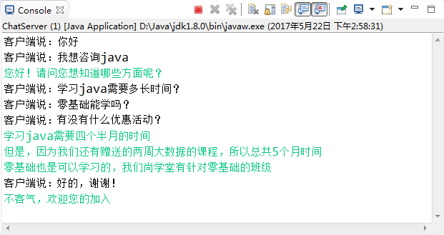

图12-9 示例12-11与12-12运行效果图—服务器端

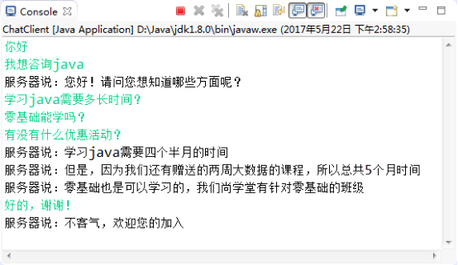

图12-10 示例12-11与12-12运行效果图—客户端

**12.3.5 UDP通讯的实现**

**▪ DatagramSocket：用于发送或接收数据报包**

      当服务器要向客户端发送数据时，需要在服务器端产生一个DatagramSocket对象，在客户端产生一个DatagramSocket对象。服务器端的DatagramSocket将DatagramPacket发送到网络上，然后被客户端的DatagramSocket接收。

      DatagramSocket有两种常用的构造函数。一种是无需任何参数的，常用于客户端;另一种需要指定端口，常用于服务器端。如下所示：

      DatagramSocket() ：构造数据报套接字并将其绑定到本地主机上任何可用的端口。

      DatagramSocket(int port) ：创建数据报套接字并将其绑定到本地主机上的指定端口。

**常用方法：**

      Ø send(DatagramPacket p) ：从此套接字发送数据报包。

      Ø receive(DatagramPacket p) ：从此套接字接收数据报包。

      Ø close() ：关闭此数据报套接字。

**▪ DatagramPacket：数据容器(封包)的作用**

      此类表示数据报包。 数据报包用来实现封包的功能。

**常用方法：**

      Ø DatagramPacket(byte[] buf, int length) ：构造数据报包，用来接收长度为 length 的数据包。

      Ø DatagramPacket(byte[] buf, int length, InetAddress address, int port) ：构造数据报包，用来将长度为 length 的包发送到指定主机上的指定端口号。

      Ø getAddress() ：获取发送或接收方计算机的IP地址，此数据报将要发往该机器或者是从该机器接收到的。

      Ø getData() ：获取发送或接收的数据。

      Ø setData(byte[] buf) ：设置发送的数据。

**UDP通信编程基本步骤：**

      1. 创建客户端的DatagramSocket，创建时，定义客户端的监听端口。

      2. 创建服务器端的DatagramSocket，创建时，定义服务器端的监听端口。

      3. 在服务器端定义DatagramPacket对象，封装待发送的数据包。

      4. 客户端将数据报包发送出去。

      5. 服务器端接收数据报包。

**【示例12-13】UDP：单向通信之客户端**

|  |  |
| --- | --- |
| 1  2  3  4  5  6  7  8  9  10  11  12  13  14  15  16  17  18 | import java.net.DatagramPacket;  import java.net.DatagramSocket;  import java.net.InetSocketAddress;    public class Client {      public static void main(String[] args) throws Exception {          byte[] b = "北京尚学堂".getBytes();          //必须告诉数据报包要发到哪台计算机的哪个端口，发送的数据以及数据的长度          DatagramPacket dp = new DatagramPacket(b,b.length,new  InetSocketAddress("localhost",8999));          //创建数据报套接字：指定发送信息的端口          DatagramSocket ds = new DatagramSocket(9000);          //发送数据报包          ds.send(dp);          //关闭资源          ds.close();      }  } |

**【示例12-14】UDP：单向通信之服务器端**

|  |  |
| --- | --- |
| 1  2  3  4  5  6  7  8  9  10  11  12  13  14  15  16  17  18  19 | import java.net.DatagramPacket;  import java.net.DatagramSocket;    public class Server {      public static void main(String[] args) throws Exception {          //创建数据报套接字：指定接收信息的端口          DatagramSocket ds = new DatagramSocket(8999);          byte[] b = new byte[1024];          //创建数据报包，指定要接收的数据的缓存位置和长度          DatagramPacket dp = new DatagramPacket(b, b.length);          //接收客户端发送的数据报          ds.receive(dp); // 阻塞式方法          //dp.getLength()返回实际收到的数据的字节数          String string = new String(dp.getData(), 0, dp.getLength());          System.out.println(string);          //关闭资源          ds.close();      }  } |

      执行结果如图12-11所示：

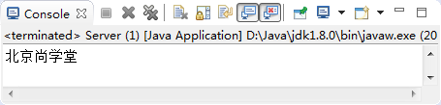

图12-11 示例12-13与12-14运行效果图

      通过字节数组流ByteArrayInputStream、ByteArrayOutputStream与数据流DataInputStream、DataOutputStream联合使用可以传递基本数据类型。

**【示例12-15】UDP：基本数据类型的传递之客户端**

|  |  |
| --- | --- |
| 1  2  3  4  5  6  7  8  9  10  11  12  13  14  15  16  17  18  19  20  21  22  23  24  25  26  27 | import java.io.ByteArrayOutputStream;  import java.io.DataOutputStream;  import java.net.DatagramPacket;  import java.net.DatagramSocket;  import java.net.InetSocketAddress;    public class Client {      public static void main(String[] args) throws Exception {          long n = 2000L;          ByteArrayOutputStream bos = new ByteArrayOutputStream();          DataOutputStream dos = new DataOutputStream(bos);          dos.writeLong(n);          //获取字节数组流中的字节数组（我们要发送的数据）          byte[] b = bos.toByteArray();          //必须告诉数据报包要发到哪台计算机的哪个端口，发送的数据以及数据的长度          DatagramPacket dp = new DatagramPacket(b,b.length,new                                               InetSocketAddress("localhost",8999));          //创建数据报套接字：指定发送信息的端口          DatagramSocket ds = new DatagramSocket(9000);          //发送数据报包          ds.send(dp);          //关闭资源          dos.close();          bos.close();          ds.close();      }  } |

**【示例12-16】UDP：基本数据类型的传递之服务器端**

|  |  |
| --- | --- |
| 1  2  3  4  5  6  7  8  9  10  11  12  13  14  15  16  17  18  19  20  21  22  23  24 | import java.io.ByteArrayInputStream;  import java.io.DataInputStream;  import java.net.DatagramPacket;  import java.net.DatagramSocket;    public class Server {      public static void main(String[] args) throws Exception {          //创建数据报套接字：指定接收信息的端口          DatagramSocket ds = new DatagramSocket(8999);          byte[] b = new byte[1024];          //创建数据报包，指定要接收的数据的缓存位置和长度          DatagramPacket dp = new DatagramPacket(b, b.length);          //接收客户端发送的数据报          ds.receive(dp); // 阻塞式方法          //dp.getData():获取客户端发送的数据，返回值是一个字节数组          ByteArrayInputStream bis = new ByteArrayInputStream(dp.getData());          DataInputStream dis = new DataInputStream(bis);          System.out.println(dis.readLong());          //关闭资源          dis.close();          bis.close();          ds.close();      }  } |

      执行结果如图12-12所示：

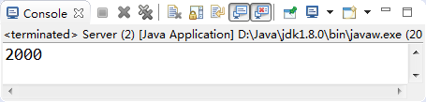

图12-12 示例12-15与12-16运行效果图

      通过字节数组流ByteArrayInputStream、ByteArrayOutputStream与数据流ObjectInputStream、ObjectOutputStream联合使用可以传递对象。

**【示例12-17】UDP：对象的传递之Person类**

|  |  |
| --- | --- |
| 1  2  3  4  5  6  7  8  9  10  11  12  13  14  15 | import java.io.Serializable;  public class Person implements Serializable{      private static final long serialVersionUID = 1L;      int age;      String name;      public Person(int age, String name) {          super();          this.age = age;          this.name = name;      }      @Override      public String toString() {          return "Person [age=" + age + ", name=" + name + "]";      }  } |

**【示例12-18】UDP：对象的传递之客户端**

|  |  |
| --- | --- |
| 1  2  3  4  5  6  7  8  9  10  11  12  13  14  15  16  17  18  19  20  21  22  23  24  25  26  27  28 | import java.io.ByteArrayOutputStream;  import java.io.ObjectOutputStream;  import java.net.DatagramPacket;  import java.net.DatagramSocket;  import java.net.InetSocketAddress;    public class Client {      public static void main(String[] args) throws Exception {          //创建要发送的对象          Person person = new Person(18, "高淇");          ByteArrayOutputStream bos = new ByteArrayOutputStream();          ObjectOutputStream oos = new ObjectOutputStream(bos);          oos.writeObject(person);          //获取字节数组流中的字节数组（我们要发送的数据）          byte[] b = bos.toByteArray();          //必须告诉数据报包要发到哪台计算机的哪个端口，发送的数据以及数据的长度          DatagramPacket dp = new DatagramPacket(b,b.length,new                                               InetSocketAddress("localhost",8999));          //创建数据报套接字：指定发送信息的端口          DatagramSocket ds = new DatagramSocket(9000);          //发送数据报包          ds.send(dp);          //关闭资源          oos.close();          bos.close();          ds.close();      }  } |

**【示例12-19】UDP：对象的传递之服务器端**

|  |  |
| --- | --- |
| 1  2  3  4  5  6  7  8  9  10  11  12  13  14  15  16  17  18  19  20  21  22  23  24 | import java.io.ByteArrayInputStream;  import java.io.ObjectInputStream;  import java.net.DatagramPacket;  import java.net.DatagramSocket;    public class Server {      public static void main(String[] args) throws Exception {          //创建数据报套接字：指定接收信息的端口          DatagramSocket ds = new DatagramSocket(8999);          byte[] b = new byte[1024];          //创建数据报包，指定要接收的数据的缓存位置和长度          DatagramPacket dp = new DatagramPacket(b, b.length);          //接收客户端发送的数据报          ds.receive(dp); // 阻塞式方法          //dp.getData():获取客户端发送的数据，返回值是一个字节数组          ByteArrayInputStream bis = new ByteArrayInputStream(dp.getData());          ObjectInputStream ois = new ObjectInputStream(bis);          System.out.println(ois.readObject());          //关闭资源          ois.close();          bis.close();          ds.close();      }  } |

      执行结果如图12-13所示：

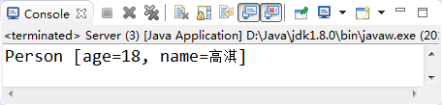

图12-13 示例12-17~示例12-19运行效果图

注解和反射：

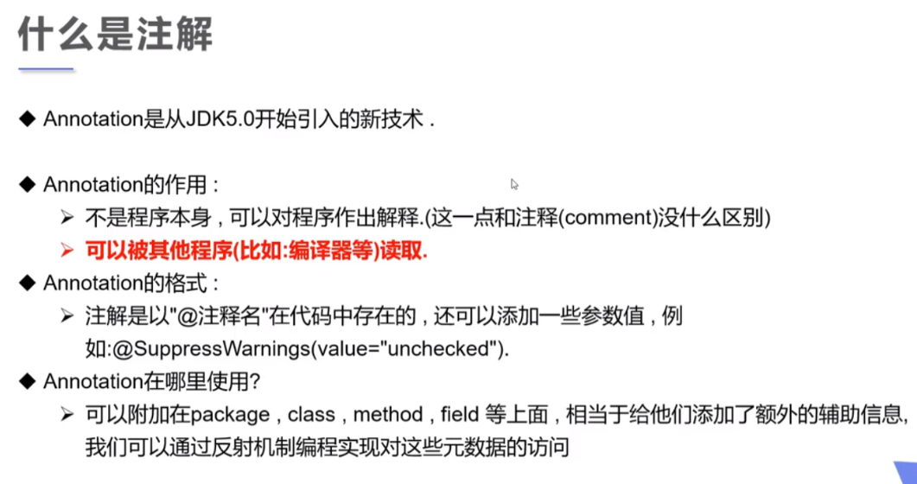

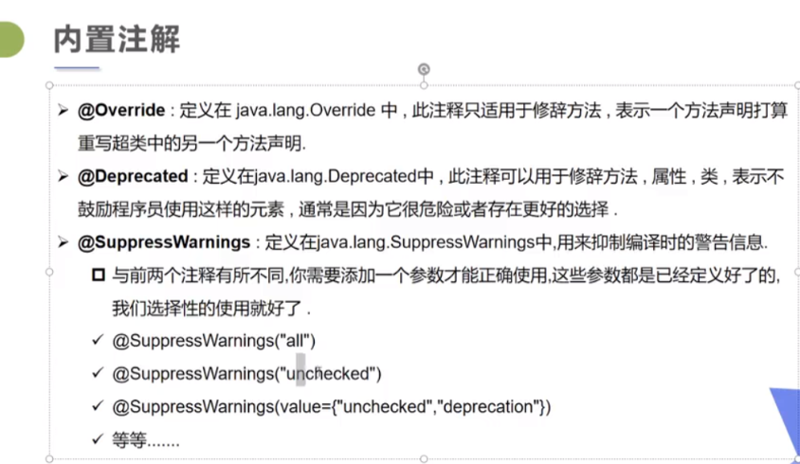

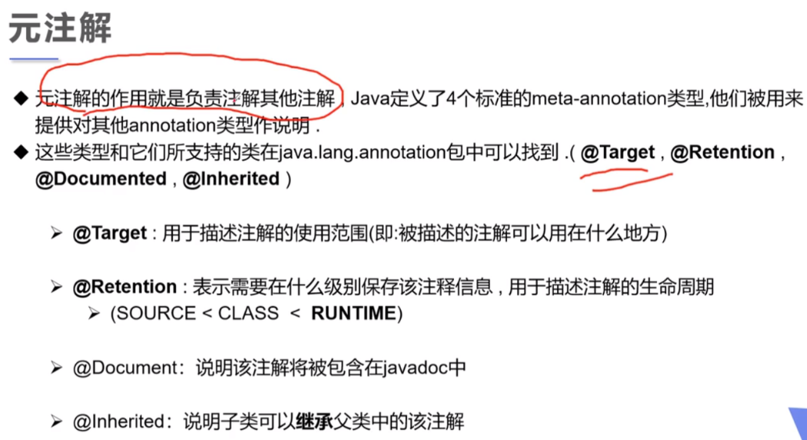

|  |
| --- |
| package com.xiang.annotation;  import java.lang.annotation.*;  */* 自定义元注解  */* @Test02.MyAnnotation public class Test02 {  @MyAnnotation  String name;  @MyAnnotation  public void show(){{} }  *//定义一个注解 //Target表示我们的注解可以用在那些地方* @Target(value = {ElementType.*FIELD*,ElementType.*METHOD*,ElementType.*TYPE*}) *//Retention表示我们的注解在什么地方还有效 //Runtime>Class>Source* @Retention(value = RetentionPolicy.*RUNTIME*) *//Documented 表示是否将我们的注解生成在javadoc中* @Documented *//Inherited 表示子类可以继承父类的注解* @Inherited @interface MyAnnotation{  } }  *//只有一个参数的自定义注解可以定义为value，使用时不用写参数名。* @Target(value = {ElementType.*FIELD*,ElementType.*METHOD*,ElementType.*TYPE*}) @Retention(value = RetentionPolicy.*RUNTIME*) @interface MyAnnotation01{  String value(); } |

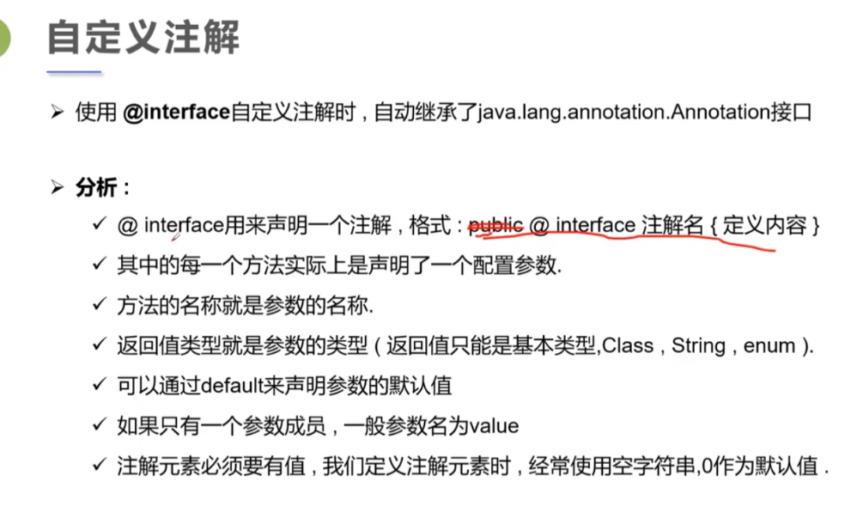

反射：

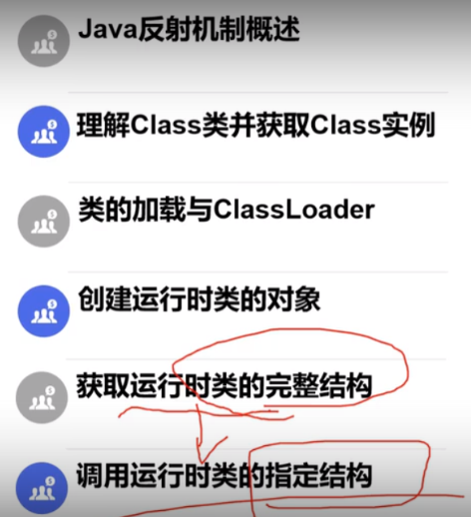

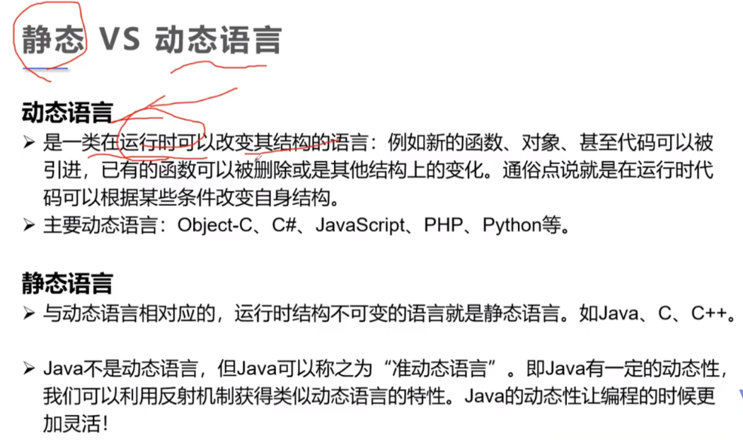

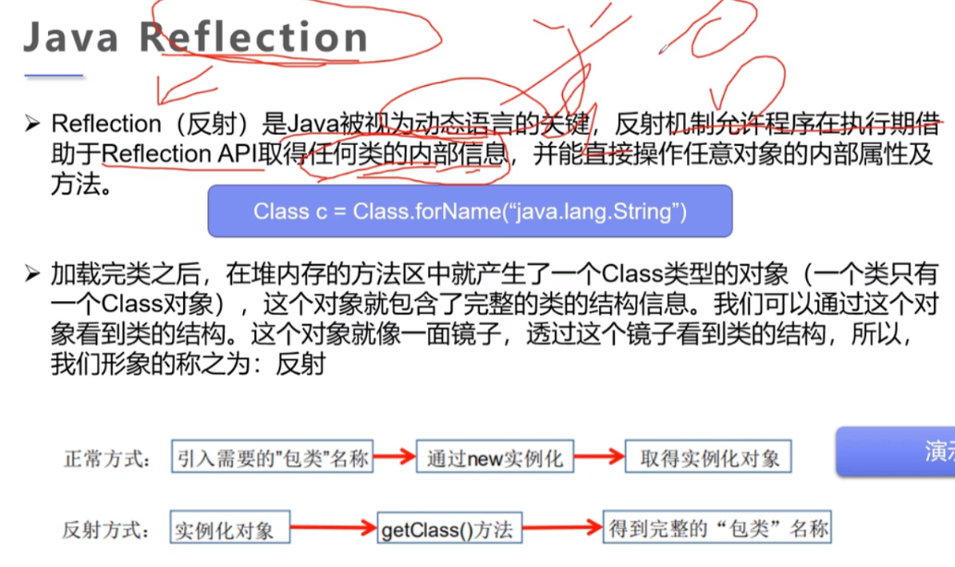

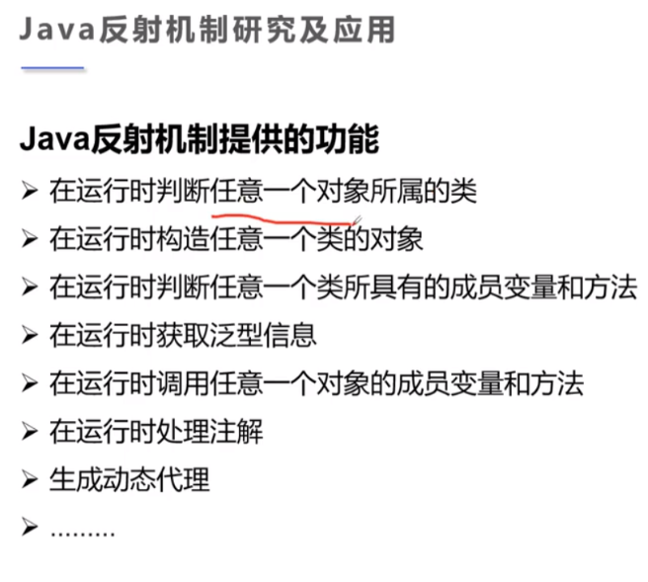

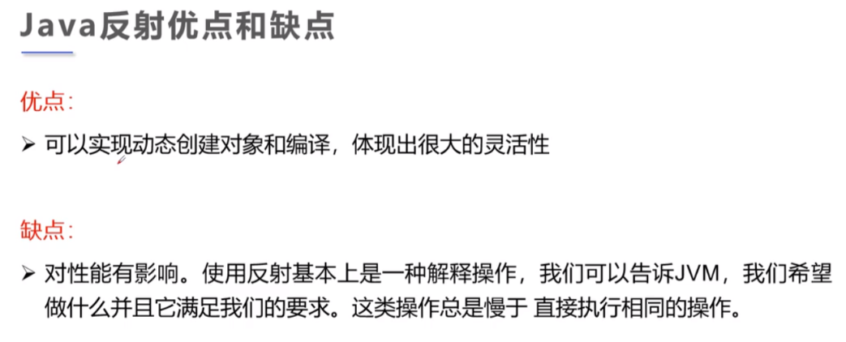

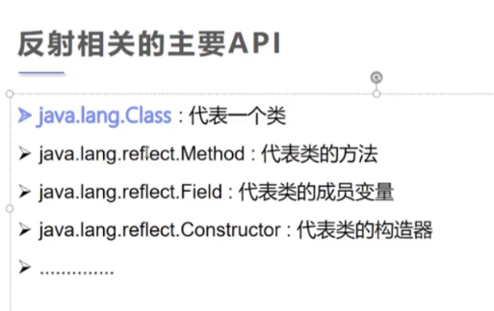

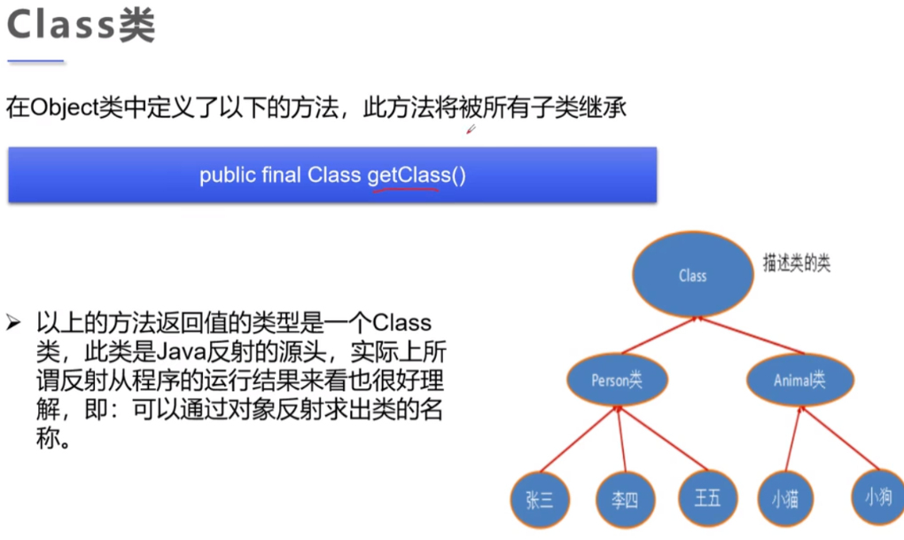

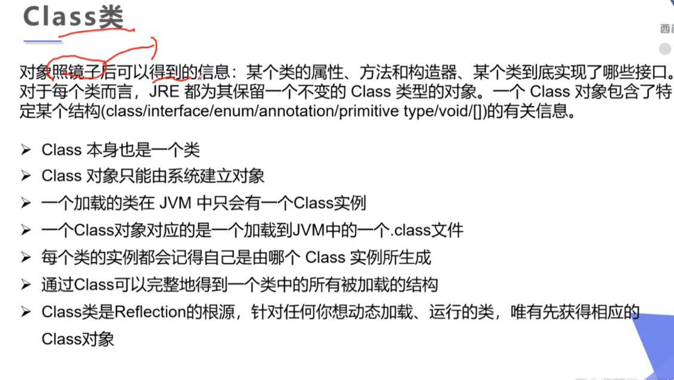

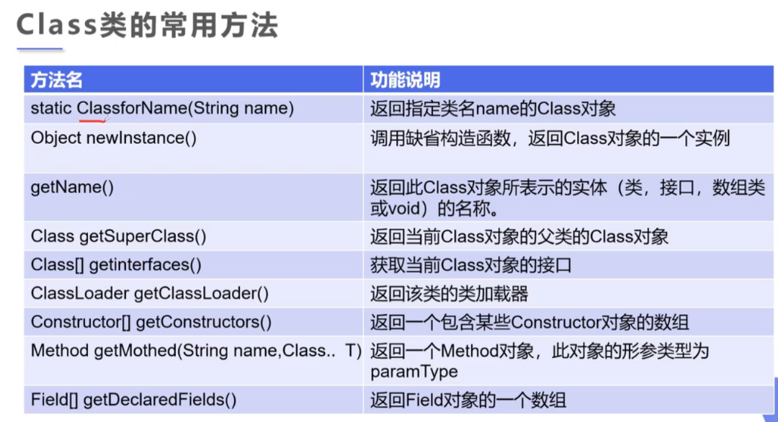

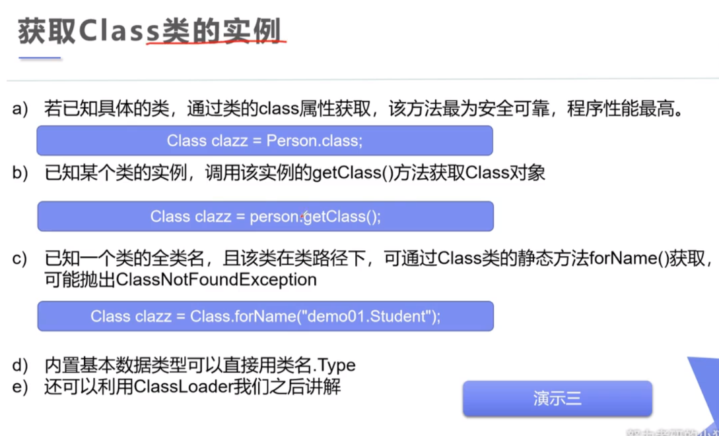

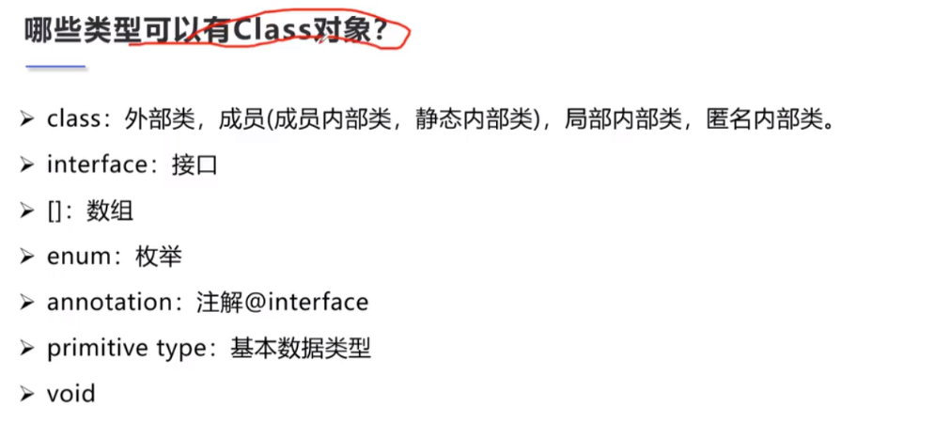

|  |
| --- |
| package com.xiang.annotation; import java.lang.annotation.ElementType; *//所有类型的Class* public class Test03 {  public static void main(String[] args) {  Class c1 = Object.class;  Class c2 = Comparable.class; *//接口* Class c3 = String[].class;  Class c4 = int[][].class;  Class c5 = Override.class; *//注解* Class c6 = ElementType.class; *//枚举* Class c7 = Integer.class; *//包装类* Class c8 = void.class; *//void* Class c9 = Class.class; *//Class* System.*out*.println(c1);  System.*out*.println(c2);  System.*out*.println(c3);  System.*out*.println(c4);  System.*out*.println(c5);  System.*out*.println(c6);  System.*out*.println(c7);  System.*out*.println(c8);  System.*out*.println(c9);  *//测试同一类型只有一个Class对象。* int[] a = new int[10];  int[] b = new int[100];  System.*out*.println(a.getClass().hashCode());  System.*out*.println(b.getClass().hashCode());  } } |

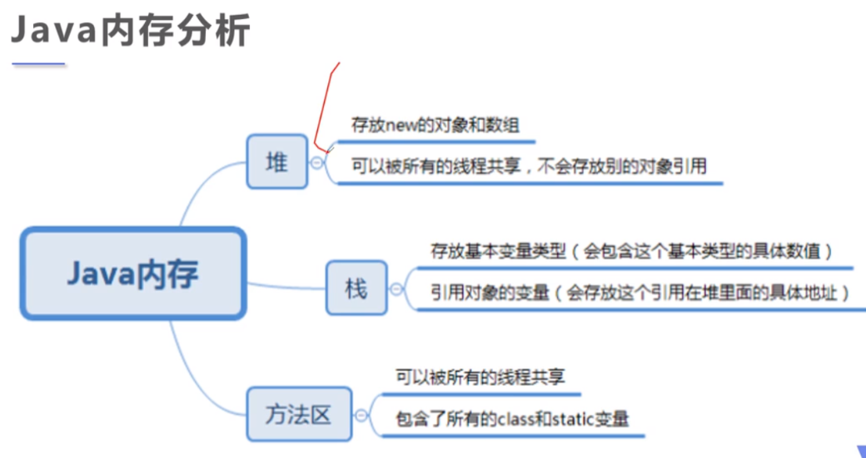

方法区是一个特殊的堆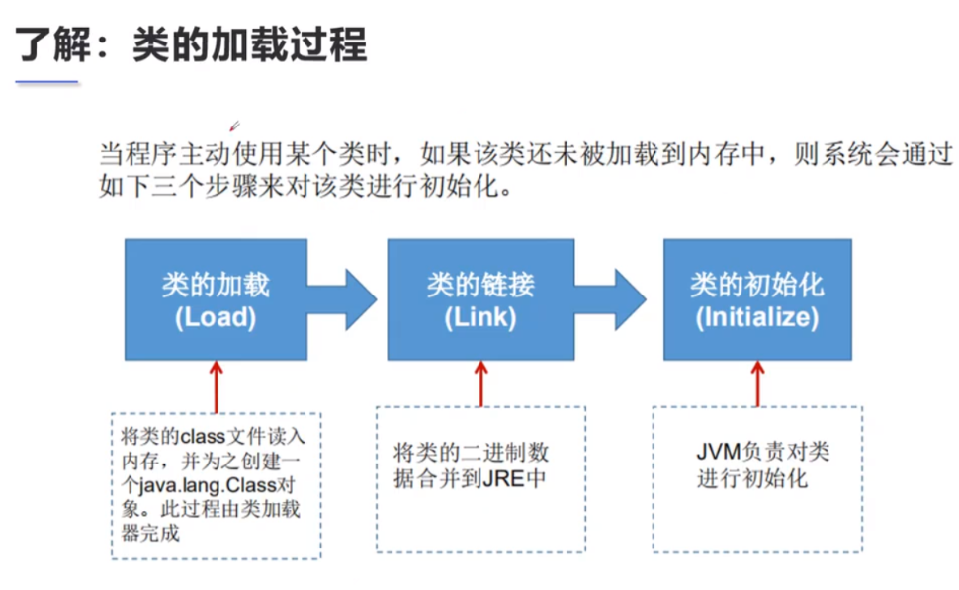

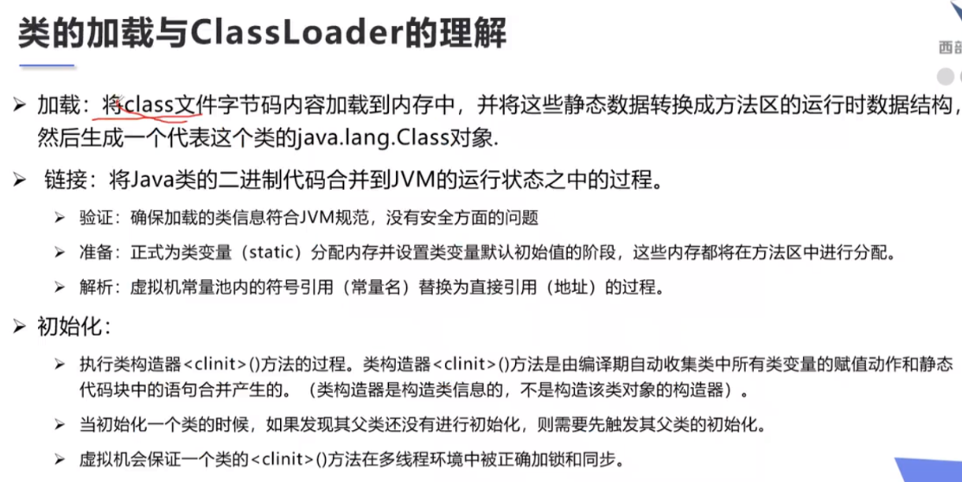

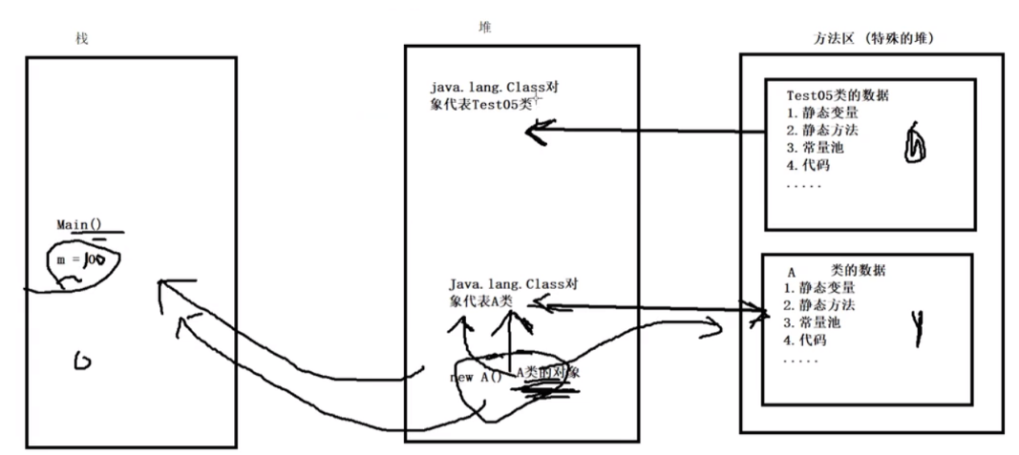

类的加载过程：

加载：将class文件字节码内容加载进内存，生成java.lang.Class对象

链接：验证—验证类信息是否符合JVM规范，是否安全

准备---为类变量在方法区分配内存并赋默认值

解析---将常量池中的符号引用转换为直接引用

类初始化：执行类构造器<clinit>()方法，将类变量和静态代码块合并执行赋值操作

若父类未初始化，则执行父类初始化

保证<clinit>()方法在多线程中是否被正确解锁和同步。

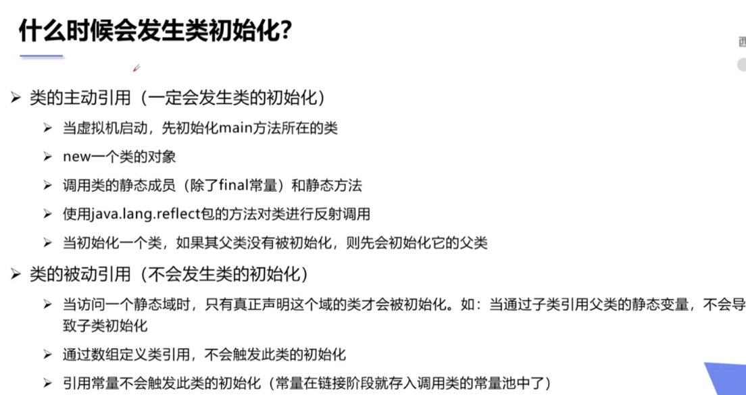

|  |
| --- |
| package com.xiang.annotation; *//测试类什么时候会初始化* public class Test04 {  static {  System.*out*.println("Main类被加载");  }   public static void main(String[] args) throws ClassNotFoundException {  *//1.主动引用 // Son son = new Son();  //反射也会产生主动引用 // Class.forName("com.xiang.annotation.Son");   //不会发生类的初始化的方法 子类调用父类的静态方法，子类不会被初始化 // System.out.println(Son.b);  //通过数组定义类引用，不会触发此类的初始化 // Son[] array = new Son[5];  //引用常量不会触发此类的初始化（常量在链接阶段就存入调用类的常量池中了）  //链接阶段的解析中，虚拟机常量池内的符号引用（常量名）替换为直接引用（地址）的过程* System.*out*.println(Son.*M*);  } }  class Father{  static int *b* = 2;  static {  System.*out*.println("父类被加载");  } }  class Son extends Father{  static {  System.*out*.println("子类被加载");  *m* = 300;  }  static int *m* = 100;  static final int *M* = 1; } |

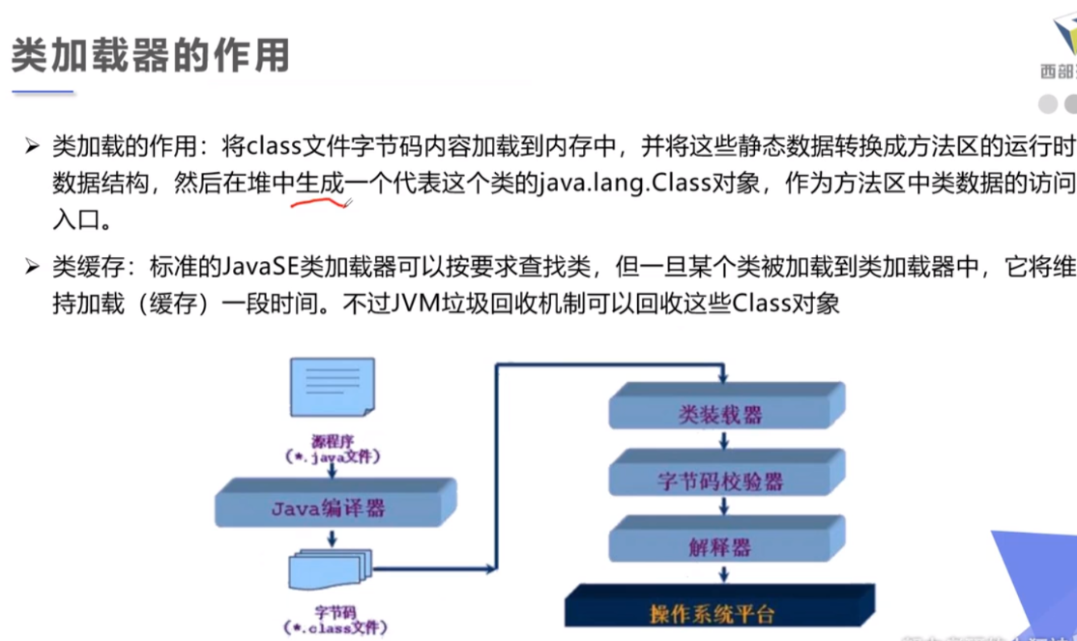

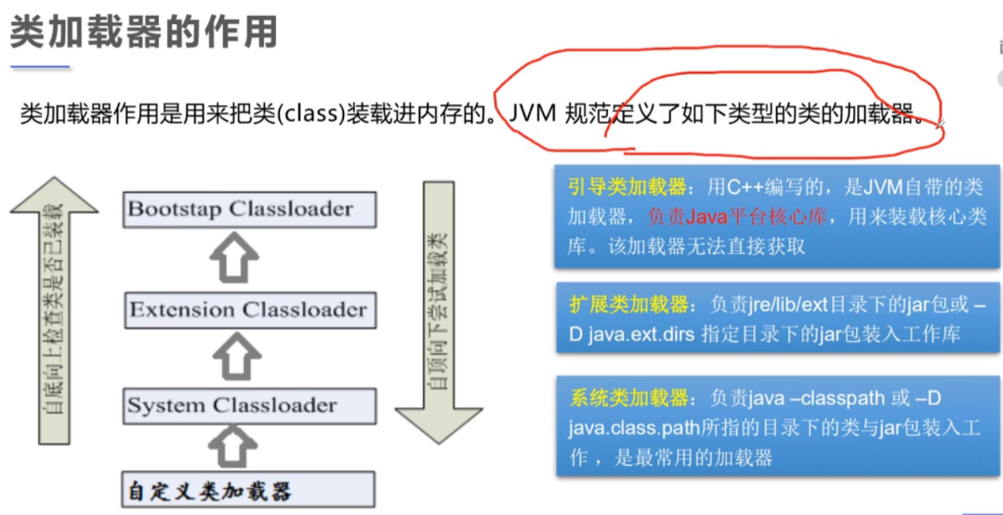

类加载器的作用是用来把类（class）装载进内存中。不同类使用不同类型的类加载器。

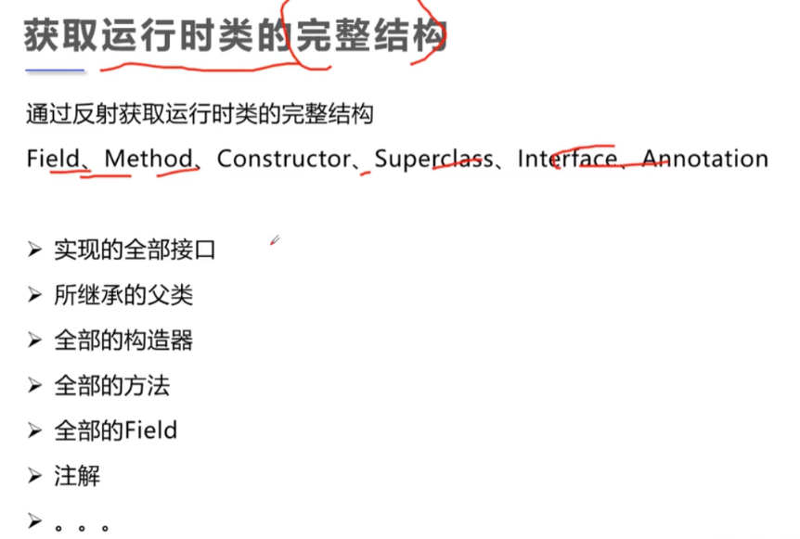

|  |
| --- |
| package com.xiang.annotation;  import java.lang.reflect.Constructor; import java.lang.reflect.Field; import java.lang.reflect.Method;  *//通过反射对象获得类的完整结构* public class Tesst06 {  public static void main(String[] args) throws ClassNotFoundException, NoSuchFieldException, NoSuchMethodException {  Class c1 = Class.*forName*("com.xiang.annotation.User");  *// User user = new User(); // c1 = user.getClass();  //获得类的名字* System.*out*.println(c1.getName());*//输出包名+类名* System.*out*.println(c1.getSimpleName());*//输出类名  //获得类的属性* System.*out*.println("==========================");  Field[] fields = c1.getFields(); *//只能找到public属性* for (Field field:fields){  System.*out*.println(field);  }   System.*out*.println("-----------------------");  fields = c1.getDeclaredFields(); *//能找到全部的属性* for (Field field:fields){  System.*out*.println(field);  }  *//获得指定属性的值* System.*out*.println("-------------------");  Field name = c1.getField("name");  System.*out*.println(name);  *//获得类的方法* System.*out*.println("==============================");  Method[] methods = c1.getMethods();*//获得本类及其父类的全部public方法* for (Method method : methods) {  System.*out*.println("getMethods："+method);  }  System.*out*.println("-----------------------------");  methods = c1.getDeclaredMethods(); *//获得本类的所有方法* for (Method method : methods) {  System.*out*.println("getDeclaredMethods："+method);  }  Method getName = c1.getMethod("getName", null);  System.*out*.println("获得指定方法："+getName);  Method setName = c1.getMethod("setName", String.class);  System.*out*.println("获得指定方法："+setName);  *//获得指定的构造器* System.*out*.println("==============================");  Constructor[] constructors = c1.getConstructors();*//获得本类的public构造器* for (Constructor constructor : constructors) {  System.*out*.println(constructor);  }  System.*out*.println("-----------------------------");  Constructor[] declaredConstructors = c1.getDeclaredConstructors();*//获得本类的所有构造器* for (Constructor declaredConstructor : declaredConstructors) {  System.*out*.println(declaredConstructor);  }  *//获得指定的构造器* Constructor declaredConstructor = c1.getDeclaredConstructor(String.class, int.class, int.class);  System.*out*.println(declaredConstructor);  } } |

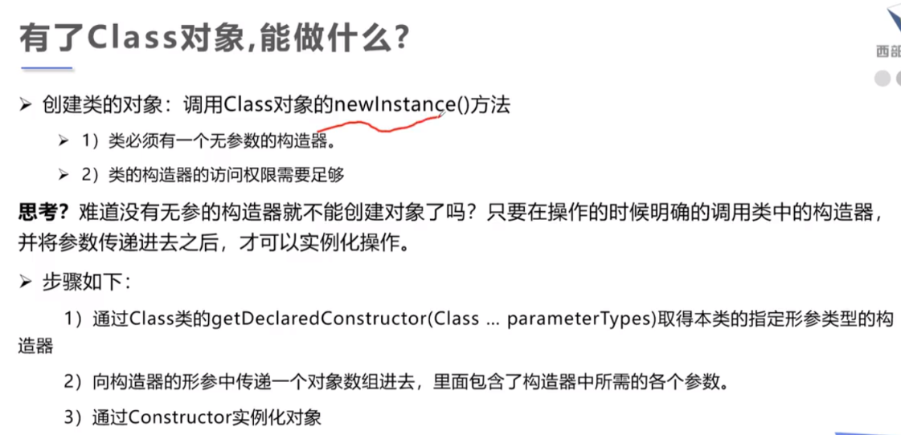

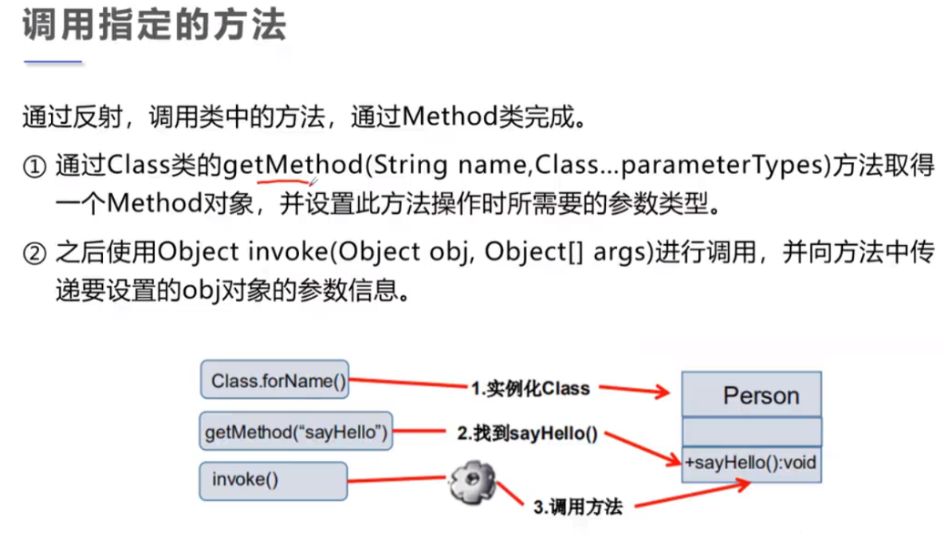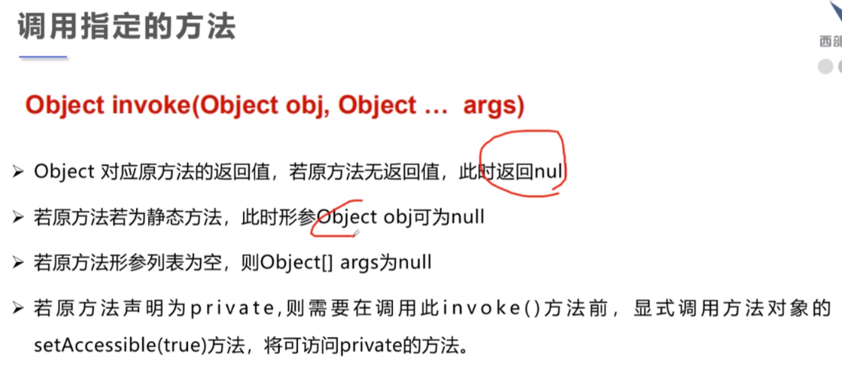

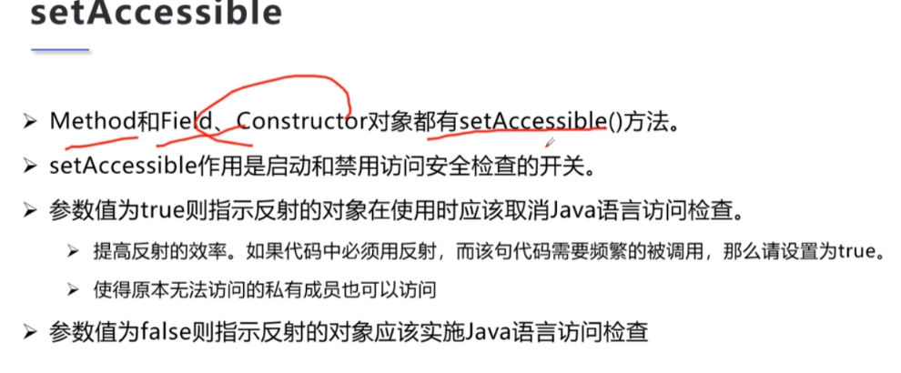

执行时间测试

|  |
| --- |
| package com.xiang.annotation;  import java.lang.reflect.InvocationTargetException; import java.lang.reflect.Method;  public class Test08 {  public static void Test1(){  User user1 = new User();   long startTime = System.*currentTimeMillis*();  for (int i = 0; i < 1000000000; i++) {  user1.getName();  }  long endTime = System.*currentTimeMillis*();  System.*out*.println("普通方式执行10亿次耗时："+(endTime-startTime)+"ms");   }   *//反射方式调用* public static void Test2() throws ClassNotFoundException, InstantiationException, IllegalAccessException, NoSuchMethodException, InvocationTargetException {  Class c1 = Class.*forName*("com.xiang.annotation.User");  User user2 = (User) c1.newInstance();  Method getName = c1.getDeclaredMethod("getName", null); *// getName.setAccessible(true);* long startTime = System.*currentTimeMillis*();  for (int i = 0; i < 1000000000; i++) {  getName.invoke(user2,null);  }  long endTime = System.*currentTimeMillis*();  System.*out*.println("反射方式执行10亿次耗时："+(endTime-startTime)+"ms");  }   *//反射方式调用，关闭安全检测* public static void Test3() throws ClassNotFoundException, InstantiationException, IllegalAccessException, NoSuchMethodException, InvocationTargetException {  Class c2 = Class.*forName*("com.xiang.annotation.User");  User user3 = (User) c2.newInstance();  Method getName = c2.getDeclaredMethod("getName", null);  getName.setAccessible(true);  long startTime = System.*currentTimeMillis*();  for (int i = 0; i < 1000000000; i++) {  getName.invoke(user3,null);  }  long endTime = System.*currentTimeMillis*();  System.*out*.println("关闭安全检测执行10亿次耗时："+(endTime-startTime)+"ms");  }   public static void main(String[] args) throws ClassNotFoundException, InvocationTargetException, InstantiationException, IllegalAccessException, NoSuchMethodException {  *Test1*();  *Test2*();  *Test3*();  } }  普通方式执行10亿次耗时：4ms  反射方式执行10亿次耗时：1502ms  关闭安全检测执行10亿次耗时：984ms |

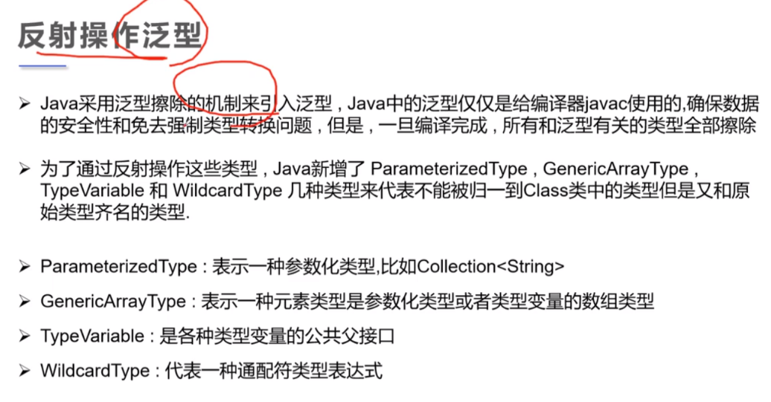

|  |
| --- |
| package com.xiang.annotation;  import java.lang.reflect.InvocationTargetException; import java.lang.reflect.Method; import java.lang.reflect.ParameterizedType; import java.lang.reflect.Type; import java.util.List; import java.util.Map;  *//通过反射获取泛型* public class Test09 {   public void test1(Map<String,User> map, List<User> list){  System.*out*.println("泛型参数的方法");  }   public Map<String, User> test2(){  System.*out*.println("返回值为泛型的方法");  return null;  }   public static void main(String[] args) throws NoSuchMethodException, InvocationTargetException, IllegalAccessException, InstantiationException {  Class c1 = Test09.class;  Method method = c1.getMethod("test1", Map.class, List.class);  Type[] genericParameterTypes = method.getGenericParameterTypes();  Object user1 = c1.newInstance();  method.invoke(user1,null,null);  for (Type genericParameterType : genericParameterTypes) {  System.*out*.println("#"+genericParameterType);  if(genericParameterType instanceof ParameterizedType) {  Type[] actualTypeArguments = ((ParameterizedType)genericParameterType).getActualTypeArguments();  for (Type actualTypeArgument : actualTypeArguments) {  System.*out*.println(actualTypeArgument);  }  }   }   Class c2 = Test09.class;  Method method1 = c2.getMethod("test2", null);  Object user2 = c2.newInstance();  method.invoke(user2,null,null);  Type genericReturnType = method1.getGenericReturnType();  System.*out*.println("#"+genericReturnType);  if(genericReturnType instanceof ParameterizedType) {  Type[] actualTypeArguments = ((ParameterizedType)genericReturnType).getActualTypeArguments();  for (Type actualTypeArgument : actualTypeArguments) {  System.*out*.println(actualTypeArgument);  }  }  } }  输出：  泛型参数的方法  #java.util.Map<java.lang.String, com.xiang.annotation.User>  class java.lang.String  class com.xiang.annotation.User  #java.util.List<com.xiang.annotation.User>  class com.xiang.annotation.User  返回值为泛型的方法  #java.util.Map<java.lang.String, com.xiang.annotation.User>  class java.lang.String  class com.xiang.annotation.User |

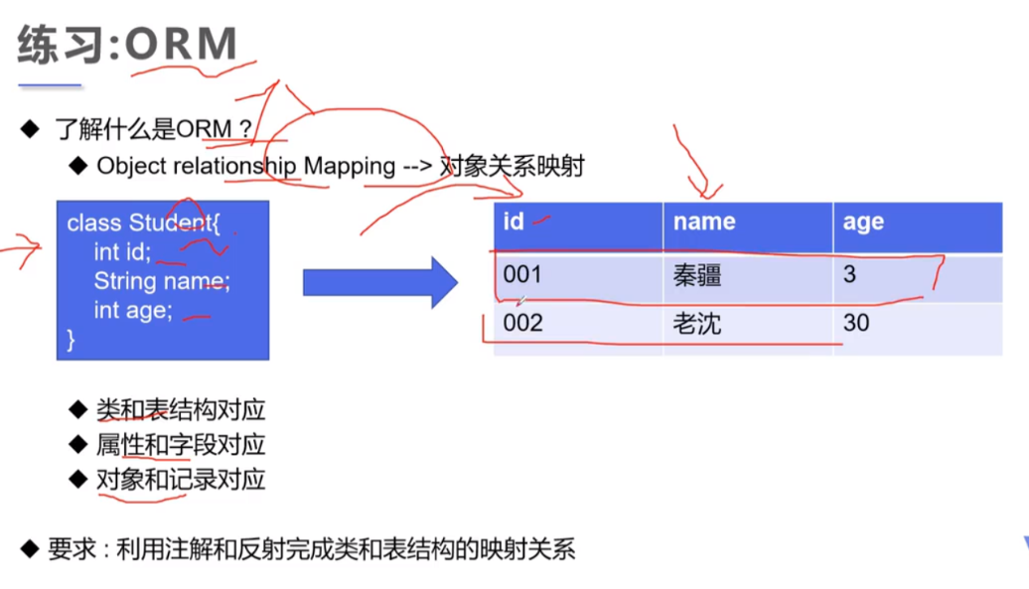

通过反射获得注解：

|  |
| --- |
| package com.xiang.annotation;  import java.lang.annotation.*; import java.lang.reflect.Field;  *//练习反射操作注解* public class Test10 {   public static void main(String[] args) throws ClassNotFoundException, NoSuchFieldException {  Class c1 = Class.*forName*("com.xiang.annotation.Student01");  *//通过反射获得注解* Annotation[] annotations = c1.getAnnotations();  for (Annotation annotation : annotations) {  System.*out*.println(annotation);  }  *//获得注解的value值* System.*out*.println("获得注解的value值");  StudentTable studentTable = (StudentTable) c1.getAnnotation(StudentTable.class);  String value = studentTable.value();  System.*out*.println(value);  *//获得属性的注解* System.*out*.println("获得属性的注解");  Field name = c1.getDeclaredField("name");  StudentField studentField = name.getAnnotation(StudentField.class);  System.*out*.println(studentField);  System.*out*.println(studentField.columnName());  System.*out*.println(studentField.type());  System.*out*.println(studentField.length());  } } @StudentTable("db_student") class Student01{  @StudentField(columnName = "db_name",type = "varchar",length = 20)  private String name;  @StudentField(columnName = "db_id",type = "int",length = 10)  private int id;  @StudentField(columnName = "db_age",type = "int",length = 3)  private int age;   public Student01() {  }   public Student01(String name, int id, int age) {  this.name = name;  this.id = id;  this.age = age;  }   public String getName() {  return name;  }   public void setName(String name) {  this.name = name;  }   public int getId() {  return id;  }   public void setId(int id) {  this.id = id;  }   public int getAge() {  return age;  }   public void setAge(int age) {  this.age = age;  }   @Override  public String toString() {  return "Student01{" +  "name='" + name + '\'' +  ", id=" + id +  ", age=" + age +  '}';  } }  *//类名的注解* @Target(ElementType.*TYPE*) @Retention(RetentionPolicy.*RUNTIME*) @interface StudentTable{  String value(); }  *//属性的注解* @Target(ElementType.*FIELD*) @Retention(RetentionPolicy.*RUNTIME*) @interface StudentField{  String columnName();  String type();  int length(); } |

Java 虚拟机不仅要看类的全名是否相同，还要看加载此类的类加载器是否一样。只有两者都相同的情况，才认为两个类是相同的。即便是同样的字节代码，被不同的类加载器加载之后所得到的类，也是不同的。比如一个 Java 类 com.example.Sample，编译之后生成了字节代码文件 Sample.class。两个不同的类加载器 ClassLoaderA和 ClassLoaderB分别读取了这个 Sample.class文件，并定义出两个 java.lang.Class类的实例来表示这个类。这两个实例是不相同的。对于 Java 虚拟机来说，它们是不同的类。

所有 Java 应用都至少需要引用 java.lang.Object类，也就是说在运行的时候，java.lang.Object这个类需要被加载到 Java 虚拟机中。如果这个加载过程由 Java 应用自己的类加载器来完成的话，很可能就存在多个版本的 java.lang.Object类，而且这些类之间是不兼容的。通过代理模式，对于 Java 核心库的类的加载工作由引导类加载器来统一完成，保证了 Java 应用所使用的都是同一个版本的 Java 核心库的类，是互相兼容的。

不同的类加载器为相同名称的类创建了额外的名称空间。相同名称的类可以并存在 Java 虚拟机中，只需要用不同的类加载器来加载它们即可。不同类加载器加载的类之间是不兼容的，这就相当于在 Java 虚拟机内部创建了一个个相互隔离的 Java 类空间。这种技术在许多框架中都被用到。

真正完成类的加载工作是通过调用 defineClass来实现的；而启动类的加载过程是通过调用 loadClass来实现的。前者称为一个类的定义加载器（defining loader），后者称为初始加载器（initiating loader）。在 Java 虚拟机判断两个类是否相同的时候，使用的是类的定义加载器。也就是说，哪个类加载器启动类的加载过程并不重要，重要的是最终定义这个类的加载器。两种类加载器的关联之处在于：一个类的定义加载器是它引用的其它类的初始加载器。如类 com.example.Outer引用了类 com.example.Inner，则由类 com.example.Outer的定义加载器负责启动类 com.example.Inner的加载过程。